Formation Windows 10/11 Pro Ent LTSC
- sys 10 - Cours

Michel Cabaré / www.cabare.net / michel@cabare.net
Windows 10-11 Système Pro Entreprise Education LTSC - 21H2
- sys 10 - Cours V2.3 - Décembre 2021



https://WWW.CABARE.NET ©

 | 

Ce Support a pour but de vous fournir un certain nombre d'éléments concernant soit des manipulations, soit des notions théoriques concernant la gestion du système Windows 10 -11 mis à jour. Il ne peut en aucun cas se substituer à la participation à la formation, ni à tout ou partie de la documentation fournie avec le logiciel.

En effet, et c'est là sa vocation première, ce document doit "servir de support à la prise de notes en formation, et sera donc avantageusement complété par vos soins". Son but est de permettre une présentation de vos notes plus structurée et donc plus facilement utilisable ensuite.

Bon Travail

Michel Cabaré

Table des Matières
Windows 11-10 - 8.1 Seven & XP 10
historique NT – 2000 – Xp - Vista: 10
De 7 à Windows 11: 10
Les éditions Windows 10 -11 : 11
Fonctionnalités des editions WIndows 11
Windows 10 Collaboration – Surface Hub : 13
Windows S – Mode S : 13
Windows 10 workstation: 14
Types de Mises a Jour 15
Maj de Sécurité - Qualité et/ou Fonctionnelles: 15
Maj patch tuesday (Sécurité - Qualité) et/ou Changement Branche (Fonctionnelles): 15
MAJ possibles selon les éditions Windows 10 16
MAJ possibles depuis Windows 10, 11 - 21H2 16
Principe Insider - CB - CBB – LTSB (de win RTM à-1511): 18
Principe Canal Semi annuel (ciblé) – LTSC & insider View (depuis win 1607) : 20
SAC-SACT Canal Semi Annuel - Semi Annuel ciblé(ex CB-CBB) 21
Canal Maintenance Long Terme – LTSC (ex LTSB) 21
Canal disponibilité Génerale vs CB-(CBB) vs SACT-(SAC) depuis 21H2: 22
Principe Spring / Fall H1-H2 pour version Ent / Edu (depuis 1809 élargit à 1607): 23
Version (ex-Service pack) - Build - majeur.mineur : 24
Récapitulatif Branches, Durée, Maj et Nomenclature version 25
Test N° de Builds , Versions et Editions 27
Ver 27
WinVer 27
Propriété “Ce Pc” ou Paramètres Windows / Système (Informations système) 29
Regedit 30
Paramétrer les Mises a Jour 31
Paramétrage Maj de Fonctionnalités (branches) : 31
Canal Disponiblité Générale (depuis 21H2) 31
De Semi-annuel (ciblé) à Semi-annuel (depuis 1607) 31
De CB à en CBB (par ex 1511) 32
Paramétrage Maj de Sécurités – Qualité : 32
Différer les maj (depuis 21H2) 32
Différer les maj (depuis 1607) 34
Passage en Insider Update: 34
Passer en Insider (par ex 1511) 34
Passer en Insider (depuis 1803) 34
Application des MAJ - heures d'activité: 35
Optimisation des livraisons (depuis 1607) : 38
Mises à jour et Newsletter: 39
Récupération d’une Maj KBxxxx manuellement: 40
Télémetrie 41
Télémétrie - remontée d'info vers Microsoft: 41
Choix à l'installation : 42
Télémetrie – interface graphique : 42
Télémetrie gpo - DataCollection.admx : 43
Experience Utilisateur - vie privée - ANSSI 45
Experience Utilisateur - Vie privé - préconisations ANSSI 45
Menu Paramètres Windows Update 47
Accès commun via Interface: 47
Sous Windows 1511 : 47
Sous Windows 1607: 48
Sous Windows 1803: 49
Blocage migrations 7-8 vers 10 52
Interdire une migration 7-8 ou 8.1 ver Windows 10: 52
Blocage update branches 10 53
Via WSUS: 53
Utilitaire wushowhide updates: 53
Ex: Masquage MAJ win 1607 53
Ex: Ré-affichage MAJ win 1607 55
configuration matérielle 57
Hardware Compatibility List : 57
Notions pour Installer 10 59
Fichiers d’installation Image - WIM : 59
La HAL - Hardware Abstraction Layer 59
Sous Windows XP, 59
Sous Windows 10 (Seven) 60
Les catégories de partition sur système INTEL: 60
Système de Fichier NTFS : 62
Installation nouvelle/ m.a.j. 63
Mise à niveau - install complète: 63
Install complète Depuis CD (toutes versions) : 63
Paramètre régionaux : 64
Installer / Réparer 64
Clé - n° licence 65
Choix version 65
Licence 66
Mise à Jour / Installation Avancée 66
Création des Partitions Maj+F10 = Diskpart 67
Copie des fichiers 68
Assistant premier démarrage (phase OOBE v21H2 v1809) 69
Régionalisation 69
Clavier 69
Variante v21H2 Compte de domaine / local – compte Passeport Microsoft 70
Variante v1809 Compte de domaine / local – compte Passeport Microsoft 71
Création du compte de domaine / local 72
Gestion télémétrie et confidentialité (profil utilisateur) 73
Variante v21H2 74
Variante v1809 77
Assistant premier démarrage (phase OOBE v1511) 83
Configuration Rapide / Personnalisée 83
Aide Débugage Windows 10 84
Mise à Jours Windows Update – Filtres IE 84
Compte de domaine / local – compte Passeport Microsoft 85
Assistant création de profil 86
Nouveau profil « manuel »: 86
Profil sur Windows 10 pro - 21H2: 86
Profil sur Windows 11 pro- 21H2: 88
WinPE – WinRE 91
Windows Preinstallation Environment: 91
Utiliser Windows PE lors de l’installation Windows: 92
Utiliser un média amorçable Windows PE: 92
Création CD WinRe (v 7) 93
Création USB WinRe (v 1803) 94
Séquence BOOT & multi-boot 95
Boot XP & ntldr: 95
Boot windows 10-7 & Bootmgr : 96
Multi-Boot Seven (bootmgr) - XP (ntldr) : 97
Bcdedit 98
BCDEDIT et gestion du magasin : 98
Sauvegarde du magasin complet : 98
Reconstruction du Magasin : 98
Structure du magasin: 99
BCDEDIT commande : 100
Copier-Dupliquer une entrée du magasin: 101
Supprimer une entrée du magasin: 101
BCDEDIT et Gestionnaire de démarrage – Boot Manager : 101
Système par défaut: 102
Time-out: 102
Forcer l’affichage du menu de boot: 102
BCDEDIT et Chargeur de démarrage – Boat Loader : 103
Renommer une entrée : 103
BCDEDIT et Chargeur ancien système – Legacy Boat Loader : 104
Renommer une entrée : 104
BCDEDIT option /store : 104
Les Processus sous Windows 105
Séquence POST : Power On Self Test 105
Séquence Bootmgr depuis 10-7 105
Vocabulaire système sous Windows 10 : 106
Lister les Processus – les Services : 107
Arrêter Démarrer un Processus, un Service : 108
Gestionnaire de Services 109
Msconfig.exe - gérer le lancement des services (temporairement): 111
Gérer les programmes au Démarrage: 113
Lister les Processus – invite de commande: 114
Tasklist (SEVEN - XP): 114
Taskkill (depuis SEVEN - XP): 114
Quelques Processus de base 115
Options de démarrage – (ex f8) 116
Boot Windows 10 – abandon F8 : 116
Méthodes accès au menu de démarrage: 116
Menu Options de démarrage: 117
Options de démarrage - Dépannage: 117
Réinitialiser le PC 117
Options Avancées 1-2-3-4-5 118
Réinitialiser le PC 119
Menu Options de démarrage - Dépannage: 119
Conserver mes Fichiers 119
Supprimer tout: 119
Réinstaller le système : 120
1 Points de Restauration 121
Principe des Points de Restauration 121
Activation - Désactivation de la Restauration 121
Création d'un point de restauration 122
Utiliser Annuler un point de restauration 123
Types de point de restauration 124
Paramétrages des point de restauration : Vssadmin 124
2 Sauvegarde systeme 126
Outils de Sauvegarde : 126
Sauvegarde Image système - vhd : 126
Automatiser via wbadmin 128
Réaliser une Restauration Intégrale Système 129
3 Algorithme WinRe 131
Procédure automatique: 131
4 Console WinRe 132
Windows Recovery Environnement: 132
Démarrer l’environnement de récupération WinRE: 132
Etape 1 séquence POST 133
Problèmes hardware 133
Problèmes partition- mbr-fichiers manquants 134
Etape 2 affichage du « rond » avant session 134
Etape 3 après l'ouverture de session 134
invite de commande: 136
Outil mdsched 137
5 Paramètres démarrage – ex F8 138
Accès aux options avancées : 138
Options principales : 138
Outils gestion de disque 141
Diskpart – utilitaire de modification de partitions 141
Shrink Diskpart – réduire une partition 141
Extend Diskpart – étendre une partition 142
Defragmentation chkdsk /F /R: 142
Nettoyage de disque: 143
Sauvegarde de Fichiers 144
Ancienne Sauvegarde Windows 7: 144
Réaliser une sauvegarde de fichiers: 145
Restaurer une sauvegarde de fichiers: 147
Historique des Fichiers 149
Mise en place via panneau de configuration 149
Stockage 151
Restaurer des fichiers 151
Mise en place via paramètres Windows 10 152
Drivers 154
Les Drivers WDF : 154
Magasin de drivers : 154
Mise en place du pilote dans le magasin 155
Installation du pilote lors du P&P par Windows 10 155
Stratégies de gestion de drivers : 155
Drivers certifiés : 156
Installation de pilotes non certifiés : 156
Gestionnaire de périphérique: 157
Versions - Installation de pilotes : 158
Installation driver via Update : 158
Installation driver via Fichiers locaux : 159
Méthode par défaut installation de drivers : 161
Sigverif vérification drivers signés: 161
DriverQuery vérification drivers signés: 163
Pnputil utilitaire: 164
Intégrité Windows 10 165
les DLL ( Dynamic Link Libraries ) : 165
WRP Protection des DLL : 165
sfc - system file checker 166
UAC- User Account Control 167
Objectif Visé : 167
IL – Integrity Level : 167
Gestion de l’UAC (panneau de configuration): 169
Gestion de l’UAC (stratégies locales): 170
Désactivation de l’UAC : 170
Désactivation de l’UAC pour les Administrateur : 170
Désactivation l’UAC pour les Utilisateurs : 171
Activation l’UAC aussi pour le compte Administrateur Root : 171
Executer en mode administrateur: 172
Depuis un raccourci 172
Depuis l’invite executer 172
Depuis un executable 173
Runas changement de login (pas de gestion de l’UAC) 173
Installations et Virtualisation 175
Préconisation microsoft : 175
Virtualisation des processus : 175
Compatibilité avant Windows 10 177
Exécuter en mode compatibilité: 177
Séquence possible: 178
Protection DEP 179
Principe DEP Data Execution Prevention: 179
Désactivation Complète de DEP : 179
Désactivation pour une application de DEP : 179
Test Memoire 180
Depuis Windows 10 180
Authentification Windows 10 181
Plusieurs Mode possibles UAF - U2F: 181
Par Code PIN : 181
Par Tracé sur une image : 182
Login sur SAM ou AD : 183
Créer un Compte Microsoft (couplé à un compte local) : 184
Compte Microsoft / Compte local ou AD : 187
Désactivation compte Microsoft (login sur la machine) 187
Désactivation compte Microsoft (via le Web) - msapolicy.admx 188
Ecran de Verrouillage – Ecran d'accueil : 189
Bureau - Ecran d’accueil: 191
Le Bureau 193
Ecran Accueil par défaut 193
Menu Démarrer Windows 194
Cortana & Windows Search 195
L'aspect de Cortana 195
Refuser Cortana à l'installation 196
Cortana Gpo - désactiver – search.admx 196
Recherche Search Windows (et Cortana) - search.admx 196
Avatar du Login 198
Modification de l’avatar 198
Les Tuiles 199
Tuiles par défaut 199
Applications Apps : UWP - Applications système - Applications 199
Gestion des Appx installées et ou Approvisionnnées en Powershell 200
Suppression des packages utilisateur en cours (installées) 200
Suppression des packages provisionnés 201
Supprimer tous les packages 202
Gestion Windows Store 202
Canevas – Ecran d’accueil 204
Canevas écran d’accueil - export-startlayout 204
Comptes Utilisateurs 206
Compte d'utilisateurs – session: 206
Connexion multiples Utilisateur 207
Désactiver la bascule rapide Utilisateur 208
Regedt32.exe 209
SID Sécurity identifier : 209
Whoami : 210
Comptes Visibles pré-définis : 210
Comptes Invisibles système : 210
Utilisateurs locaux: 211
Gestion des Comptes: 212
Re-définition de mot de passe 212
Cacher le dernier Utilisateur 212
Groupes Locaux 213
Notions de groupes : 213
Groupes Locaux Prédéfinis : 213
Profils Utilisateurs 214
Liens Symboliques – Raccourcis – Jonctions : 214
Objectif : 214
Profil Local: 215
Emplacement Profils Locaux Seven: 215
Structure des Profils Windows 10 : 216
Structure d'un profil Utilisateur 217
Profil par Défault 218
Méthode Certifiée pour modifier le profil par défaut 218
Profil Public (ex-all users) 219
Supprimer tous les profils locaux Windows 10: 220
Par GPO 220
Par base de registre 221
Par utilitaire delprof2 221
Interface Windows 10 222
Accès Paramètres Windows 10: 222
Réseau et internet : 223
Mise à Jour et Sécurité 223
Panneau de Configuration style 7: 224
L’explorateur Windows: 225
Interface Aero: 226
Menu Contextuel / Accueil Win+X 227
Compromis Performances – arrêt services: 228
Bureaux Virtuels: 229
Historique des Activités – Timeline - ospolicy.admx 230
Menu Win-x 232
Gestion accès rapide: 232
Structure Menu Windows-X 233
Test Modification Menu Win-X windows 10 (1709 – 1803) 234
Utilitaire Win-x Editor 3.0 235
Ajouter un groupe 236
Ajouter un executable 236
Ajouter un élement du panneau de configuration ou outil d’administration 237
Restaurer le menu initial 237
Accès Rapide explorateur 238
Gestion accès rapide: 238
Ouverture Explorateur sur C: + pas d’accès rapide automatique 239
Désinstaller l’accès rapide: 240
Désinstaller OneDrive 242
Icones points de lancement Onedrive: 242
Désactivation de Onedrive: 242
Inclassables Windows 10 243
Menu étendus MAJ + clic droit: 243
Outils dxdiag: 244
Outils shutdown: 244
Whoami / Runas: 245
Historique de fiabilité – Perfmon /rel : 246
Enregistreur d'action - psr.exe: 247
Console MMC 249
Microsoft Management Console: 249
Créer une console personnalisée: 249
Limiter les fonctions d’un composant logiciel : 251
Enregistrer la console utilisateur : 252
SLMGR – Activation Licence 253
Installer Windows 10 sans Clé: 253
Réactiver Windows 10 - slmgr: 254
Réactivation période de grâce 7 254
Activation - Licence: 255
GPEDIT.MSC 256
Secpol.msc - Rappel stratégies locales et GPo de domaine 256
Gpedit.msc - editeur de stratégie de domaine "locale" ! : 256
Liste de toutes les stratégies – Policysettings—1809.xls : 257
Voire les nouveautés par Branche : 258

Windows 11-10 - 8.1 Seven & XP

historique NT – 2000 – Xp - Vista:
baptisées NT pour "New Technologie" :
- système d'exploitation 32 bits multi-tâche, WINDOWS NT:
- 4.0 en juillet 96 : Workstation et Server arrêt au 01/01/2005
- Une mise à jour majeure du système d'exploitation Windows 2000:
- 5.0 dit 2000 en fév 2000 Version Pro, Server arrêt au 16/06/2003
Une mise à jour Windows XP: starter, familiale, pro, intégrale
- 5.1 en sept 2001 Professionnel, Home, Embedded arrêt au 08/04/2014
- Une mise à jour majeure du système d'exploitation dit Vista:
- 6.0 en janvier 2007 dit Vista, Version Home Basic, Home Premium, Business-Pro, Business-Enterprise, (Ultimate…) arrêt au 11/04/2017

De 7 à Windows 11:
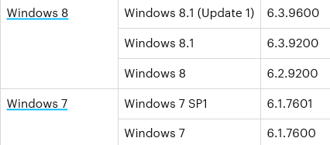
- Windows 7 - Seven: starter, familiale, pro, intégrale
- 6.1 en octobre 2009 …
Windows - 8: RT, 8, pro, entreprise
- 6.2 en octobre 2012 …
Windows – 8.1 : RT, 8, pro, entreprise
- 6.3 en mai 2014
- Une mise à jour majeure du système d'exploitation dit Windows 10 avec les versions familiale, pro, entreprise, education, collaboration, S
- 10.0 v1507 RTM en juillet 2015
- 10.0 v1511 en nov 2015
- 10.0 v1607 en juillet 2016
- 10.0 v1703 en novembre 2017
- 10.0 v1709 en octobre 2017
- 10.0 v1803 en avril 2018
- 10.0 v1809 en novembre 2018
Changement de nomenclature, passage en H1 et H2 (semestre 1 et 2)
- 10.0 v19H1 en mai 2019 v1903
- 10.0 v19H2 novembre 2019 v1909
- 10.0 v20H1 en xxxxx 2020 v2003 …
- 10.0 v21H2 en xxxxx 2020 v2003
- Une mise à jour majeure du système d'exploitation dit Windows 11
- 11.0 v21H2 en mai 2019 v1903

Les éditions Windows 10 -11 :

Fonctionnalités des editions WIndows
Les éditions N de Windows 10-11 sont identiques à l'édition standard, à l'exception du Lecteur Windows Media et des technologies associées (Windows Media Center ou Lecture-Création de DVD)
Windows Hyper-V fonctionne uniquement à partir des versions Professionnelles

Depuis la branche 1607 il existe une version Education et une version Professionnelle Education.
- Windows10 Professionnelle Éducation est en réalité une variante de Windows10 Professionnelle qui fournit des paramètres par défaut spécifiques à l’éducation. Les clients Windows10 Professionnel sont configurables pour bénéficier de paramètres similaires à Windows10 Professionnel Éducation en utilisant des stratégies

- Windows10 Éducation est en réalité une variante de Windows10 Entreprise qui fournit des paramètres par défaut spécifiques à l’éducation. Les clients Windows10 Entreprise sont configurables pour bénéficier de paramètres similaires à Windows10 Éducation par stratégies.

Les principales nouveautés communes à toutes les versions
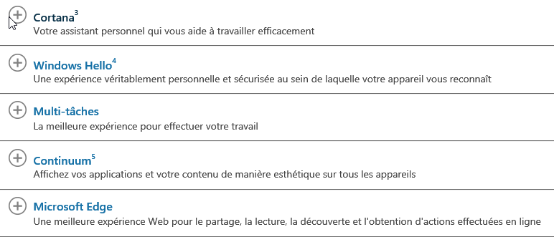

Les principales différences entre les éditions se résument ci-dessous : Entre Entreprise et Education la seule différence c'est une possibilité LTSB - LTSC
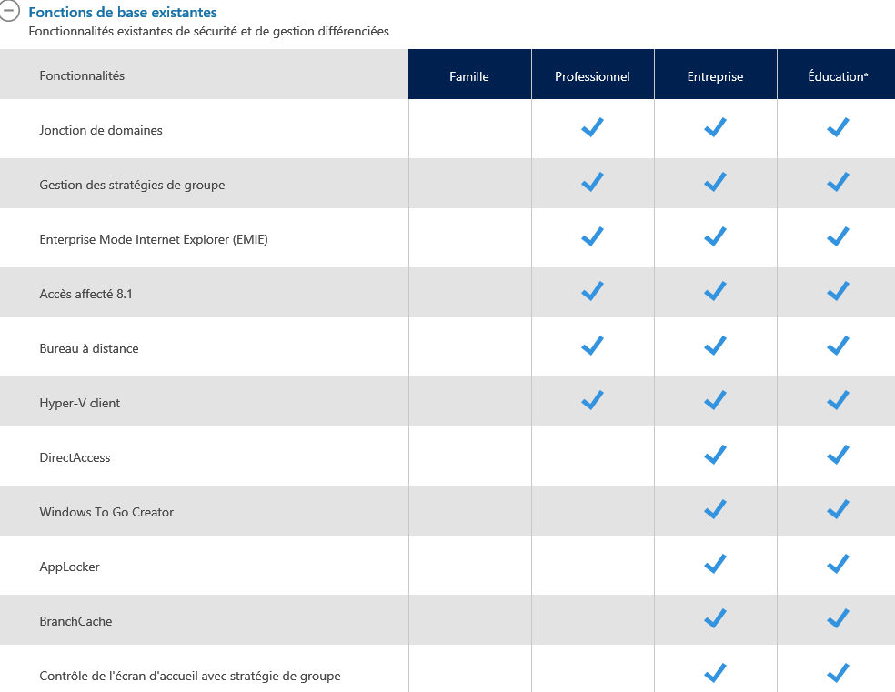
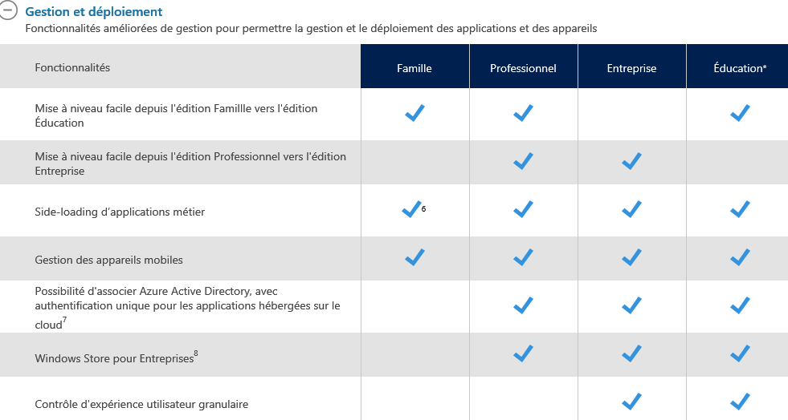
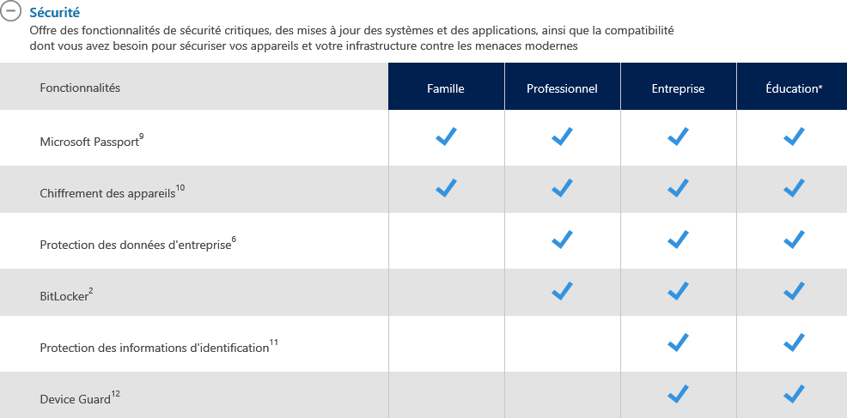

Windows 10 Collaboration – Surface Hub :
Le système d’exploitation du Surface Hub, Windows 10 Collaboration, est basé sur Windows 10 Entreprise Toutefois, il existe des différences importantes entre les deux. Si l’édition Entreprise est destinée aux PC, Windows 10 Collaboration est entièrement conçu pour une utilisation sur grand / salles de réunion.
- En règle générale, le Surface Hub utilise les fonctionnalités de verrouillage plutôt que le contrôle de l’accès des utilisateurs pour garantir la sécurité. Les stratégies liées aux exigences de mot de passe, à l’ouverture de session interactive, aux comptes d’utilisateur et au contrôle de l’accès ne s’appliquent pas
- Les stratégies relatives aux autorisations d’accès et à la propriété des fichiers et des dossiers ne s’appliquent pas. Les utilisateurs ne peuvent pas parcourir et enregistrer des fichiers dans les répertoires du système et dans les dossiers du réseau. Les fichiers enregistrés localement dans les répertoires "standards" sont supprimés lorsque l’utilisateur appuie sur J’ai terminé. Pour enregistrer le contenu créé au cours d’une réunion, les utilisateurs doivent enregistrer les fichiers sur une clé USB ou sur OneDrive.
- Les fonctionnalités d’administration de Windows 10 Entreprise, telles que Microsoft Management Console, Run, Command Prompt, PowerShell, l’Éditeur du Registre, l’Observateur d’événements et le Gestionnaire des tâches ne sont pas pris en charge sur le Surface Hub. L’application Paramètres contient toutes les fonctionnalités d’administration localement disponibles sur Surface Hub
- Pas de GPO, Pas d'authentification de domaine, Pas d'accès au domaine, Pas d'accès à distance.

Windows S – Mode S :
Nouveau Windows 10 de Microsoft, aussi appelée Windows S est un Windows 10 verrouillé qui ne peut exécuter que des applications du Store. (Cela comprendra bientôt Office).
La cible majeure de Windows 10 S sont les systèmes éducatifs.

Avec la parution de la mise à jour d'avril 2018 de Windows 10, « Windows 10 S » devient un mode de Windows 10 (appelé le « mode S ») qui est disponible dans d'autres éditions de Windows (pas seulement Windows 10 Professionnel).

Selon microsoft « on pourra sortir du mode S facilement et à tout moment via le Microsoft Store dans Windows. Changer de mode n'impliquera aucun frais. Le basculement est à sens unique : une fois passé ne mode normal/complet, vous ne pourrez pas revenir au mode S »

Windows 10 workstation:
Nouveau Windows 10 de Microsoft, aussi appelée Windows Workstation est un Windows 10 capable de tirer parti du hard de manière ultime

Support étendu aux processeurs Intel Xeon et AMD Opteron avec jusqu’à 4 processeurs (2 pour un windows 10 std) et jusqu’à 6 To de mémoire vive.(2 To pour un std)

Nouveau Système de fichier ReFS Résilient (structure de stockage en base de donnée et non table a plat des données-partition), intéressant pour des volumes importants de data extrêmement volumineux (millions de téraoctets) sans baisse des performances, accéléré pour les VM, non bootable. Il faut avoir bien sur plusieurs disques connectés
https://www.windowscentral.com/how-use-resilient-file-system-refs-windows-10

Support des modules mémoires NVDIMM-N (Non-Volatile Dual In-line Memory Module). S’agissant d’une mémoire non volatile (qui ne disparait pas en l’absence d’alimentation électrique), les fichiers seront toujours présents, même lorsque le poste de travail est éteint.

Un simple changement de clé devrai suffire avec une commande du genre
slmgr /ipk product key number

slmgr /ipk DXG7C-N36C4-C4HTG-X4T3X-2YV77

Types de Mises a Jour

Maj de Sécurité - Qualité et/ou Fonctionnelles:
Avec Windows 10-11, il existe deux types de publications:
- les mises à jour de fonctionnalités qui ajoutent/modifient des fonctionnalités, en général paramétrables deux fois par an sur une durée de cycle de 18 à 36 mois pour une branche (Canal de Disponibilité générale, CB-CBB ou Semi Annual) ou tous les 3 a 10 ans pour les LTSB-LTSC.

N.B: Ces mises à jour de fonctionnalités peuvent nécessiter des tests de rétro-compatibilité
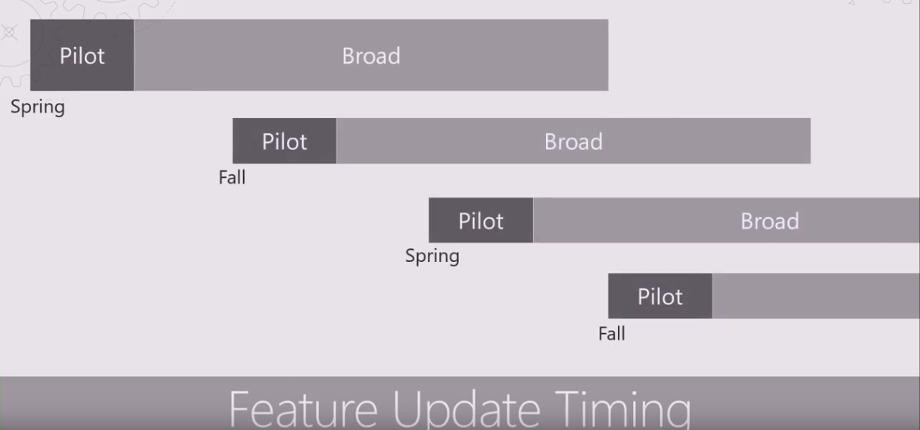

- les mises à jour de qualités (sécurité) qui fournissent des correctifs de sécurité et de fiabilité au moins une fois par mois.

Maj patch tuesday (Sécurité - Qualité) et/ou Changement Branche (Fonctionnelles):
N.B: Ces mises à jour de qualité /sécurités sont impératives et ne nécessitent jamais de tests de rétro-compatibilité
Maintenant ces correctifs sont cumulatifs ! ils sont en général sortis le deuxlème mardi de chaque mois. On les appelle aussi les Patch tuesday
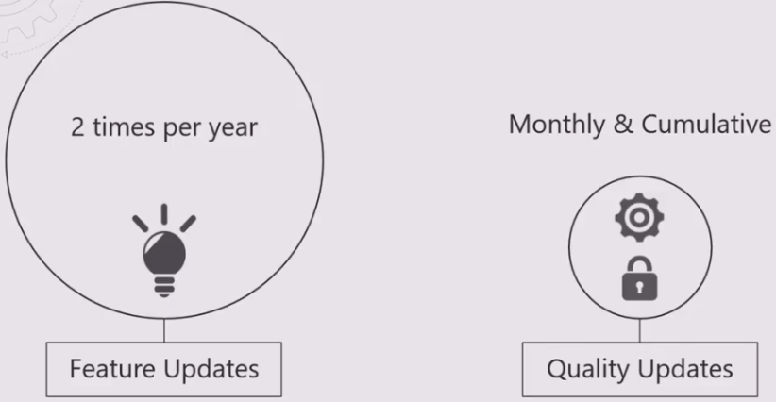

Les correctifs de changement de branches (maj fonctionelles) sont appliqués selon des conditions et des delais temporisations très différentes

MAJ possibles selon les éditions Windows 10
Il y a eu une « logique » complexe, selon les versions d’abord en CB / CBB
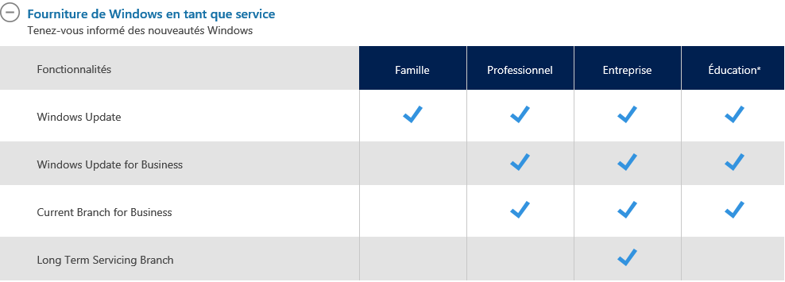

Puis selon les versions d’abord en SAC / SACT (canal semi annule) et LSTB-LTSC
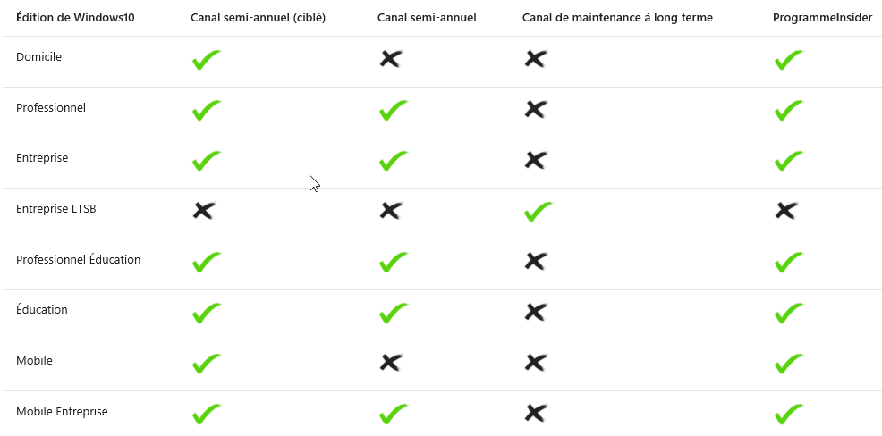

MAJ possibles depuis Windows 10, 11 - 21H2

Pour finalement en arriver avec Windows 10 ou Windows 11 branche 21H2
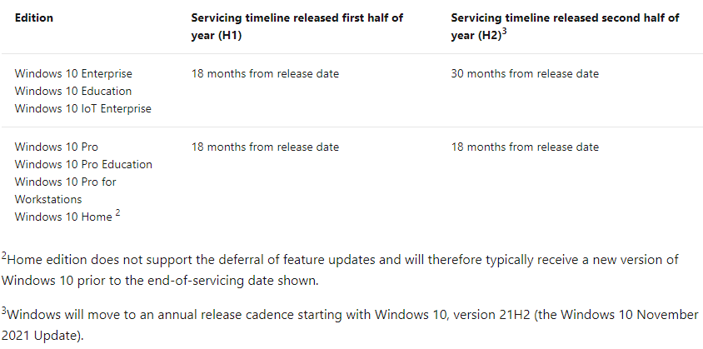

Principe Insider - CB - CBB – LTSB (de win RTM à-1511):
Depuis Windows 1507 RTM une stratégie est mise en place par microsoft avec des notions de branches de mises à jours. On distingue une branche interne » MICROSOFT Insider Preview Branch et des mises à jour disponibles pour des niveaux externes, les branches. CB-CBB-LTSB
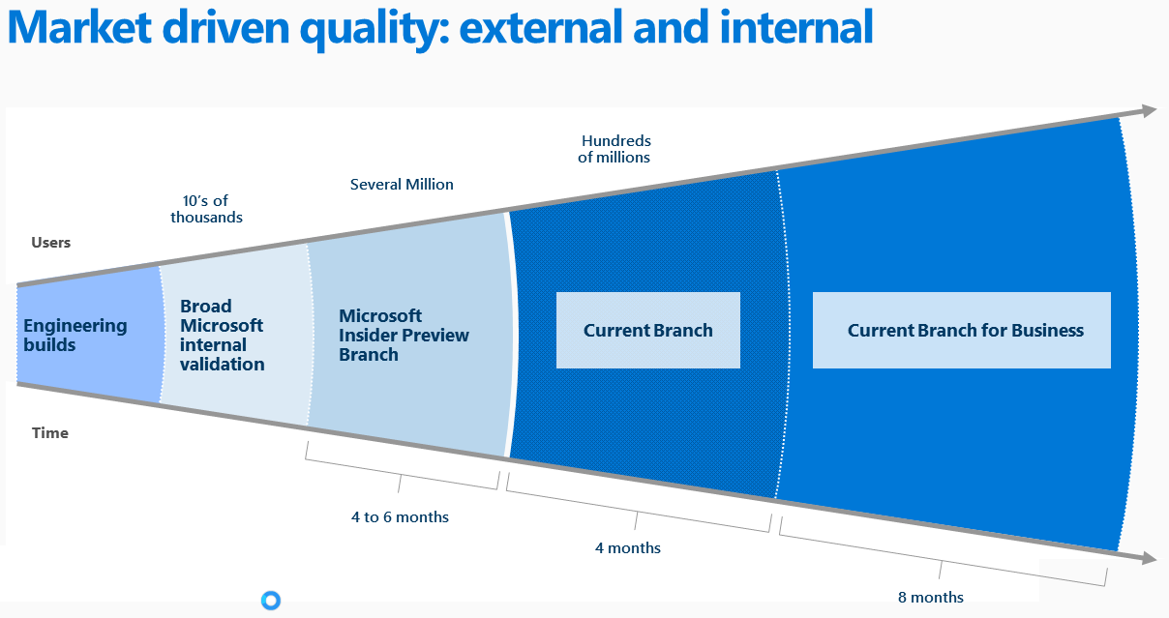

Insider preview Branch
La disponibilité des mises à jour est présentée comme immédiate et continue pour le niveau interne Microsoft Insider Preview Branch, Il faut demander expressément ce niveau pour récupérer les mises à jours de fonctionnalités "au fil de l'eau" et (parfois encore un peu en Beta-test). Cela ne peut pas concerner les machines en Production

Windows Update for Business (Current Branch – CB)
Windows Update for Business ou WSUS assurent un contrôle du déploiement des mises à jour. La planification de mise à jour en mode Current Branch (CB) offre un accès le plus rapide aux mises à jour de sécurité disponible

Current Branch for Business (CBB)
La planification de mise à jour en mode Current Branch for Business (CBB) permet de bénéficier régulièrement de nouvelles fonctionnalités mais 30 a 180J après leur parution., et immédiatement les mises à jour de sécurité et de correctifs critiques.

Long Term Servicing Branch (LTSB – LTSC)
Si on a besoin d’une gestion stricte des changements l'utilisation d'une Long-Term Servicing Branch pour déployer Windows 10 vous permet d'intégrer des mises à jour de sécurité régulières, tout en n'appliquant pas de nouvelles mises à jour de fonctionnalités. Actuellement 3 versions majeures LTSB existent
- version initiale1507 RTM de 07/2015 +
- version 1607 Anniversary update de 08/2016 (+ Serveur 2016 ver1607)
- version 1809 October 2018 de 11/2019 (+ Serveur 2019 ver 1809)
- version 21H2 de 11/2021 (+ Serveur 2022)
- Canal Maintenance Long terme LTSC remplace LTSB

Insider Preview Branch = nécessite une inscription volontaire (flux continu)
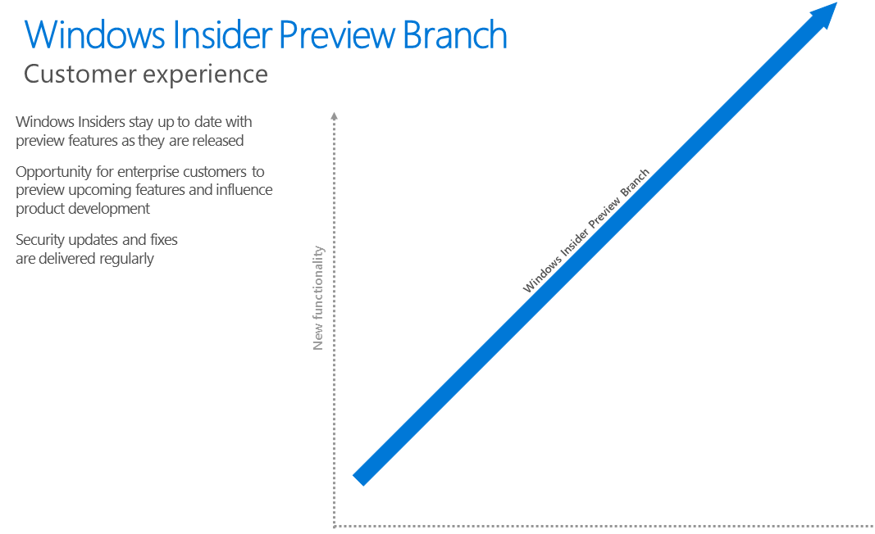
CB Current Branch = choix par défaut
Depuis 1607 remplacé par SAC canal semi annuel, seul depuis 1903 et disparait depuis 21H2 au profit du Canal Disponibilité Générale
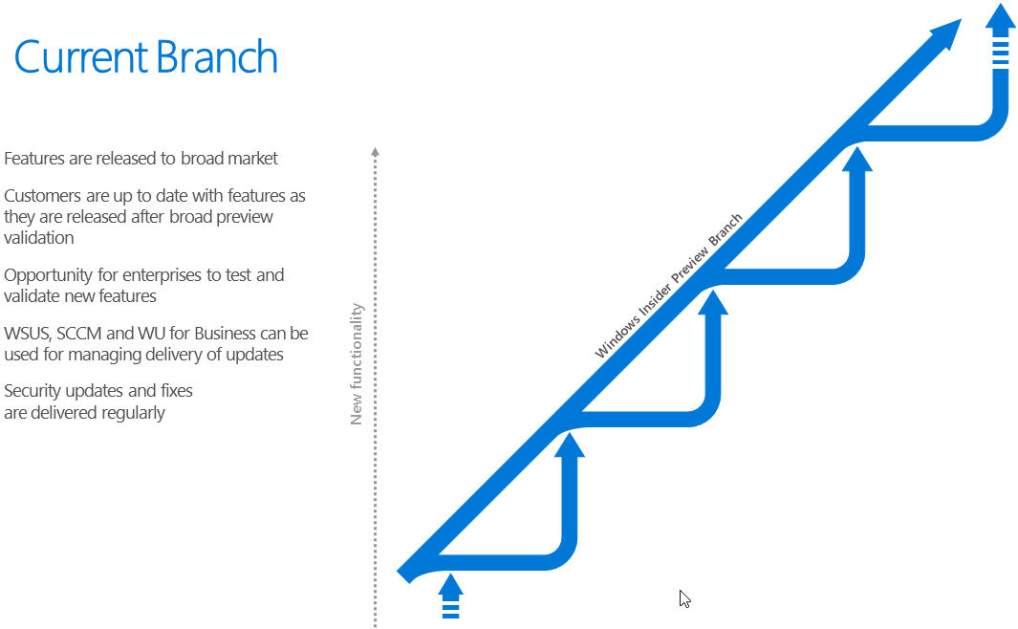
CBB Current Branch for Business = choix possible de différer max 180 J
Depuis 1607 remplacé par SAC canal semi annuel ciblé, depuis 1903 disparait
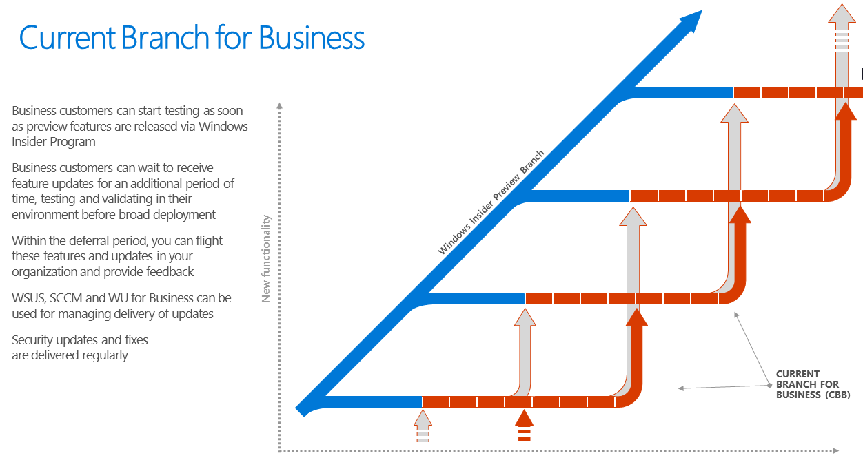
Depuis 21H2 différé selon version pro/edu/ent dit Canal Disponibilité Générale

LTSB Long Term Servicing Branch = choix d'un ISO spécifique valable 10 ans
Depuis 1809 renommé LTSC valable 6-10 ans
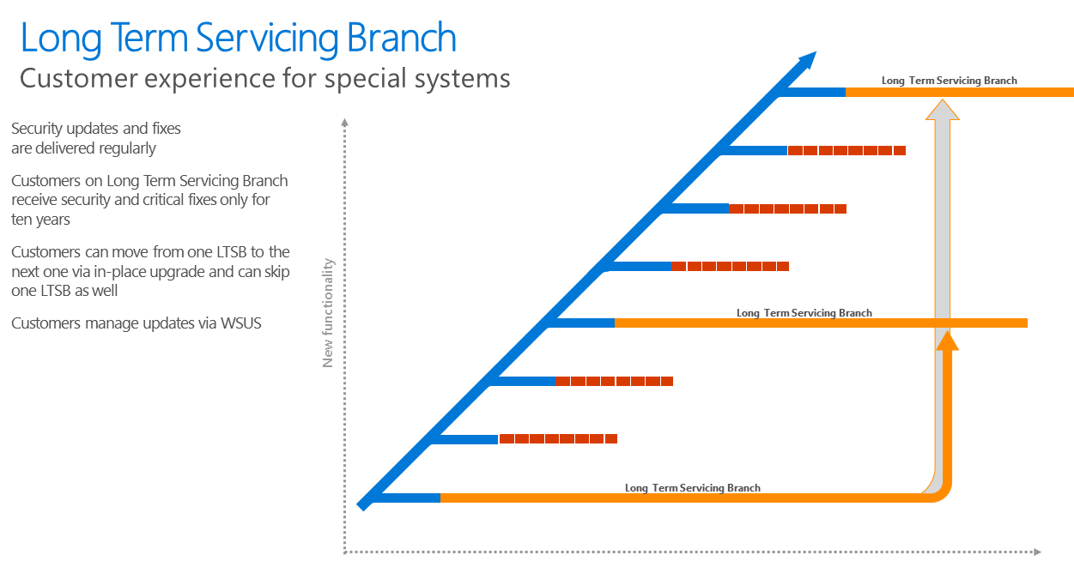

Principe Canal Semi annuel (ciblé) – LTSC & insider View (depuis win 1607) :
Dans le cadre de l’alignement entre Windows10 et Office 365ProPlus, une nouvelle terminologie commune apparait avec la notion de Canal de Diffusion
Une nouvelle stratégie est mise en place par microsoft depuis Windows 1607 avec des notions de mises à jours fonctionnelles internes (MICROSOFT Insider Preview Branch) ou des mises à jours fonctionnelles disponible tous les 6 mois (semi annual) ou 3 ans (LTSB)
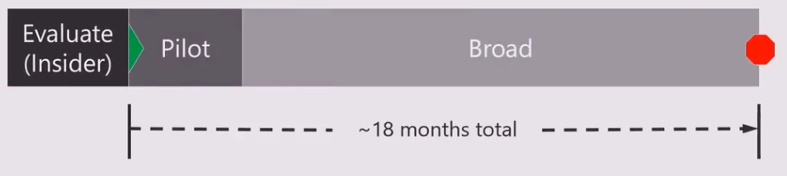
Pour les mises à jours fonctionnelles tous les 6 mois (semi annual) la durée d'un cycle complet sera donc de 18 mois pour une branche (3 mises à jours fonctionnelles). Après ces 18 mois, le support Mises à jour s'arrête, et on doit changer de branche. Ces Mises à jour fonctionnelles sont a priori prévues pour être publiées en Mars (Spring) et en Septembre (Fall)
Ainsi par exemple pour les versions 1507 RTM depuis mai 2017 et 1511 depuis fin Novembre 2017, il n'y a plus de maj de qualités disponibles : ces versions ont fini leur cycle de vie, et doivent être upgradés vers une branche plus récente !
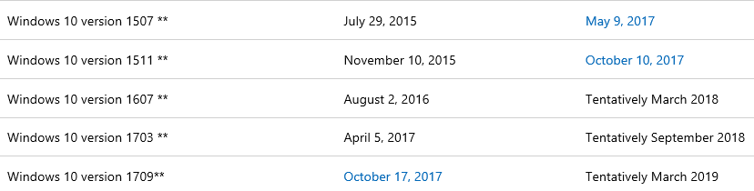
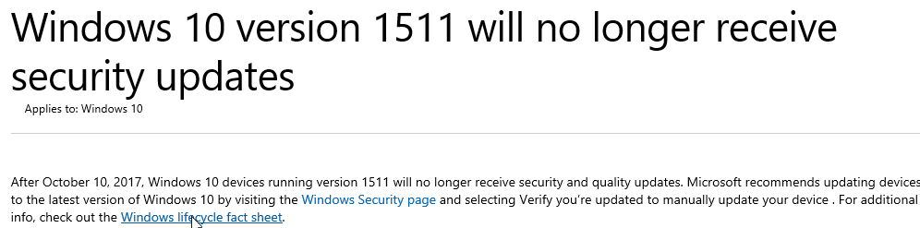

SAC-SACT Canal Semi Annuel - Semi Annuel ciblé(ex CB-CBB)
Une nouvelle terminologie apparait avec le Canal de Diffusion semi annuel
- Canal semi-annuel (ciblé) : correspondant à l'ancien CB
Le canal semi-annuel (ciblé) est le canal de maintenance par défaut pour tous les appareils Windows10, sauf ceux sur lesquels l’édition LTSB est installée. On reçoit les MAJ de fonctionnalité dès leur sortie
- Canal semi-annuel : correspondant à l'ancien CBB
Le canal semi-annuel est un canal de maintenance que l’on peut choisir par un paramétrage permettant de différer les MAJ jusqu’à 180 jours
- Canal disponibilité générale depuis Windows 10, version 21H2
À compter de Windows 10, version 21H2, les mises à jour de fonctionnalité pour la version de Windows 10 seront publiées annuellement, au cours du second semestre de l’année civile, vers de Canal de disponibilité générale. Elles seront maintenues à l’aide de mises à jour qualité mensuelles pendant 18 ou 30, mois
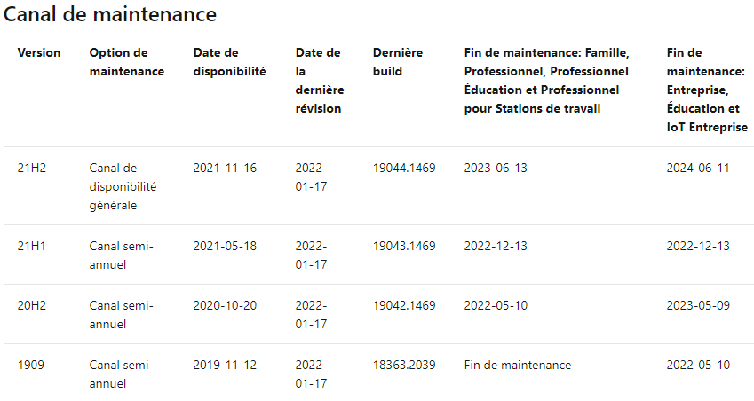

Canal Maintenance Long Terme – LTSC (ex LTSB)
Les nouvelles versions LTSC sont attendues tous les 2-3 ans environs
- la branche de maintenance à long terme (LTSB) s'appellera désormais Canal de maintenance à long terme (LTSC, Long-Term Servicing Channel).

Chaque version LTSC aura une durée de vie de 6 a 10 Ans
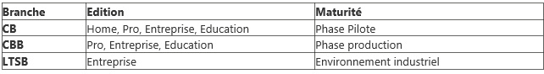

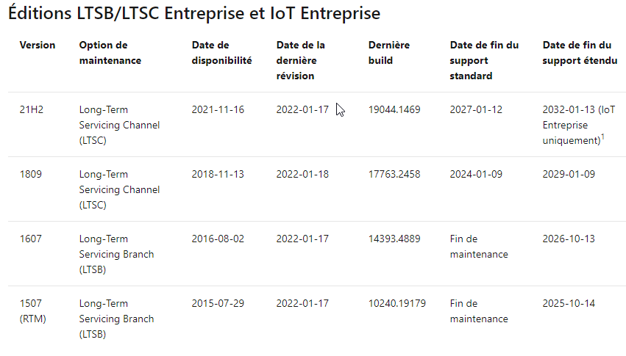

Canal disponibilité Génerale vs CB-(CBB) vs SACT-(SAC) depuis 21H2:
Depuis 1511 jusqu’à 1607
SACT / Canal Semi-annuel ciblé remplace CB
SAC / Canal Semi-annuel remplace CBB

Depuis 1903 abandon du canal SAC-T Ciblé,
IL NE RESTE que le SAC – Semi Annual Canal
L’écran ci-dessous Options Avancées dans Windows Update (Hors GPO) des postes 1809 disparait à partir des 1903, ne proposant plus le choix pour le canal, mais uniquement les 2 choix de délais de report
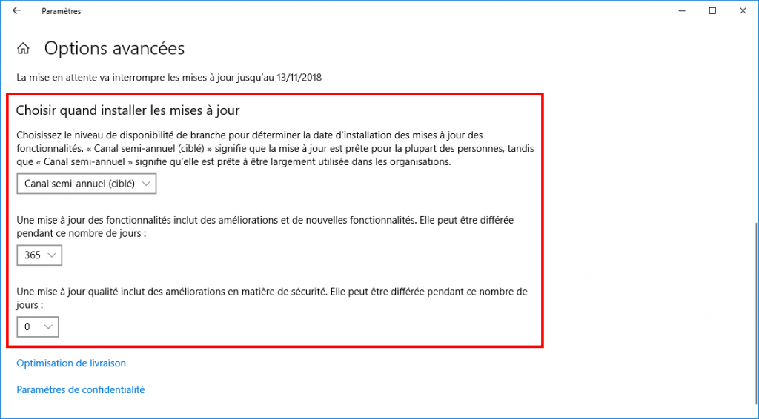
Depuis 21H2 remplacement du canal SAC-Semi annuel, par
le SAC Semi Annual Canal remplacé par Canal de disponibilité générale

Principe Spring / Fall H1-H2 pour version Ent / Edu (depuis 1809 élargit à 1607):
Depuis la sortie de Windows 10 1809 une nouvelle classification apparait avec la gestion printemps / hivers pour les versions Entreprise / Education

Pour les Versions Home- pro (pas de changement)
Le canal semi-annuel offre des mises à jour des fonctionnalités deux fois par an, généralement publiées en mars et septembre, avec une période de maintenance de 18 mois pour chaque version.

- Donc quelle que soit la version récupérée, on a 18 mois de vie…
Pour les Versions Entreprise / Education (uniquement)
À partir de Windows 10, version 1809, ces mises à jour de fonctionnalités pour les éditions de Windows 10 Entreprise et Éducation dont la distribution est prévue pour le mois de septembre feront l’objet d’une maintenance au cours des 30 mois à partir de leur date de publication. Donc

- si on récupère une version au printemps, on change de branche obligatoirement au bout de 18 mois
- si on récupère une version à l’automne, on change de branche obligatoirement au bout de 30 mois
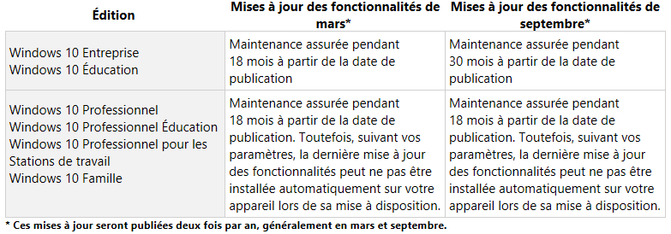

Effets rétro-actif annoncés à partir de la branche 1607
- Les versions Entreprise et Education (versions 1607, 1703, 1709, and 1803) auront une durée de vie de 30 mois avant le changement de branche obligatoire.
Avec cette nouvelle nomenclature, les prochaines versions, seront identifiées avec des H1 et des H2 pour semestres 1 et semestres 2
19H1 correspondrait à l'ancienne nomenclature 1903
19H2 correspondrait à l'ancienne nomenclature 1909
20H1 correspondrait à l'ancienne nomenclature 2004 (2003)

Version (ex-Service pack) - Build - majeur.mineur :
Chaque version à un build majeur (N°). Le build mineur (après la virgule) permet de savoir si on est à jour ou non, dans la "branche". (version de recompilation)
N.B : les branches 1903/1909 et V20H1 à V21H2 sont quasi identiques ! Les nouvelles fonctionnalités ont été incluses dans la dernière mise à jour de la branche précédente. Elles sont activables par simple « paquet d'activation ».
N.B : la branche normalement nommée 2003, est en fait nommée 2004* (pour éviter toute confusion avec les versions windows server 2003)
N.B : Les versions de référence correspondent à des versions LTSC/LTSB.
Version 1507 (RTM) –(build 10240) | RTM Initial Update | LTSB
Version 1511 –(build 10586) | November Update
Version 1607 –(build 14393) | Anniversary Update | LTSB
Version 1703 –(build 15063) | Creator Update
Version 1709 –(build 16299) | Fall Creator Update
Version 1803 –(build 17134) | April 2018 Update
Version 1809 –(build 17763) | October 2018 Update | LTSC
Version V19H1 - 1903 (build 18362) | vanadium
Version V19H2 - 1909 (build 18363) | vanadium+maj
Version V20H1 - 2004 * (build 19041) | vibranium
Version V20H2 (build 19042) | vibranium+maj
Version V21H1 (build 19043)
Windows 10 – V21H2 (build 19044) |  | LTSC
Windows 11 – V21H2 (build 22000)
Ver publique Sortie Build (majeur) Build mineur
10.0 v1507 29/07/15 10.0.10240 build initial 16405
LTSB
10.0 v1511 15/11/15 10.0.10586 build initial 3
10.0 v1607 02/08/16 10.0.14393 build initial 10
LTSB
10.0 v1703 04/11/17 10.0.15063 build initial 138
10.0 v1709 17/10/17 10.0.16299 build initial 19
10.0 v1803 30/04/18 10.0.17134 build initial 48
10.0 v1809 14/11/18 10.0.17763 build initial 134
LTSC
10.0 v19H1 1903 21/05/19 10.0.18362 build initial 116
10.0 v19H2 1909 12/11/19 10.0.18363 build initial 476
10.0 v20H1 2004* 27/05/20 10.0.19041 build initial 264
10.0 v20H2 2009 20/10/20 10.0.19042 build initial 572
10.0 v21H1 2103 18/05/21 10.0.19043 build initial 985
10.0 v21H2 2109 16/11/21 10.0.19044 build initial 1288
LTSC
11.0 v21H2 04/10/21 10.0.22000 build initial 438
Un récapitulatif actualisé est toujours disponible en ligne sur l'adresse
https://docs.microsoft.com/en-us/windows/release-health/release-information

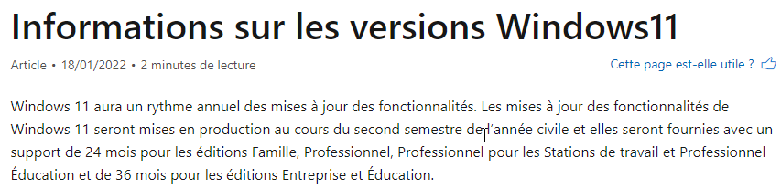
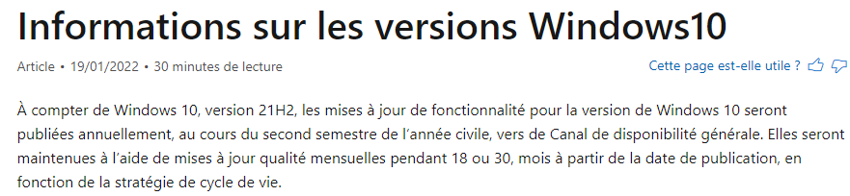

Récapitulatif Branches, Durée, Maj et Nomenclature version

OS version | Durée branche |  | Application avancée du changement de branche | Application Immédiate du changement de branche | Application Différée du changement de branche (max 180J) | Validité de la Branche 4-10 Ans
1507RTM | 18 mois |  | Preview Insider | CB | CBB | LTSB
1511 | 18 mois |  | Preview Insider | CB | CBB
1607 | 18 mois |  | Preview Insider | SACT | SAC | LTSC
1703 | 18 mois |  | Preview Insider | SACT | SAC
1709 | 18 mois |  | Preview Insider | SACT | SAC
1803 | 18 mois |  | Preview Insider | SACT | SAC
 | Spring H1 | Fall  H2
1809 |  | 18 pro  30ent/edu | Preview Insider | SACT | SAC | LTSC
19H1 | 18 mois |  | Preview Insider |  | SAC
19H2 |  | 18 pro  30ent/edu | Preview Insider |  | SAC
20H1 | 18 mois |  | Preview Insider |  | SAC
20H2 |  | 18 pro  30ent/edu | Preview Insider |  | SAC
21H1 | 18 mois |  | Preview Insider |  | SAC
10 21H2 | 18 mois Pro  30 mois ent / educ |  | Preview Insider | Canal disponibilité générale |  | LTSC  60 mois
11 21H2 | 24 mois Home / Pro /  36 mois ent / edu |  | Preview Insider | Canal disponibilité générale

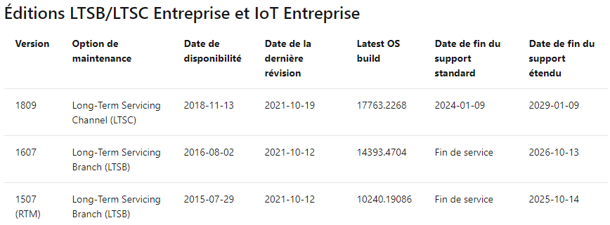
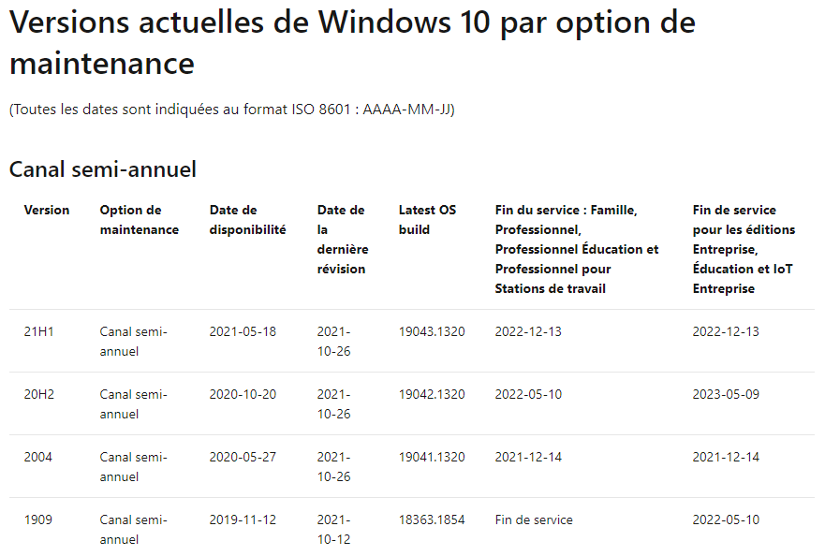
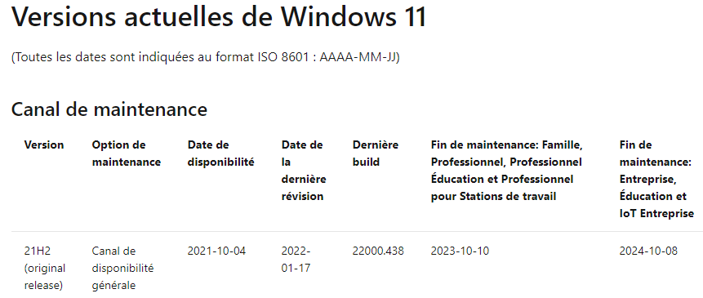

Test N° de Builds , Versions et Editions

Ver
En invite de commande, la commande ver nous donne le build majeur et plus récemment le build mineur, mais pas de mention LTSB ni pro-ent-edu…
Windows 10 1511
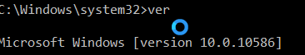
N.B : depuis la version 1709 le build mineur est mentionné. Par exemple
Windows 10 1809
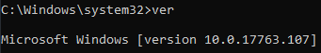
Windows 10 21H2
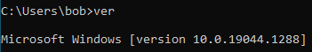
Windows 11 21H2
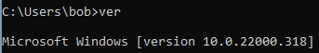
wiWindows 10 Insider : ici le build majeur 17025, qui n’existe pas dans les « release officielles », est entre 2 build 16299 (correspondant à windows 10 v1709) et inférieur à la 17134 (correspondant à windows 10 v1803), mais on ne sait pas très bien quand !…ici aussi le build mineur est mentionné
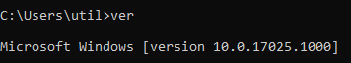

WinVer
WinVER En invite de commande, winver donne build majeur et plus récemment le build mineur ainsi que la mention LTSB ou pro-ent-edu…

Windows 10 entreprise – 1607 LTSB (date 2016 et LTSB mentionnée)
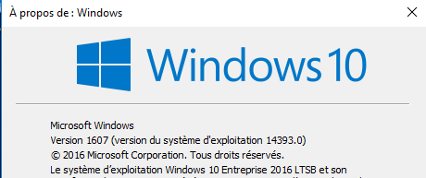

Windows 10 pro ou entreprise Insider après 1709 (2017 et build maj/min et Insider mentionnées) dans l'exemple le build majeur 17025, n'existe pas dans les « release officielles », il est postérieur à la 1709, et antérieur à la 1803 …
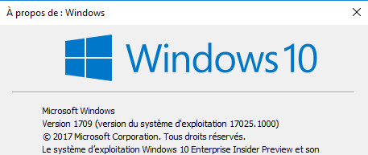

Windows 10 pro 21H2 (plus de date mentionnée, et build maj/min est mentionné)
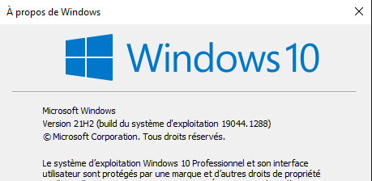

Windows 11 pro 21H2 (plus de date mentionnée, et build maj/min est mentionné)
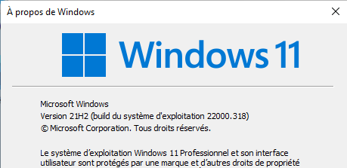

Propriété “Ce Pc” ou Paramètres Windows / Système (Informations système)
Via l'interface graphique, Système / Informations système
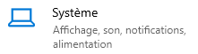
Windows 10 pro 1507 RTM (date 2015 mentionnée)
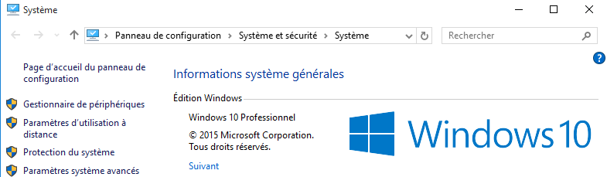
Windows 10 entreprise 1607 LTSB (date 2016 et LTSB)
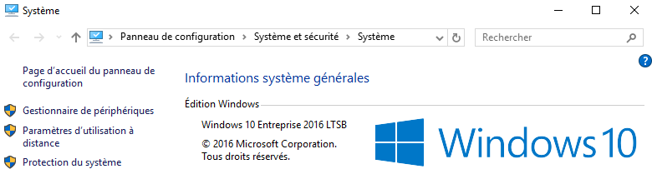
Windows 10 entreprise 21H2
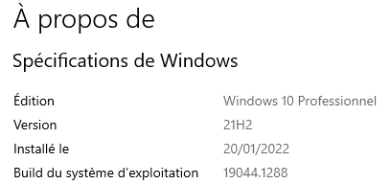
Windows 11 entreprise 21H2
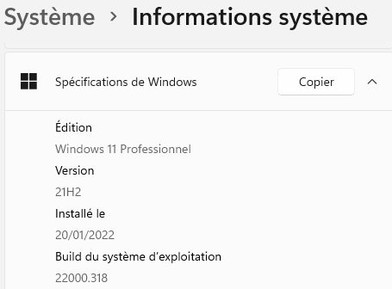

Regedit
\HKEY_LOCAL_MACHINE\SOFTWARE\Microsoft\Windows NT\CurrentVersion
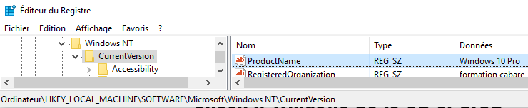

Donnera par exemple pour du
Windows 10 entreprise 1607 LTSB
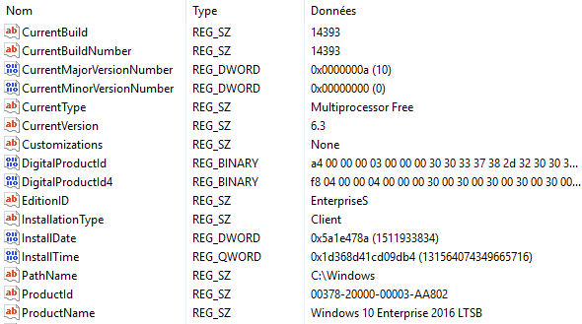
N.B : on peut noter ici que la version NT est toujours 6.3 (obsolète)

Windows 10 Pro 21H2
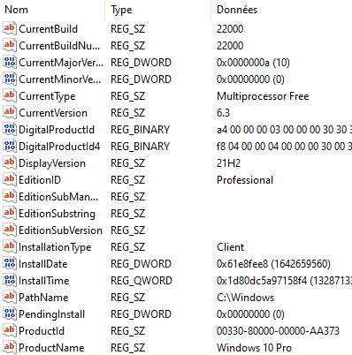

Paramétrer les Mises a Jour

Paramétrage Maj de Fonctionnalités (branches) :

N.B: Tous les choix possibles ne sont pas disponibles sur tous les Windows, loin de là, et les interfaces varient beaucoup !

Par défaut un PC se trouve au niveau des modifications reçues en
- en CB Current Branch via Windows Update jusqu'à la version 1511
- en Canal Semi-annuel ciblé depuis la version 1607
- en Canal disponibilité Générale sur Windows 10, 11 depuis la version 21H2

Canal Disponiblité Générale (depuis 21H2)
Il n’est plus possible de différer les MAJ Fonctionnelles via l’interface graphique, celles-ci s’appliques dans un délai de 12 à 32 mois selon la version de Windows
On ne peut que globalement bloquer toutes les mises à jour pour un maximum de 35 jours.
Donc on ne dissocie plus le « bloccage » des mises à jour Fonctionnelles et celui des mises à jour de Sécurité (qualité)

De Semi-annuel (ciblé) à Semi-annuel (depuis 1607)
Cela s'obtient dans les Paramètres / Mises à jour et sécurité / Options avancées / Choisir quand installer les mises à jour
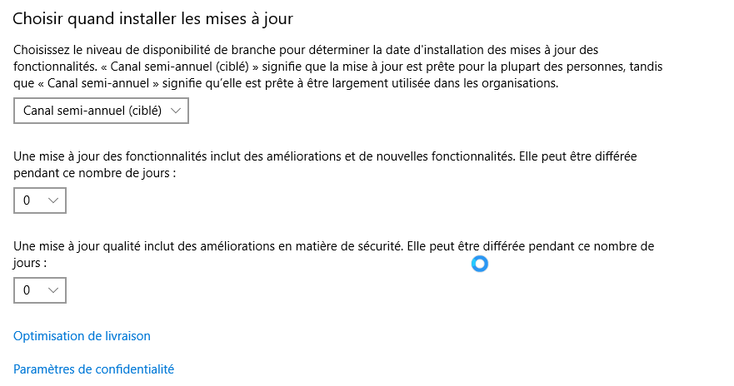
Il est possible de différer les maj fonctionnelles jusqu’à 180 Jours maximum

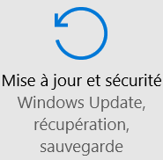
De CB à en CBB (par ex 1511)
Pour passer un poste en CBB il faut demander différer les mises à jour. Cela s'obtient dans les Paramètres / Mises à jour et sécurité / Options avancées Et on demande Différer les mises à niveau
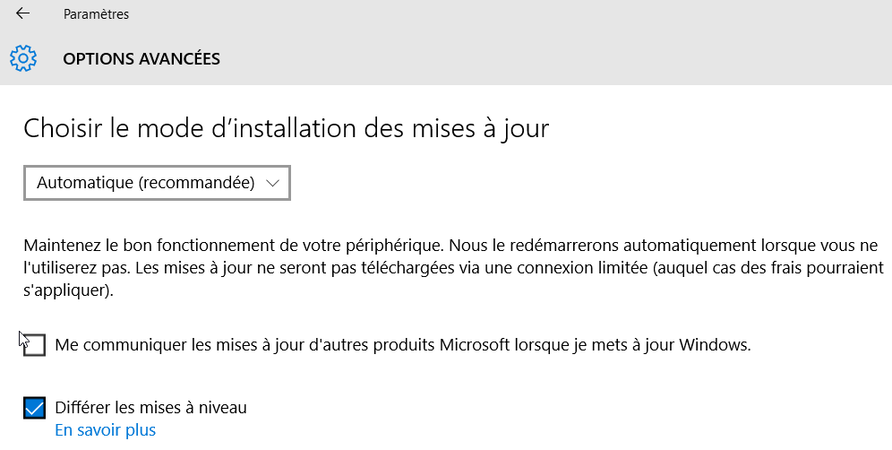

Paramétrage Maj de Sécurités – Qualité :

N.B: Tous les choix possibles ne sont pas disponibles sur tous les Windows, loin de là, et les interfaces varient beaucoup !

Différer les maj (depuis 21H2)
On ne peut que globalement bloquer toutes les mises à jour pour un maximum de 35 jours. On ne dissocie plus le « bloccage » des maj Fonctionnelles et celui des mises à jour de Sécurité (qualité)

Sous Windows 10
Cela s'obtient dans les Paramètres / Mises à jour et sécurité / Windows Update / Suspendre les mises à jours pendant 7 jours
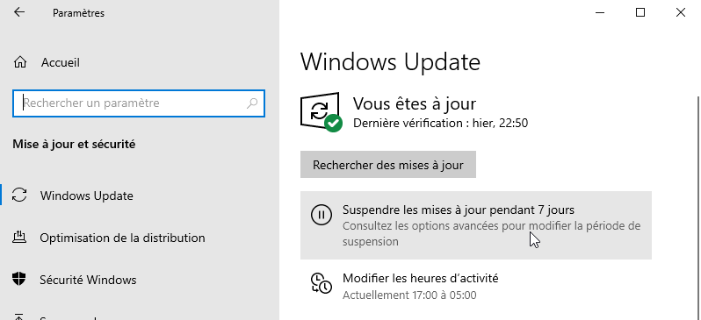

Et l’on peut afficer jusqu’à 32 jours dans les Options avancées
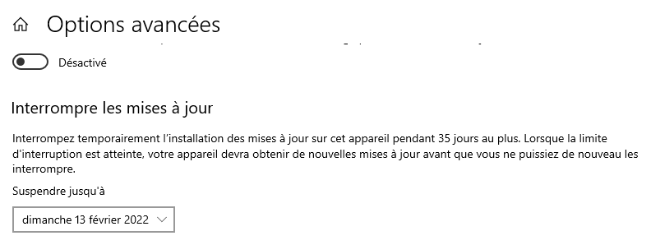

Sous Windows 11
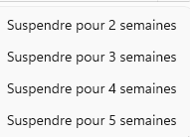
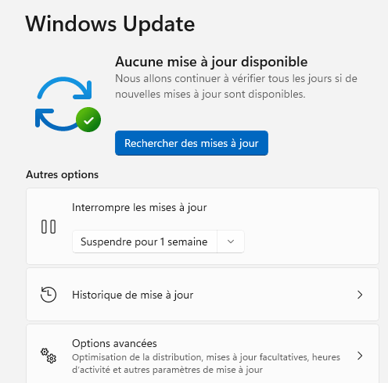
Et dans les Options avancées, on peut décider de ne pas installer les maj facultatives (ce qui n’était pas possibles dans les versions d’avant
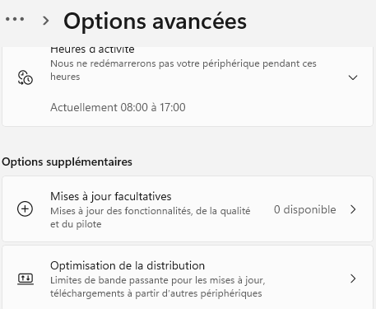

Différer les maj (depuis 1607)
Cela s'obtient dans les Paramètres / Mises à jour et sécurité / Options avancées / Choisir quand installer les mises à jour
Il est possible de différer les maj de qualité jusqu’à 30 Jours maximum

Passage en Insider Update:
N.B: un compte Microsoft sera requis, une télémétrie élevée également.

Passer en Insider (par ex 1511)
Toujours dans les Paramètres / Mises à jour et sécurité / Options avancées
Et on demande Obtenir des builds Insider Preview


Passer en Insider (depuis 1803)
On passe par le bouton Paramètres / Mises à jour et sécurité / du menu Windows 10 et on accède directement à Programme Windows Insider
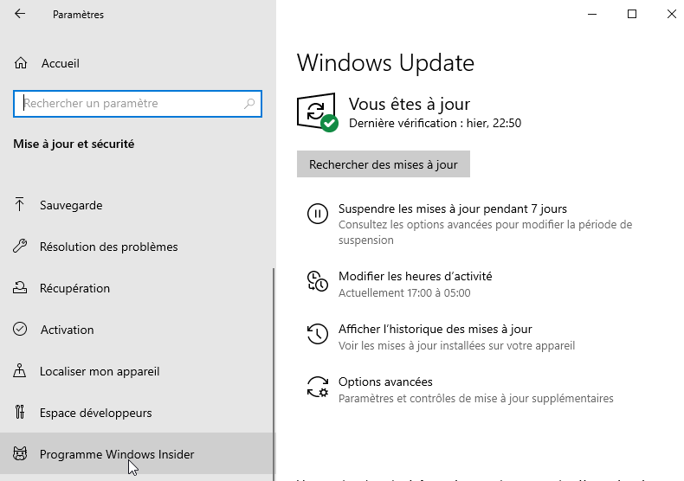
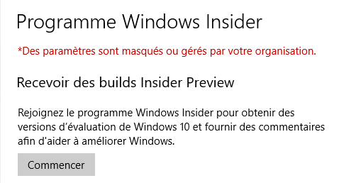

Application des MAJ - heures d'activité:
On peut demander d'afficher une notification si un redémarrage est nécessaire.
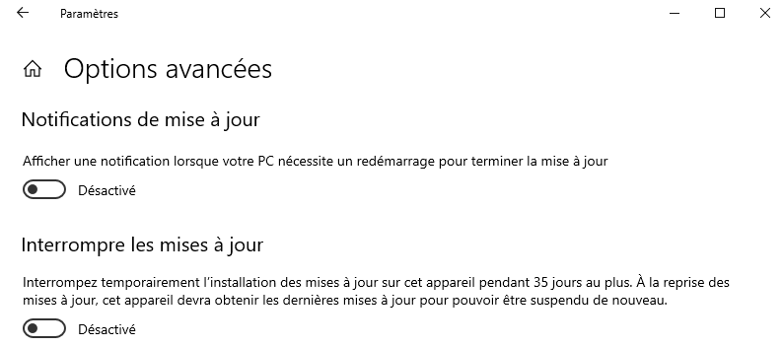

Depuis Windows10, version1703 apparaissent des heures d'activité qui sont par défaut de 8h à 17h sur un poste, et la maintenance automatique se planifie en dehors de ces heures.
On peut spécifier la plage d’heures d’activité maximale. La plage spécifiée est alors comptabilisée dès l’heure de début des heures d’activité. L'heure de maintenance est planifiable par l'utilisateur.

N.B: Si au bout de 2 jours la MAJ n'est pas appliquée, alors il y aura redémarrage, même pendant les horaires de "travail!

Depuis Windows 1703 à Windows 10 21H2 ce choix se trouve directement dans Paramètres / Mises à jour et sécurité / Windows update / Modifier les heures d'activité

Dans Windows 11 21H2 ce choix se trouve directement dans Paramètres / Mises à jour et sécurité / Windows update / Options Avancées/ Modifier les heures d'activité

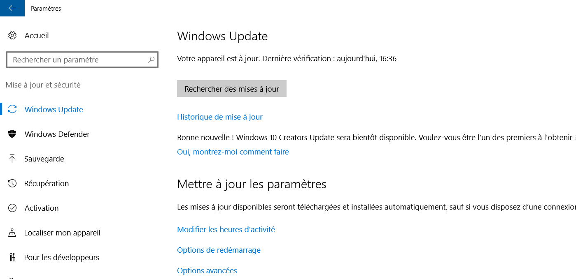
Avec Modifier les heures d'activité
Il est possible d'indiquer les heures d'activité, c'est à dire les plages horaire pendant lesquelles les MAJ ne s'installeront et ou windows update ne tentera pas de redémarrer le poste
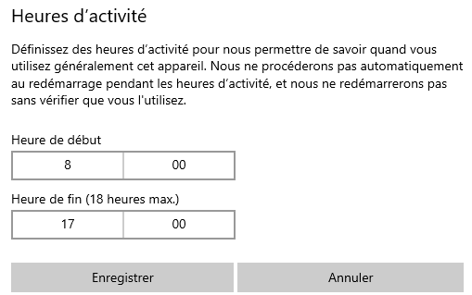

Options de redémarrage (qui si MAJ en attente)
Permet de spécifier à quel moment on veut effectuer un éventuel re – démarrage en attente
N.B: Ce bouton ne sera actif que lorsqu’une mise à jour est en attente de redémarrage, si aucune mise à jour n’a été installée et qu’elle attend un redémarrage planifié, ce bouton reste grisé
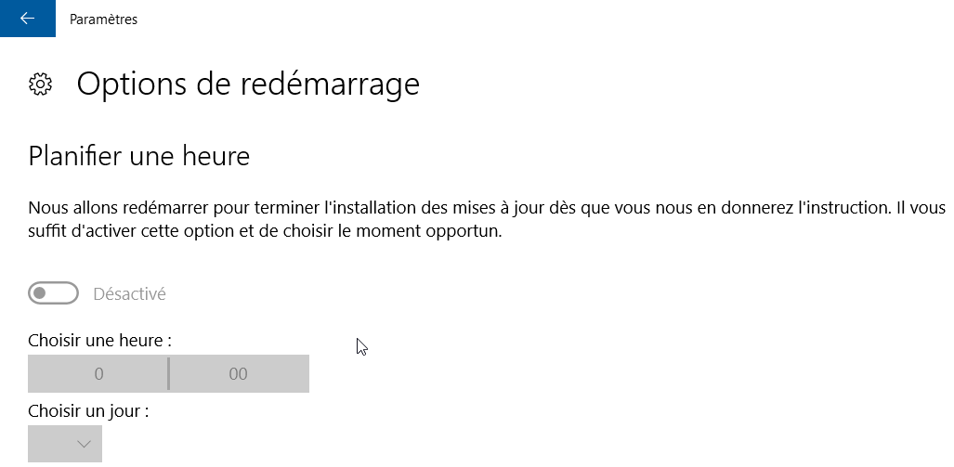
Si on demande planifier alors on peut obtenir ce genre de message au moment d'un redémarrage
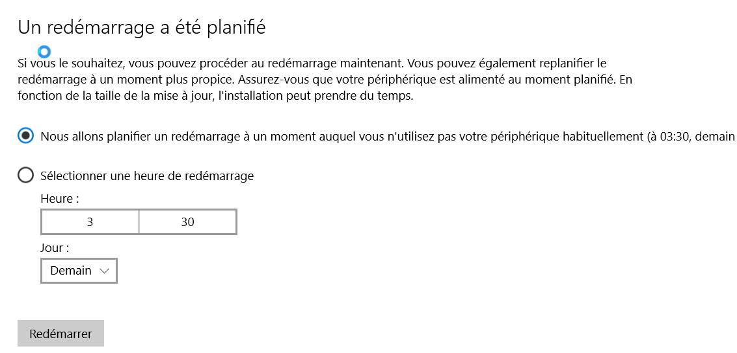
Sous windows RTM et 1511, cela s'obtient dans les Paramètres / Mises à jour et sécurité / Options avancées / Et dans Choisir le mode d'installation des mises à jour on peut choisir entre
Automatique (recommandée) ou
Planifier
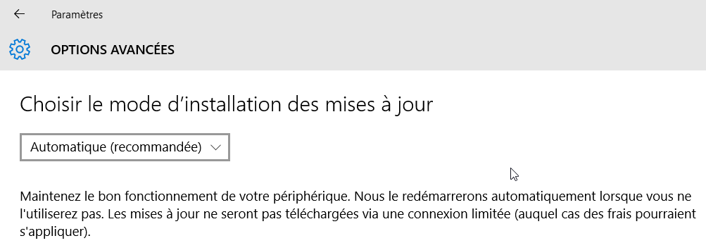

Optimisation des livraisons (depuis 1607) :
Depuis Windows 1607 les MAJ peuvent se transmettre également directement entres postes pour utiliser la bande passante interne, et ne pas saturer l'accès externe. On trouve ce réglage dans les options avanceés, c'est à dire via
Paramètres / Mises à jour et sécurité / Windows update / Options avancées / Optimisation de livraison/
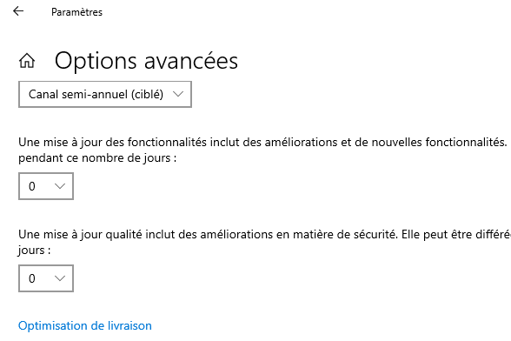
Et dans Autoriser les téléchargements à partir d'autres PC on choisit
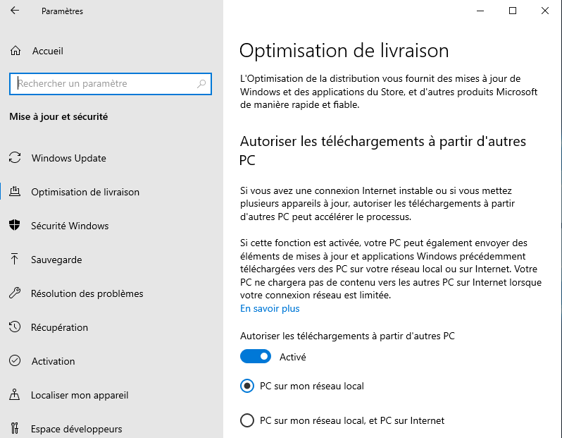

Des variations / Modifications sont apparues sur les dernières versions, Cf TP
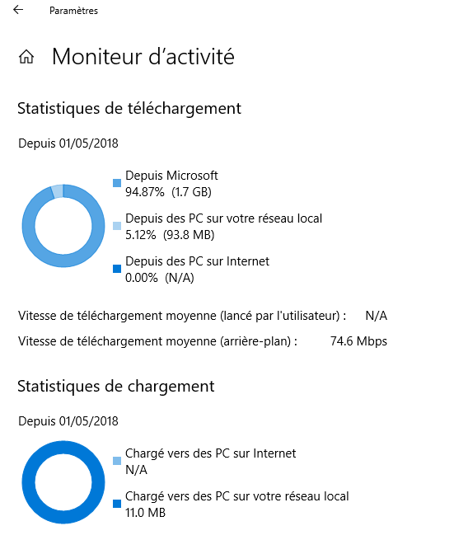
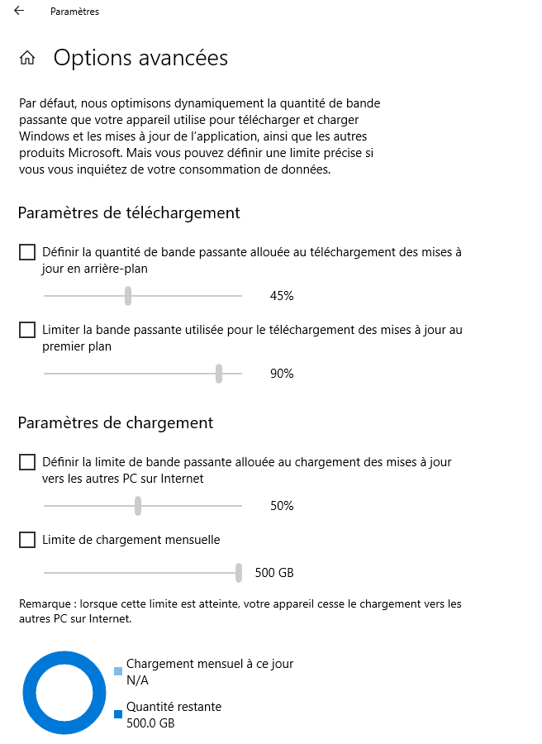

Mises à jour et Newsletter:
Il est possible d'être informé un peu à l'avance de la sortie des mises à jour via une lettre d'information via le centre http://www.microsoft.com/france/core/newsletters.aspx
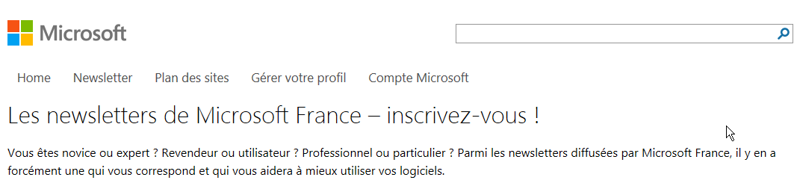

Puis on gère ses inscriptions…2 lettres sont particulièrement intéressantes : Technet et les Alertes de Sécurité
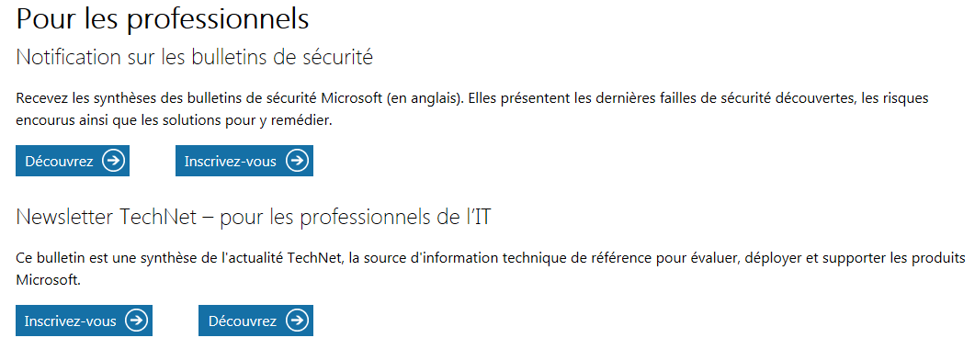

Récupération d’une Maj KBxxxx manuellement:
il est possible si on a une KB précise de la récupérer en version "standalone". Sur le site de microsoft https://www.catalog.update.microsoft.com/home.aspx, On saisit le n° de la KB
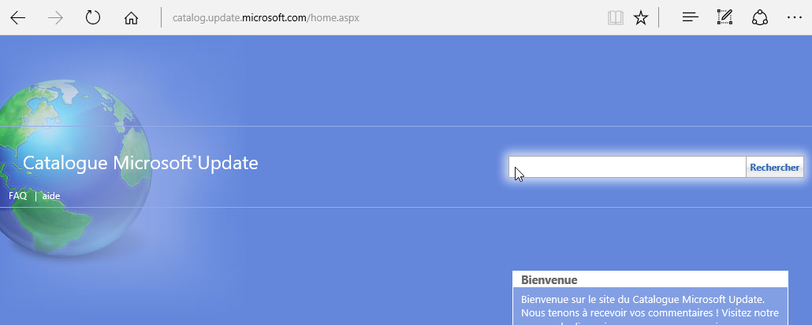

Et on télécharge…
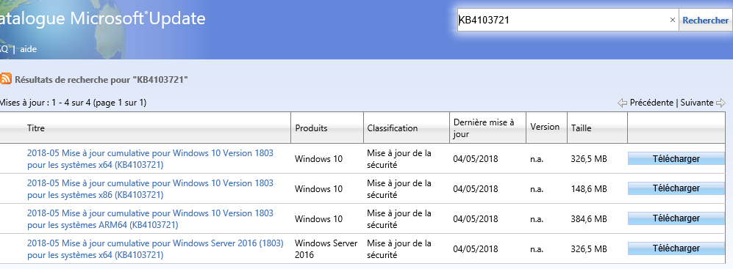
Les informations sont là
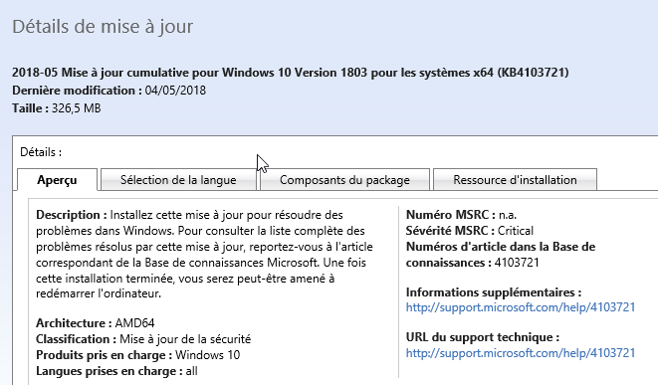

Télémetrie

Télémétrie - remontée d'info vers Microsoft:
Les fonctionnalités de télémétrie ne sont pas uniques à Microsoft qui définit la télémétrie de la manière suivante : il s'agit de « données systèmes qui sont téléchargées par le composant Connected User Experience et Telemetry », également connu sous le nom de Universal Telemetry Client, ou service UTC.
Les données de télémétrie sont "collectées à partir de Windows 10 pour identifier les problèmes de sécurité et de fiabilité, analyser et résoudre les problèmes logiciels, améliorer la qualité de Windows tout comme des services associés, et de prendre des décisions quant à la conception des futures versions du système d'exploitation."
Windows 10 en français Experience des utilisateurs connectés et télémetrie, également connu sous le nom de Universal Telemetry Client (UTC).

Il fonctionne comme un service Windows avec le nom d'affichage DiagTrack et le nom de service utcsvc
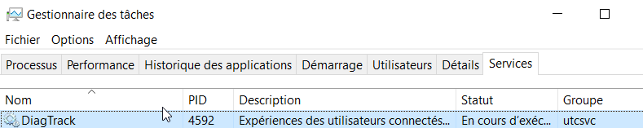

La quantité et le type de données de télémétrie que UTC recueille est déterminé par le choix d'un des quatre niveaux de télémétrie proposé.

Trois d'entre eux (Basic, Enhanced et Full) peuvent être configuré en utilisant les réglages. Le quatrième niveau (dit Security) est disponible uniquement pour Windows 10 Entreprise et Education et ne peut être réglé que par GPO
  - Par défaut dans Windows 10 Home et Pro le niveau est « Full »
  - Par défaut dans Windows 10 Enterprise le niveau est « Enhanced »

Le service de télémétrie a été revu à la baisse depuis windows 1703 dans son niveau fonctionnel de base. Il ne collecte plus notamment que :
  - adresse IP
  - nombre de connexions réseaux
  - caractéristiques des réseaux

Choix à l'installation :
Cette question est apparue depuis 1607 lors de l'installation
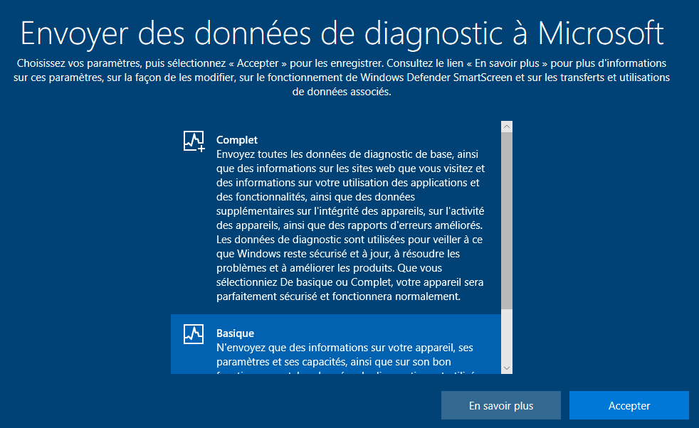

Télémetrie – interface graphique :
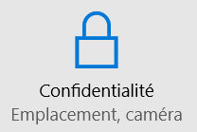
Dans l'interface graphique, cela peut se paramétrer dans les Paramètres / Confidentialité / Commentaires et Diagnostiques
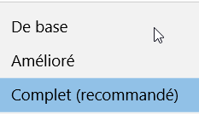
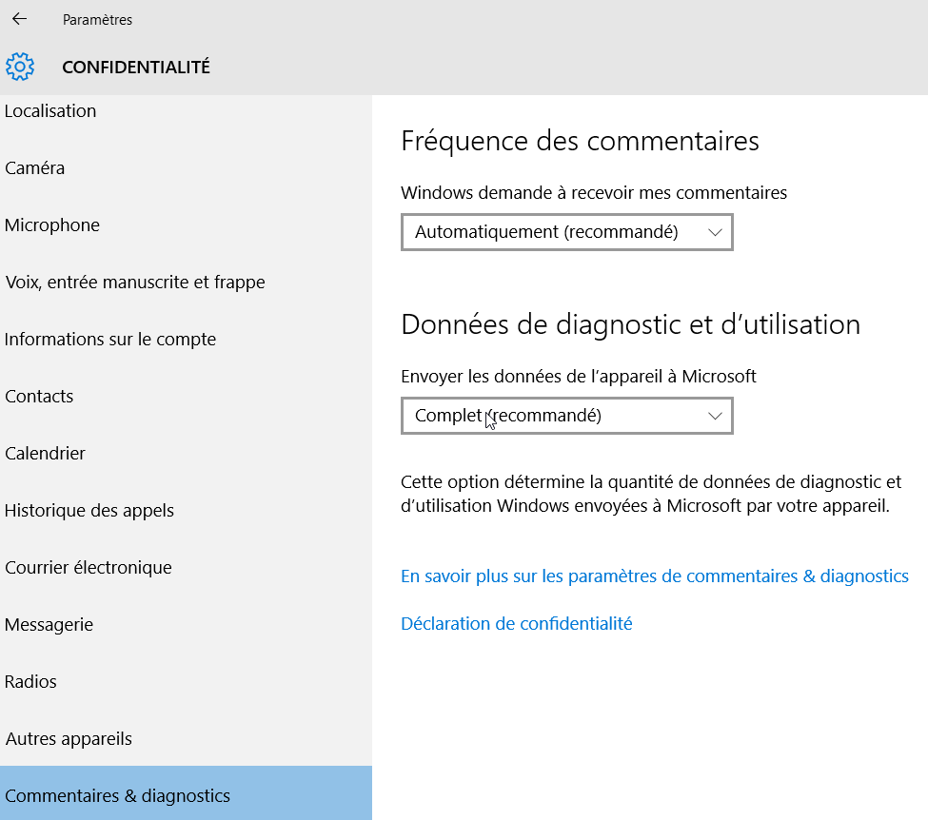

N.B: via l'interface graphique, on ne peut désactiver totalement ces remontées. (ce qui correspondrait à un niveau 0). On ne dispose en effet que des niveaux 1 (base) -2 (amélioré) ou 3 (complet).

Télémetrie gpo - DataCollection.admx :
Correspondant à une GPO
Configuration Ordinateur / Modèles d'administration / Composants Windows / Collecte des données et versions d'évaluation Preview / Autoriser la télémétrie
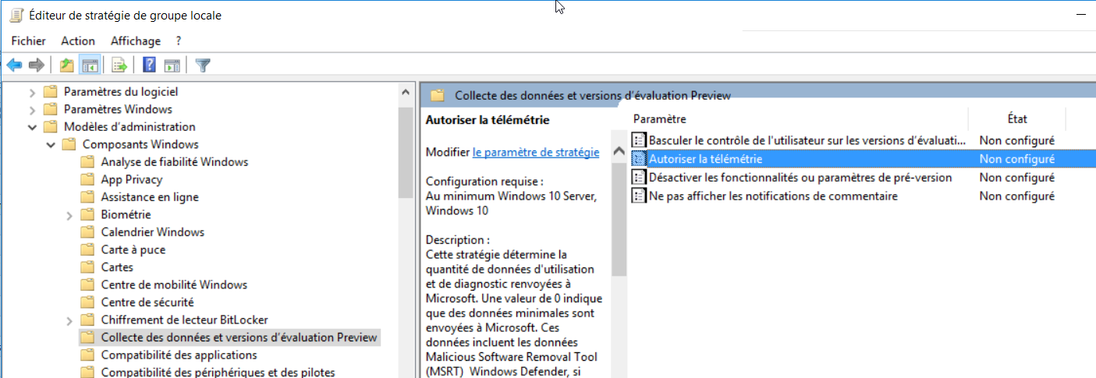

Si on laisse cette GPO non activée, l'utilisateur à la possibilité de choisir non "niveau" via l'interface graphique.

N.B: Il est possible de désactiver ces remontés en demandant le niveau 0 dans la GPO (que sur les versions Entreprise, ou Education, sur les autres versions cela reviendra à demander le niveau 1- base)
N.B: le niveau 0 désactive le fonctionnement de Windows Update
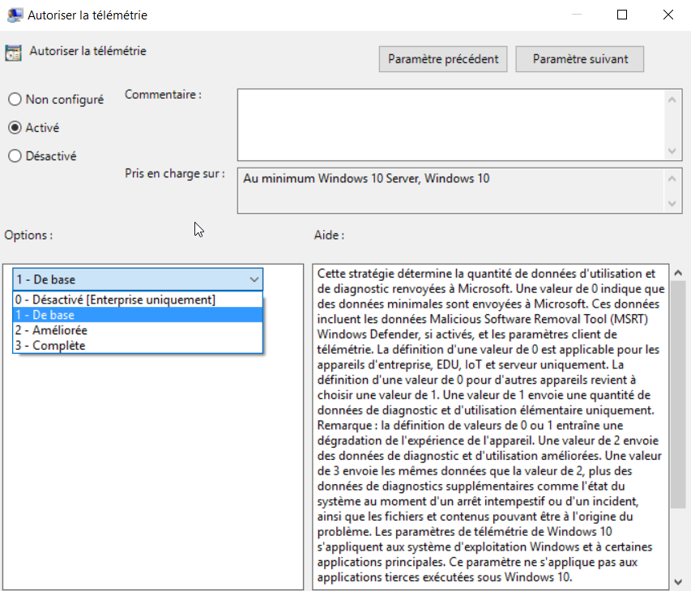

On peut désactiver les notifications à l'écran pour l'utilisateur dans
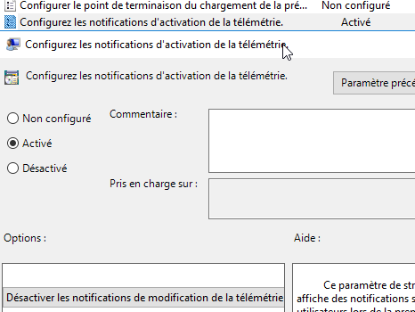
Configuration Ordinateur / Modèles d'administration / Composants Windows / Collecte des données et versions d'évaluation Preview / Configurer les notifications de la télémétrie

On peut aussi arrêter la remontée d'erreur du service Experience des utilisateurs connectés et télémetrie, par une Préférence

Configuration Ordinateur / Preference / Paramètres du panneau de Configuration Services Dans laquelle on va arrêter le service DiagTrack
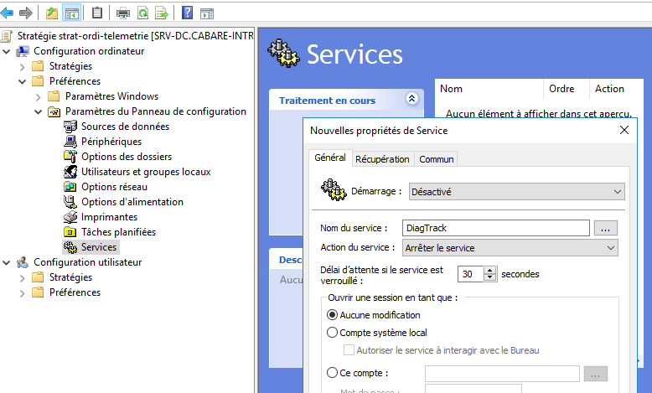

Depuis la version 1709 on peut gérer le niveau de télémétrie 2-amélioré en limitant ce qui n'est pas utilisé par Microsoft purement pour ses outils de diagnostic (et donc préserver l'objectif technique sans nuire à la confidentialité des données) via
Configuration Ordinateur / Modèles d'administration / Composants Windows / Collecte des données et versions d'évaluation Preview / Limiter les données de diagnostic de niveau Amélioré
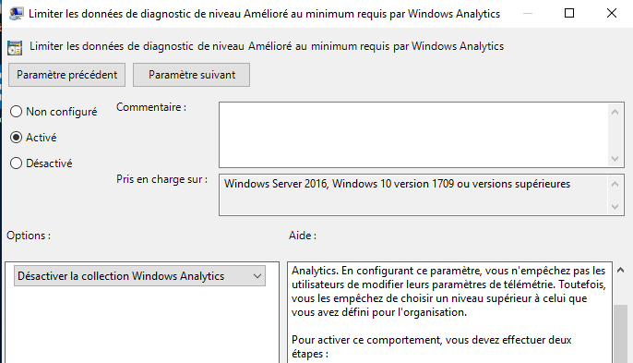

Experience Utilisateur - vie privée - ANSSI

Experience Utilisateur - Vie privé - préconisations ANSSI
Pour limiter les remontées d'information, on peut limiter les inter-actions entre le poste Windows et les interfaces destinées à l’utilisateur
Cf T.P. : ANSSI - VIE PRIVE - PRECONISATIONS (07-2017 et maj)
- La Localisation pour le fonctionnement des applications
- La Localisation de la machine (vol)
- La gestion des rapports d’erreur Windows
- L'apprentissage amélioration de la saisie clavier,
- L'apprentissage amélioration de la saisie vocale,
- L'affichage de conseils personnalisés, d'astuces
- Le programme "d’amélioration" de l’expérience utilisateur
- L'expérience personnalisée par des données de diagnostic
- La gestion de l'historique Time-Line
- Les identifiants de ciblage de publicité
- Les paramètres de Communication internet
- Collecte des données et version d'évaluation Preview
- Smartscreen
- Réglage Confidentialité des applications
N.B: Tous ces réglages, (et aussi +Cortana, +Télémétrie…) pouvant être ensuite repris via l'interface Windows Paramètres / Confidentialité / (ou par GPO)
N.B: certains réglages seront demandés uniquement lors de la première installation, d'autres jamais. D'autres réglages seront re-proposés en inter-actif à tout nouvel utilisateur ouvrant sa session pour la première fois sur un poste 1809. (et donc créant son profil). Si on ne veut pas cela, il faut dans la GPO suivante
Configuration ordinateur / Modèles d'administration / Composants Windows / OOBE Et/ ou
Configuration utilisateur / Modèles d'administration / Composants Windows / OOBE
Activer le fait de Ne pas lancer l'experiences des paramètres de confidentialité à l'ouverture de session de l'utilisateur
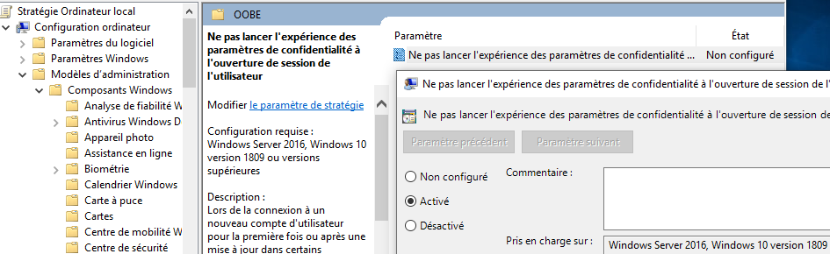

Menu Paramètres Windows Update

Accès commun via Interface:
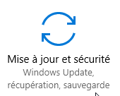
Via l’icône Paramètres / Mises à jour et sécurité

Sous Windows 1511 :
Les choix possibles direct a part Rechercher des mises à jour
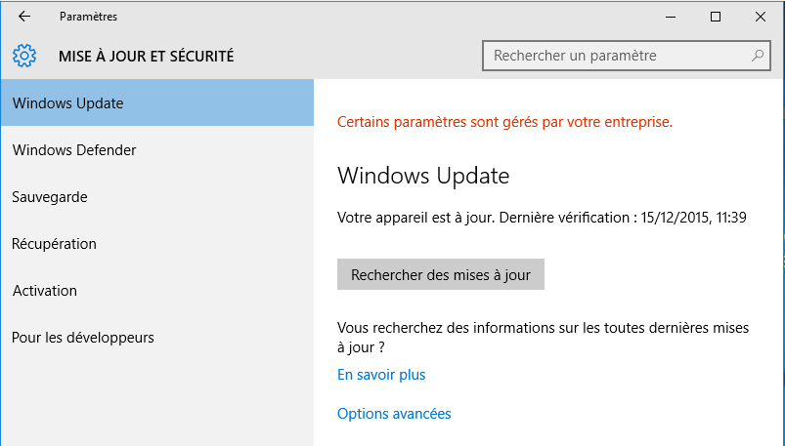
sont tous dans les Options avancées
- Historique des mises à jour
- Me communiquer les mises à jour d’autres produits
- Différer les mises à niveau
- Choisir le mode de distribution des mises à jour
- Obtenir des builds insider preview /Paramètres de Confidentialité
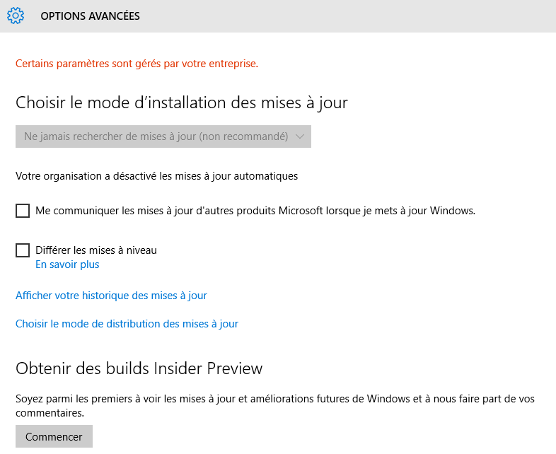

Sous Windows 1607:
Les choix possibles direct a part Rechercher des mises à jour sont
- Historique des mises à jour
- Programme Windows Insider (ex Obtenir des builds insider preview)
- Modifier les heures d’activité
- Options de re-démarage
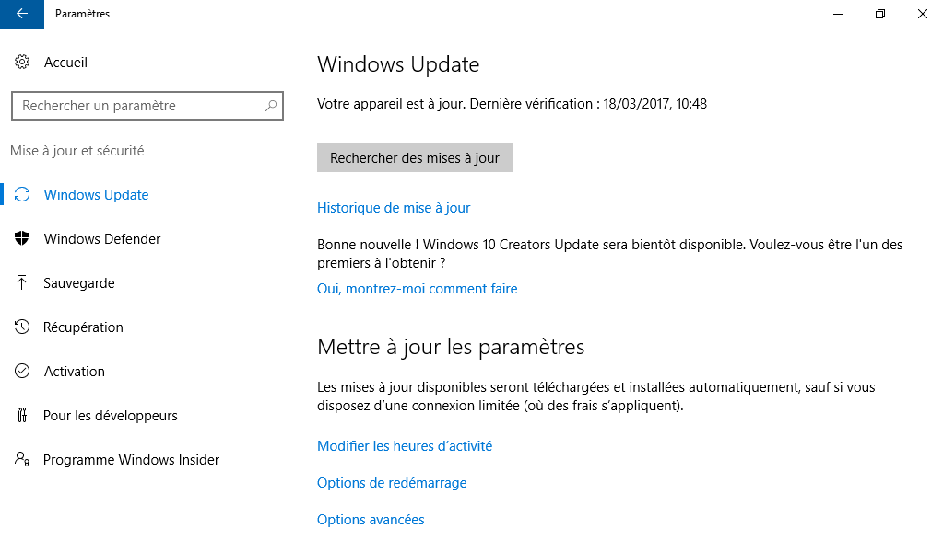
Apparition de l’entrée Programme Windows Insider
Et des choix Historique de mises à jour, et de 2 options Modifier les heures d’activité, options de re-démarrage (en plus des options avancées)
dans les Options avancées
- Historique des mises à jour
- Me communiquer les mises à jour d’autres produits
- Différer les mises à niveau
- Choisir le mode de distribution des mises à jour
- Paramètres de Confidentialité
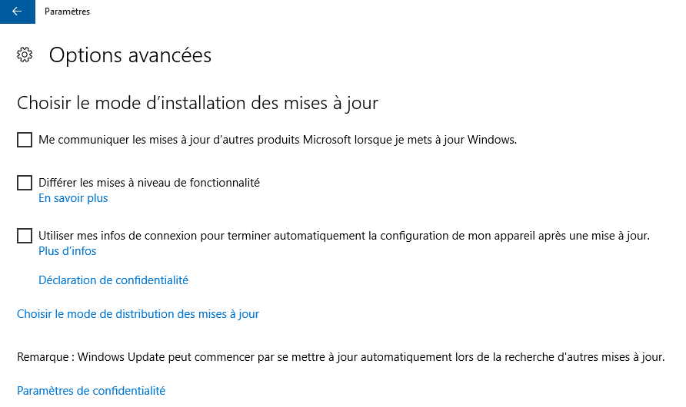

Sous Windows 1803:
Les choix possibles direct a part Rechercher des mises à jour sont sont
- Historique des mises à jour
- Modifier les heures d’activité
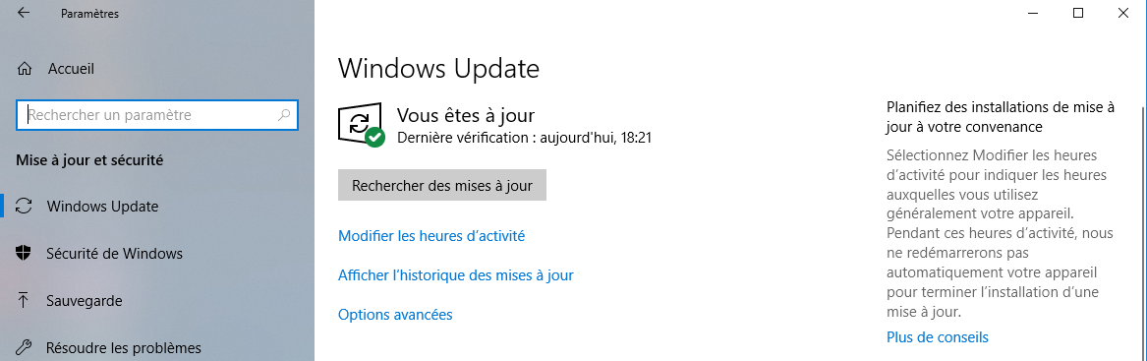
Et dans les Options avancées
- Me communiquer les mises à jour d’autres produits
- Télécharger Mes mises à jours même sur des connexions lentes
- Afficher un rappler lors du redémarrage
- Interrompre les mises à jour
- Choisir quand installer les Mises à Jour (canal semi annuel – ciblé)
- Optimisation de livraison
- Paramètres de Confidentialité
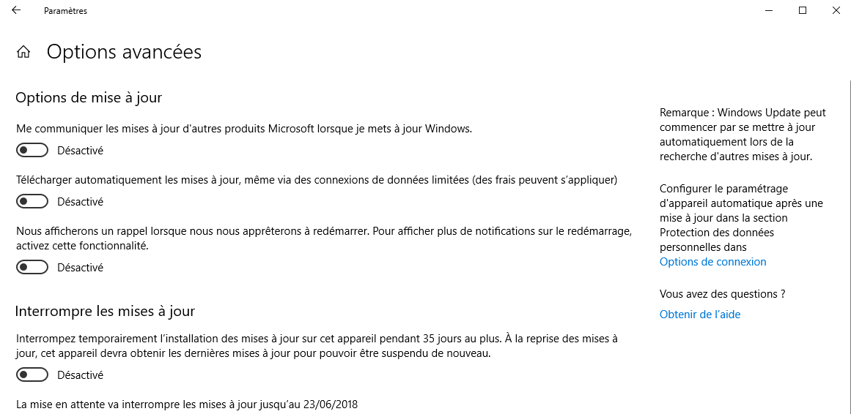
Suivit d’une nouveauté Optimisation de livraison
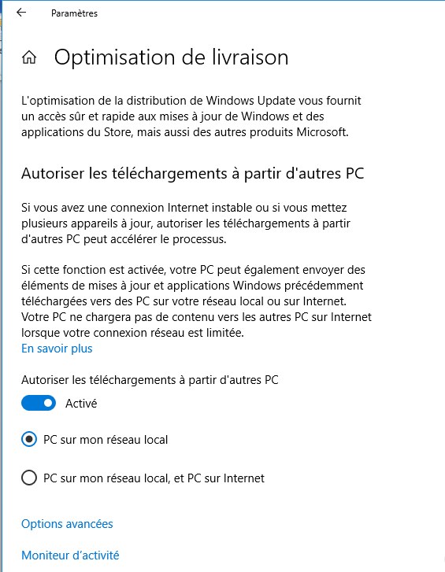

Blocage migrations 7-8 vers 10

Interdire une migration 7-8 ou 8.1 ver Windows 10:
On peut faire une GPO
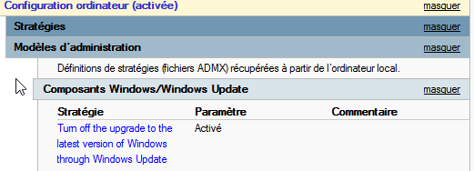

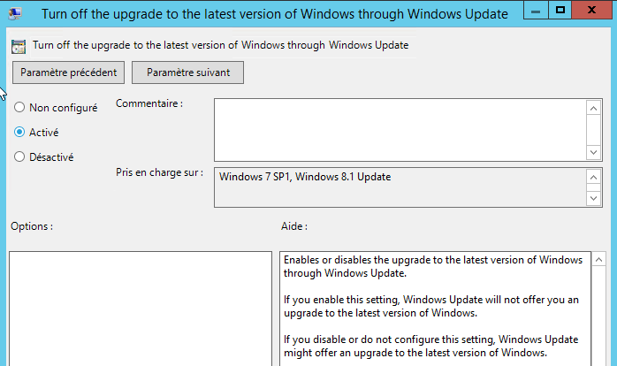

Une clé de la base de registre permet d'interdire cela,
HKLM\SOFTWARE\Policies\Microsoft\Windows\WindowsUpdate DWORD value: DisableOSUpgrade = 1

Blocage update branches 10

Via WSUS:
On peut mettre un WSUS qui
- ne contient pas les Patches nécessaires…
- ou les patches ne sont pas aprrouvés par défaut pour toute les UO

Utilitaire wushowhide updates:
On peut récupérer un utilitaire chez microsoft permettant de "masquer" ou "ré-afficher" les Patches nécessaires…

Ex: Masquage MAJ win 1607
le lancement de l'utilitaire sur une machine 1511, qui a priori devrait se mettre à jour vers la version 1607 donne un assistant
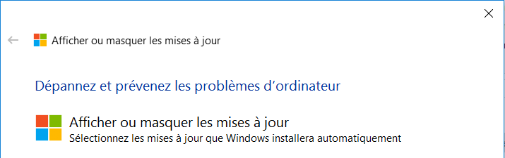
2 choix , Afficher ou Masquer, on demande Masquer les mises a jour
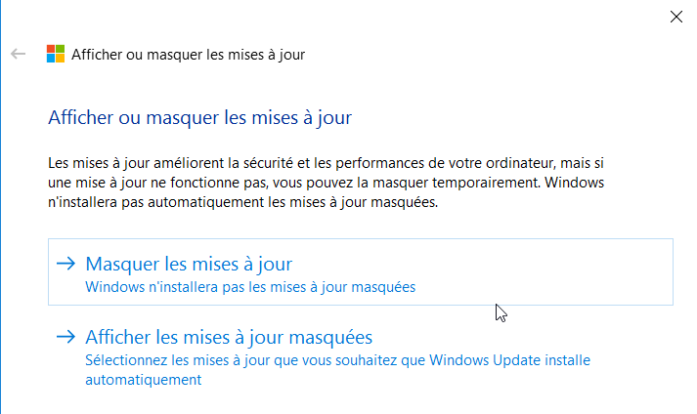
La mise a jour est détéctée…
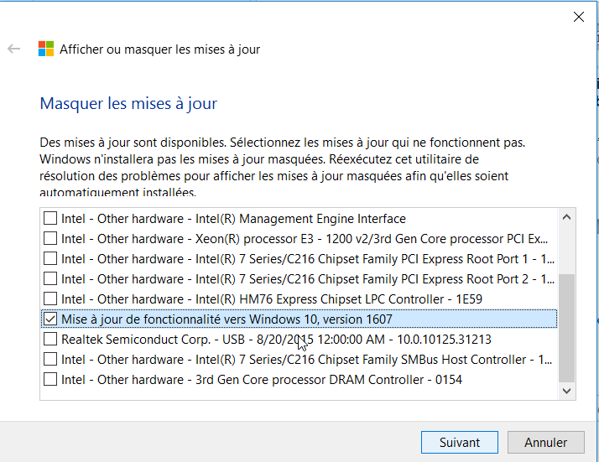
Le détail indique bien
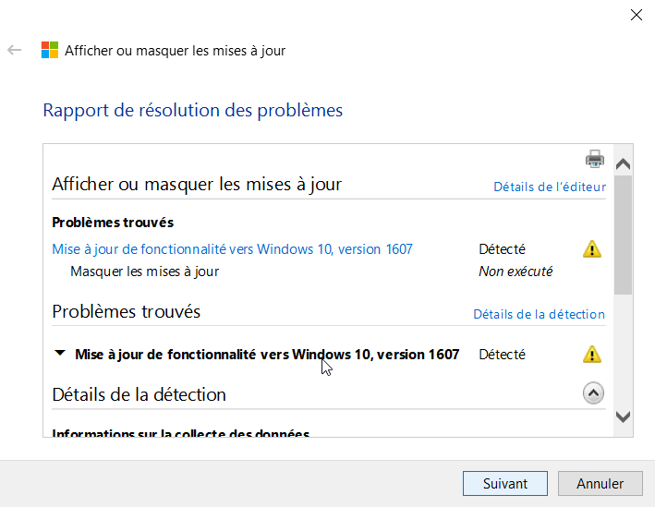
On confirme
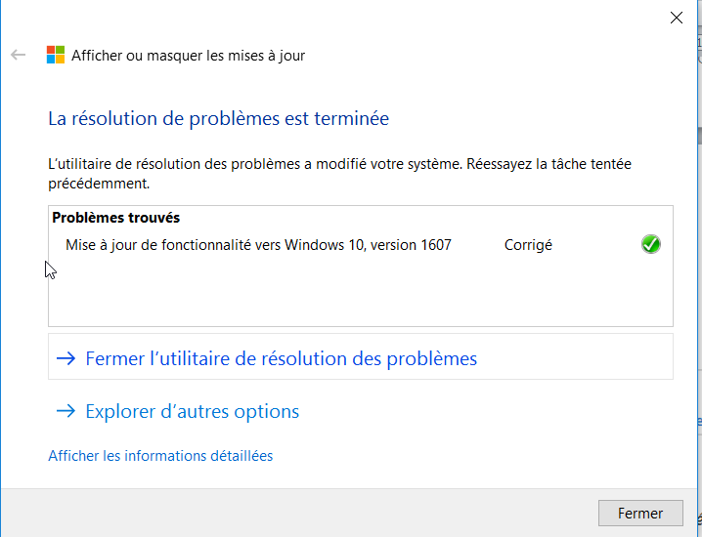

Et la mise a jour ne sera plus "proposée
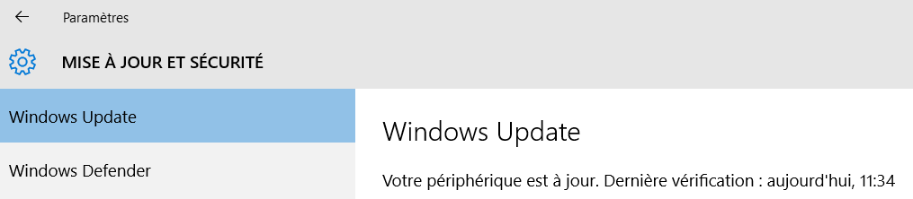

Ex: Ré-affichage MAJ win 1607
Dans le cas ou on souhaite ré-appliquer cette mise a jour, alors on remance l'utilitaire,
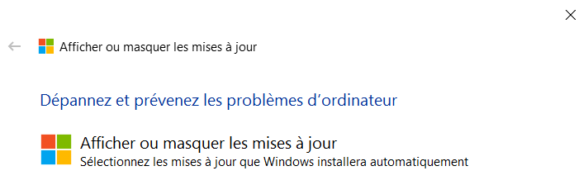
On demande Afficher les mises a jour

La mise a jour "masquée" est trouvée, on la seléctionne
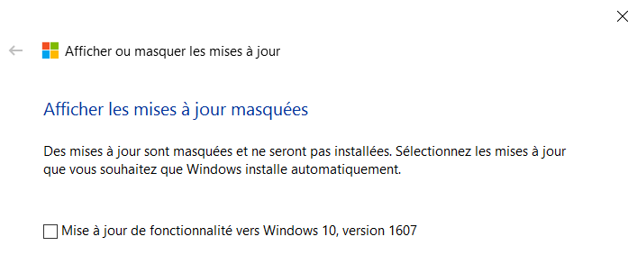
On confirme
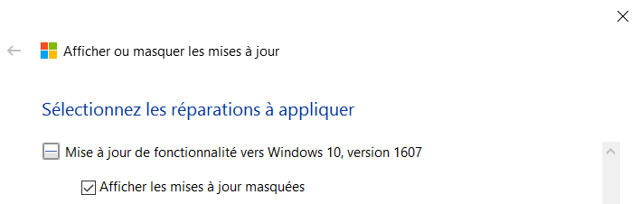
Et on valide
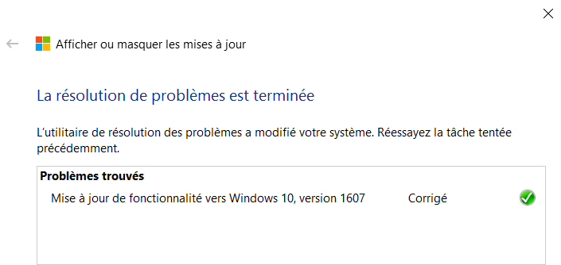

Et la mise a jour est de nouveau "proposée
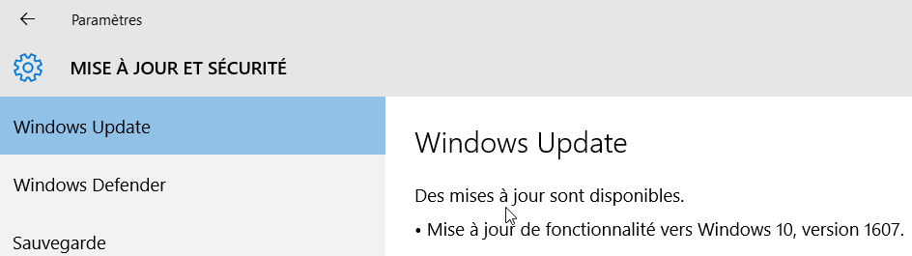

configuration matérielle

Hardware Compatibility List :
Dans Windows 10 (mais depuis NT), les applications ne peuvent accéder directement au matériel car c'est lui qui contrôle directement le HARD, c'est pour cette raison aucun driver non certifié n’est supporté. il est donc important de vérifier que tout le matériel (y compris les cartes vidéo, cartes réseau, lecteur de CD-ROM, disques ...) soit référencé dans la HCL.

https://sysdev.microsoft.com/en-US/Hardware/lpl/
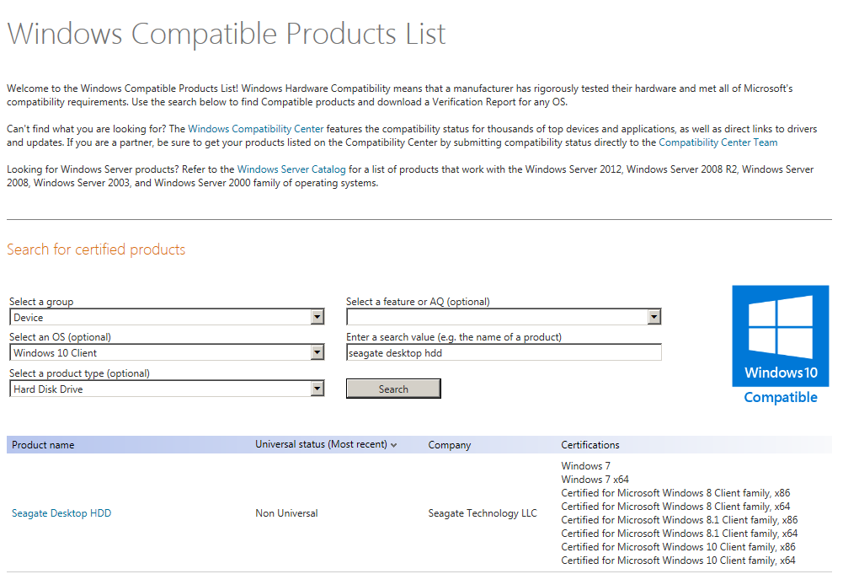

Beaucoup de matériels sont testés…
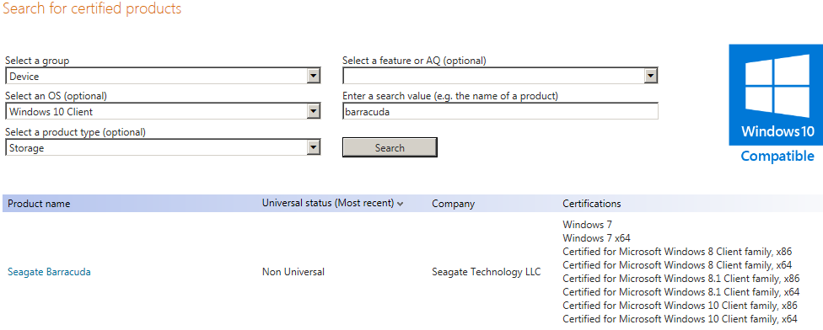

Pour les OS serveur il faut aller sur une autre adresse
https://www.windowsservercatalog.com/default.aspx

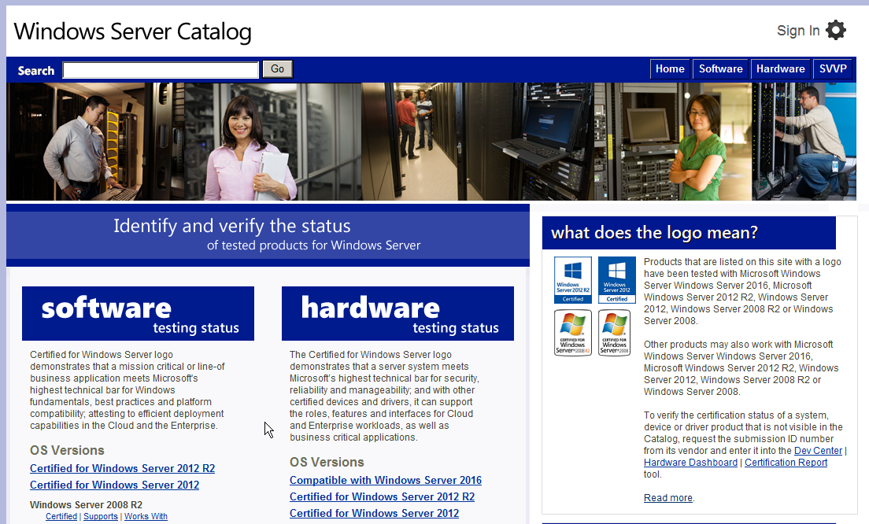

Notions pour Installer 10

Fichiers d’installation Image - WIM :
Comme Seven, Windows 10 ne s’installe plus depuis une distribution de fichiers stockés dans une arborescence du CD-DVD d’installation (traditionnellement un dossier i386…), mais depuis une image au format WIM Windows Imaging format

Ce format Wim présente les avantages suivants :
- Réduction considérable de la taille due à la structure mono-fichier de la distribution
- Indépendance du matériel, deux distributions suffiront à couvrir tous le parc, une 64 bits et (éventuellement une 32 bits)
- Orienté fichier, et non secteurs disques, il peut s’installer sans reformater le disque sur des partitions existantes (et garder l’existant)
- Stockage des différentes images dans un fichier Wim, permettant de déployer différentes topologies en économisant de la place car les fichiers communs aux différentes images ne sont stockés que une fois
- Démarrage de l’installation avec Windows PE 4.0, (boot.Wim) permettant de préparer (si besoin) disques et partition…

Il est possible d’installer Windows 10 de plusieurs manières :
- En mode manuel, depuis le CD depuis install.WIM (en y ajoutant éventuellement un fichier de réponse unattended.XML)
- En mode automatique depuis le réseau, on déploie les images via un nouvel outil IMAGEX, ou mieux avec un serveur d’installation WDS Windows Deploiement System. (depuis 2008R2 minimum)

La HAL - Hardware Abstraction Layer
C'est ce que l'on appelle la Couche d'Abstraction Matérielle
Depuis NT, tous les logiciels doivent obligatoirement passer par le noyau pour accéder au matériel (contrairement à DOS/W31/W9x où un pilote ou une appli "maison" pouvaient accéder directement au matériel). Ceci a été mis en place pour des raisons de stabilité
La HAL sert justement à cette tâche (Accès direct sans passer par les pilotes de l'OS, mais sans court-circuiter le noyau pour autant) !

Sous Windows XP,
il y avait plusieurs HAL de disponibles (sans compter celles que peuvent développer les constructeurs de PCs) selon :
- gestion de l'énergie: ACPI (Advanced Configuration and Power Interface) - Standard (Non-ACPI)
- APIC (Advanced Processor Interrupt Controller)
- MPS (MultiProcessor Systems)
- processeurs : mono-pro - multi-pro
A chaque HAL correspond une DLL de setup, renommée HAL.DLL à l'install:
  - hal.dll standard (Non-ACPI) PC
  - halaacpi.dll ACPI Uniprocessor PC
  - halmacpi.dll ACPI Multiprocessor PC
Ceci en liaison avec les 2 fichiers kernel principaux (NTOSKRNL.EXE et NTKRNLPA.EXE) qui changent à l'install en fonction du type noyau

Sous Windows 10 (Seven)
une seule HAL est désormais détectée, dénommée
PC avec processeur x86 ACPI 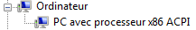
Ou
PC avec processeur x64 ACPI

Windows 10 se déployant à partir d'image, la détection de la base HARDWARE peut se faire directement au lancement de l'OS (et non plus lors de l'installation). On peut forcer la détection de la HAL à travers via 2 nouvelles commandes disponible, dans la section windows boot loader :
detectehal Yes
usefirmwarepcisettings No
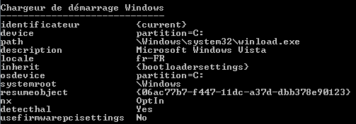
Donc
Bcdedit /set {current} detecthal yes
Et Bcdedit /set {current} detecthal no
Cette option fut gérable via msconfig un temps sous Seven RC… Depuis elle n’est accessible que via Bcdedit.

Les catégories de partition sur système INTEL:
Un disque contient une table des partitions (MBR Master Boot Record).
Les 446 premiers octets sont réservés au code du programme (ce code, lui dépend toutefois du système d'exploitation sous lequel la MBR a été créée). Les 64 octets suivants offrent la place nécessaire à une table de partition pouvant contenir jusqu'à quatre entrées.
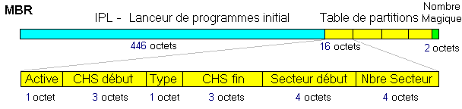
Chaque entrée dans la table des partitions peut correspondre soit à une partition primaire (dite aussi principale) soit à une partition étendue, (qui elle même peut contenir des partitions dites logiques)
Les 3 catégories de partition primaires (ou principales), étendues et logiques sont des notions INDEPENDANTES de tout système d'exploitation. La notion est liée UNIQUEMENT à la plate-forme matérielle, à savoir INTEL (et compatibles)
On peut répartir ces catégories de partitions en 2 groupes logiques :
- Les partitions "conteneur" = qui sont essentiellement d'un seul type :
- étendues (définissant une table de partition "hors MBR" dans ce que l’on nomme une EBR)
- Les partitions "contenus" = qui sont de deux types :
- primaires (définies exclusivement dans une table de partition dite MBR Master Boot record) au nombre de 4 maximum par disque physique
- logiques (définies exclusivement dans la EBR Extended Boot Record d’une partition étendue)
Le problème (historique) est qu'au départ seulement 4 "rayonnages" au maximum ont été prévus. Toujours pour des questions historiques (au départ, les disques étaient tous petits, comparés à ceux de maintenant), on ne peut créer que un ou deux compartiments, le 2ème étant alors un nouveau tiroir, "emboîté" dans un compartiment. Et ce "petit" tiroir peut à nouveau contenir 2 compartiments, un pour du rangement (=partition LOGIQUE), et un autre pour un nouveau tiroir, et ainsi de suite, à l'infini (jusqu'à ce qu'il n'y ait plus de place du tout)
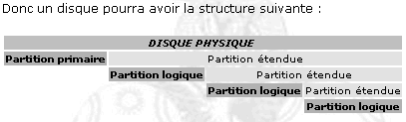
Ce disque possède 1 partition PRIMAIRE (celle où on va stocker le système d'exploitation généralement), et 3 partitions LOGIQUES ( ici ce sont les seules qui nous intéressent : les "contenus", les partitions ÉTENDUES n'étant que des "contenants")
NB : Une table de partition (que ce soit celle du MBR ou celle d'une partition étendue) ne peut pas contenir plus de 4 entrées.
N.B : Avec les outils DOS/Windows, une table de partition ne "pointe" au plus que vers 2 partitions (une logique et éventuellement une étendue), alors qu'elle pourrait en contenir 4. Par conséquent, avec l'administrateur de disque NT4, seule est affichée la 1ère partition étendue, suivie de toutes les autres partitions logiques comme si elles étaient à l'intérieur de cette partition étendue.
N.B : Si vous créez des partitions principales multiples, seule une partition principale peut être active à la fois.
N.B : La plupart des systèmes d'exploitation ne peuvent être amorcés qu'à partir d'une partition principale (qui peut contenir un secteur de boot)
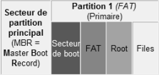…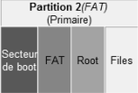…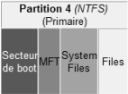

Système de Fichier NTFS :
- Une sécurité d'accès pour les fichiers.
- Pour implémenter Active Directory sur un serveur
- Cryptage des fichiers : via EFS notamment.
- Quotas de disque : Analyse / contrôle d'espace utilisée par personne.
- La prise en charge de disques durs de très grande capacité
 | NTFS | FAT – FAT32 – FAT32X
Sécurité | Utilisateurs / Groupes bénéficient des différents accès à un fichier - dossier. | Les fichiers ne sont pas protégés.
Journal des activités | journal des activités | pas de journal.
Services | Cryptage, Quota… | Aucun service
Compression de fichier | Prend en charge | pas prise en charge.

Comparaison des tailles de disques et de fichiers
NTFS | FAT | FAT32-FAT32X
taille minimale recommandée 10 Go. Taille maxi recommandée 2 Téraoctets | Volumes compris entre la taille d'une disquette et 2 Go | Volumes compris entre 512 Mo et 32 Go
Ne peut être utilisé sur floppy |  | formate jusqu'à 32 Go
La taille des fichiers n’est limitée que par la taille du volume | Taille maximale des fichiers : 2 Go | Taille maximale des fichiers : 4 Go

Installation nouvelle/ m.a.j.

Mise à niveau - install complète:
L'une des premières décisions que vous devez prendre est soit de mettre à niveau votre système d'exploitation actuel, soit de procéder à une installation entièrement nouvelle, (soit encore de procéder à un multi-boot)
- Au cours d'une mise à niveau, le programme d'installation remplace les fichiers Windows existants mais essaye de conserver vos paramètres et applications actuels. Il est bien sur possible que certaines applications ne soient pas compatibles avec Windows 10
N.B: Après une mise à niveau, aucun moyen n’existe de revenir à la version antérieure !
N.B: On ne migre jamais d’une version 32 à 64 bits

- Si vous choisissez une installation complète, vous devez réinstaller vos applications et redéfinir vos préférences.
Une installation complète sur une autre partition donnera un système en dual-boot, automatiquement.
Evidemment, un seul credo opérationnel : « il faudra sauvegarder les données puis réinstaller entièrement le système et les fichiers » .Cependant pour passer de Seven 7 (voire Vista) à Windows 10 les risques sont bien moindres.
- Depuis Windows XP : compte tenu de la fin 1 du support technique de cette version de Windows (avril 2014), la procédure de migration-reinstallation, «peut s'inscrire dans une démarche de co-déploiment de Windows 10»
- Depuis Vista : Microsoft recommande une migration sans attendre vers Windows 10.
- Si Windows 7 est déjà déployé : On peut entamer la transition vers Windows 10, compte tenu de la grande compatibilité entre les deux OS.

Install complète Depuis CD (toutes versions) :
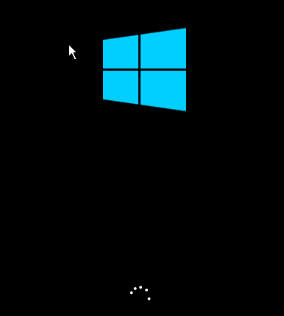
En bootant depuis un DVD, c’est la manière normale d’installation… On passe tout de suite en interface graphique…
Il est conseillé de ne pas courir plusieurs lièvres à la fois, d’autant plus que faire une installation ne nécessite pas de connexion internet…
L’écran noir est déroutant, et peu « durer ».. seule une petite animation donne un signe de vie
On passe avec une interface graphique de manière quasi immédiate…

Paramètre régionaux :
Il suffit d’indiquer le pays, code clavier, formats numériques souhaités
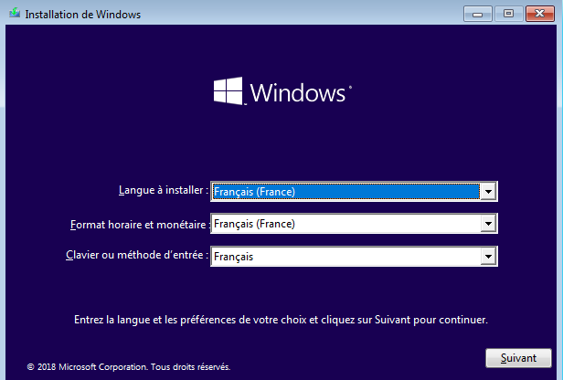

Installer / Réparer
Il faut demander d’Installer Windows
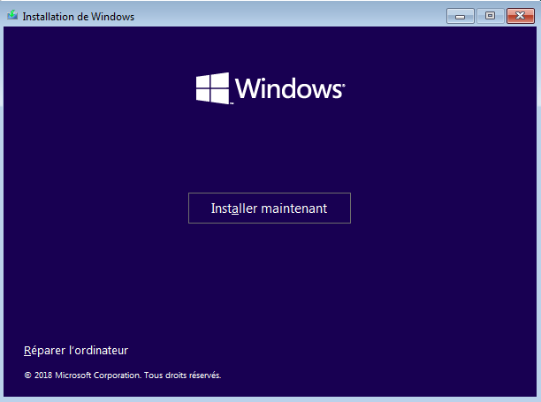
Pour obtenir
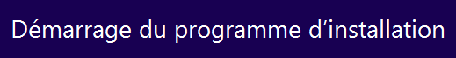

Clé - n° licence
Cela peut se faire dans un 2° temps, il suffit de dire que l’on n’a pas de clé
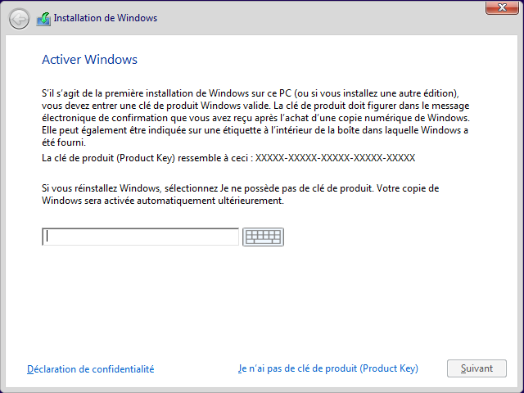

Choix version
Selon le Média, un choix de version peut être nécessaire
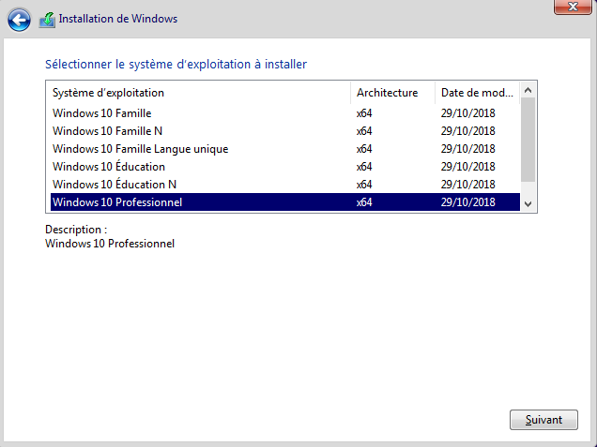

Licence
Il faut accepter la licence
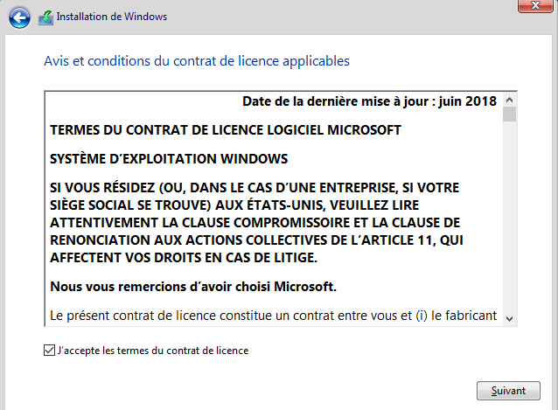

Mise à Jour / Installation Avancée
La mise à jour est souvent désactivée (car elle n’est disponible que si on démarre la procédure d’installation depuis un ancien OS, XP ou Seven…), et donc on demande Personnalisé : installer uniquement Windows (avancé).
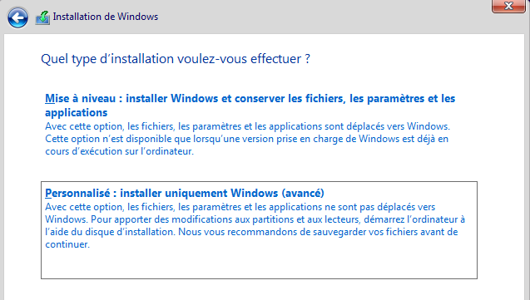

Création des Partitions Maj+F10 = Diskpart
Lorsque l’on crée des partitions, ce sont des partitions Principales. Le formatage ne donne pas le choix du système de fichier, NTFS est utilisé (vu la taille disque).
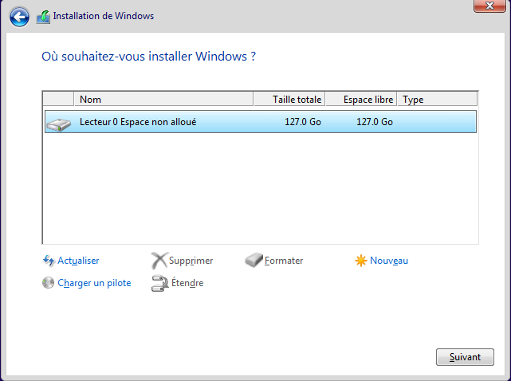
Beaucoup plus d’options sont disponibles en invite de commande via MAJ+F10 puis utilitaire diskpart…
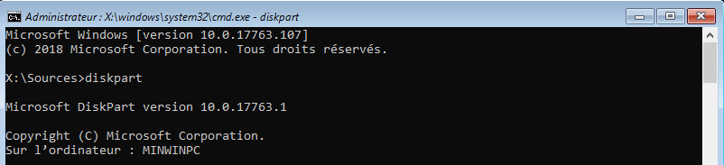

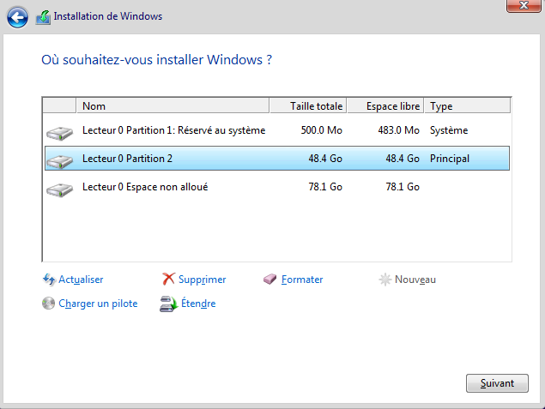
Une partition « cachée » système est crée pour stocker des outils de récupération en cas de crash

Copie des fichiers
Le programme d’installation poursuit,
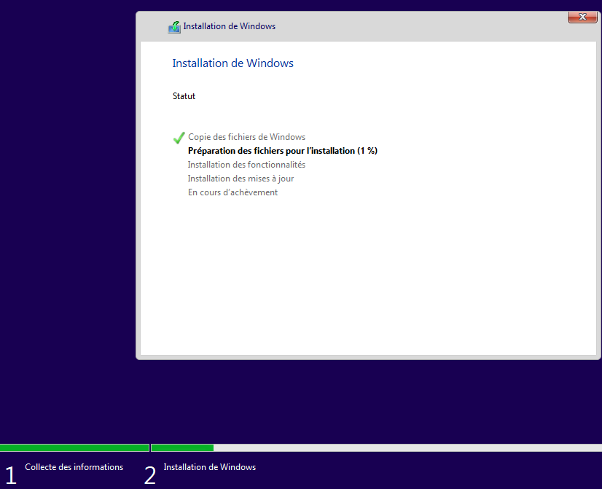

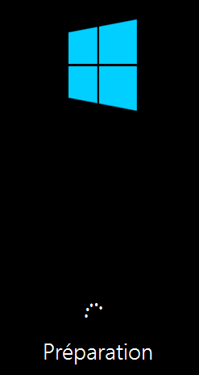
Le programme d’installation décompresse les fichiers,
génère un Re-Boot

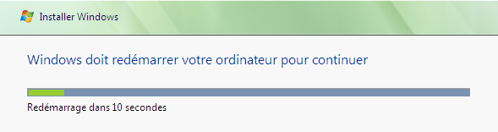

Assistant premier démarrage (phase OOBE v21H2 v1809)
Selon les branches cet assistant peut différer… Il demande successivement :

Régionalisation
évidemment
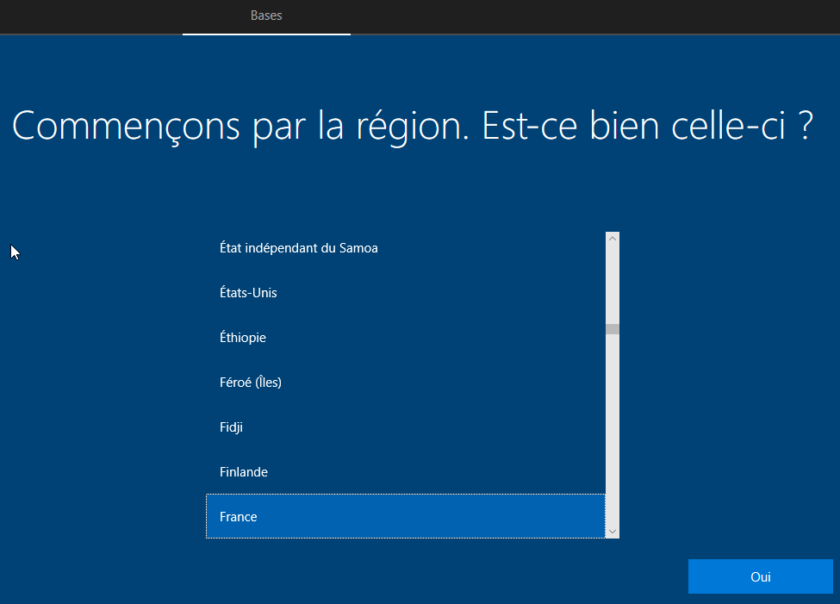

Clavier
on peut tout de suite ajouter une 2° disposition clavier…(par exemple Anglais Etats-Unis…)
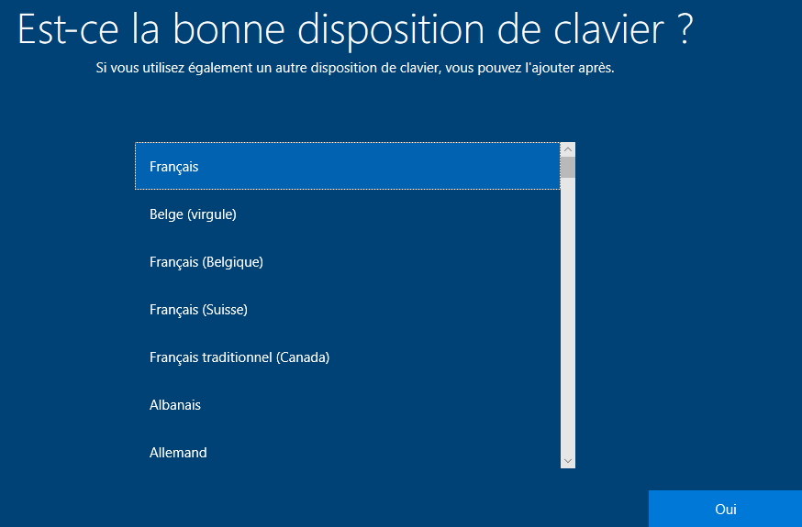
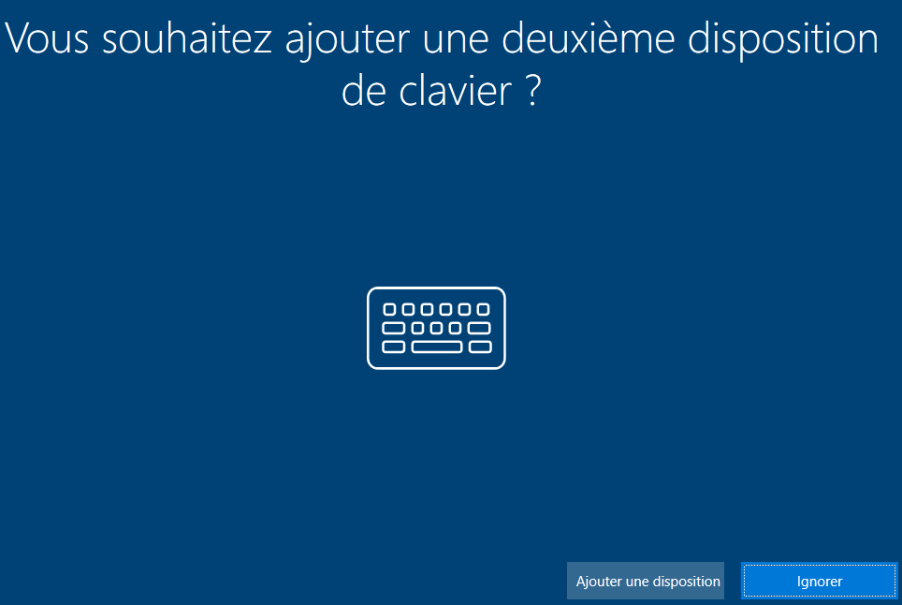

Variante v21H2 Compte de domaine / local – compte Passeport Microsoft
Je n’ai pas internet, continuer avec une installation limitée
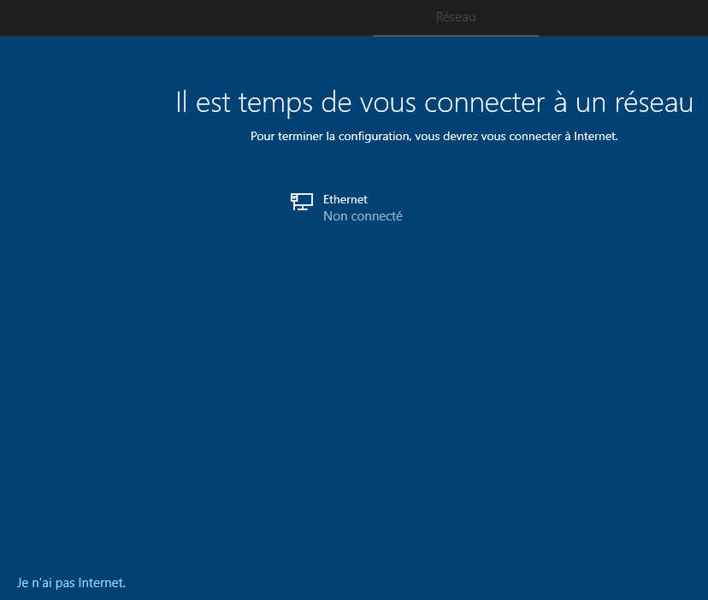
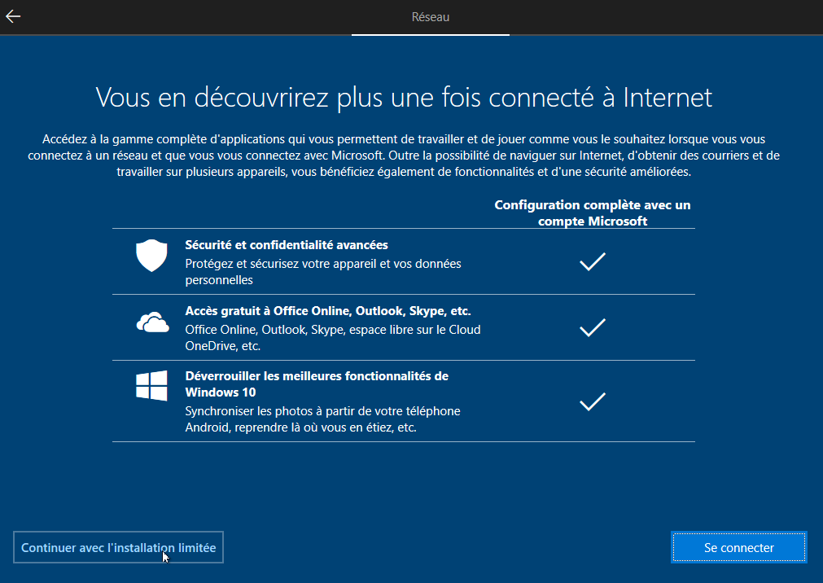

Variante v1809 Compte de domaine / local – compte Passeport Microsoft
Après une temporisation
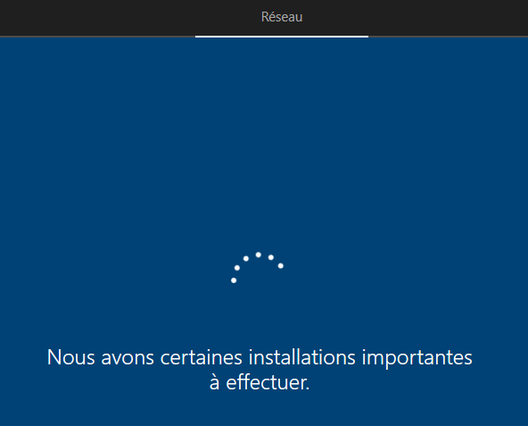 | 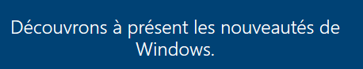
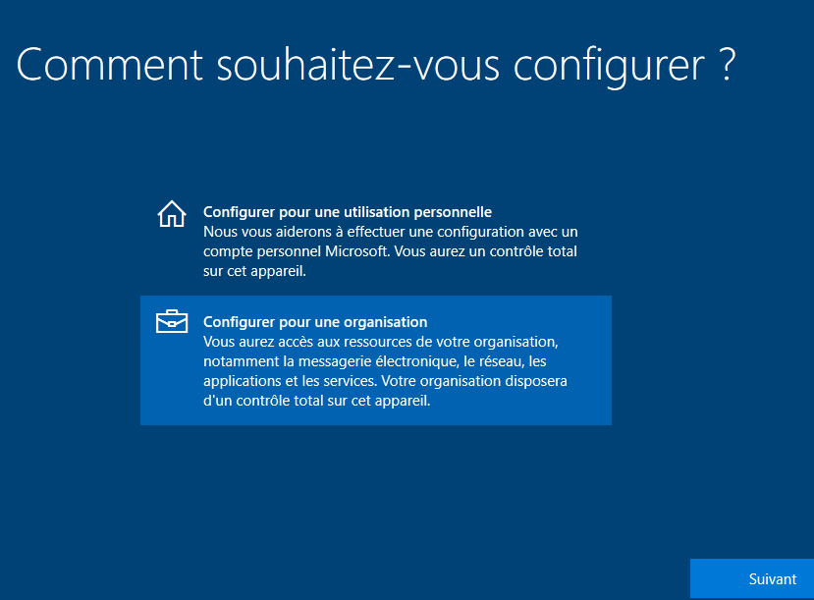
On peut être amené à choisir

Il faut éviter l'utilisation personnelle et le compte microsoft !

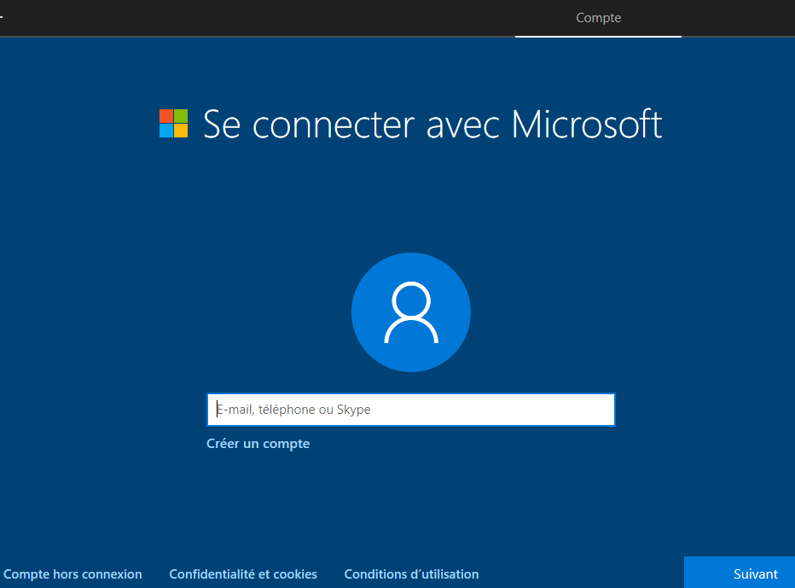
Sur un système info-géré , obligatoirement Joindre le Domaine à la place
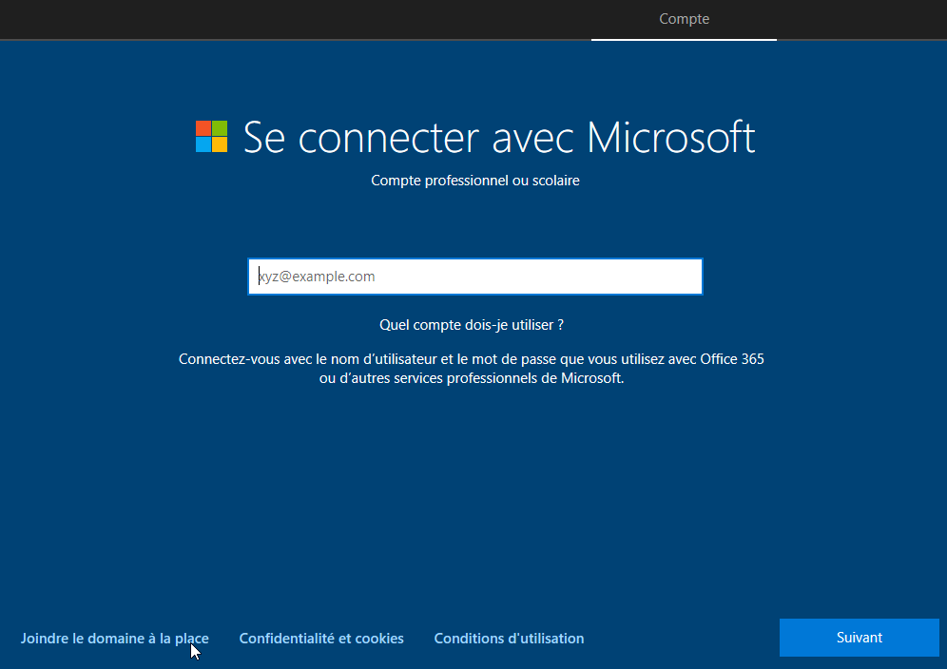

Création du compte de domaine / local
Suivit par conséquent de la saisie de ce compte,
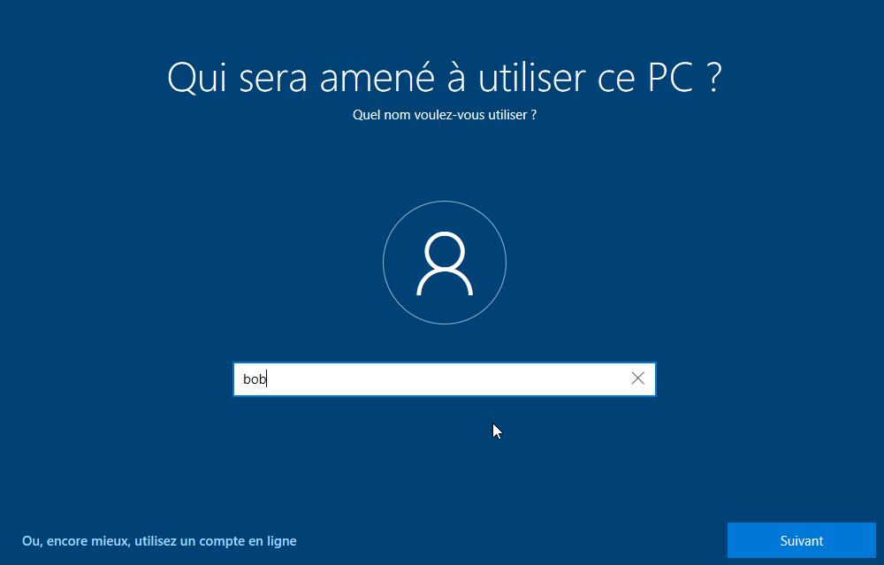

Et d'un mot de passe à saisir 2 fois associé à 3 questions de sécurité…
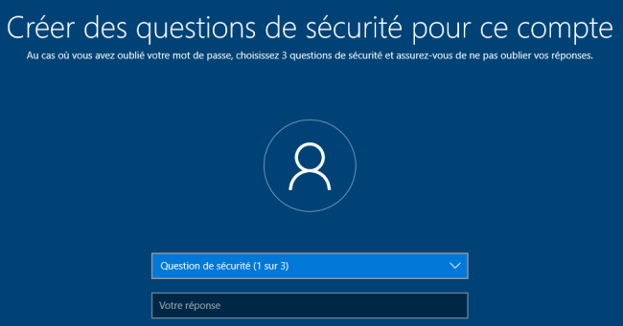
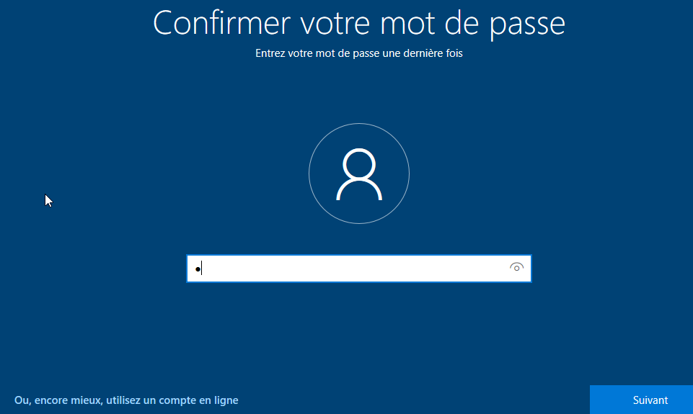
La seule manière de ne pas associer ces 3 questions à la saisie du mot de passe Utilisateur consiste à laisser un mot de passe vide (et on le donne ensuite via la modification du compte utilisateur).
Ces 3 questions ne sont pas effacables si elles ont étées saisies (juste modifiables).

N.B: à partir de la version 19H1 on pourra
- faire une GPO Ordinateur / modèles d'administration / Composants Windows / Interface utilisateur d'information d'identification et demander de valider Ne pas utiliser les questions de sécurité pour les comptes locaux

- ajouter une clé de registre dans
HKEY_LOCAL_MACHINE\SOFTWARE\Policies\Microsoft\Windows\System
A savoir l'entrée DWORD NoLocalPasswordResetQuestions
Avec comme valeur 1 = Disable (ou delete = Enable)

Gestion télémétrie et confidentialité (profil utilisateur)
Tous ces réglages, Cortana, Télémétrie…Localisation etc pouvant être ensuite repris dans Démarrer / paramètres Confidentialité / (voire par GPO)

N.B: Certains réglages seront re-proposés systématiquement en inter-actif à tout nouvel utilisateur ouvrant sa session pour la première fois (depuis un poste 1809. (et donc créant son profil).
Si on ne veut pas cela, il faut dans la GPO suivante dans Configuration ordinateur / Modèles d'administration / Composants Windows / OOBE
Et/ ou
Configuration utilisateur / Modèles d'administration / Composants Windows / OOBE
Dans laquelle on Active le fait de Ne pas lancer l'experiences des paramètres de confidentialité à l'ouverture de session de l'utilisateur
Toto

Variante v21H2
Localisation (utilisation pour les applications): Question reposée lors de la création d'un nouveau profil Pro/
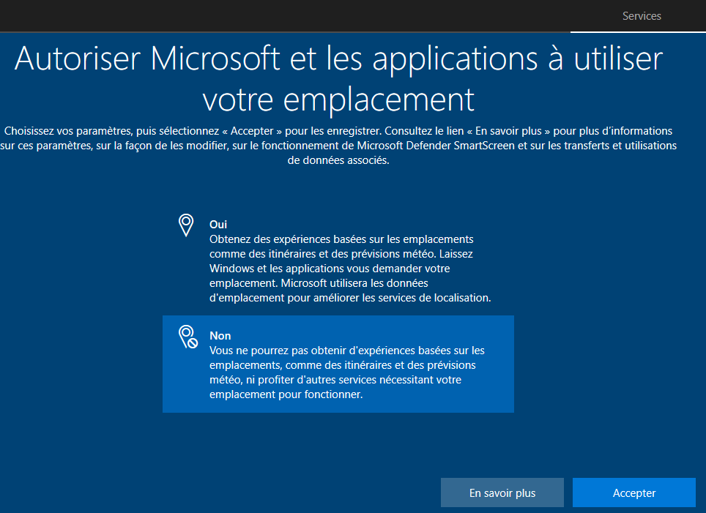

Localisation de la machine (vol)
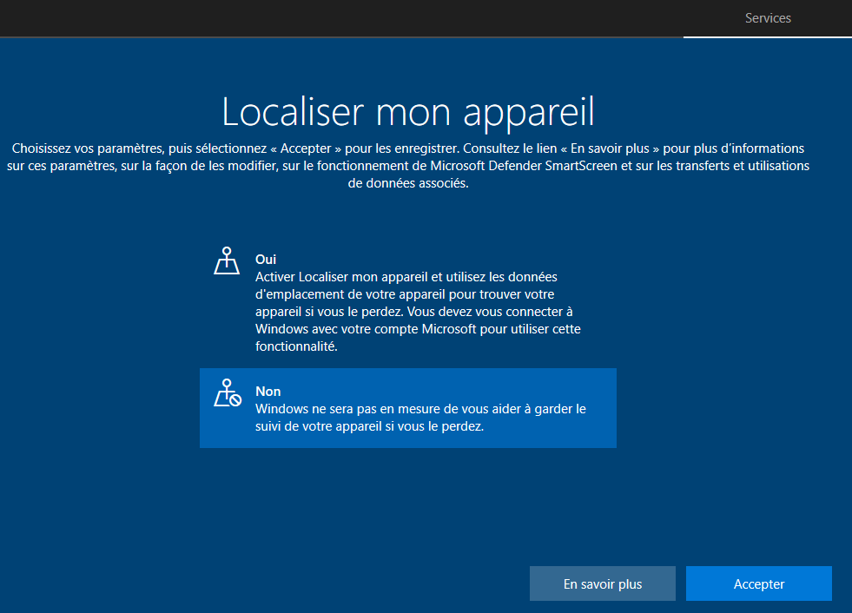

Télémetrie
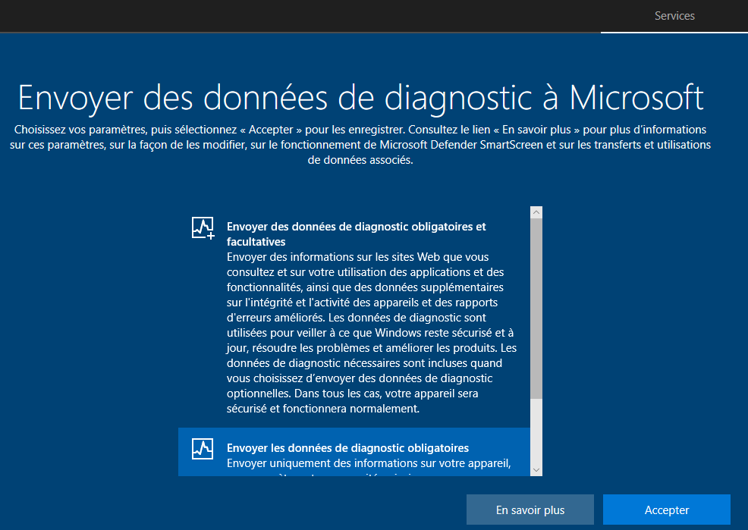

Amélioration écriture : Question reposée lors de la création d'un nouveau profil Pro/ Ent
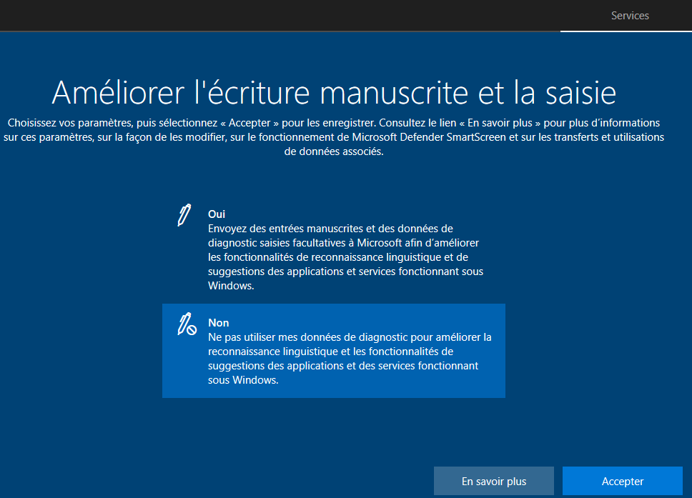

Experience personnalisée : Question reposée lors de la création d'un nouveau profil
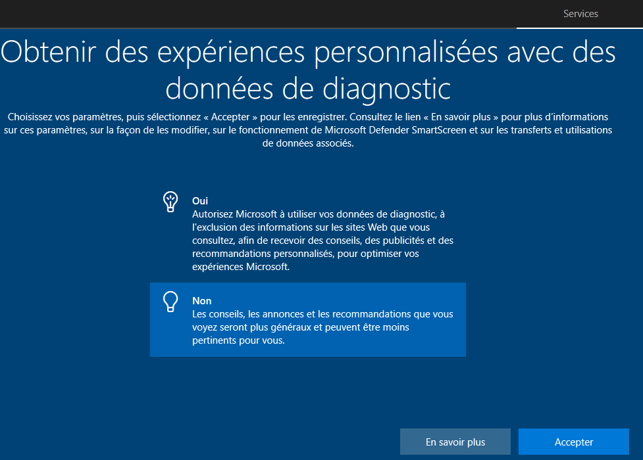

Identifiant de publicité : Question reposée lors de la création d'un nouveau profil
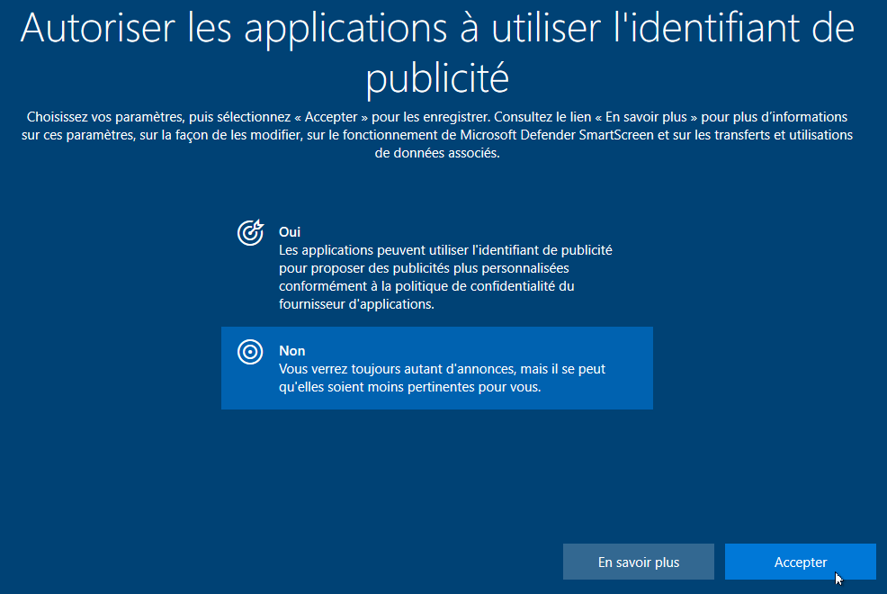

Cortana : installation
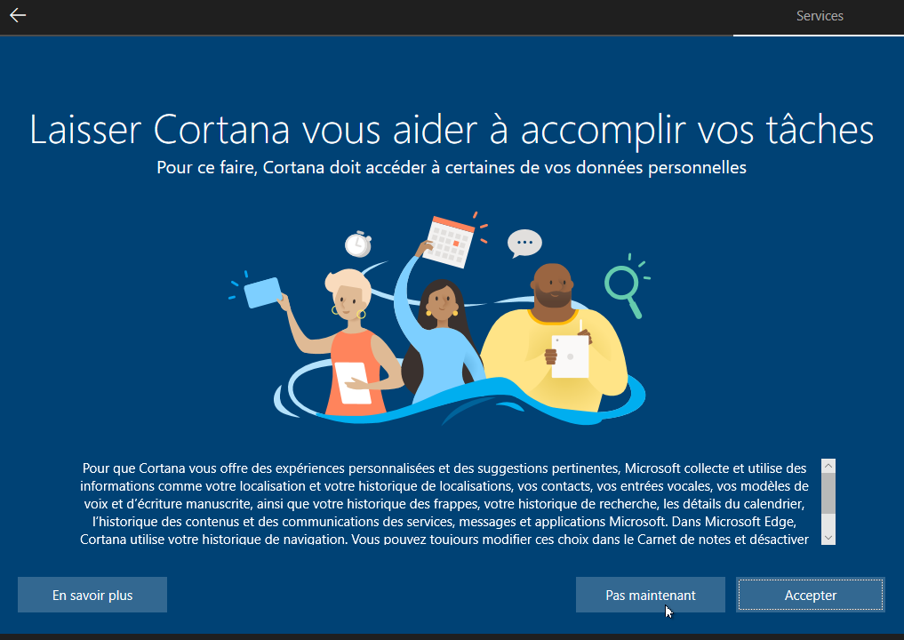

Variante v1809
Cortana : installation
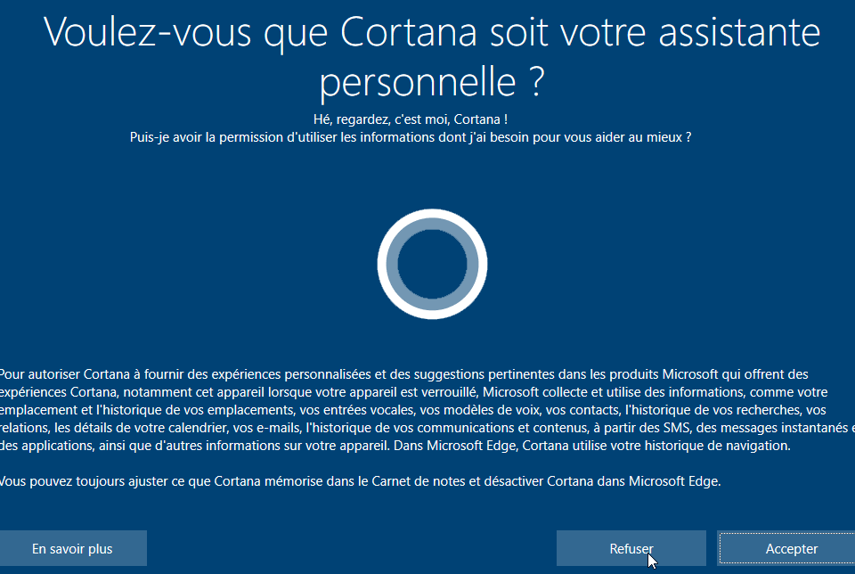

Historique : installation
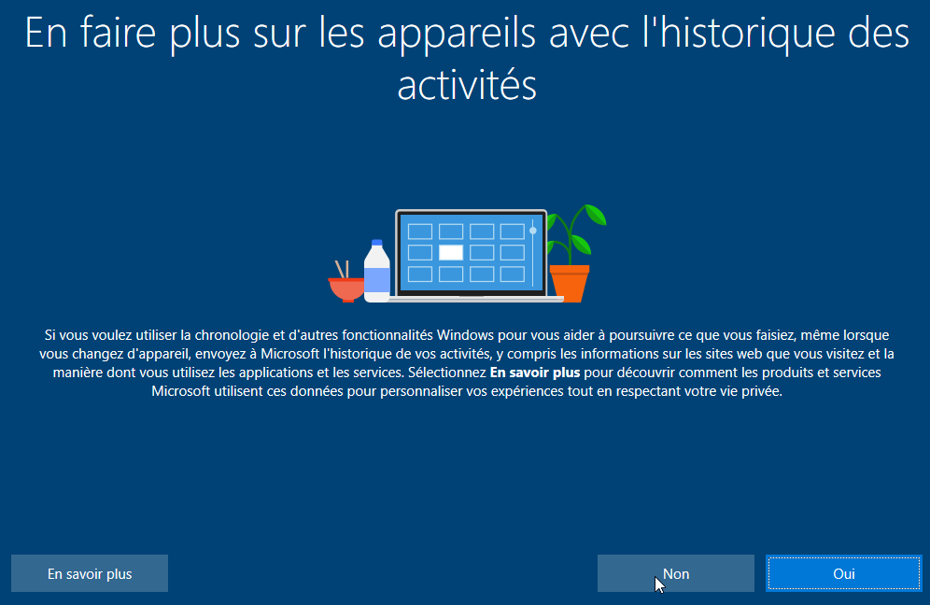

Voix : Question reposée lors de la création d'un nouveau profil Pro/ Ent
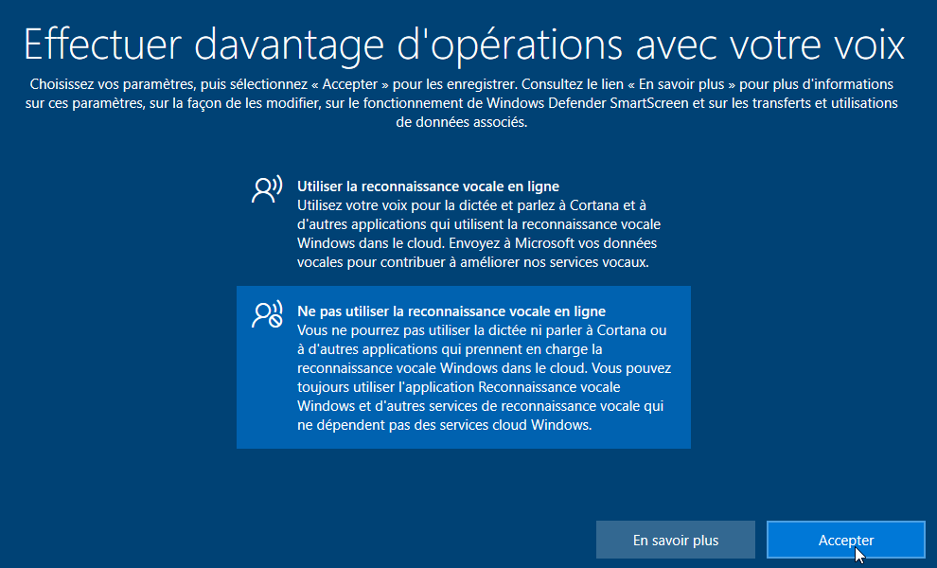

Localisation (utilisation pour les applications): Question reposée lors de la création d'un nouveau profil Pro/
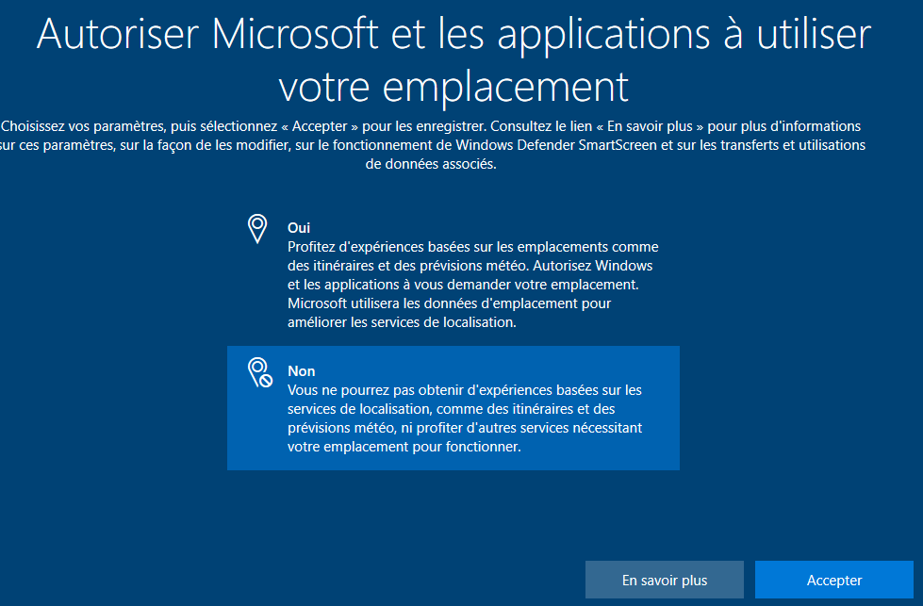

Localisation de la machine (vol)
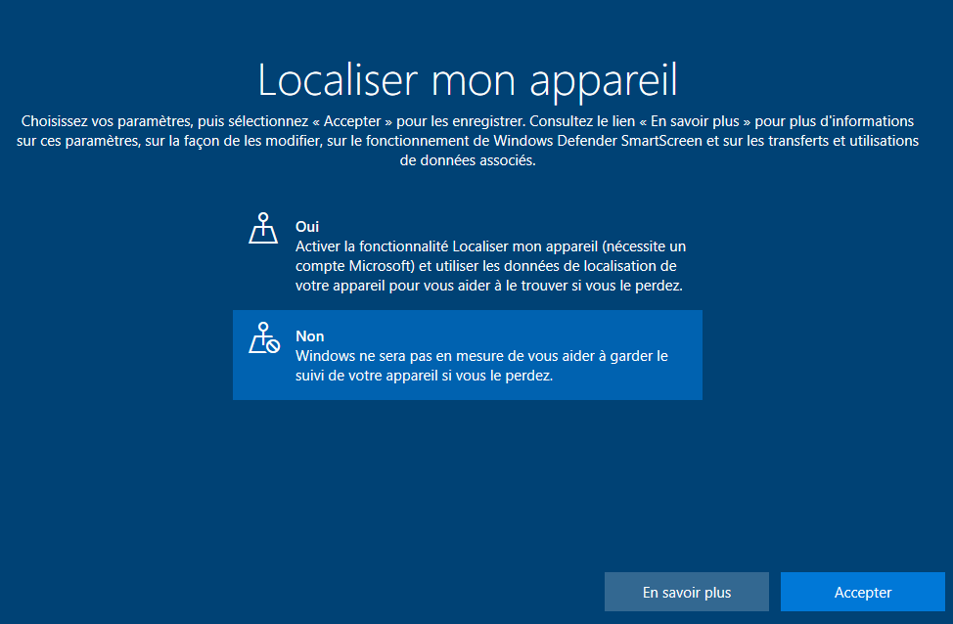

Télémetrie

Amélioration écriture : Question reposée lors de la création d'un nouveau profil Pro/ Ent
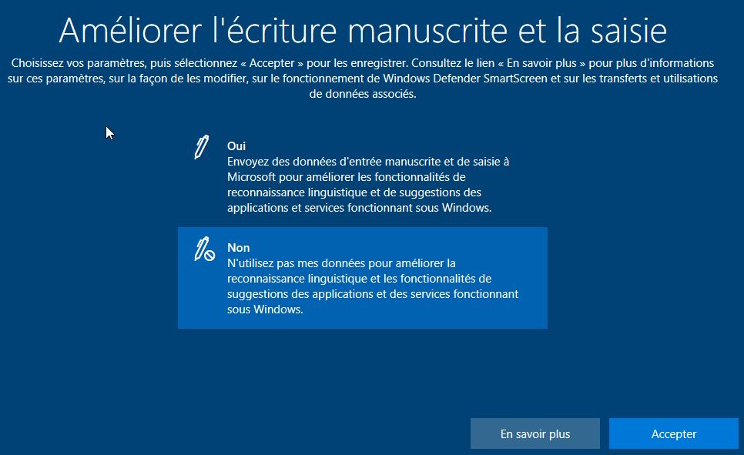

Experience personnalisée : Question reposée lors de la création d'un nouveau profil
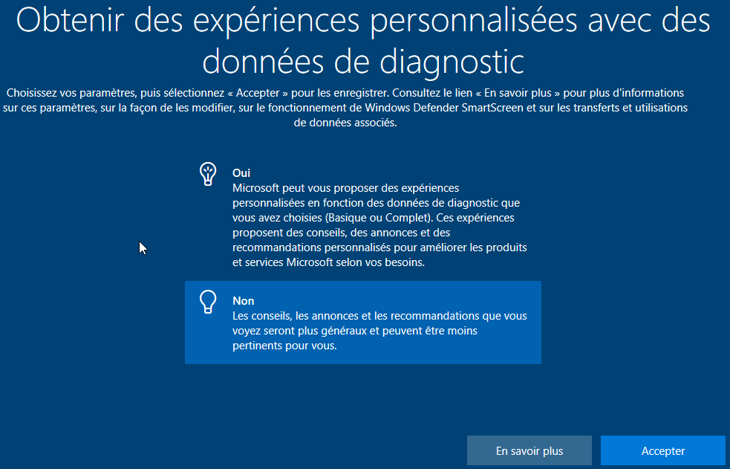

Identifiant de publicité : Question reposée lors de la création d'un nouveau profil
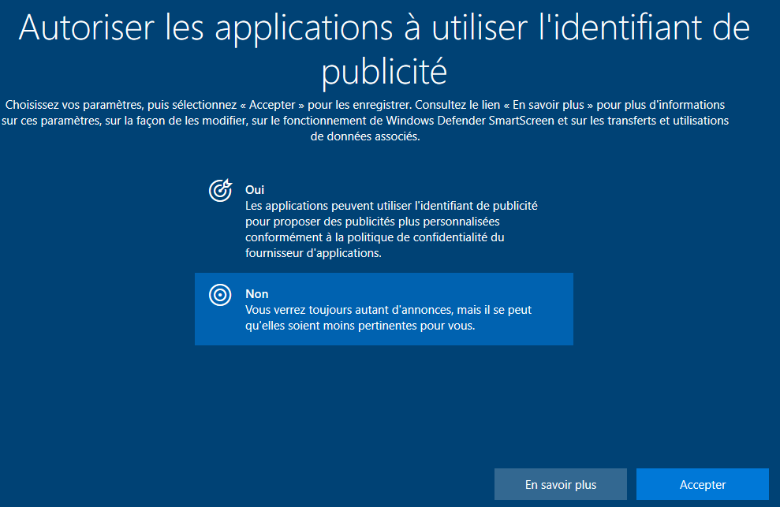

Se termine par lancement de EDGE avec demande de paramétrage sur un PRO

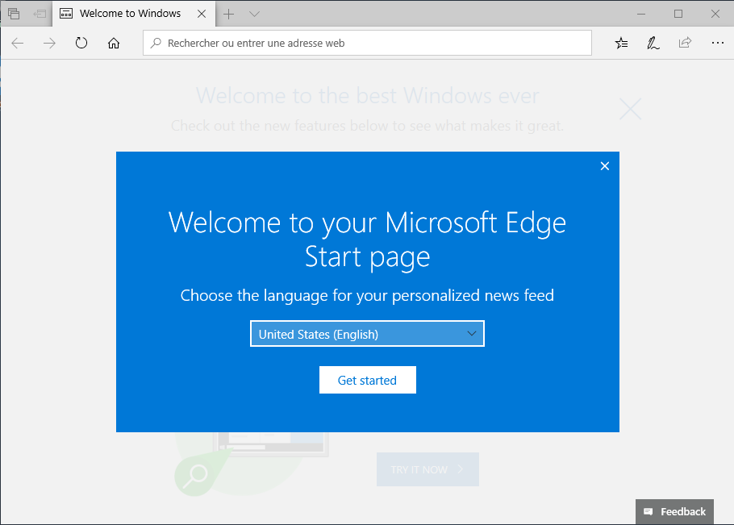
Suivit d'une information sur la télémétrie
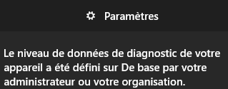

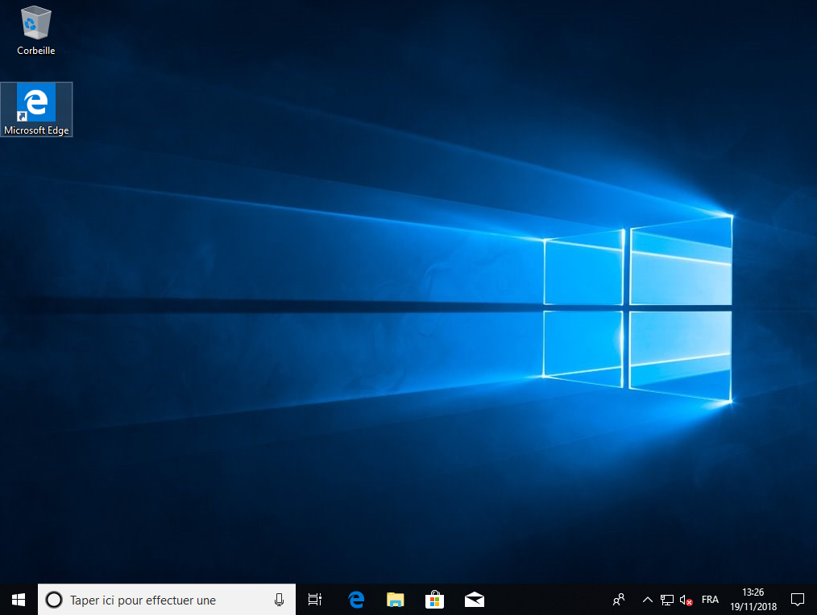
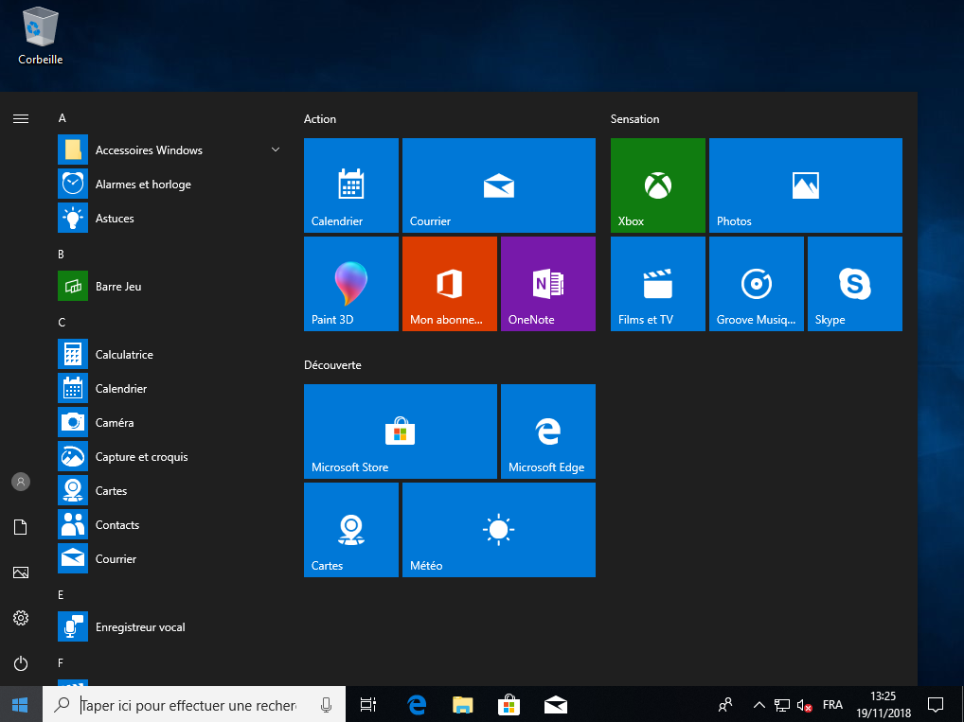

Assistant premier démarrage (phase OOBE v1511)
Selon les branches cet assistant peut différer… Il demande successivement :

Configuration Rapide / Personnalisée
Les choix par défaut de la Configuration Rapide instaureront un dialogue assez soutenu entre le poste et Microsoft via le Web…. il vaut mieux demander Paramètres de personnalisation
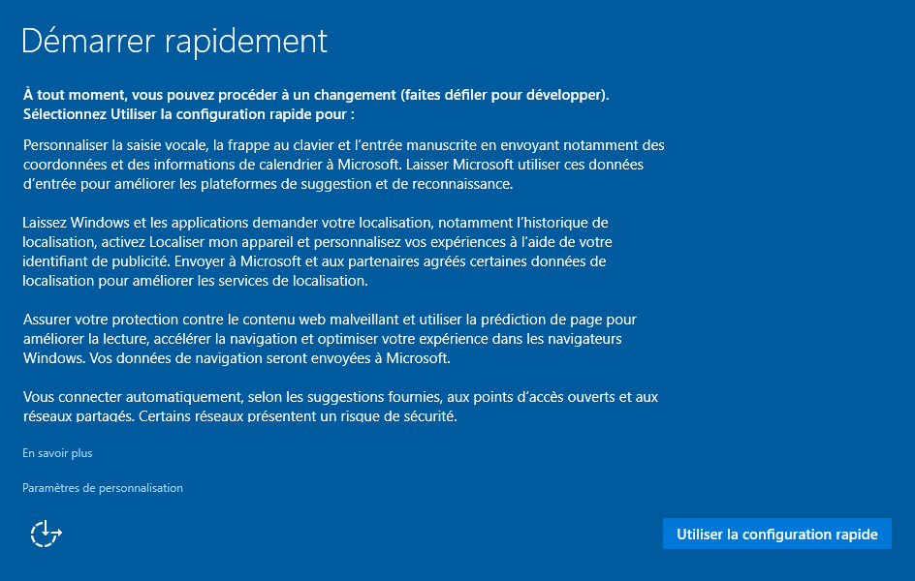
Dans lesquels on désactive TOUT
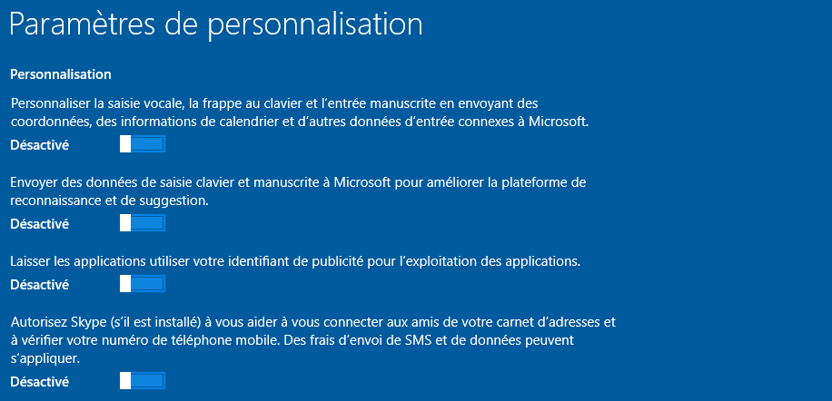
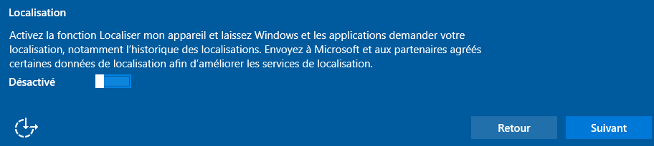
Et encore

Aide Débugage Windows 10
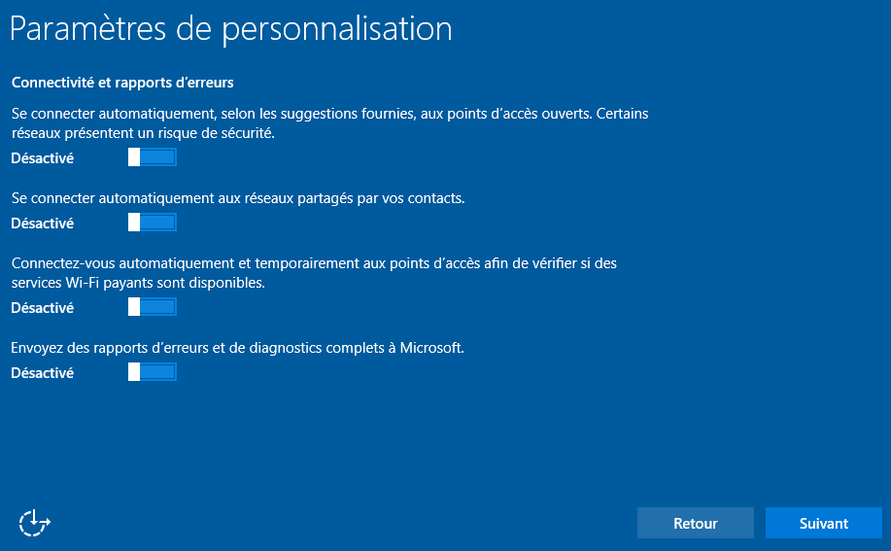

N.B: Tous ces réglages, Télémétrie…Localisation etc pouvant être ensuite repris dans Démarrer / paramètres Confidentialité / (voire par GPO)

Mise à Jours Windows Update – Filtres IE
N.B la gestion de Windows Update sera faite ultérieurement
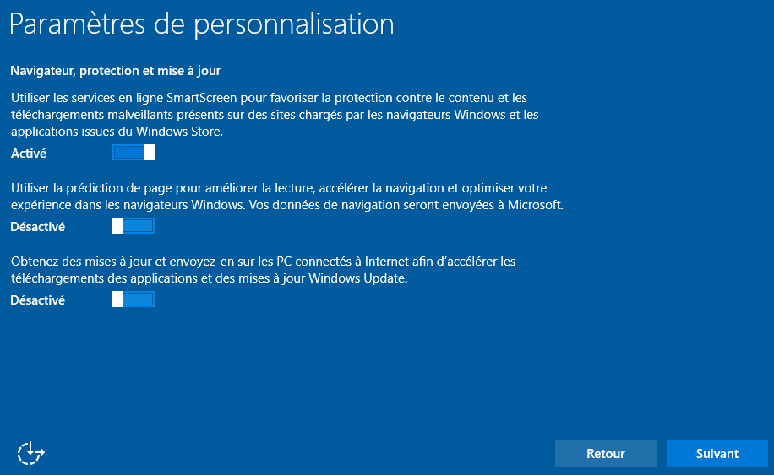

Compte de domaine / local – compte Passeport Microsoft
On demande de se connecter sans compte microsoft
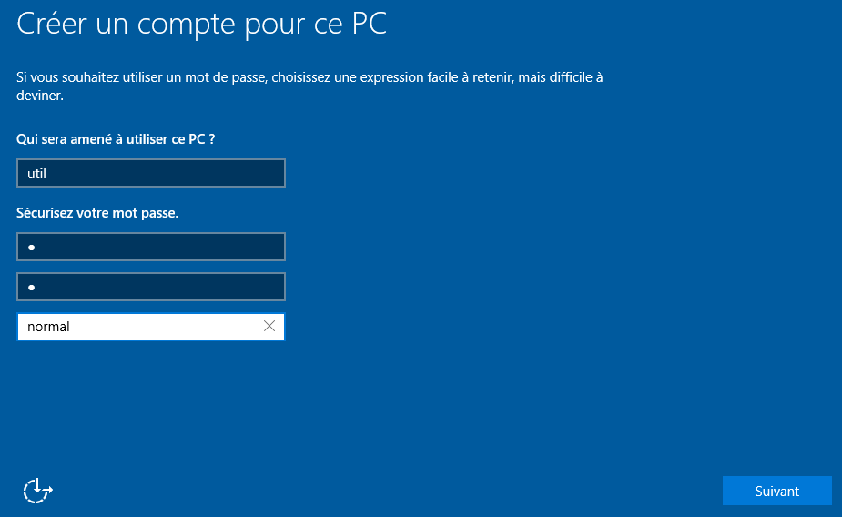
Ensuite après quelques messages on obtient
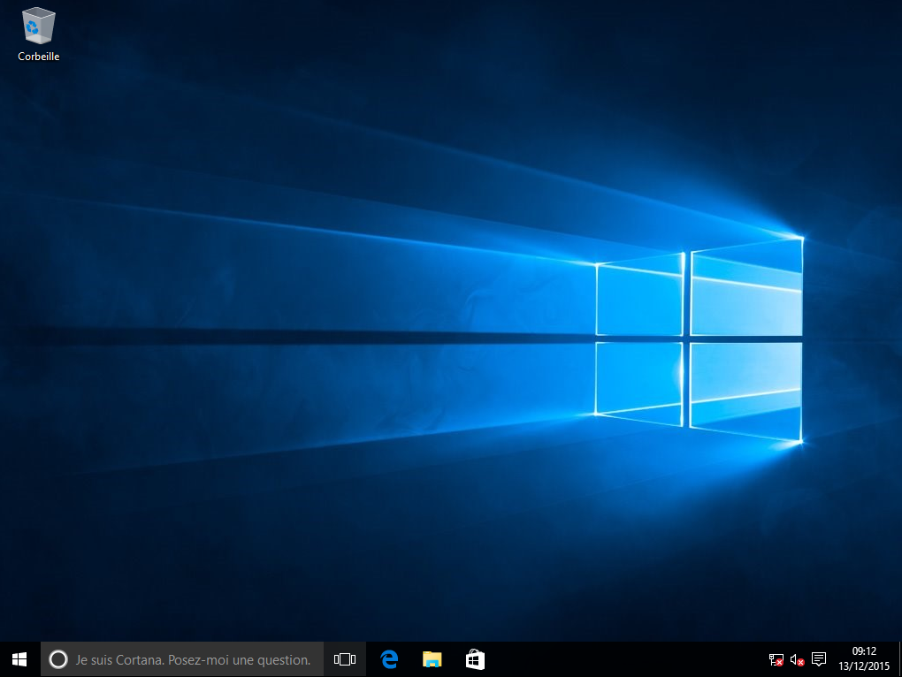
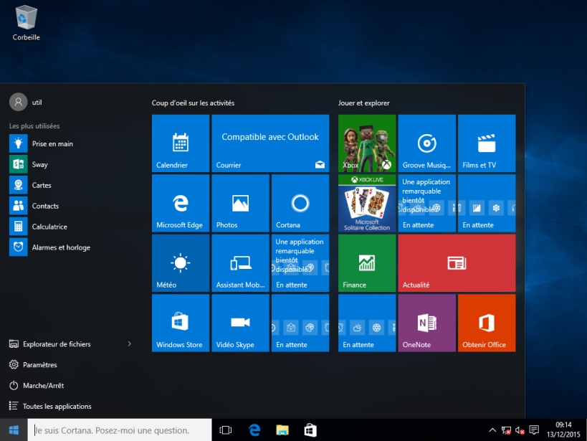

Assistant création de profil

Nouveau profil « manuel »:
Lorsque l’on crée un nouvel utilisateur, sur un poste Windows, un nouveau profil sera créé pour son environnement lors de sa première ouverture de session.
Il récupèrera des éléments éventuellement posés dans le profil par défaut mais déroulera aussi une 1° séquence découlant des obligations RGPD et des obligations de confidentialités.
Cette séquence varie assez selon les branches. Elle peut être bien sur paramétrée par des GPO ou des réglages sur le poste, mais le déroulement « natif » permet d’avoir une idée des réglages minimum que l’on peut avoir envie de gérer
Après une 1° authentification réussie, il y a donc création du profil utilisateur


Profil sur Windows 10 pro - 21H2:
Les questions « profil » utilisateurs posées sont les suivantes :
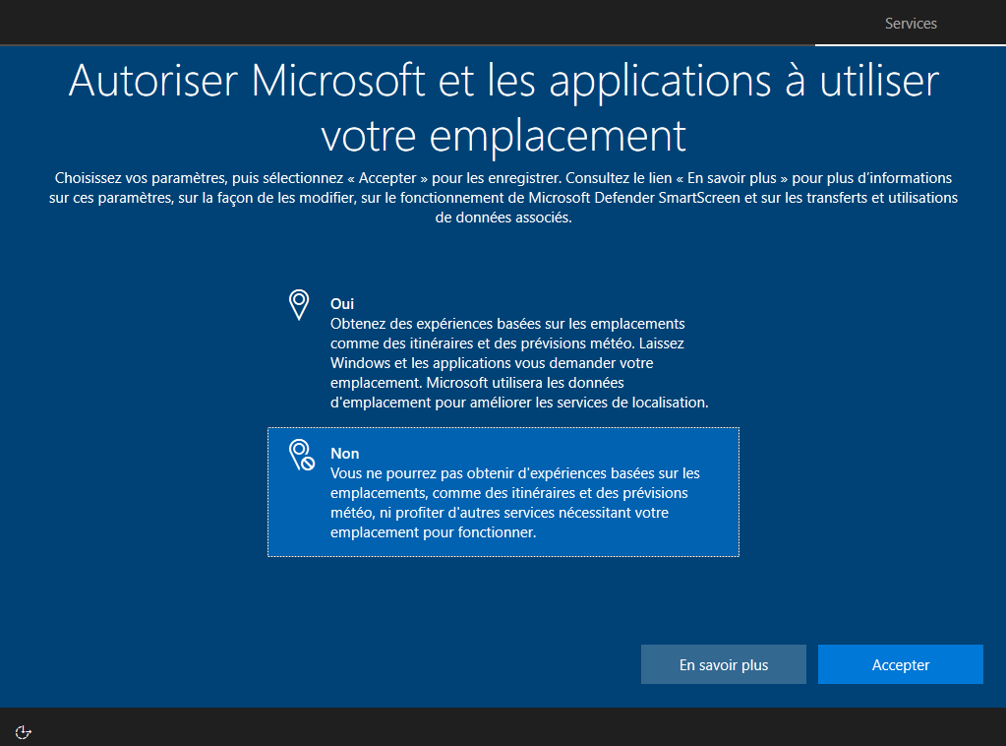
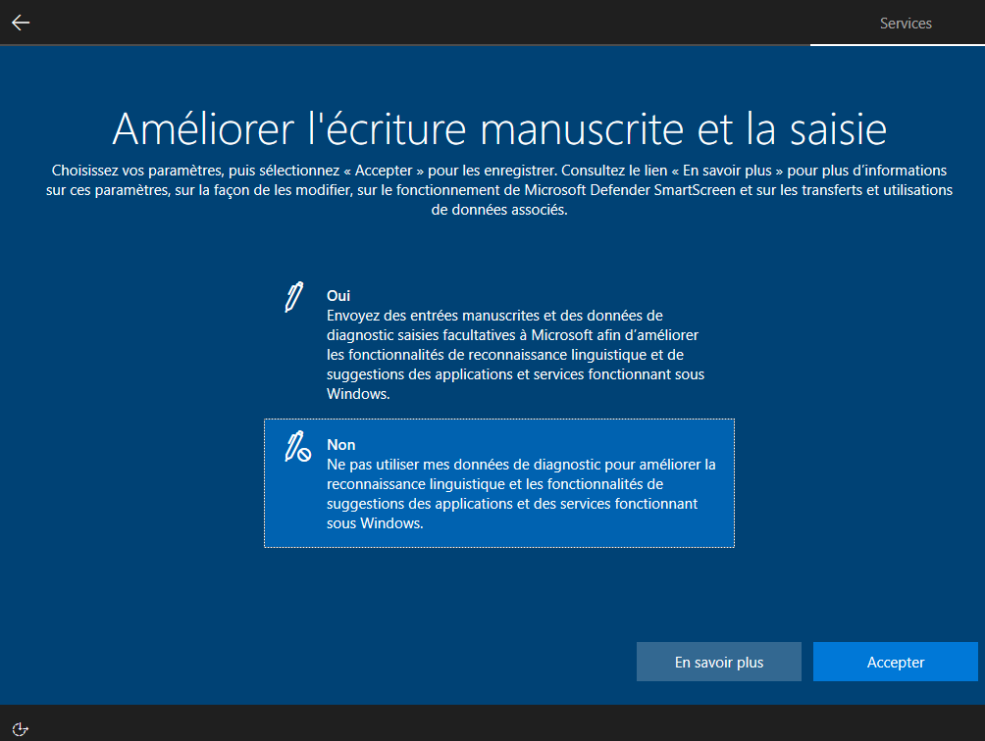

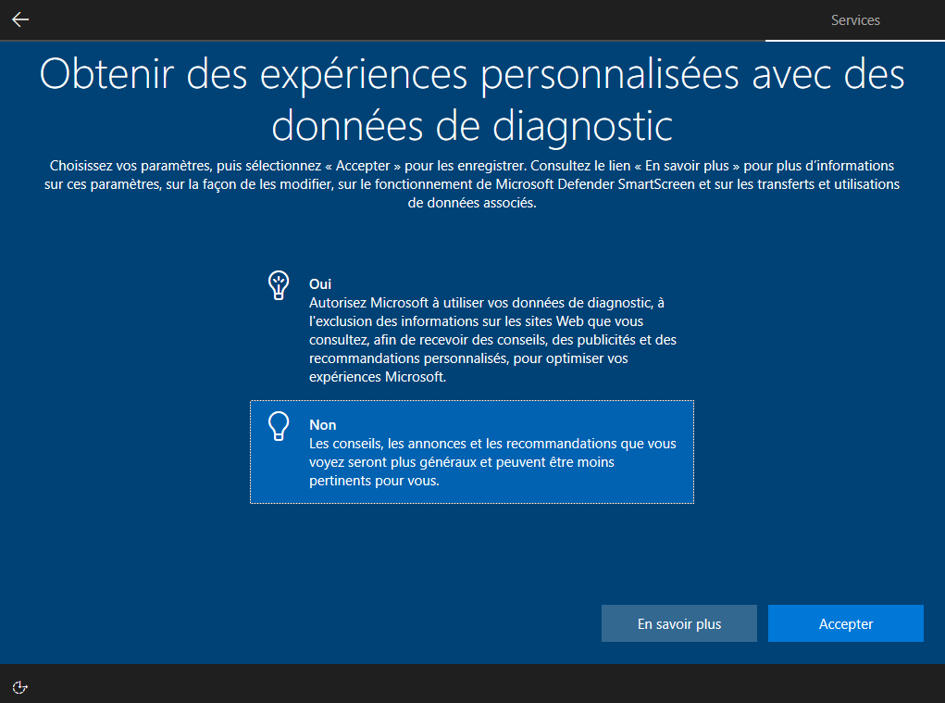
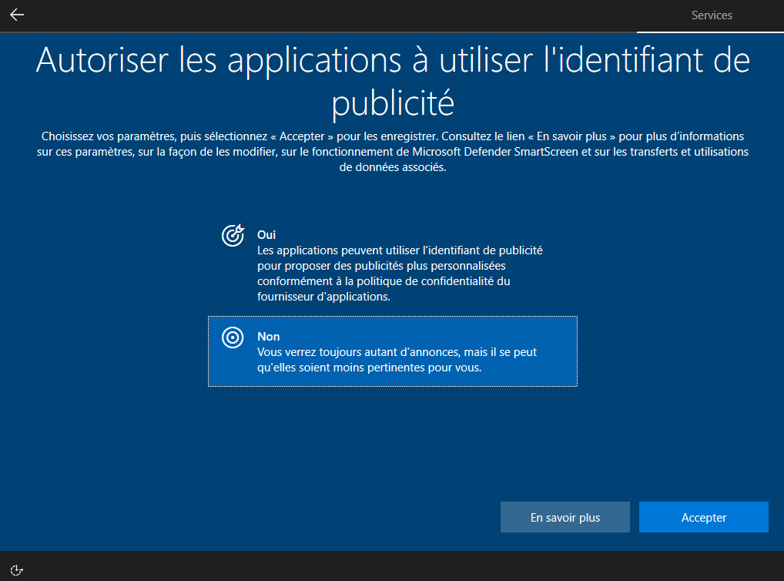
Un dernier message informatif s’affiche 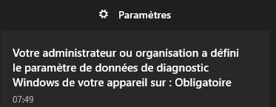
Et la session s’ouvre

Profil sur Windows 11 pro- 21H2:
Les questions « profil » utilisateurs posées sont les suivantes :
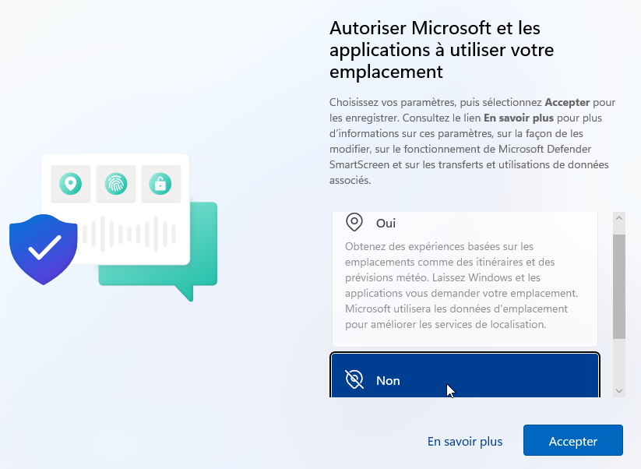
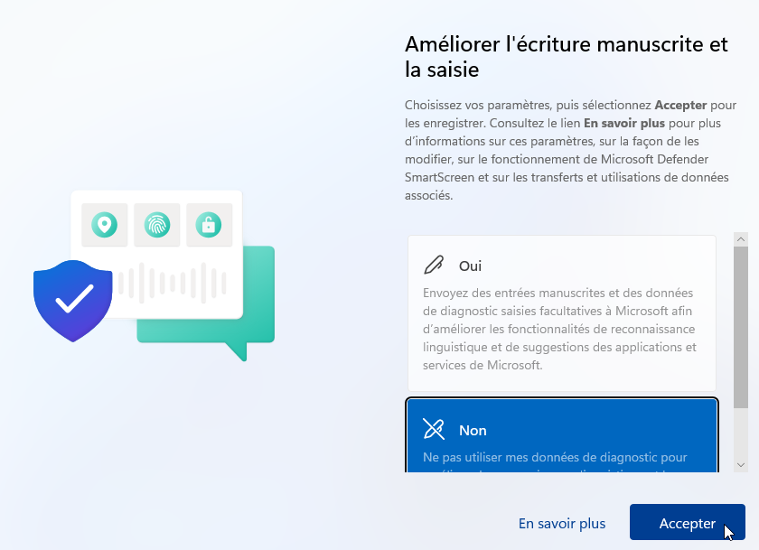
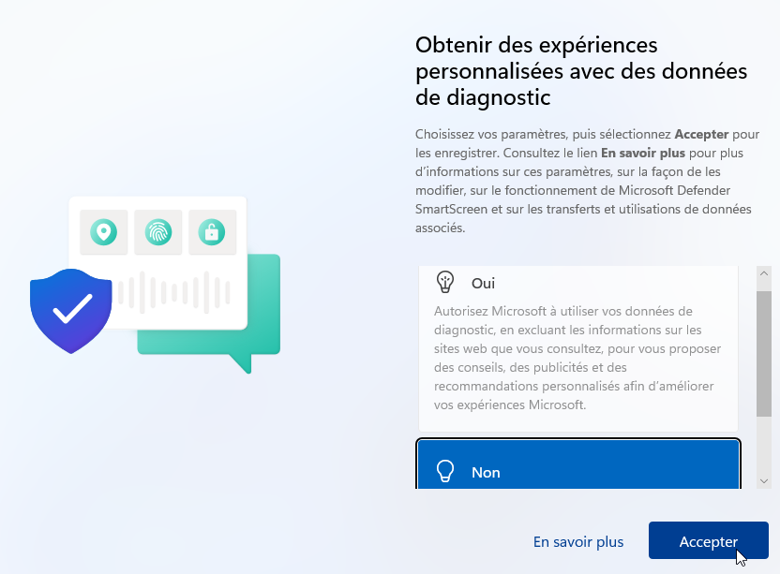

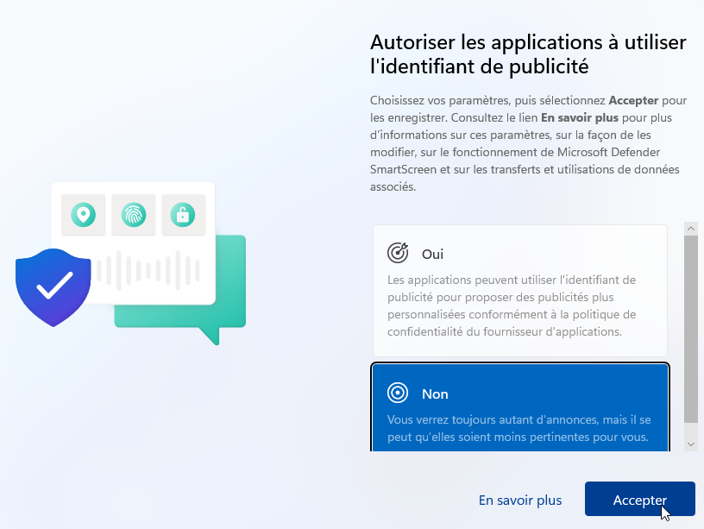

WinPE – WinRE

Windows Preinstallation Environment:
Avec l'avènement de Windows Vista, puis SEVEN et 2008, Microsoft a fondamentalement modifié sa stratégie d'installation, en donnant à l'utilisateur une interface graphique. Cette version basique de Windows, est dénommée PE, pour Preinstallation Environment, . Windows PE 2.0 basé sur le noyau de Vista, fut le précurseur
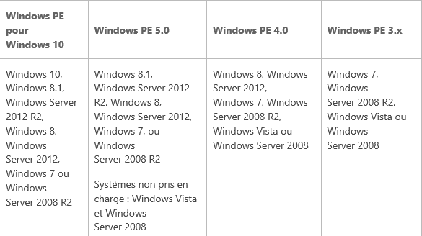
Windows PE est basé sur le noyau de Windows 10 . Avec Windows PE on peut:
  - Accéder en lecture et écriture aux lecteurs formatés NTFS
  - disposer d'une gamme de pilotes matériels, tant en 32- qu'en 64-bit,
  - Avoir d'une couche réseau TCP-IP et Netbios
  - Faire fonctionner des applications en 32- et 64-bit.

Windows PE n'est pas uniquement destiné à l'installation de Windows, mais il peut être dissocié de ce dernier, et devenir à son tour un outil de dépannage et de diagnostic autonome !
Windows PE intègre des drivers réseaux supplémentaires par rapport aux versions précédentes.
  - Ce n'est pas une version Embedded de Windows (car il y a un reboot automatique toutes les 72h)
Il est possible de récupérer une copie de Windows PE soit :
  - En l'extrayant d'un DVD d'installation de Windows 10
  - En téléchargeant auprès de Microsoft un kit automatisé d'installation de Windows (ADK, pour Assesment Deployement kit)

Utiliser Windows PE lors de l’installation Windows:
Au démarrage apparaît l'écran qui vous accueille lorsque vous installez Windows 10, Mais la combinaison de Touche MAJ+F10 permettra d’ouvrir une fenêtre d'invite de commande (en plus de l'habituel wizard d’installation…)
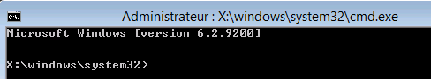

Utiliser un média amorçable Windows PE:
Le CD Windows 10 contient déjà un environnement de démarrage sous Windows PE Utiliser un média contenant uniquement Windows PE peut être assez pratique car :
- Il permet de démarrer n'importe quelle machine, y compris un poste sous Windows 2000 ou sous Windows XP sans utiliser une copie de Windows 10
- Grâce à la très petite taille de l'environnement Windows PE, il est envisageable de le placer sur une simple clef USB.
N.B : un minimum de 256 Mo de RAM est nécessaire
- Il est naturellement possible d'ajouter ses propres outils à l'image ISO générée par les outils Windows PE. (même si ce n’est pas immédiat)

Un CD ou une clef Windows PE au sein d'une entreprise est un outil puissant car depuis la ligne de commandes il est en effet possible d'accéder à toutes les données contenues sur le disque dur, et ce sans aucun contrôle du statut d'administrateur de l'utilisateur et sans aucun contrôle de compte.
En effet, les commandes saisies depuis l'interface Windows PE s'exécutent par défaut en mode administrateur

Création CD WinRe (v 7)
Via le menu panneau de Configuration / Sauvegarder er restaurer (Windows 7)
On demande Créer un disque de réparation Système
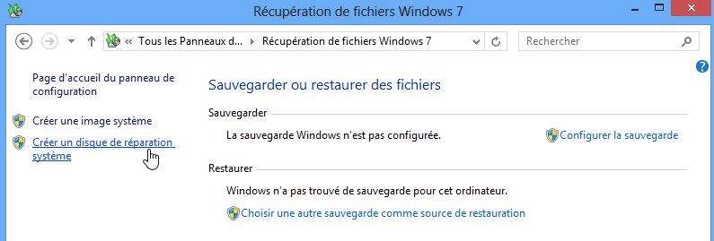
Il il faut avoir bien sur un graveur DVD…
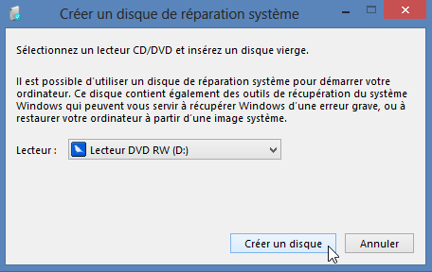
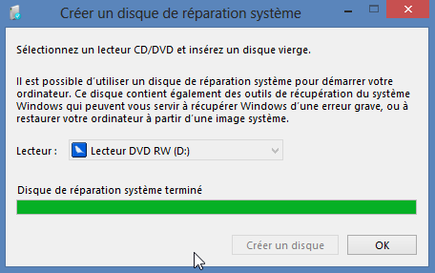
C'est un CD-DVD contenant un Win RE et les outils de réparation présents sur le DVD de Windows 10…

Création USB WinRe (v 1803)
Via le menu Panneau de Configuration / Récupération

On demande Créer un lecteur de récupération
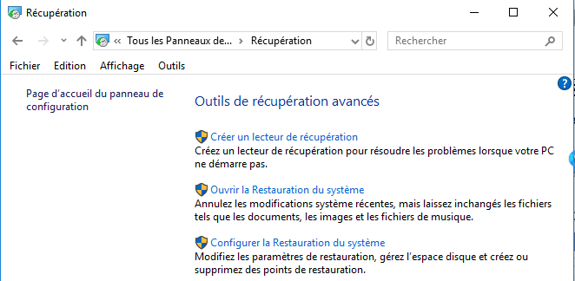
Un assistant se déclanche, Si on a de la place, c’est mieux de coche sauvegarder les fichiers système
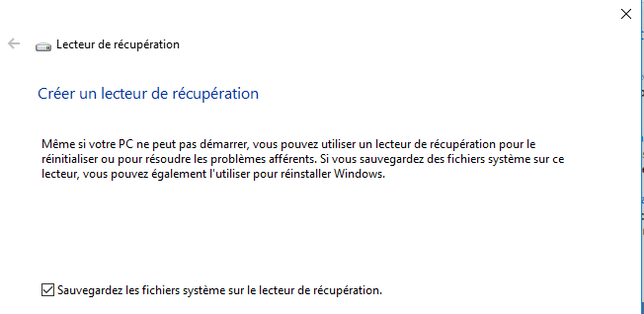
On choit la clé et la copie s’effectue
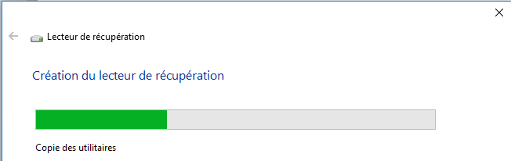
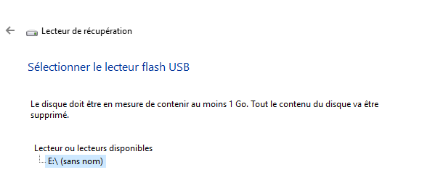
Si le Bios le permet, on peut désormais booter sur notre clé…

Séquence BOOT & multi-boot

Boot XP & ntldr:
Depuis Windows NT, windows installe son secteur d'amorçage et quelques fichiers cachés sur la Partition Principale Active mais autorise l'installation de son répertoire \WINNT ailleurs. L'installation peut de créer des partitions Fat ou NTFS.
Windows NT4 ne reconnaît pas les partitions formatées en FAT32.
Windows 2000 reconnaît les partitions Fat32 et FAT32x (disque de plus de 8.4Giga) de Windows 9.x mais pas leurs volumes compressés.
Le programme de partition, identifie la partition active, charge le secteur de boot inscrit dans la MBR et lance le programme de boot qu'il contient. Ce programme cherche sur le disque un (ou deux) autre(s) programme(s) et leur passe la main. Ces programmes etaient :
pour DOS : IO.SYS et MSDOS.SYS (ou IBM....COM )
pour Window 95/98 : IO.SYS et MSDOS.SYS (fichier texte config)
pour NT –2000 – XP : NTLDR (="NT" Loader)

Donc le secteur de boot de la MBR charge le programme NT Loader (NTLDR). Ce dernier affiche un menu de sélection basé sur le fichier de configuration BOOT.INI. La structure de ce fichier texte est relativement simple.
Les fichiers suivants sont copiés dans le répertoire racine de la partition principale active :
Boot.ini fichier de menu de lancement NT-2000
Ntldr fichier systeme NT-2000
Ntdetect.com fichier systeme NT-2000
Bootfont.bin police systeme pour affichage écran
Ntbootdd.sys si vous disposez d'un disque SCSI qui n'est pas visible à partir de MS-DOS (non détecté par le BIOS)
Bootsect.dos (si un autre système d'exploitation se trouvait sur votre ordinateur, image du secteur de boot)
Ces fichiers ne doivent en aucun cas être supprimés, car ils sont indispensables au démarrage de NT. Ces fichiers sont tous des fichiers système cachés, en lecture seule. Si l'un d'entre eux ne se trouve pas sur votre système, utiliser une disquette amorçable pour réparer...

Après la séquence POST Power on Self Test , que tous PC déroule, indépendamment du système qui peut être installé. Le BIOS du PC vérifie la présence du matériels, (mémoire, disque, périphériques) le périphérique de démarrage est localisé dans la MBR, et charge alors le programme lanceur

Sur une PC avec un BIOS, voici la séquence d’amorçage via Ntldr
Mise sous tension « Séquence POST »
Ntldr
Boot.ini
(fichier texte de choix options)
Bootsect.dos (Si autre OS que NT)
Ntdetect.com
Détection du matériel
Ntoskrnel
HAL
F8 + profils matériels
Chargement drivers (/SOS ds boot.ini)

Boot windows 10-7 & Bootmgr :
Le BIOS actuel peut disparaître au profit d’une technologie baptisée EFI Extensible Firmware Interface, utilisant un gestionnaire de boot non plus inscrit dans la MBR mais dans une mémoire non volatile NVRAM. Les options de démarrage de Windows 10 ne sont plus stockées dans le fichier boot.ini mais dans une branche du registre nommée BCD, Boot Configuration Database.
N.B : Ce BCD bien que stocké dans une partie de la base de registre, ne peut être modifié que par l’appel de l'utilitaire bcdedit.exe. (ou par programmation via des API de WMI qui peuvent modifier ce registre)
Les fichiers suivants sont copiés dans le répertoire racine de la partition principale active
autoexec.bat fichier de compatibilité pour VDM et NT
config.sys fichier de compatibilité ms-dos & windows
bootmgr fichier de démarrage de Seven
pagefile.sys fichier de swap Seven
hiberfil.sys fichier gestion mode hybernation de Seven
un dossier Boot stocké à la racine de la partition principale
active et contenant la branche de la base de registre bootstat.dat
Sur un PC avec un BIOS ou EFI, la séquence d’amorçage via Bootmgr
Mise sous tension « Séquence POST »
Bootmgr
décode le magasin en \Boot\Bootstat.dat
Winload.exe
(crée l’environnement d’execution pour 10/7)
Détection hard HAL
(F8)
Appels drivers

Multi-Boot Seven (bootmgr) - XP (ntldr) :
Sur un PC avec un BIOS ou EFI, la séquence d’amorçage Multi-Boot 10/7-XP
Mise sous tension « Séquence POST »
Bootmgr
décode les entrées du magasin en \Boot\Bootstat.dat
si win 10/7 si ancienne génération
Winload.exe Ntldr
(crée l’environnement ) Boot.ini
(d’execution pour 10/7) (choix lignes ARC)
Ntdetect.com
Détection hard Détection hard
HAL HAL
(F8) F8+profils matériel
Appels drivers Appels drivers

Ce qui au final, avec les outils de récupération 10/Seven et de diagnostic mémoire, pourrait donner le schéma suivant :
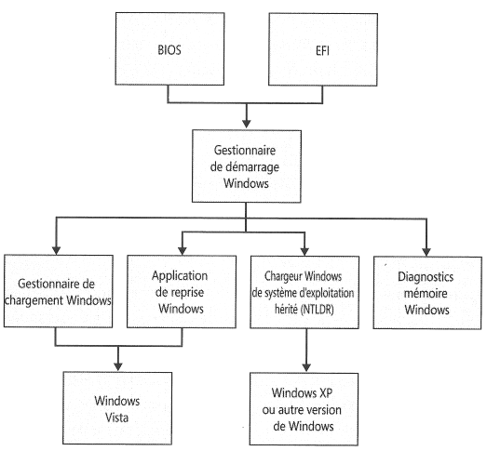
Xp - 2003
10 - 2016

Bcdedit

BCDEDIT et gestion du magasin :
La branche de la base de registre BCD, stockée dans bootstat.dat, contient un menu de démarrage et toutes les informations concernant les systèmes d'exploitation. L'ensemble des valeurs qui sont stockées dans cette branche prend le nom de "magasin", toujours stockée en C:\BOOT\BCD.
N.B: Si on a une partition cachée, le dossier \BOOT se trouvera dedans… il est possible de faire afficher la partition cachée en lui "assignant" une lettre", mais on ne pourra plus en standard la "re-cacher"…
Ce magasin ne peut se visualiser qu'avec la commande
bcdedit ou bcdedit /enum ou encore
bcdedit /enum all

Sauvegarde du magasin complet :
Une bonne précaution à prendre, consiste à faire une sauvegarde du magasin, avant de tenter des manipulations. Pour faire une sauvegarde du magasin (ici dans un dossier c:\boot-back crée au préalable) il faut faire
bcdedit /export <chemin> comme dans
et pour le récupérer il faut lancer
bcedit /import <chemin> comme dans

Reconstruction du Magasin :
En cas de gros problème on peut toujours tenter une reconstruction complète du magasin via la commande bootrec /rebuildbcd de la console de récupération
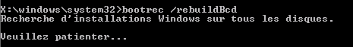
A éviter tout de même…

Structure du magasin:
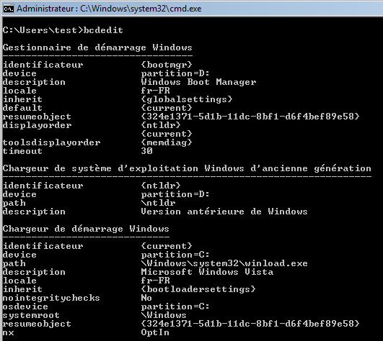
Section Chargeur
démarrage Windows
Winload.exe existe pour chaque version de 10-Seven-2012-2008 installée
Section Legacy
(éventuellement) renvoi à NTLDR et ancien boot.ini
Section Gestionnaire
de démarrage :
Bootmgr il permet de gérer le boot et les multi-boot.

Dans le magasin, chaque section est repérée par un identificateur {xxxxx}
- Gestionnaire de démarrage / Windows Boot Manager : (toujours unique, Stocké à la racine de la partition active)
contenant notamment les éléments : Device - Description - Default – DisplayOrder - Timeout

- Chargeur ancienne génération /Legacy Boot Loader: (Si besoin… renvois à NTLDR et ancien boot.ini)
contenant notamment les éléments : Device – Path - Description

- Chargeur démarrage Windows / Windows Boot Loader: (un pour chaque installation de 10-Seven, stocké dans \Windows\system32)
N.B: s’il y a plusieurs installations de 8-SEVEN alors on aurait plusieurs sections Chargeur de démarrage Windows avec comme identificateur des GUUID du genre contenant notamment les éléments : Device – Path – Description – Osdevice - Systemroot

BCDEDIT commande :
Une aide en ligne est disponible via
Bcdedit / ?
et les commandes sont nombreuses :
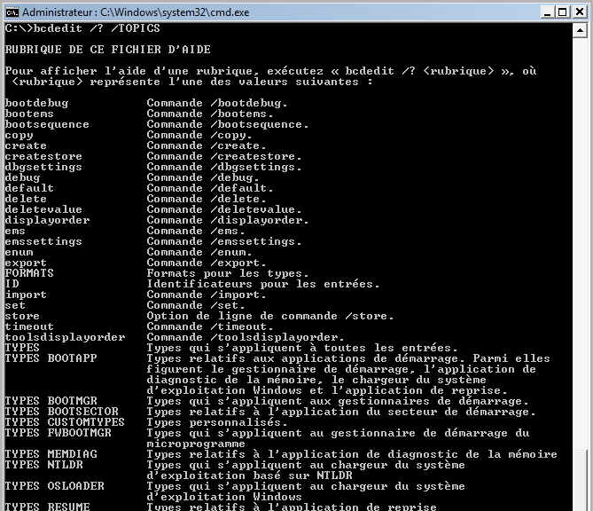
La commande bcdedit / ? types Permet de connaître les entrées utilisables en ligne de commande
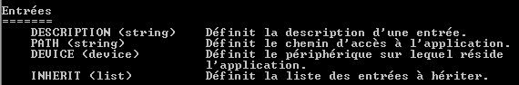
La commande bcdedit / ? formats indique les valeurs de données possibles
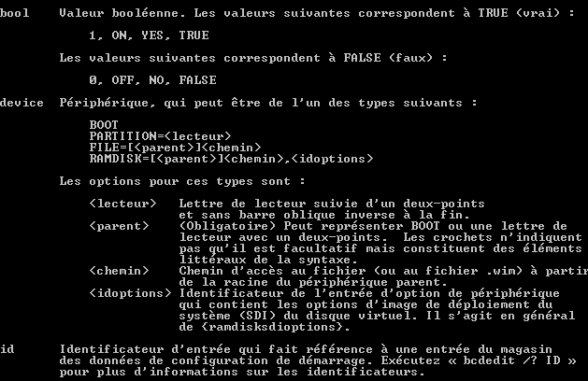

Copier-Dupliquer une entrée du magasin:
Dans notre magasin, avant de modifier l’entrée de Windows 10-Seven (par exemple), nous souhaitons en effectuer une copie…
La commande bcdedit /copy / ? nous donne toutes les options. Si on veut copier la section repérée comme {current} il faut taper
bcdedit /copy {current} /d "copie du boot loader de seven"
l’affichage du magasin devrait faire apparaître
Identificateur généré
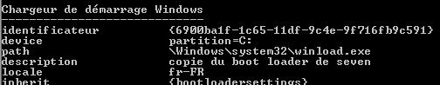

Supprimer une entrée du magasin:
Il faut bien sur indiquer l’identificateur, ce qui n’est pas toujours commode !
La commande bcdedit /delete / ? nous donne toutes les options. Il suffit alors pour nous si on veut supprimer la section repérée comme
de taper
l’affichage du magasin ne devrait plus faire apparaître cette entrée
N.B : dans le cas ou l’on voudrait supprimer une entrée avec un descripteur « bien connu », comme {ntldr} il faut ajouter l’option /f comme dans
Un descripteur bien connu c'est un descripteur autre qu’un GUUID. Donc, ntldr – bootmgr – current sont des descripteurs bien connus !

BCDEDIT et Gestionnaire de démarrage – Boot Manager :
L’entrée du magasin correspondant au boot manager est {bootmgr}
- cette entrée existe toujours,
- et elle est unique
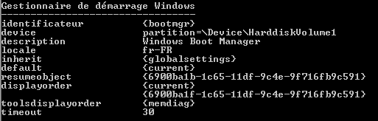

un certain nombre de types spécifiques s’appliquent au gestionnaire de démarrage, affichables via la commande
bcdedit / ? types bootmgr
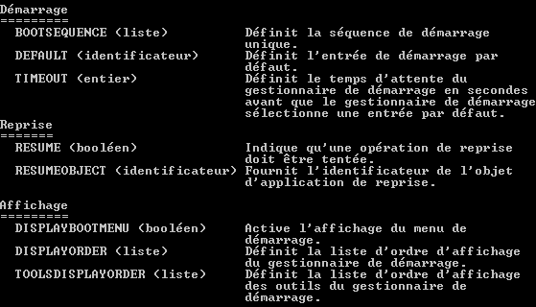

Système par défaut:
Il faut changer la valeur default {identificateur}
Aide avec bcdedit /default / ?
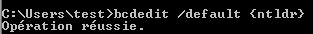

Time-out:
Il faut changer la valeur timeout {entier}
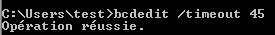

Forcer l’affichage du menu de boot:
C’est la commande Set qui permet de définir une valeur dans le magasin
Avec le type voulu derrière
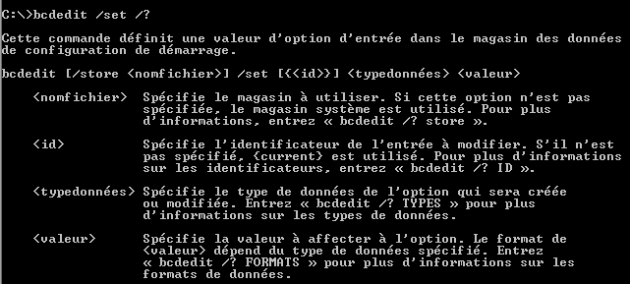
Si on veut faire apparaître le menu de boot (même si il y a un seul OS) par exemple pour laisser le temps de voir les options disponibles avec F8, alors il faut mettre ON dans le type DISPLAYBOOTMENU de la section {bootmgr}
Comme dans
Bcdedit /set {bootmgr} displaybootmenu on

BCDEDIT et Chargeur de démarrage – Boat Loader :
L’entrée du magasin correspondante est {current}
- cette entrée existe toujours,
- et elle est dupliquée pour chaque installation de 8 Seven ou Serveur 2008, dans ce cas elle n'est pas identifiée par {current} mais plutôt par un {xxxguuidxxx}
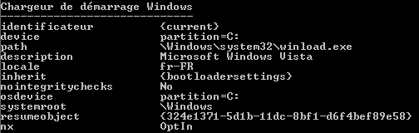

Renommer une entrée :
Et le type Description est une chaîne de caractère
Comme dans
Bcdedit /set {current} description « Windows Seven Pro »
N.B : Pour nous ici, s’il s’agit de renommer l’entrée de notre Seven actuel (en cours), <id> pourra prendre la valeur absente, car cela vaudra current ! L’écriture simplifiée pourrait être
Bcdedit /set description « Windows Seven Pro »
donc cela donne
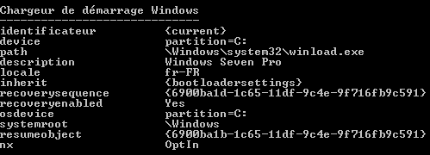
et dans l’interface graphique on retrouve
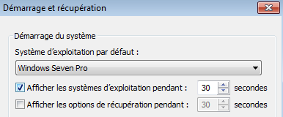

BCDEDIT et Chargeur ancien système – Legacy Boat Loader :
L’entrée du magasin correspondante est {ntldr}
- cette entrée n'existe pas toujours, uniquement si on utilise une installation en Dual-Boot avec des système NT-2000-XP
- dans le cas où elle existe, elle est unique

Renommer une entrée :
On veut renommer notre « Ancien Windows »
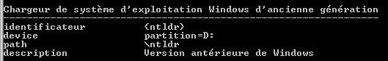
donc <id> devra prendre la valeur {ntldr}
donc cela donne
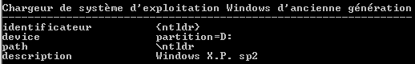
et dans l’interface graphique on retrouve
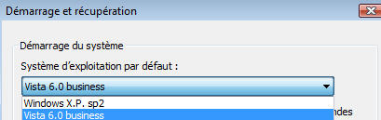

BCDEDIT option /store :
Si Bcdedit fonctionne par défaut avec l'entrée en cours d'utilisation, on peut lui indiquer avec quel magasin il doit travailler. C'est l'option /store qui permet cela…. Et elle est utilisable avec pratiquement toutes les commandes bcdedit existantes.

Imaginons effectuer une copie de notre magasin…
Au lieu de travailler sur l'original , on peut travailler sur la copie si on rajoute dans toutes les commandes l'option /store "d:\backup-bcd\testbcd"…

On peut donc par exemple visualiser le magasin sauvegardé par…
Dupliquer une entrée…

Les Processus sous Windows

Séquence POST : Power On Self Test
C'est la séquence que tous PC déroule, indépendamment du système. Le BIOS ou le EFI du PC vérifient la présence de certains matériels, (mémoire, disque, périphériques). Après cette séquence l'ordinateur doit trouver le gestionnaire de démarrage nommé Bootmgr.

Séquence Bootmgr depuis 10-7
« Séquence POST »
3 étapes
Bootmgr avec le magasin \Boot\Bootstat.dat
Winload.exe
(crée l’environnement )
(d’execution pour SEVEN)

Ntoskrnel Détection hard HAL
(F8)
Smss.exe (gestionnaire de session)
Lance Win32 (affiche la barre de progression)
Lance les services en Boot-execute

Winlogon.exe Screg.exe
Gestion LSA Derniers services à démarrer
Lsass.exe (gestion CTRL-ALT-SUPPR)
Stratégies de groupe, Scripts de démarrage, programmes/services en
HKEY_LOCAL_MACHINE\SOFTWARE\Microsoft\Windows\CurrentVersion\Runonce
HKEY_LOCAL_MACHINE\SOFTWARE\Microsoft\Windows\CurrentVersion\policies\Explorer\Run
HKEY_LOCAL_MACHINE\SOFTWARE\Microsoft\Windows\CurrentVersion\Run
HKEY_CURRENT_USER\Software\Microsoft\Windows NT\CurrentVersion\Windows\Run
HKEY_CURRENT_USER\Software\Microsoft\Windows\CurrentVersion\Run
HKEY_CURRENT_USER\Software\Microsoft\Windows\CurrentVersion\RunOnce
X:\ProgramData\Microsoft\Windows\Start Menu\Programmes\Démarrage
X:\User\%username%\AppData\RoamingMenu\Microsoft\Windows\ Start Menu \ Programmes\Démarrage

Msconfig permet de dire ce que l’on veut ou non
Désactivable avec SHIFT au moment de l’ouverture de session

Vocabulaire système sous Windows 10 :
Schématiquement on peut distinguer :

- LA HAL ou couche d'abstraction matérielle : fournie des fonctions pour contrôler le bus système, canaux DMA, déclenchement des interruptions, horloge système… toutes ces fonctions sont utilisées dans les autres parties du noyau
- Le Kernel (micro kernel) : c'est le noyau toujours en mémoire, traite les interruptions, permet au CPU d'allouer du temps aux différents processus, appelé aussi threads.
- L'exécutif (serveur noyaux) : c'est l'ensemble des services système de gestion mémoire – périphériques –fichiers – appellé donc threads système. Chaque service système progresse à son propre rythme
- les services noyaux sous systèmes environnement : il s'agit de supporter différentes interfaces… : win32 – posix – Os2… par exemple l'executif de windows défini un ensemble de fonction nommée API (Access Programming Interface). Un programme utilisateur fait appel à des API système pour dialoguer avec l'OS.
- les services noyaux systèmes nécessaires comme le spool d'impression, task manager … et les services de sécurité associés
- Certaines applications peuvent utiliser directement des DLL Dynamic Link Library… qui elles feront appel si nécessaire aux API système

Les appels entres ces de programmes sont nommés LPC Local Procedure Call s'ils se font sur une machine, ou RPC Remote Procedure Call à distance.

Lister les Processus – les Services :
Appelable via CTRL+ALT+SUPPR ou via les propriétés de la barre des tâches, le Gestionnaire des tâches donne une vision plus complète de la chose !
Plusieurs onglets sont disponibles, l’onglet Processus regroupe
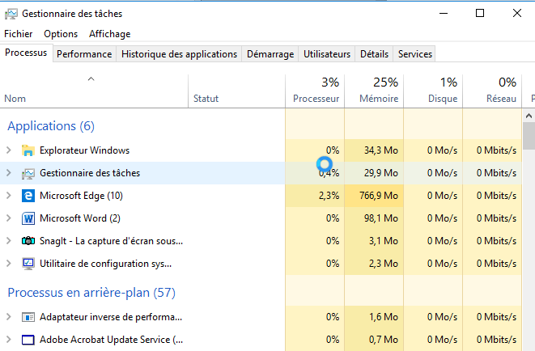
Des Application :
Programme lancé par l'utilisateur, ou lancé automatiquement au démarrage de Windows. Tourne dans une interface fenêtre, normalement sans incidence sur le fonctionnement de Windows 8
Des Processus :
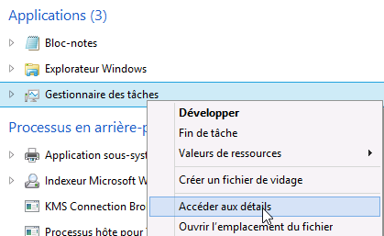
Correspond à des programmes vus par le système d'exploitation. Un processus est caractérisé par le fait qu'il à une indentification (PID) au niveau du système, des dépendances et une priorité d'exécution. Il peut contenir plusieurs services.

Depuis un processus on peut demander vie le menu contextuel Accéder aux Détails pour voir si un executable précis correspond, avec son PID
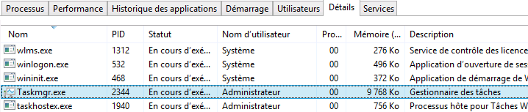
l’onglet Services : regroupe les programmes géré par le système d'exploitation comme "partie intégrante du système". Un service est caractérisé par le fait qu'il peut se gérer via le gestionnaire de service Windows, et est lancé dans un processus, (souvent associé avec d'autres services).
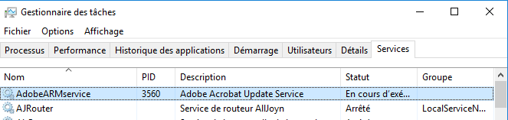

Arrêter Démarrer un Processus, un Service :
Cela peut se faire soit depuis l’onglet Processus…
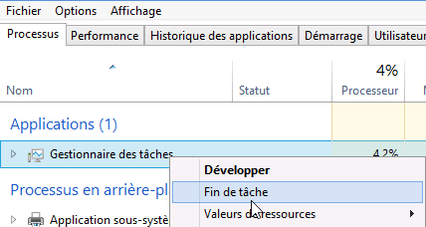
Mais aussi depuis l’onglet Détails… c’est parfois plus efficace
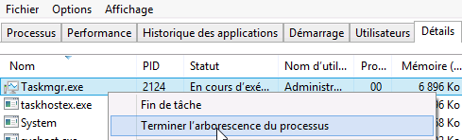

depuis l’onglet Détails… on peut accéder aux services
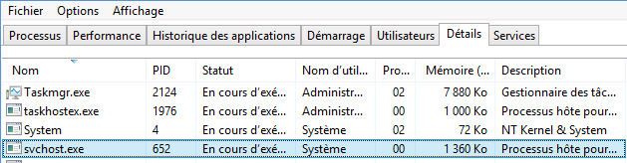
Ainsi souvent un processus générique svchost intègre comme son nom le laisse supposer plusieurs services – traçables avec le PID (dans l’example 652)
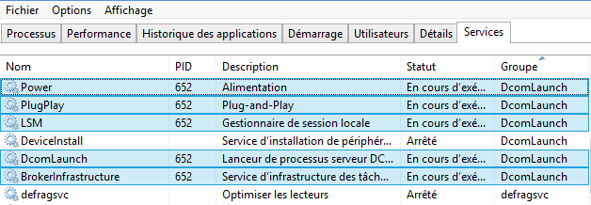
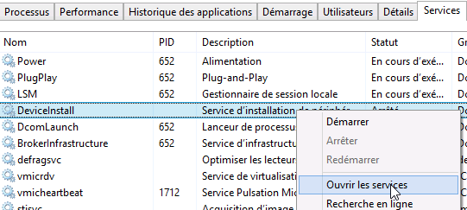
Dans l'onglet Services on peut
Arrêter/Démarrer/redémarrer un service: selon son état, Et accéder à la gestion des services via Ouvrir les services…

Gestionnaire de Services
Accessible via le gestionnaire des tâches, en bas on trouve Ouvrir les services
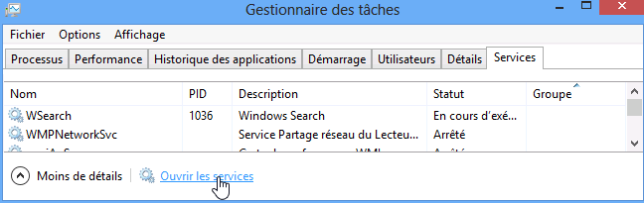
mais aussi via Clic droit – Ce PC / Gérer / Services
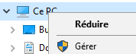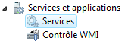
Ou Panneau de configuration / Outils d'administration /
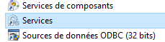

On obtient
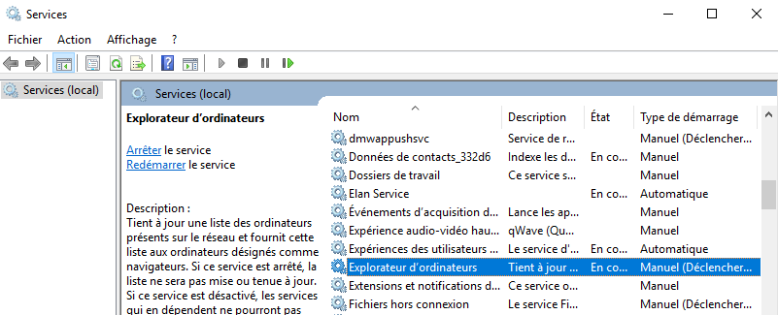

Pour un service particulier

On à le nom de l’executable, le nom du service en francais, et en anglais…

on peut demander
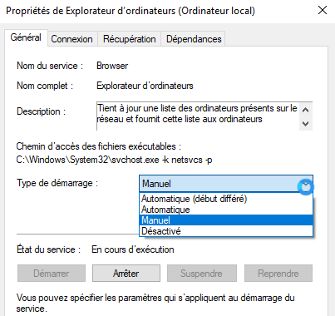
Essentiellement pour le prochain démarrage du poste
et on peut avoir une idée des dépendances…
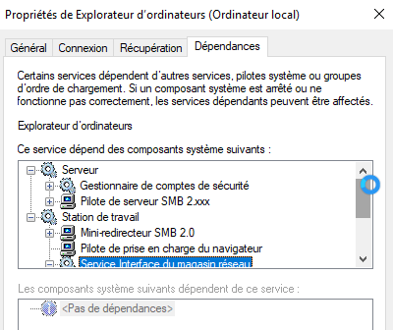
Qui dépends de ce service…
De qui ce service dépend…
Que faire en cas de plantage
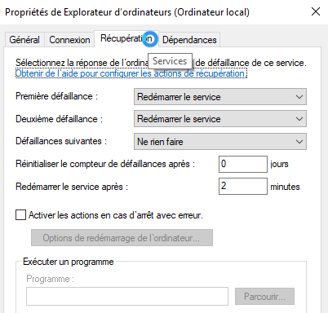

Msconfig.exe - gérer le lancement des services (temporairement):
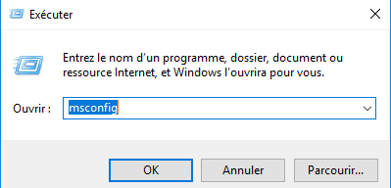
Lançable en fenêtre d’execution par msconfig

N.B : Les onglets 1-2-4 ne sont plus valables sous Windows10, on n’utilise msconfig maintenant uniquement avec l’onglet 3 pour choisir les services à lancer au démarrage :

On vient utiliser le 3°onglet Services :
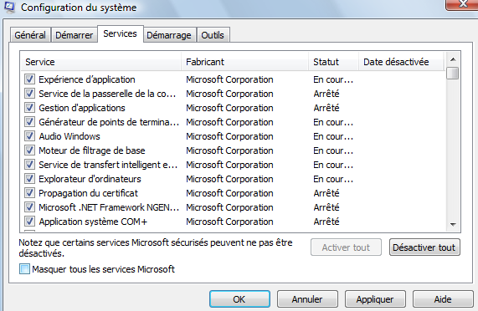
On peut demander de Masquer services Microsoft, et lorsque l’on décoche un service, marque pour info la date de désactivation… qui restera ainsi jusquà ce que l’on revienne annuler le changement.
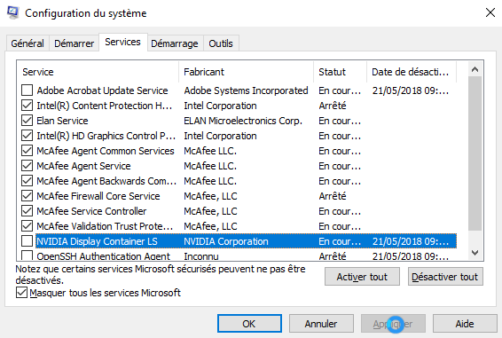

Par exemple le 1° onglet Général est remplacé par :
MAJ + Redémarrage Options avancées »sDiagnostic = Mode sans Echec (ex F8)
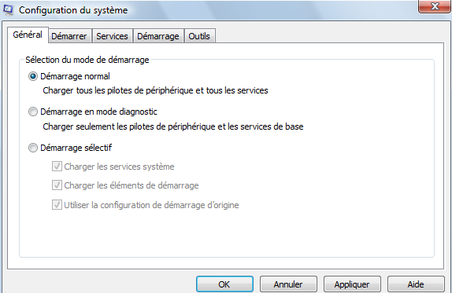
Le 4°onglet Démarrage de msconfig est remplacé par le Gestionnaire de tâche, dans lequel on a un onglet Démarrage:
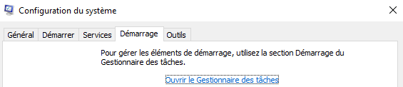

Démarrage
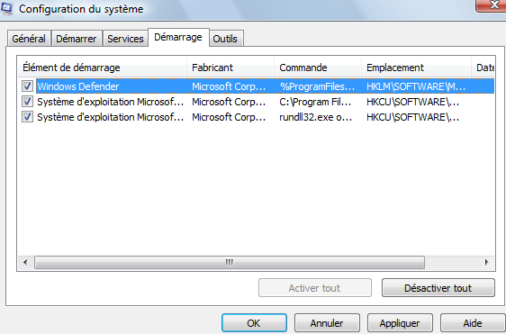

Gérer les programmes au Démarrage:
Appelable via CTRL+ALT+SUPPR ou via les propriétés de la barre des tâches, le Gestionnaire des tâches permet cela avec l’onglet Démarrage:
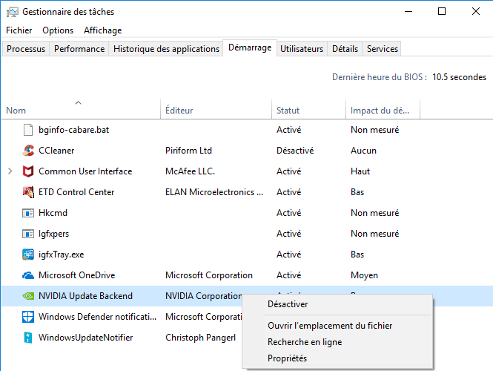
Rappel des emplacements utilisés
HKEY_LOCAL_MACHINE\SOFTWARE\Microsoft\Windows\CurrentVersion\Runonce
HKEY_LOCAL_MACHINE\SOFTWARE\Microsoft\Windows\CurrentVersion\policies\Explorer\Run
HKEY_LOCAL_MACHINE\SOFTWARE\Microsoft\Windows\CurrentVersion\Run
HKEY_CURRENT_USER\Software\Microsoft\Windows NT\CurrentVersion\Windows\Run
HKEY_CURRENT_USER\Software\Microsoft\Windows\CurrentVersion\Run
HKEY_CURRENT_USER\Software\Microsoft\Windows\CurrentVersion\RunOnce
X:\ProgramData\Microsoft\Windows\Start Menu\Programmes\Démarrage
X:\User\%username%\AppData\RoamingMenu\Microsoft\Windows\ Start Menu \ Programmes\Démarrage

Lister les Processus – invite de commande:

Tasklist (SEVEN - XP):
Cette commande porte pas mal de zone d’ombre…
Tasklist
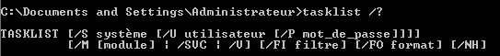

Si ces options fonctionnent, les autres options ont l’air plus délicates à utiliser…
Tasklist /SVC Tasklist /M

Taskkill (depuis SEVEN - XP):
Cette commande aussi porte pas mal de zone d’ombre…
Taskkill
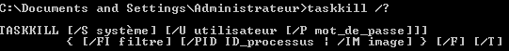
Si ces options fonctionnent, les autres options ont l’air plus délicates à utiliser…
Taskkill /PID x
Et
Taskkill /PID x /F
Et
Taskkill /PID x /F /T

Quelques Processus de base
Depuis les premiers processus vitaux lancé par le système… on peut retrouver
Processus | Type Arrêt | Commentaires
Smss.exe | Vital pour l'OS | Gestionnaire de session, lancé par le système et appelant a son tour Crss.exe et Winlogon
Csrss.exe - | Vital pour l'OS | Portion de sous système
Winlogon | Vital pour l'OS | Demande d'identification
Lsass.exe | Arrêt par PID unique | Serveur authentification local, génère pour winlogon a l'aide de msgina.dll un jeton…
Svchost.exe | Arrêt par PID unique | Processus générique servant d'hôte pour d'autres processus…  On peut fouiller avec tasklist…
Services | Arrêt par PID unique | Gestionnaire de contrôle des services
Spoolsv.exe | Arrêt par PID unique | Gestion des tâches d'impression

Options de démarrage – (ex f8)

Boot Windows 10 – abandon F8 :
Avec un processus de démarrage complet qui prend seulement quelques secondes, les différentes étapes composant la séquence de démarrage s'enchaînent trop rapidement pour que vous puissiez les remarquer (et a fortiori pour que vous puissiez les arrêter). La plupart des décisions influant sur le déroulement du démarrage sont prises au cours des deux ou trois premières secondes. Ensuite, le démarrage consiste simplement à accéder à Windows le plus rapidement possible. Ce délai de deux à trois secondes inclut le temps nécessaire à l'initialisation du microprogramme et à la phase POST (moins de deux secondes)
Les problèmes rencontrés avec la touche F8 s'appliquent également aux autres touches pouvant s'avérer utiles au cours du démarrage
Pour résoudre ces problèmes, le Menu Options de démarrage rassemble toutes les possibilités, il contient tous les outils de dépannage, les méthodes d'accès à la configuration du BIOS, ainsi qu'une méthode simple permettant de démarrer sur d'autres dispositifs de stockage, par exemple des lecteurs USB.

Méthodes accès au menu de démarrage:
- Windows 10 à des comportements automatiques qui affichent automatiquement le menu des options de démarrage chaque fois qu'un problème susceptible d'empêcher le PC de démarrer correctement sous Windows se pose.

- Appel via le menu Paramètres
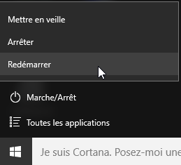
on redémarrer le poste en tenant la touche MAJ appuyée… + Redémarrer

- Appel en invite de commande shutdown
l’outil en invite de commande shutdown avec l’option /r/o
Shutdown /r /o arrêt immédiat
Ou encore mieux
Shutdown /r /o /f /t 0

Menu Options de démarrage:
Les 3 options de bases toujours présentes sont
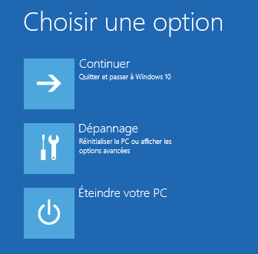
Continuer : Si on est ici par inadvertance (ou que le comportement automatique de windows 10 nous y amène), mais on souhaite lancer l’OS.
Dépannage : C’est lui qui nous intéresse
Eteindre : Si on est ici par inadvertance (ou que le comportement automatique de windows 10 nous y amène), mais on souhaite éteindre le PC
N.B : à noter que selon les cas, Multi-Boot, Boot sur UEFI, on peut avoir d’autres entrées présentes à ce niveau (notamment le choix du périphérique de boot)

Options de démarrage - Dépannage:
C’est lui qui permet l’accès à toutes les manipulations possibles
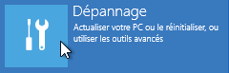 et donne accès à Résolution des problèmes

2 choix apparaisent :
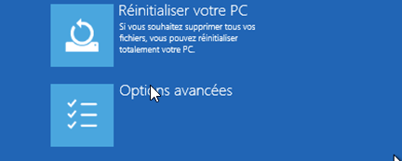
Réinitialiser votre PC
Options avancées

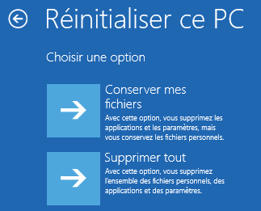
Réinitialiser le PC
On peut le faire avec 2 options possible
- gardant éventuellement les données utilisateurs
- mais on perd toute les application rajoutées à la configuration de base et les paramétrages donnés

Si on demande de garder les données, il faut connaître le login et le mot de passe du compte.

Options Avancées 1-2-3-4-5
On re-trouve avec les Options Avancées (déjà présentes depuis Seven via WinRe) avec 5 choix possibles

1 Restauration du système  Ce sont les Point de Restauration  2 Récupération Image Système  Si on a fait 1 sauvegarde « image »  3 Réparation automatique l’algorithme de WinRe | 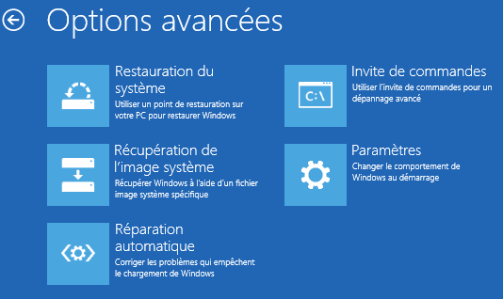 | 4 Invite de Commande  C’est la Console de Récupération WinRe  5 Paramètres  Ex F8 avec les options lors du re-démarrage

Si l’on a effectué un changement de branche (par exemple vers 1709-1803…) depuis l’installation originale/native alors un 6 choix apparaît, permettant de retrouver la version antérieure
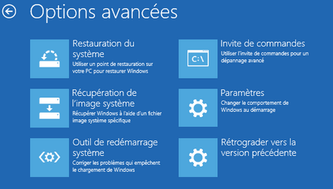

Réinitialiser le PC

Menu Options de démarrage - Dépannage:
C’est lui qui permet l’accès à toutes les manipulations
donne accès à la
Résolution des problèmes
Une nouvelle fonctionnalitée « automatiques » apparait : Réinitialiser votre PC
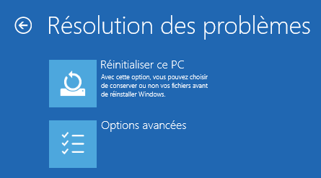
Vu l’energie que cela demande, cela peut être toujours être tenté
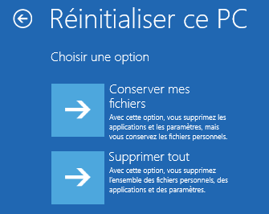

Conserver mes Fichiers
Sont sauvegardés
- Les données (dans mes documents)
- Les paramètres des Windows (bureau, interface, réglages)
- Les applications Windows Store

Ne sont pas sauvegardés
- Paramètres Pare-Feu

Une liste des applications supprimées (si elles avaient été installée depuis des Sources ou le Web) est crée dans un fichier sur le Bureau

Supprimer tout:
Rien n’est sauvegardé
- Ni les données
- Ni aucune application
Les partitions sont formatées et Windows 10 sera réinstallé de base…

Réinstaller le système :
Il est toujours possible de réinstaller complètement Windows 10 (en raison de l'apparition de dysfonctionnements du système par exemple) sans reformater la partition d’origine système
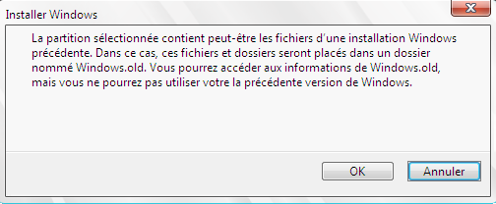

Dans ce cas on dispose d’un nouveau système complet, et :
- L’ancienne structure de Windows est automatiquement copiée dans un dossier nommé Windows.old
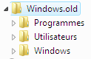
- Tous les dossiers stockés directement à la racine du disque principal sont conservés

Il est donc possible d’aller récupérer manuellement des données dans ces structures préservées.
N.B: Après une installation complète, Si vous avez installé Window 10 dans la même partition que votre ancien Windows 8 SEVEN, ou XP, il n’est pas possible de désinstaller le nouveau système.

1 Points de Restauration

Principe des Points de Restauration
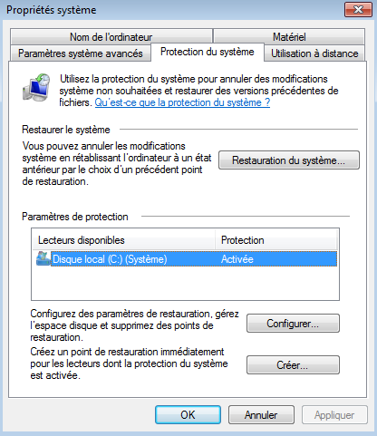
Les points de restauration sont créés par le système, et permettent une mémorisation d'un état du système, à un instant donné. Leur utilisation est permet de "retrouver" un système dans un état passé.

L'onglet Protection du système est accessible via les propriétés de Ordinateur
Chaque lecteur dispose d'un espace disque pour la restauration du système.

N.B : on peut dissocier le lecteur système des lecteurs de données.
N.B: La restauration du système n'affecte pas les données utilisateurs

Activation - Désactivation de la Restauration
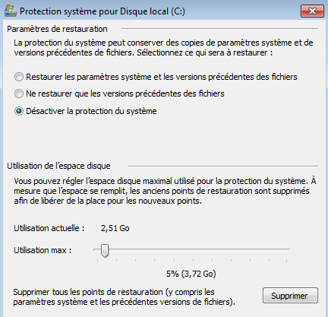
Il faut demander Configurer…

Puis au choix

N.B: L'espace disque disponible pour la restauration est ajustable, et détermine le nombre de point de restauration qui peuvent être crées. (la config par défaut peut stocker plusieurs semaines de points de restauration.)

Cela peut se faire aussi par GPO dans
Configuration Ordinateur / Modèles d’administration / Système
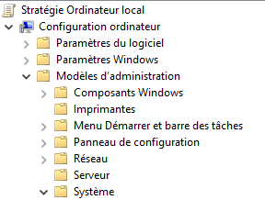
Dans lequel il faut activer… la désactivation de la restauration du système
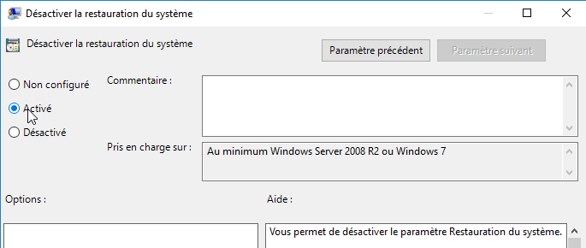

Création d'un point de restauration
Les points de restauration sont créés par le système (lors de l'installation de programme, drivers, mise à jours système…) ou par l'utilisateur
L'onglet Protection du système est accessible via les propriétés de Ordinateur, il suffit de demander …Créer…
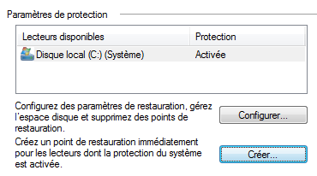
un assistant nous demande de nommer le point
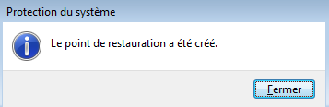
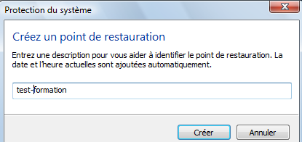
puis on demande Créer et on devrait obtenir

Utiliser Annuler un point de restauration
il suffit de demander …Restauration du système….
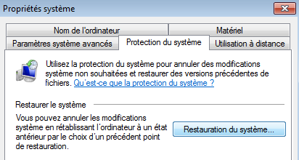
C’est un assistant La liste des points de restauration apparaît …
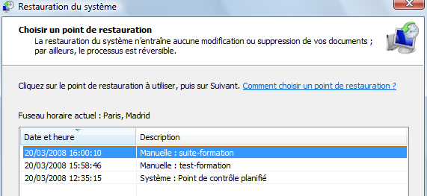
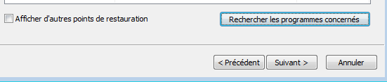
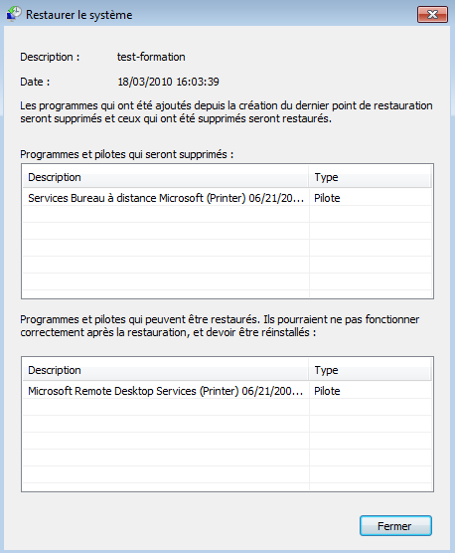
A titre d'information, pour aider dans le choix du point de Restauration, le bouton Rechercher les programmes concernés est assez utile…

après avoir choisit, il suffit de demander suivant
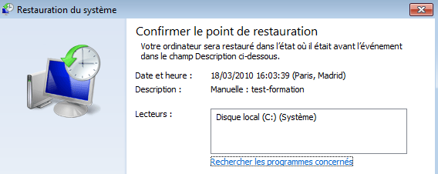
Eventuellement préciser le lecteur, puis confirmer

Annuler une restauration
Dans l’assistant, il suffit de demander …Annuler la restauration du système

Types de point de restauration
3 Types de points de restauration existent

- Points contrôle système : crées toutes les 24 heures, et après 10 heures de fonctionnement à la suite.
- Points de restauration d'installation de programmes / pilotes: crées lors d'une installation de programme, évidemment, mais aussi lors des mises à jours automatiques de Seven, de récupération à l'aide de l'utilitaire de sauvegarde..
N.B: lors de la restauration suite à une installation défaillante, l faut savoir que les fichiers éventuels de l'application ne sont pas supprimés… seules les entrées dans le registre sont effacées.
- Points manuels : crée par l'utilisateur.

Paramétrages des point de restauration : Vssadmin
Ce paramétrage se fait via une commande en ligne
Vssadmin

On peut demander un état des lieux via
Vssadmin list shadowstorage
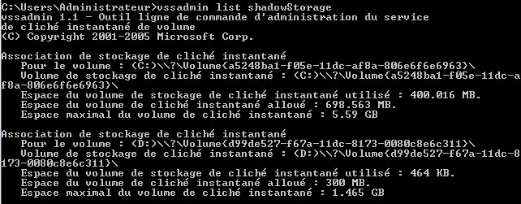

l' option la plus intéressante est
Vssadmin resize shadowstorage
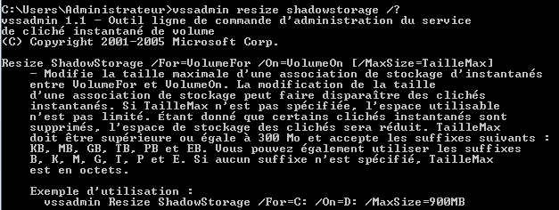
Comme dans
vssadmin Resize ShadowStorage /For=C: /On=D: /MaxSize=40GB
avec
/For : permet de spécifier sur quel volume on veut mettre en oeuvre
/On : permet de spécifier sur quel volume les points de restauration sont stockés. Sur un système très sollicité, il est bon de dédier un volume spécifique (voire un disque) de 300 MG minimum
/MaxSize= permet de spécifier la taille maximale allouée

2 Sauvegarde systeme

Outils de Sauvegarde :
Windows 10 propose 2 nouveaux types de sécurisation pour votre machine:
- Une sauvegarde type image disque (configuration complète traité ici)
A L'initiative de l'utilisateur
Automatisable via l'utilitaire wbadmin.exe
- Une sauvegarde type fichier (gestion versions précédentes traité à part)
Qui est gérée indépendamment, (et non plus comme sous 7 ou 8 à l’ occasion des points de restauration s'ils étaient en place, ou lors de la sauvegarde Windows si elle était effectuée ou programmée)
N.B: Ne pas confondre les 2 notions de création d'image disque système de Windows 10… et effectuer des sauvegardes de fichier (que ce soit via l’historique de fichier ou via l’ancienne sauvegarde 7 Seven)
N.B : Tout cela n’a plus rien à voir avec la technique des points de restauration.

Sauvegarde Image système - vhd :
Il est donc possible de sauvegarder un volume entier au format .vhd
- Avantage : permet de restaurer un ordinateur complet
- Avantage : peut être stocké que sur un lecteur local (CD, DVD, disque amovible…) ou Réseau
- Inconvénient : occupe plus de place, de temps
Via le menu panneau de Configuration / Historique des fichiers
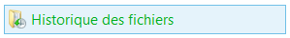
On demande Créer une image système
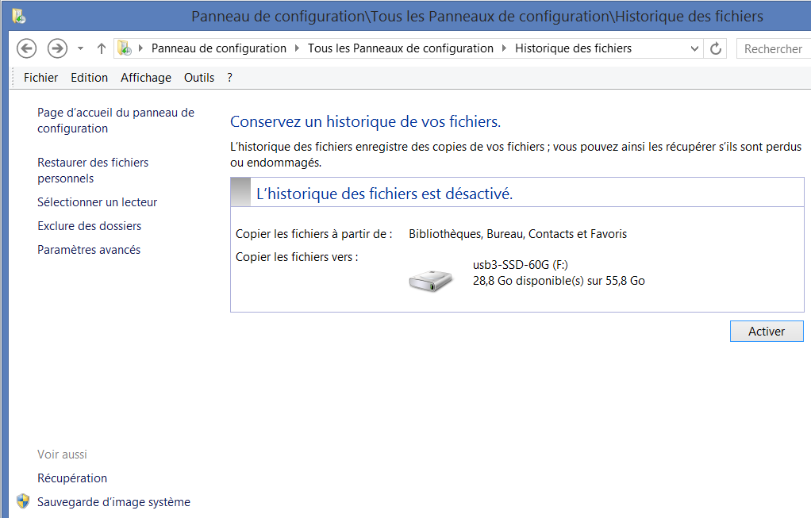
Ici avec Sauvegarde d’image système un assistant se déclenche
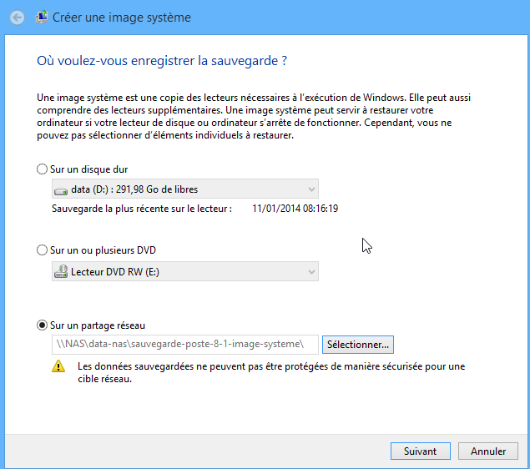
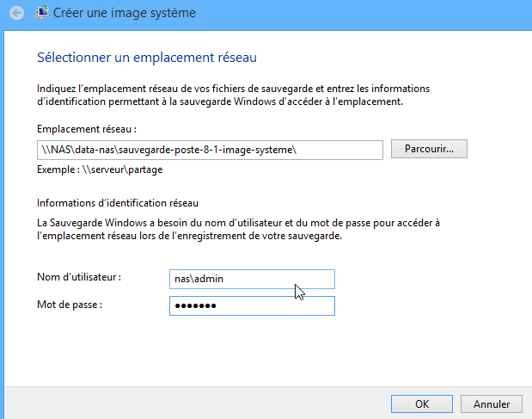
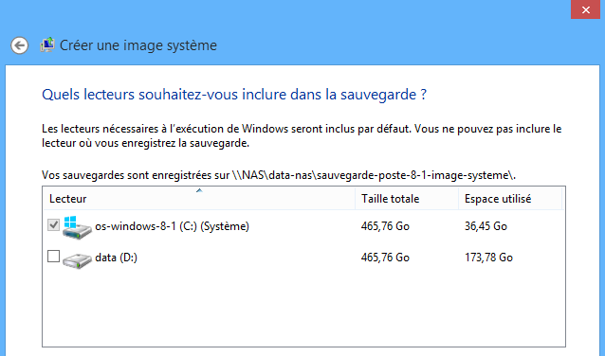
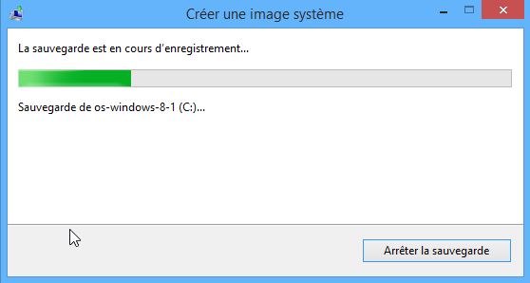
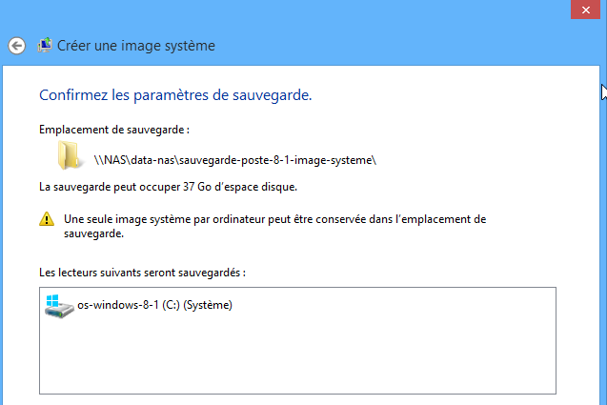
Cela crée
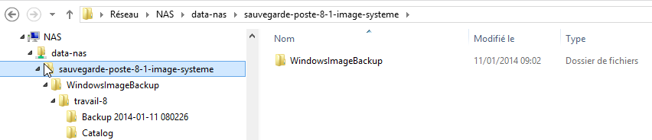
Avec une nature de fichier .VHDX
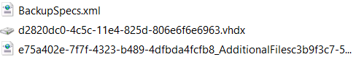

Automatiser via wbadmin
Pour automatiser la sauvegarde intégrale (à fréquences régulières) il faut utiliser l'utilitaire en invite de commande wbadmin.exe
L'option la plus intéressante étant
wbadmin start backup
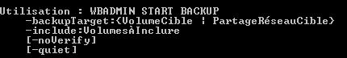
Pour sauvegarder le lecteur C: dans le lecteur H: il faut alors
wbadmin start backup -backupTarget:H: -include:C: -quiet
cette commande peut aussi permettre de suivre l'évolution d'une sauvegarde lancée graphiquement depuis Créer une image système
wbadmin get status
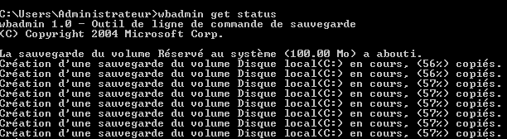

Réaliser une Restauration Intégrale Système
Cela peut se faire en bootant sur le CD démarrant Windows RE
Ou via le Menu des Options de démarrage , MAJ+Redémarrer
et Dépannage / Options Avancées / Récupération de l’image système
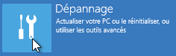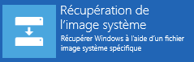

Il faut s’authentifier, puis
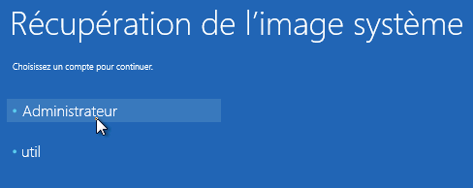

Cela déclenche un assistant
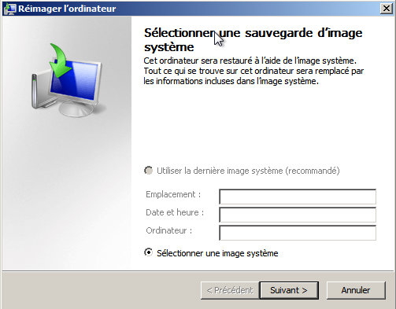
N.B: La dernière image système apparaît si elle est stockée localement…
Soit les images systèmes présentes sur la machine apparaissent…Soit avec Avancé… on va les chercher !
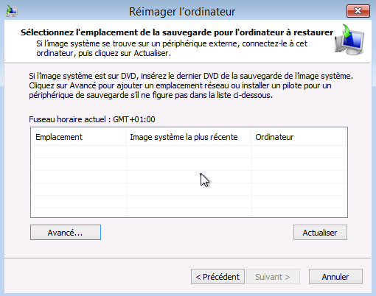
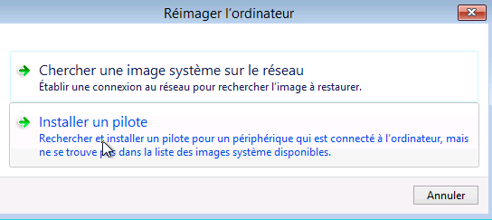
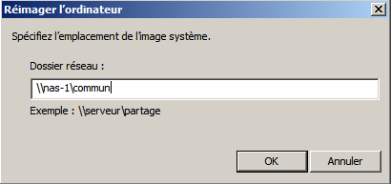
N.B: à ce stade on utilise les drivers réseau connus du Media utilisé ! Attention donc au périphériques non reconnus en standard par Windows 10

3 Algorithme WinRe

Procédure automatique:
Un outil spécifique depuis windows 8 existe développé pour tester un grand nombre de problème d'amorçage. Sélectionner "Réparation du démarrage"...
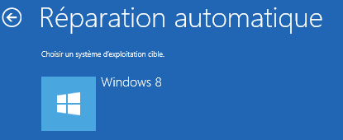

Selon les versions, l'exécution de cette procédure lance une suite de tests.
- test du disque système
- diagnostic des défaillances de disque
- test des métadonnées de disque

4 Console WinRe

Windows Recovery Environnement:
Si la panne n’est pas due à une installation de driver posant problème, mais plutôt à une défaillance matérielle ou à des fichiers manquants ou endommagés, il se peut que l’on n’arrive même pas en F8, il est nécessaire alors d'utiliser L’environnement de récupération.
Basé sur Windows PE (Préinstallation Environnement) cet environnement remplace la console qui existait sous XP
Une différence de taille existe entre la version fournie sur Windows 10, et celle existant précedamment :

il n’y a une demande d’authentification sur la machine avec un compte ayant des droits d’administration locale ! (le compte système est bienvenu)

Démarrer l’environnement de récupération WinRE:
Si l'environnement de Récuperation n’est pas pré-installée sur la machine (machine livrée ainsi, avec une pré-installation de secours), alors on peut toujours à partir du DVD relancer une pseudo-installation
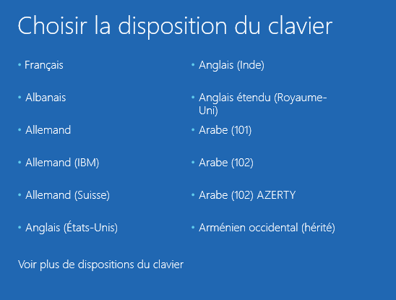
La fenêre Windows apparaît
N.B : Le temps de chargement peut être assez long
il faut choisir une régionalisation

Puis on demande Réparer l’ordinateur ou directement Dépannage

N.B : aucune authentification n’est demandée !!!

On peut distinguer 3 étapes dans le démarrage d'un poste
- ETAPE 1 : séquence POST jusqu'à l'affichage du « rond ».
à ce niveau on peut avoir des :
    - Problème HARDWARE
    - Problèmes dans la Partition - MBR du disque
    - Fichiers de démarrage absents - endommagés
- ETAPE 2 : « rond » jusqu'à l'ouverture de session.
à ce niveau on peut avoir des :
    - Problème HARDWARE
    - Pilotes – Services defectueux - mal configurés
- ETAPE 3 : Après l'ouverture de session.
à ce niveau on peut avoir des :
    - Programmes de démarrages
    - Programmes instancés automatiquement
Les méthodes de récupérations diffèrent selon les étapes de défaillance

Etape 1 séquence POST
Les problèmes à ce niveau peuvent être matériels ou logiciels:

Problèmes hardware
Les causes fréquentes peuvent être
- des problèmes mémoire:
- des problèmes de disque dur
On peut essayer de "prévenir" une panne de disque dur… Windows 8 peut s'interfacer avec la technologie SMART des disques récents pour informer l'administrateur de l'état d'un disque dur… dans l'observateur d'évènement on trouve donc une trace des rapports consigné par cette technologie.

On peut aussi préventivement réaliser des commandes en invite de commande chkdsk c: /f /r, (et éventuellement les planifier via un petit batch), moduler le comportement par défaut via chkntfs…
soit en interface graphique,
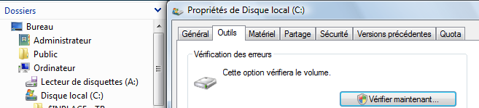

Problèmes partition- mbr-fichiers manquants
Si la procédure automatique échoue, on peut passer en invite de commande
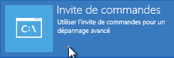
Notamment avec BootRec.exe (en invite de commande) suivit des options
/FIXMBR, /FIXBOOT et deux nouvelles /SCANOS et /REBUILDBCD

Etape 2 affichage du « rond » avant session
A ce niveau, le noyau Windows est chargé, les problèmes peuvent être matériels ou logiciels:
On peut tenter de lancer l'outil développé pour les problèmes d'amorçage. Sélectionner "Réparation du démarrage"... (peut vraisemblable)
On peut surtout tenter de passer par les "options de démarrage" / options avancées /- paramètres ex F8 (Cf chapitre suivant "Options de démarrage F8")
On peut exclure temporairement des services via msconfig.exe (voir chapitre)

Etape 3 après l'ouverture de session
Un programme ou un service lancé automatiquement est probablement la cause de l'erreur…

Stratégies de groupe, Scripts de démarrage, programmes/services en
HKEY_LOCAL_MACHINE\SOFTWARE\Microsoft\Windows\CurrentVersion\Runonce
HKEY_LOCAL_MACHINE\SOFTWARE\Microsoft\Windows\CurrentVersion\policies\Explorer\Run
HKEY_LOCAL_MACHINE\SOFTWARE\Microsoft\Windows\CurrentVersion\Run
HKEY_CURRENT_USER\Software\Microsoft\Windows NT\CurrentVersion\Windows\Run
HKEY_CURRENT_USER\Software\Microsoft\Windows\CurrentVersion\Run
HKEY_CURRENT_USER\Software\Microsoft\Windows\CurrentVersion\RunOnce
X:\ProgramData\Microsoft\Windows\Start Menu\Programmes\Démarrage
X:\User\%username%\AppData\RoamingMenu\Microsoft\Windows\ Start Menu \ Programmes\Démarrage

SHIFT + "Ouverture de session" : ne pas exécuter ces programmes
On peut exclure temporairement tous les programmes de démarrage via msconfig.exe (voir chapitre)

invite de commande:
L'accès aux outils manuels est donc disponible
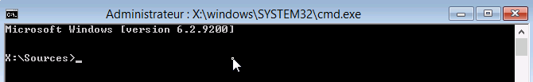
Les commandes disponibles sous Windows RE sont les suivantes :
Console Récupération XP Windows RE
ATTRIB
BATCH
CD
CHDIR
CHKDSK | marque les secteurs défectueux
CLS
COPY
DEL
DELETE
DIR
DISABLE | Plus disponible
DISKPART
ENABLE | Plus disponible
EXIT
EXPAND
FIXBOOT | BootRec /Fixboot  écrire le nouveau code du secteur de démarrage de Windows
FIXMBR | BootRec /FixMbr  réparer le secteur de démarrage principal
FORMAT
HELP
LISTSVC | Plus disponible
LOGON | Plus disponible
MAP | Diskpart
MD
MKDIR
MORE
RD
REN
RENAME
RMDIR
SYSTEMROOT
TYPE
En cas de gros problème on peut toujours tenter une reconstruction complète du magasin via la commande bootrec /rebuildbcd de la console de récupération

Outil mdsched
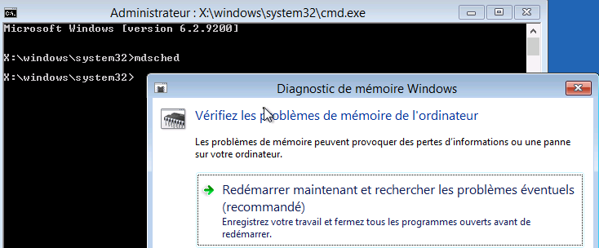

5 Paramètres démarrage – ex F8

Accès aux options avancées :
Soit une machine Windows 10 sur laquelle on ouvre une session en mode sans Echec, donc via le Menu des Options de démarrage, MAJ+Redémarrer
/ Dépannage / Options Avancées / paramètres

On disposera de :
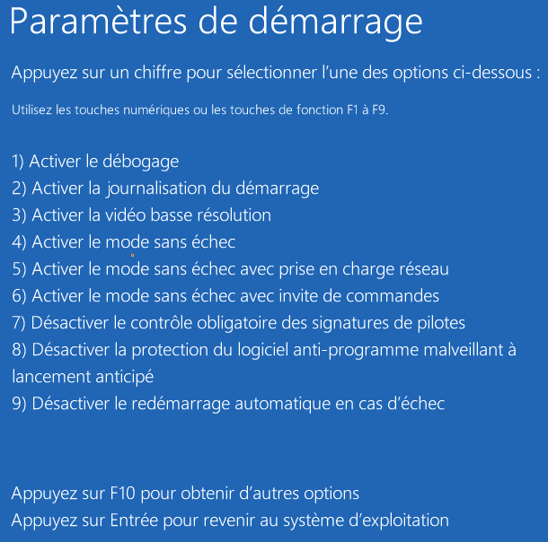

Options principales :
Dans l’ordre d’intêret

F4 - Mode sans Echec (avec ou sans réseau) :
permet de lancer uniquement le noyau et les drivers principaux
Utilisation : après une installation posant problème, on peut prendre la main « a minima »

F6 - Invite de commande en mode sans Echec :
idem ci-dessus mais en dévalidant l’interface graphique…

F2 Activer la journalisation au demarrage :
permettant de Créer un journal spécifique de tous les pilotes et services chargés ou non par le système
Utilisation : Fichier journal Ntbtlog.txt dans le dossier racine de Windows 8
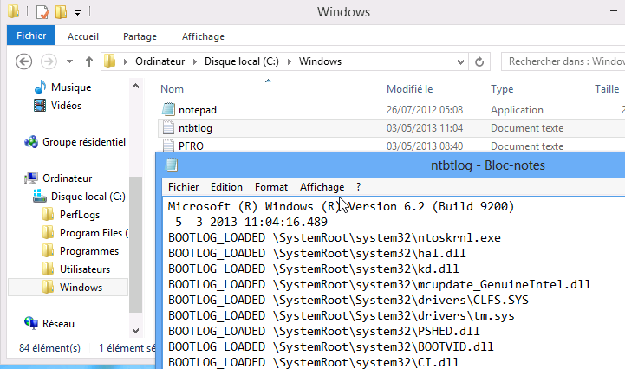

F3 Activer la video en basse résolution :
pilote VGA en 640x480

F7 Désactiver le contrôle obligatoire de la signature des pilotes :
permet d’installer des drivers non signés

F8 Désactiver la protection du logiciel anti-programmes malveillants:
permet de ne pas langer windows defender et autres

Outils gestion de disque

Diskpart – utilitaire de modification de partitions
Depuis Vista, il est possible de modifier la taille des partitions sans perdre leur contenu… L’utilitaire Diskpart en ligne de commande est accessible :
- soit en cours d’installation ( au moment du partitionnement MAJ+F10)
- soit en console de récupération, (en invite de commande WinRE)
- soit en invite de commande sur une l’installation complètement terminée
diskpart
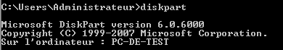
On sort de l’utilitaire via exit
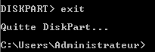

Shrink Diskpart – réduire une partition
Une fois diskpart lancé, Il faut lister les disques présents sur le poste
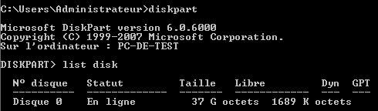
Ensuite Il faut sélectionner le disque 0
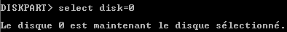
On demande de lister les partitions
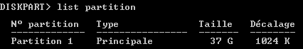

Ensuite Il faut sélectionner la partition 1
On demande de lister les volumes
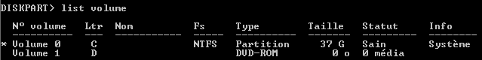
On peut savoir quelle est la taille récupérable en fin de disque

On peut demander de récupérer par exemple 10G via

Extend Diskpart – étendre une partition
On peut demander d’étendre la partition active (si elle est juste parès la partition sur lequel on est placé. Par exemple ici de 5G via

Defragmentation chkdsk /F /R:
Disponible dans les outils d’administration en interface graphique,

Il est plus puissant et complet en invite de commande
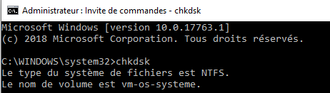
Les étapes peuvent prendre énormément de temps
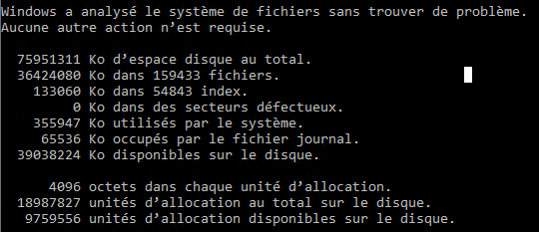
Les option /F et /R peuvent nécessiter un redémarrage de l’OS, (pour éviter un accès préemptif sur le lecteur) et nécessiter selon la taille du disque plusieurs heures

Nettoyage de disque:
Disponible dans les outils d’administration en interface graphique,

Dans une machine on peut souvent trouver des dossiers ou des fichiers et des partitions « bizarres »

Sans besoin de faire le détail,
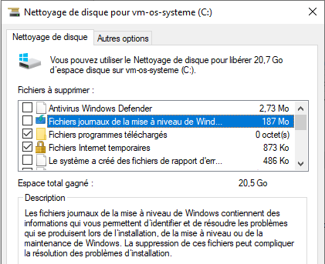
on peut demander sur une machine stable de faire le ménage total !
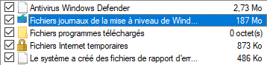
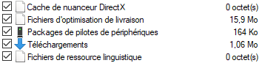
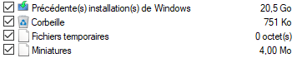

Sauvegarde de Fichiers

Ancienne Sauvegarde Windows 7:
On a vu que Windows 10 propose 2 nouveaux types de sauvegarde:
- Une sauvegarde type image disque (cf 2 sauvegarde système)
- Une sauvegarde type fichier (gestion versions précédentes traité à part)
N.B: Ne pas confondre les 2 notions de sauvegardes de fichier via l’historique de fichier ou via l’ancienne sauvegarde 7 Seven
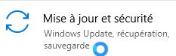
On peut y accéder via paramètres Windows 10 / Mise à Jour et Sécurité puis Sauvegarde, et on demande d’Accéder à l’outils de sauvegarde et de restauration de Windows 7
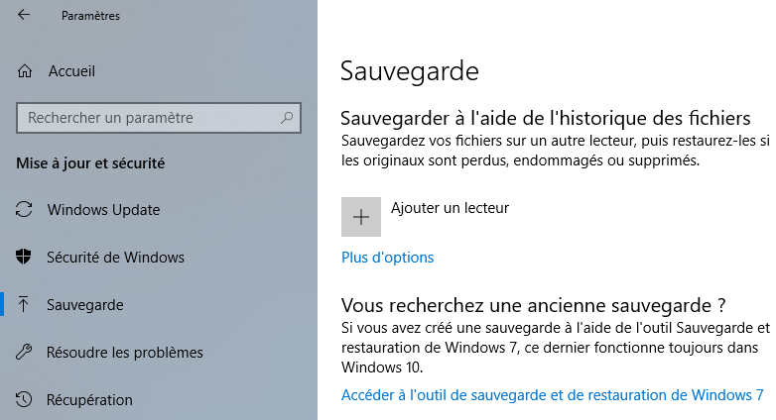

Et la on demande de configurer la sauvegarde
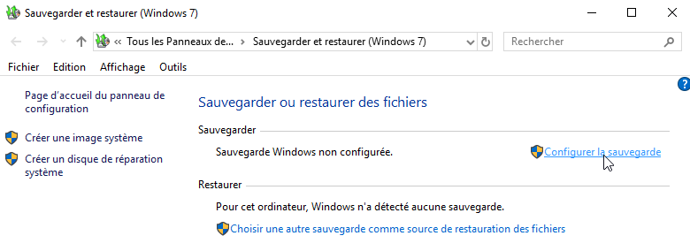
N.B : Pour l’instant on peut toujours aussi y accéder via l’ancien Panneau de Configuration / Sauvegarder et restaurer (Windows 7)
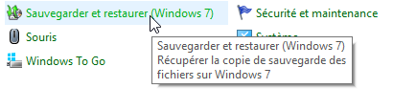

Réaliser une sauvegarde de fichiers:
On va lancer une sauvegarde, (avec ou sans planification)
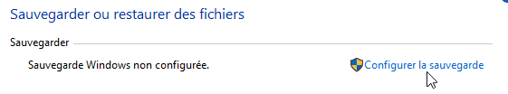
On choisit un emplacement
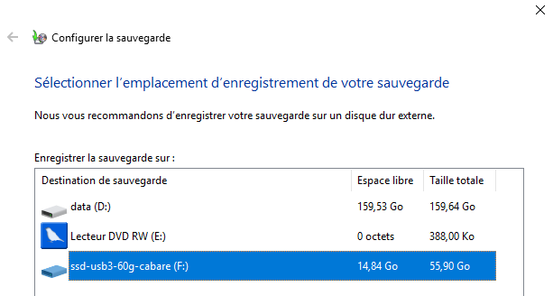
On demande me laisser choisir
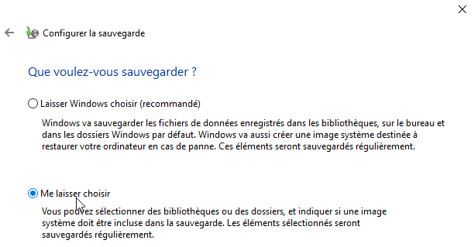
Et on Configure la sauvegarde (ici que les dossiers voulus, sans planification)
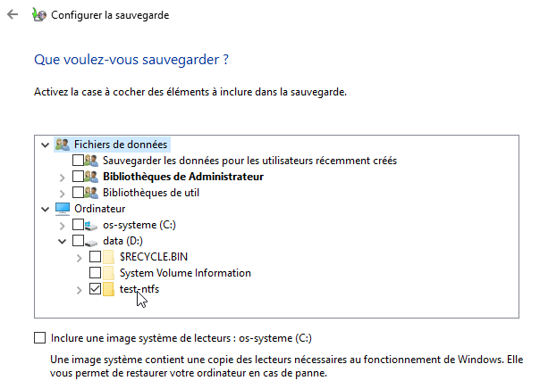
Et l’on obtient

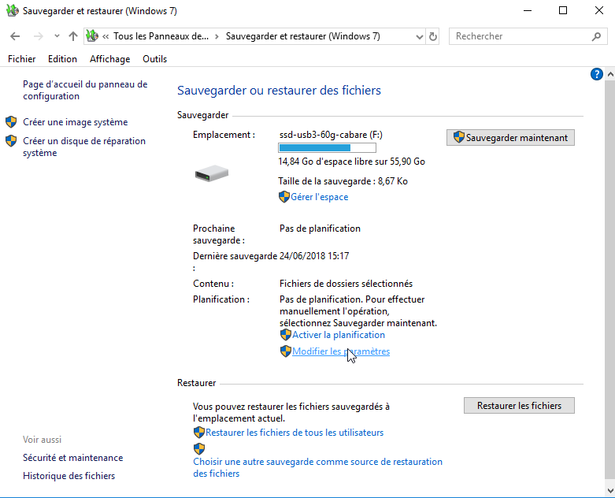

N.B : pour que la sauvegarde se fasse via cette méthode, le groupe système doit avoir un accès aux ressources

Restaurer une sauvegarde de fichiers:
On va restaurer une sauvegarde, pour faire cela il faut indiquer ce que l’on veut restaurer, et on peut sélectionner soit des fichiers, soit des dossiers, soit la globalité de la sauvegarde
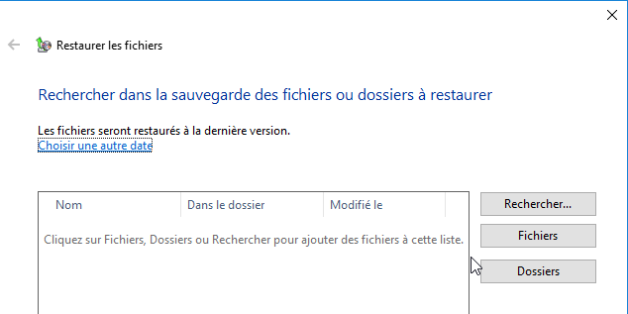

Et on indique l’endroit où l’on, souhaite récupérer les fichiers / dossiers
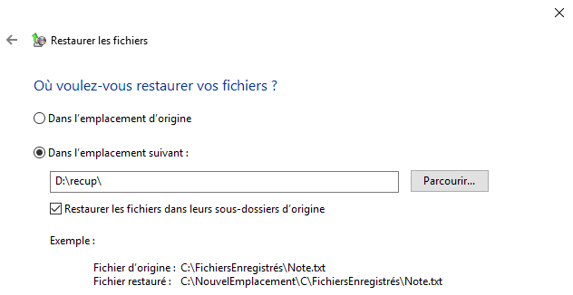

Evidemment si l’on effectue une restauration à l »emplacement d’origine le genre de boite de dialogue suivante peut apparaître
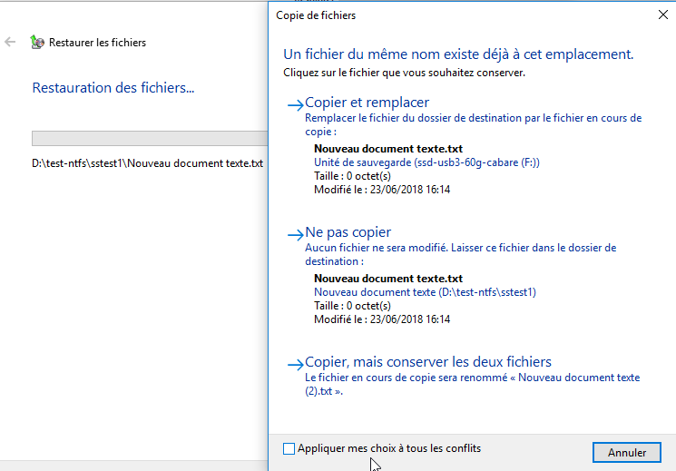

Historique des Fichiers

Mise en place via panneau de configuration
Via le menu panneau de Configuration / Historique des fichiers
Il faut mettre en place un lecteur de stockage …
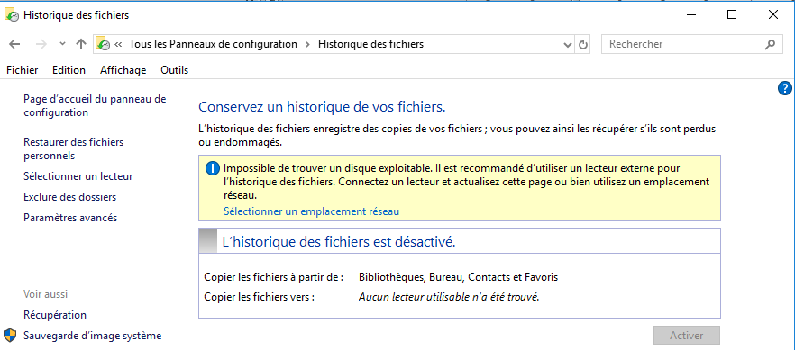
On demande de Sélectionner un lecteur

Cela peut être un emplacement réseau
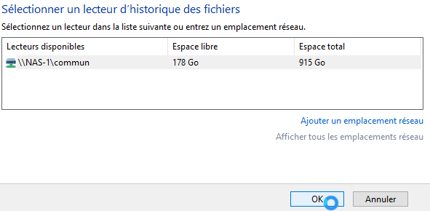
On obtient, qu’il faut Activer
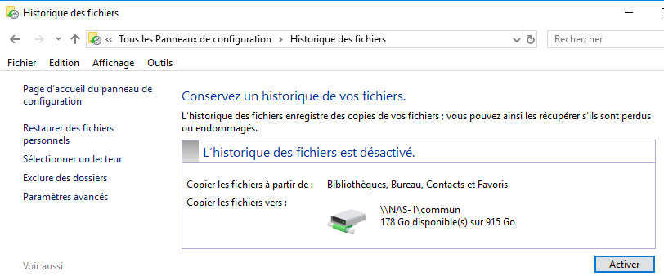
Et voilà !
Une première copie des datas est effectuée.
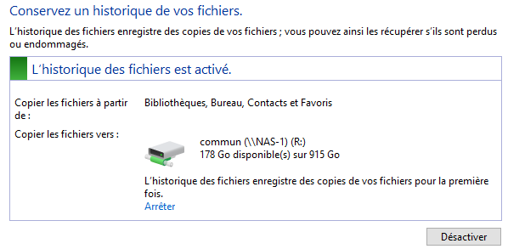
On peut demander d’autres fréquences que celles par défaut, dans les paramètres avancés
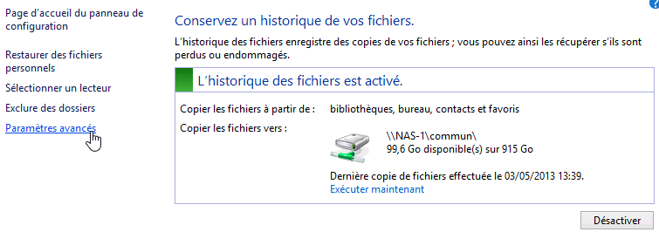
Pour définir la fréquence des synchronisations
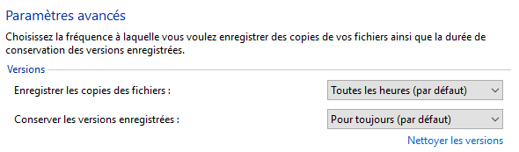
On peut demander d’ Exclure des dossiers (mais pas d’en ajouter !)
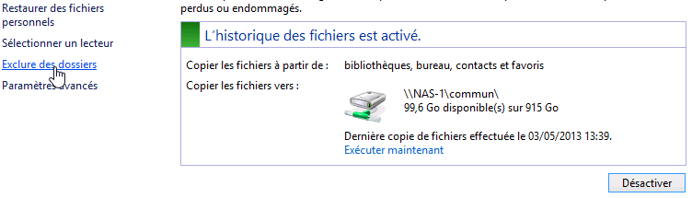
Par rapport aux emplacements pré-définis, c'est-à-dire Bibliothèque, Bureau, contacts et favoris…
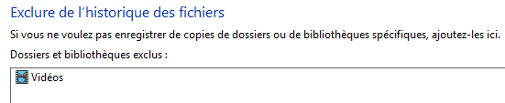

Stockage
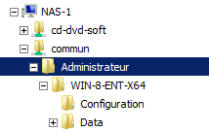
Physiquement une arborescence est créée, avec le nom de login utilisateur , (ici dans l’exemple administrateur) et le nom du poste windows 10 (ici dans l’exemple win-8-ent-x64)

Que l’on peut retrouver donc
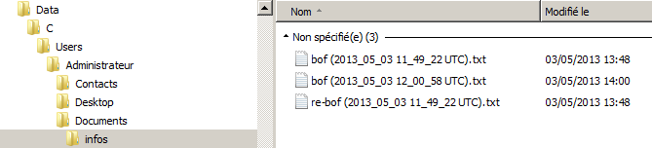

Restaurer des fichiers
Via le menu panneau de Configuration / Historique des fichiers
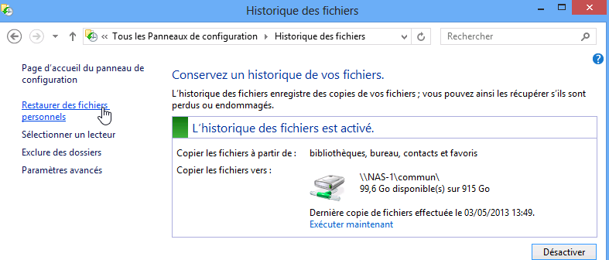
On a une interface qui se suffit à elle – même
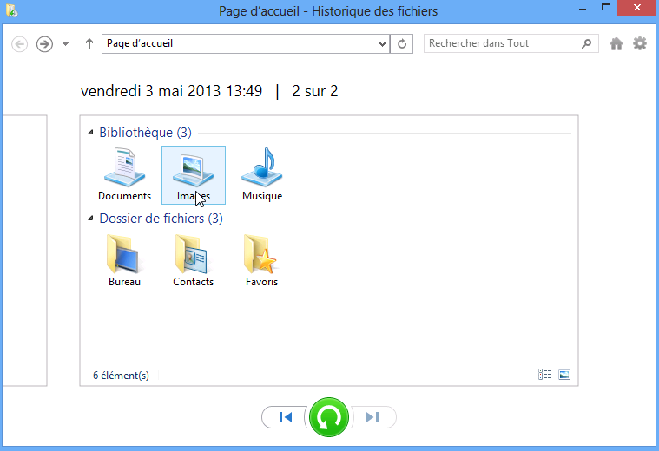

Mise en place via paramètres Windows 10
L’accès se fait via  puis 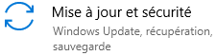
Paramètres / Mises à jour et Sécurité / Sauvegarde
L’intérêt de passer par cette interface consiste à pouvoir facilement ajouter des dossiers à ceux que l’on veut sauvegarder. (car depuis sous l’interface panneau de configuration on ne peut pas ajouter de dossier) via Plus d’option
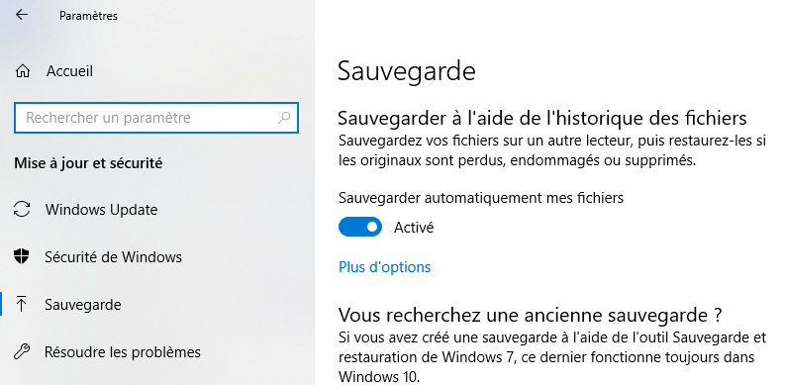
Dans laquelle on a bien Ajouter un dossier
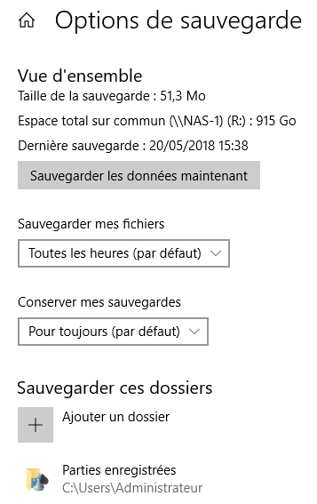

Drivers

Les Drivers WDF :
Depuis Vista, Microsoft à créer un nouveau modèle de pilotes séparé de la base de son système. C’est la naissance de la Windows Driver Foundation ou WDF. Ce modèle contient trois composants principaux
- Le Kernel-Mode Driver Framework (KMDF)
- Le User-Mode Driver Framework (UMDF)
- Des outils de vérification des pilotes
L’ objectif est double :
- Simplifier l’écriture des drivers en User Mode
- Diminuer le nombre de drivers en Kernel-Mode,
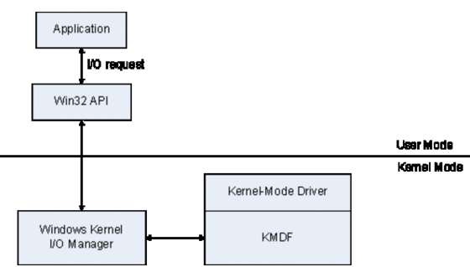
Lorsqu’une application envoie une requête d’entrée / sortie à un pilote basé sur les MDF, cette requête arrive d’abord à l’API Win32 qui se charge de la transmettre au noyau du système. Dans les cas des pilotes en espace utilisateur, cette gestion est dévolue au framework et le code s’en trouve allégé. Comme les pilotes s’exécutent en User Mode, ils se retrouvent un peu dans le cas d’un programme et n’ont accès qu’à l’espace mémoire qui a été alloué à leur processus. Un plantage du pilote n’affecte plus l’ensemble du système, qui pourra redémarrer le pilote comme un programme utilisateur.

Magasin de drivers :
Sous XP, il fallait installer le périphérique avant le driver
- on connectait le périphérique
- le service Plug and Play le détectait
- XP cherchait le pilote dans les chemins fournis (ou connaissait le driver)
- installation

Avec Windows 10 (depuis 7), il existe deux étapes distinctes
- mise en place du driver (intégration des pilotes) dans le magasin de pilotes
- installation du pilote depuis le magasin lorsque le service plug and play de Windows détecte le périphérique
l'objectif est de dissocier mise à disposition d'un driver (nécessitant des droits d'administration, et avec une procédure vérifiant la qualité du Driver), et installation du périphérique (que l'on peut faire sans avoir de Droits élevés).

Mise en place du pilote dans le magasin
Le magasin se trouve en c:\windows\system32\DriverStore
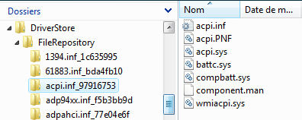
Et contient tous les périphériques qu'il gère nativement. Outre les pilotes que Windows connaît, la mise en place de nouveaux drivers peut se faire
- Si le périphérique n'est pas connecté par des outils comme pnputil.exe, drvload.exe,
- En modifiant l’image via l’utilitaire DISM des outils de déploiement WAIK-ADK
- En les déployant avec WSUS
- Si le périphérique est connecté, " à la volée" avec le disque et l'assistant ajout de matériel (mais avec des droits d'administration)

Installation du pilote lors du P&P par Windows 10
- on connecte le périphérique
- le service Plug and Play le détecte
- Windows 10 cherche le pilote dans le magasin, si un pilote est présent, il installe le périphérique sans autres formes de procédure.
- Si un pilote n'est pas présent, Windows cherche dans les chemins fournis MAIS vérifie que l'utilisateur dispose des autorisations nécessaires, et vérifie à la volée le Drivers, avant de le stocker dans le magasin, puis de l'installer.

Stratégies de gestion de drivers :
Comme désormais il est possible d'installer potentiellement un périphérique sans avoir de Droits élevé, de nouvelles Stratégies sont disponibles dans
gpedit.msc… Puis
Configuration ordinateur \Modèles d'administration\Système
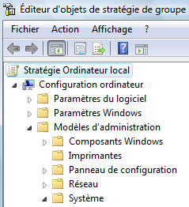
Deux entrées nouvelles
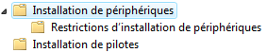

Drivers certifiés :
La signature numérique indique qu'un pilote ou fichier précis a atteint un certain niveau de test et qu'il n'a pas été modifié - endommagé - ou remplacé par le processus d'installation d'un autre programme.
on parle de pilotes certifiés WHQL: Windows Hardware Quality Labs.
Les fichiers des pilotes de périphériques et du système d'exploitation fournis nativement avec Windows 10 ont une signature numérique Microsoft.
Il en va de même pour un grand nombre de fichiers indispensables au bon fonctionnement du système d’exploitation
Windows accepte par défaut uniquement des pilotes certifiés, mais pas forcément conçus pour lui ! (Certifié ne veut pas dire développé pour…)
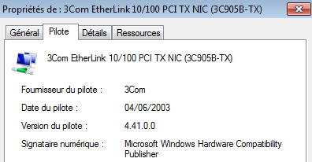
Voici un driver accepté par Windows datant de 2003 !
Il est signé …

Installation de pilotes non certifiés :
Soit une machine Windows 10 sur laquelle on ouvre une session en mode sans Echec, donc via le Menu des Options de démarrage , MAJ+Redémarrer
/ Dépannage / Options Avancées / paramètres / F7
Puis F7 - Désactiver le contrôle obligatoire de signature des pilotes

Soit en invite de commande
Bcdedit /set nointegritychecks ON
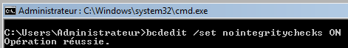
Ce qui aura pour effet de modifier le magasin de manière à avoir
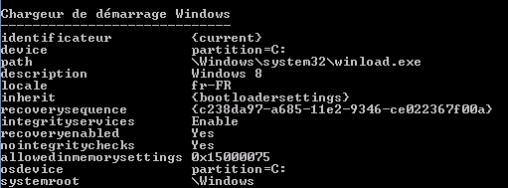
Puis redémarrage, et installation du driver non signé…

Pour re-protéger ensuite le système il faut
Bcdedit /set nointegritychecks OFF
et redémarrage

Gestionnaire de périphérique:
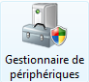
Cela peut se faire de différentes manières, la manière « préconisée » par microsoft étant de faire apparaître via le

panneau de configuration le gestionnaire de périphérique :
on peut aussi y accéder par le propriété du bureau, puis en haut à gauche Gestionnaire de périphérique
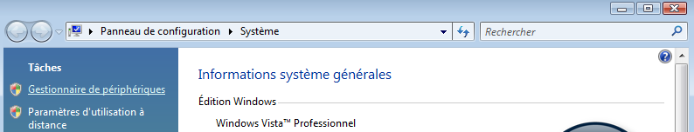

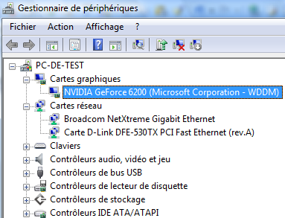
Les familles de périphériques sont listées
(par exemple Cartes graphiques)

Ainsi que leurs composants
(par exemple NVIDIA GeForce 6200)

Versions - Installation de pilotes :
On demande les propriétés du composant sélectionné
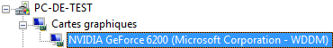
pour obtenir
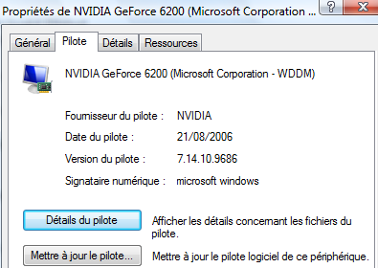
On peut facilement Mettre à jours le pilote
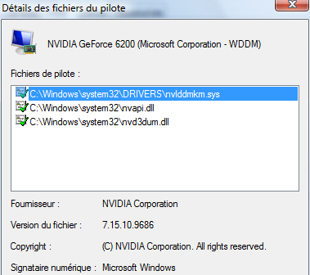
On peut aussi avoir des renseignements sur le driver installé actuellement, et savoirs les fichiers utilisés via Détails du pilote

Installation driver via Update :
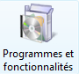
On demande les propriétés du composant sélectionné
On peut avoir une idée de la provenance du pilote. Dans le panneau de configuration on demande Programmes et fonctionnalités
Puis Afficher les mises à jour installées
Windows Update / Afficher l’historique des mises à jour
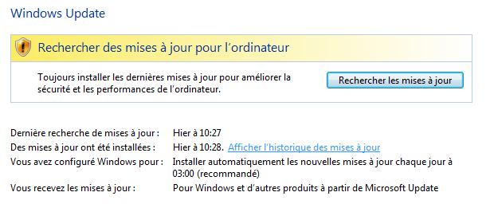
dans la liste, sur une mise à jour, (driver) on demande afficher les détails
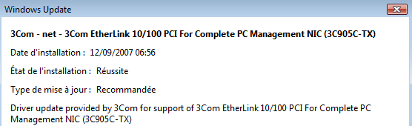

Installation driver via Fichiers locaux :
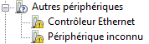
On veut récupérer un driver pour notre carte 3Com 3C905…

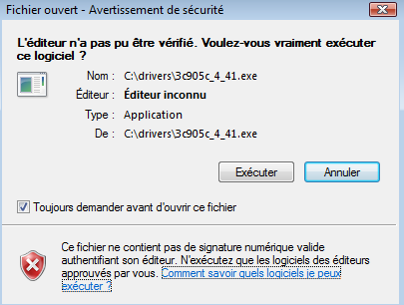
Il faut déjà obtenir un package du driver correct, et l’installer quelque part sur notre poste… Cela peut faire apparaître des mises en gardes du au format auto-extractible de ces packages !

Si le constructeur travaille bien, il fournit un fichier xxx.inf
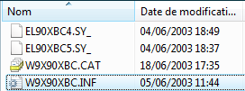

Contenant la définition du driver et son installation
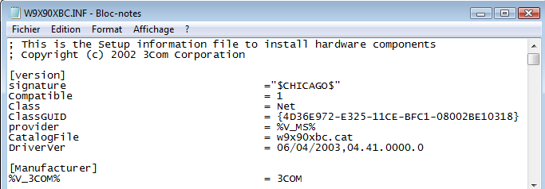
Ce package il faut ensuite l’installer via mettre à jour le pilote :

Windows 8 nous demande de choisir, il faut lui indiquer que l’on dispose du package localement
Ne pas demander Rechercher auto… car cela revient à Windows Update
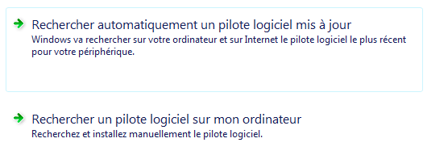
S’il n’y a pas d’ambiguïté sur le nom du dossier dans lequel vous avez votre package, et si le driver est simple (pas de choix entre différents modèles) alors on peut indiquer un emplacement
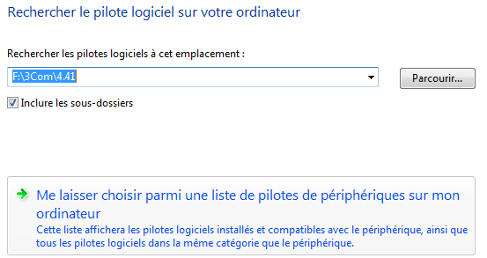
Si on veut être plus progressif, on demande alors Me laisser choisir…
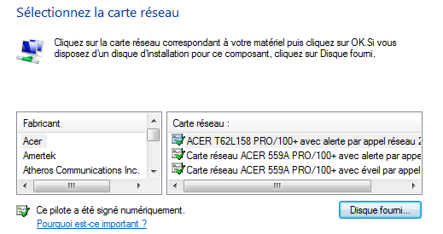
En demandant Disque fourni il faut repérer notre fichier xxx.inf
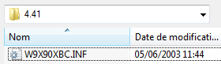
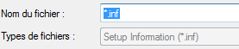
A ce moment la Windows décode le xxx.inf
Et si nécessaire nous propose un choix
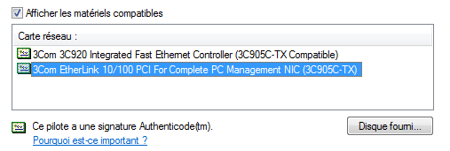

Méthode par défaut installation de drivers :
Dans les propriétés du poste de travail, paramètres systèmes avancé
puis onglet Matériel Paramètres d'installation des périphériques
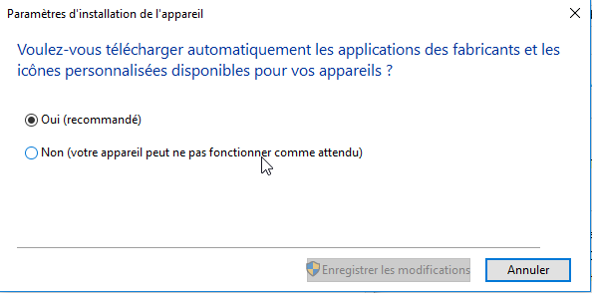
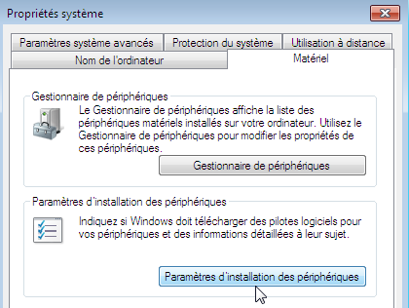

Sigverif vérification drivers signés:
On peut aussi a tout moment demander d'effectuer une vérification sur une machine installée, et sur laquelle on aurait laissé un certain nombre d'installation se faire...
cette vérification peut se faire à partir d'une commande que l'on lance en direct lors d'une session...par la ligne de commande
sigverif 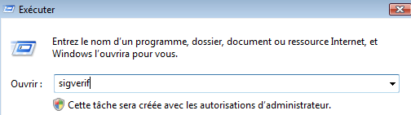

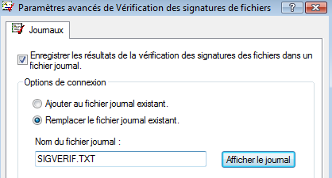
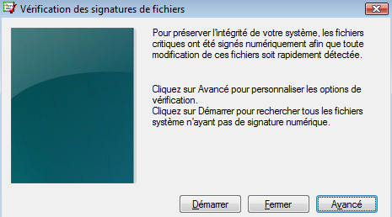

on à le résultat dans un fichier journal

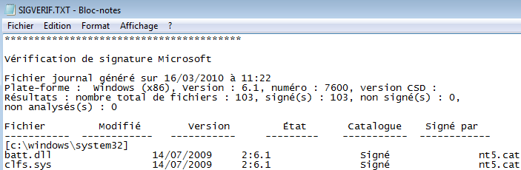

il existe des fichiers signés d’origine (nt5.cat) ou apportés (ici … microsoft !)
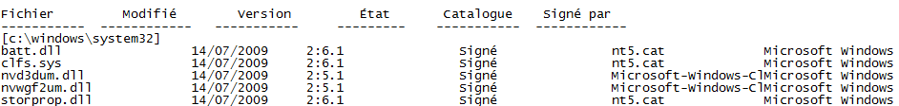

Et on peut trouver des fichiers assez anciens, surtout dans les driver
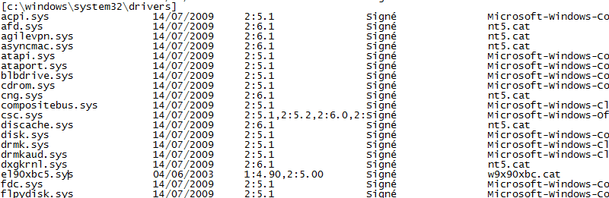
Ici un driver 3c905 de carte réseau 3COM datant de 2003 !

DriverQuery vérification drivers signés:
Depuis Seven et 2008R2 on dispose d’une commande similaire dans l’esprit, mais qui peut analyser une machine à distance. DriverQuery
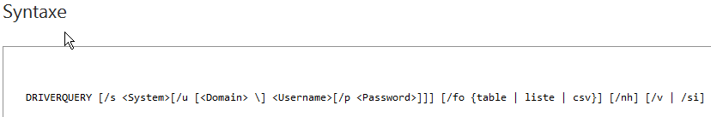
Les paramètres les plus intéressants étant
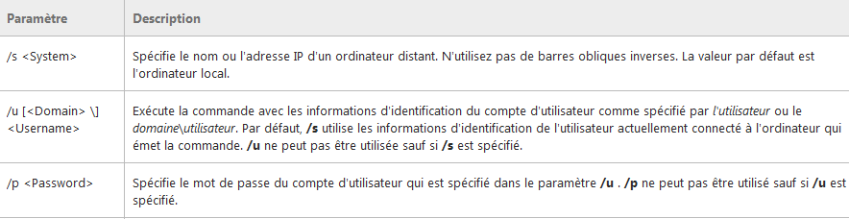
Ainsi Driverquery /SI donnerait pour tous les drivers du poste courant l’information s’ils sont signés ou non
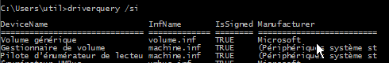
Dans l’exemple ci-dessous, on teste les drivers d’une machine en 192.168.1.10 avec un login administrateur et un mot de passe local.
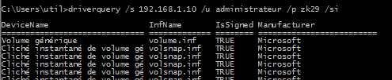
Dans l’exemple ci-dessous, on teste les drivers d’une machine en 192.168.1.111 avec un login de domaine cabare-intra\administrateur et un mot de passe zk281.
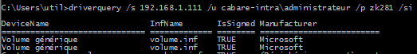
Bien sûr encore faut-il que soit le pare-feu soit désactivé, soit que l’on ait autorisé comme règles la gestion des services à distance…et la gestion à distance des tâches planifiées…
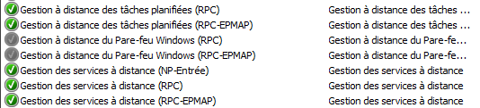

Pnputil utilitaire:
Cette commande standard permet de lister tous les drivers supplémentaires ajoutés à une installation windows, et de gérers le magasin de drivers
Pnputil / ?
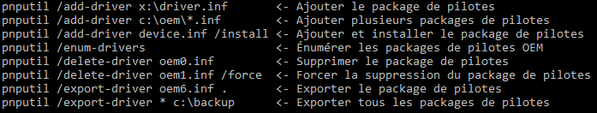

Intégrité Windows 10

les DLL ( Dynamic Link Libraries ) :
les DLL sont des bibliothèques de routines chargées en mémoire au moment de leur appel (contrairement à un programme EXE qui se charge entièrement avant même de s'exécuter ). Plusieurs avantages sont présents :
- En cas de modification de la bibliothèque de routines, il n'est donc pas nécessaire de recompiler tout le programme, le remplacement du fichier DLL est suffisant. Le programme utilise automatiquement les fonctions modifiées au prochain lancement.
- Les fonctions issues de la DLL ne sont alors plus chargées plusieurs fois, car plusieurs programmes peuvent se référer simultanément à une instance de la DLL présente en mémoire
Des inconvénients existent :
- La gestion des versions de DLL est complexe…
- Il faut éviter la mise à jours sauvage, et la gestion des packages pour garantir une stabilité du système
Il est toujours difficile de connaître la liste des DLL nécessaires (ou plus nécessaires au bon fonctionnement d'un programme). On peut utiliser des utilitaires mais la tâche reste complexe. A cet effet, un gestionnaire d'installation, à partir de win98, travaille normalement à partir des fichiers .msi pour maintenir cette liste à jour. Mais les applications ne prévoient pas forcement une procédure correcte….

WRP Protection des DLL :
Il existe un mécanisme intégré à windows permettant de vérifier les versions protégés de certains fichiers (.sys .dll .exe .ttf .fon .ocx) et de remplacer a la volée par leur version d'origine pour assurer l'intégrité du système. Ce mécanisme nommé WRP (windows Ressource protection) qui remplace la version 2000-XP de WFP (windows File protection) évite l'écrasement de fichier sensibles par des applications peut scrupuleuses…
A cet effet un cache contenant une "copie" d'origine des fichiers existe en
%systemroot%Winsxs
En cas d’écrasement d’un fichier, WFP puisera de l’aide dans :
- le dossier Winsxs,
- le Média d’origine,
- le point d’installation réseau…

Le remplacement/mise à jour des fichiers système protégés est pris en charge uniquement dans les cas suivants :
- installation de Service Pack ou de correctifs à l'aide d'Update.exe ;
- mises à niveau du système d'exploitation à l'aide de Winnt32.exe ;
- Windows Update.
- A travers une API spéciale

sfc - system file checker
il existe une invite en ligne de commande Sfc permettant de forcer la vérification de l'intégrité du système Windows (sans attendre la vérification en tache de fond)
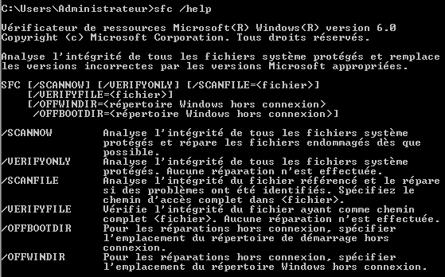

N.B: Cette commande peut provoquer l'accès au Media de Windows

UAC- User Account Control

Objectif Visé :
Ce n’est pas un moyen de se protéger contre les virus infaillible, mais plutôt une manière d’éduquer les utilisateurs et développeurs d’applications.
Sur Vista le compte par défaut fait partie du groupe des Administrateurs mais à des droits d’accès restreints au système.
Le principe est de lancer toutes les tâches en tant qu’utilisateur standard, que vous soyez administrateur ou non !
- Lorsqu’une opération requière des droits élevés, une boite de dialogue demande l’élévation des droits pour ce processus. (une simple confirmation)
- SI l’utilisateur ne fait pas partie du groupe des administrateurs, la boite de dialogue lui demande alors un compte et un mot de passe ayant des droits d’administration…

N.B : en réglage standard, seul le compte administrateur d’origine, (désactivé par défaut lors de l’installation) ne subit pas l’UAC !

IL – Integrity Level :
Lorsque vous ouvrez une session de manière générale avec Windows, le service de sécurité LSASS va créer un jeton qui contiendra le SID de l'utilisateur. C'est ce jeton qui sera utilisé pour lancer des applications.
Avec Windows 8, lorsque vous ouvrez une session, LSASS va créer deux jetons. Un qui va contenir toutes les informations comme dans Windows XP et un autre jeton "restreint" qui ne contiendra que les privilèges d'un utilisateur standard.
Chacun de ces jetons possède le même SID utilisateur plus, un SID de type S-1-5-40-xXx où xXx représente le niveau d'intégrité afin de les isoler.
C'est donc grâce à ces niveaux d'intégrité obligatoire et inchangeable durant leur durée de vie que va se baser toute la partie contrôle d'intégrité
C'est donc ce deuxième jeton qui sera utilisé pour lancer les différentes applications. Pour utiliser le premier jeton, celui avec tous les privilèges, vous devrez passer par une élévation de privilège

N.B : pour lancer ses applications en utilisant tout le temps le jeton avec tous les privilèges. Il suffit de cocher une case dans les propriétés de l'exécutable
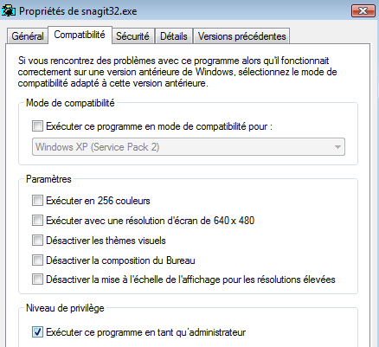
L’UAC repose aussi sur un nouvel attribut dont sont dotés les processus, les fichiers les clés du registre : le niveau d’intégrité. Dit IL pour Integrity Level.
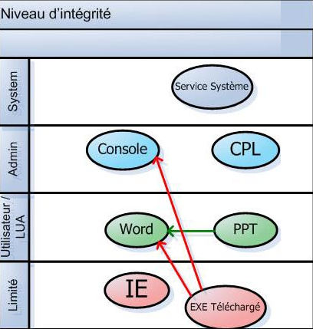
Les principaux niveaux IL : Limité – Utilisateur - Administrateur – System
- Il faut savoir que les processus Utilisateur / LUA ne peuvent pas modifier les processus s'exécutant dans un niveau d'intégrité supérieur. (mais ils peuvent les lire pour obtenir des infos…)
- Le groupe des administrateurs à un IL élevé
- Pour un utilisateur, les processus qu’il lance et ses fichiers ont un IL niveau moyen
Dans cette optique pax exemple, lorsque l’on lance IE (par exemple) on lance en fait 2 processus, avec des niveaux IL différents…
Iexplorer : avec un Il d’utilisateur (pour stocker ses favoris…)
Iexplorer : avec un Il bas pour executer les activex et autres…
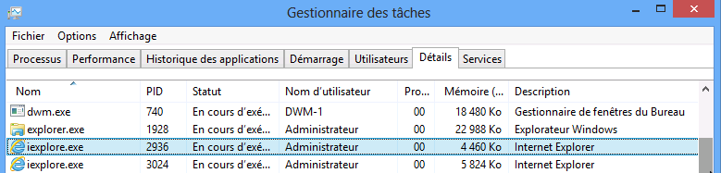
Autre exemple: lorsque l’on récupère une pièce jointe, et que on la stocke, si c'est un exécutable, sont application a un IL de bas niveau, dont ne peut interférer avec les processus système ayant un IL élevé…

Gestion de l’UAC (panneau de configuration):
Le seul compte par défaut exempt de l’UAC étant le compte Administrateur (crée lors de l’installation) il faut essayer de gérer les effets de l’UAC
Il est recommandé de ne pas désactiver les invites du contrôle de compte d'utilisateur dans les paramètres de stratégie de groupe ou en agissant sur le curseur.
Bien que l'invite d'élévation soit la partie la plus visible du contrôle de compte d'utilisateur, celui-ci fournit également les composants sous-jacents comme :
- Mode protégé d'Internet Explorer
- Virtualisation de fichiers système et du Registre

Si on veut paramétrer cette gestion (…) via l'interface graphique il faut demander dans
Panneau de configuration / Comptes d’utilisateurs
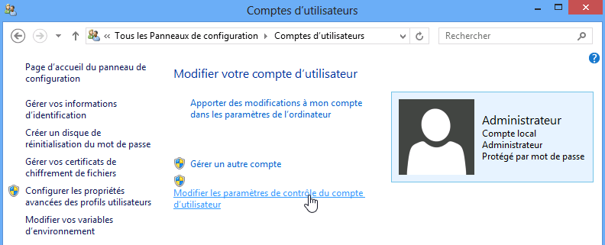
la commande Modifier les paramètres de contrôle de compte d’utilisateur
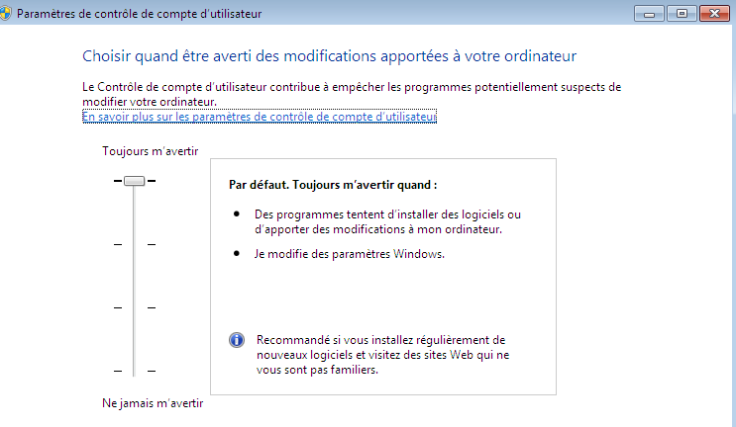
la prise en compte de cette commande peut demander un redémarrage.

Gestion de l’UAC (stratégies locales):
Dans les stratégies locales de sécurité, se retrouvent les réglages de l’UAC
Dans le Panneau de Configuration / Outils d’administration /
Puis Stratégies de sécurité locales
Puis dans les Stratégies locales / Options de sécurité les stratégies repérées par la mention : Contrôle de compte d’utilisateur
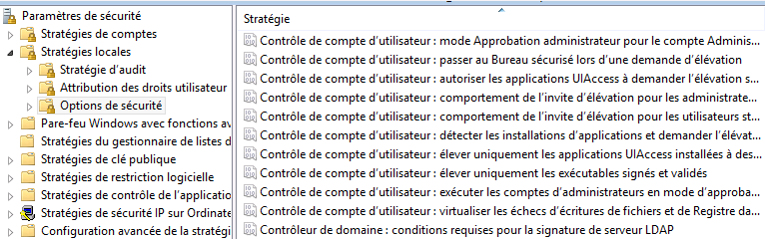

Désactivation de l’UAC :
Sans doute le plus ... radical
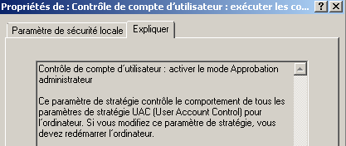
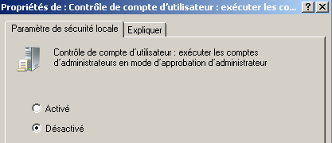
N.B : re-démarrage du PC obligatoire

Désactivation de l’UAC pour les Administrateur :
Il existe un moyen de préserver L’UAC et d'enlever cette boite de dialogue lors d'une demande d'approbation administrateur
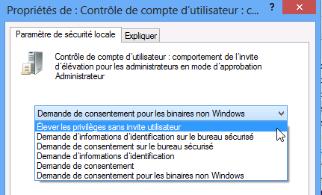
Si la valeur par défaut est "Demande de consentement".
la valeur Elever les privilèges sans invite utilisateur est très pratique pour les administrateur !

Désactivation l’UAC pour les Utilisateurs :
Lorsque les logiciels anciens deviennent incompatibles

Activation l’UAC aussi pour le compte Administrateur Root :
Cela permet de généraliser l’UAC au compte Administrateur d'origine (!!!).

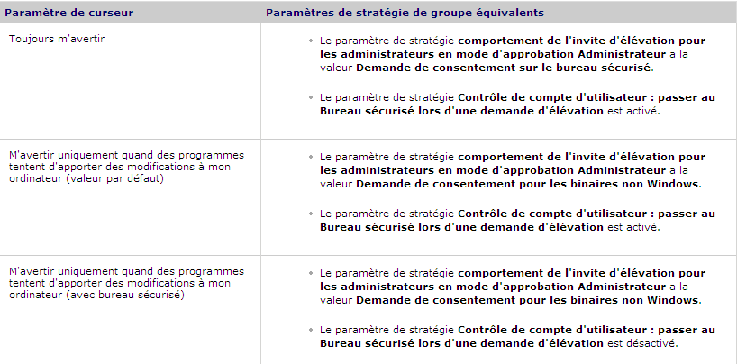
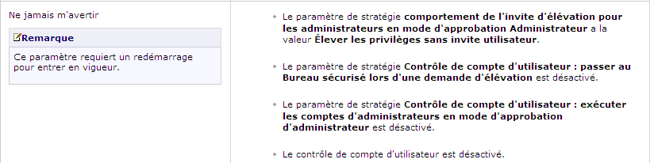

DONC… il ne faut jamais utiliser en standard le compte Administrateur intégré pour travailler avec Windows 10, puisque un compte administrateur "autre" bénéficiera de l'effet protecteur de l'UAC sans occasionner de gêne (il suffit de demander une élévation de privilège silencieuse).
On peut demander une invite d'élévation automatique, mais on peut laisser l'UAC faire son travail…

N.B : une modification des réglages de l’UAC nécessite le plus souvent un redémarrage du poste, voir la réouverture de session, pour être sûr de la prise en compte des nouveaux paramètres. Surtout celle qui active / désactive l’UAC.

Executer en mode administrateur:
Pour lancer une application / fenêtre en mode administrateur, (ce qui suppose que l’UAC soit activé ) il est possible

Depuis un raccourci
Si cela est possible demander clic/droit Exécuter en tant qu’administrateur
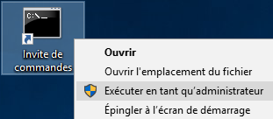
Si c’est possible on peut aussi paramétrer le raccourci pour qu’il mémorise le réglage de manière permanente.
Dans les Propriétés du raccourci, Avancé, on demande Executer en tant qu’administrateur
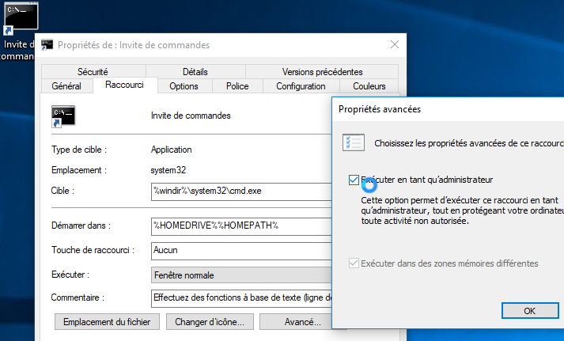

Depuis l’invite executer
Si cela est possible on valide par CTRL+MAJ+Entrée au lieu de ok
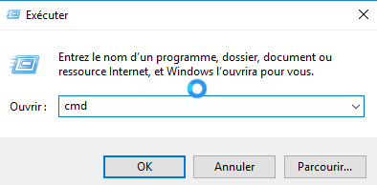

Depuis un executable
Si on pointe l’executable, par exemple 1 Acrobat reader, il faut aller dans l’onglet compatibilité

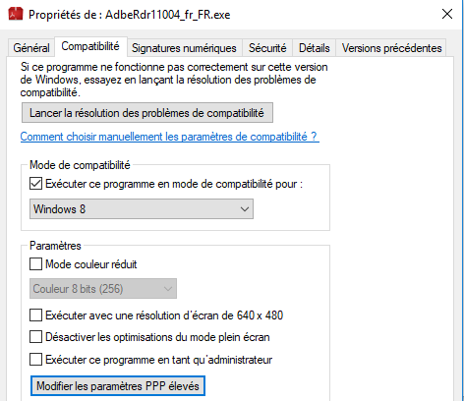

Runas changement de login (pas de gestion de l’UAC)

Si on pointe l’executable, par exemple cmd.exe
runas /user:util /savecred "c:\windows\system32\cmd.exe"
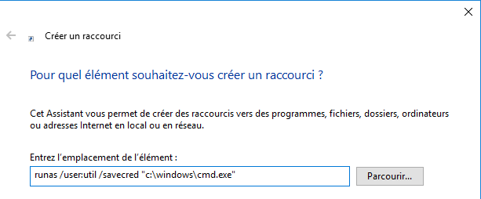

La première exécution donnera
Mais ne redemanderas plus d’identification par la suite !

Les identifiants stockés via RUNAS /savecred peuvent être effacés via le panneau de configuration/ comptes utilisateurs / Gérer vos informations d’identification
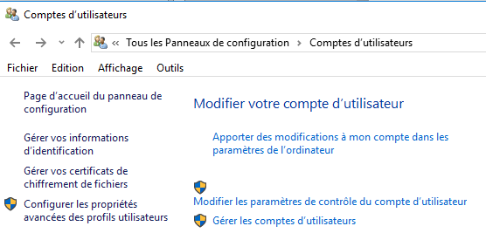
Et on efface les informations d’identification Windows
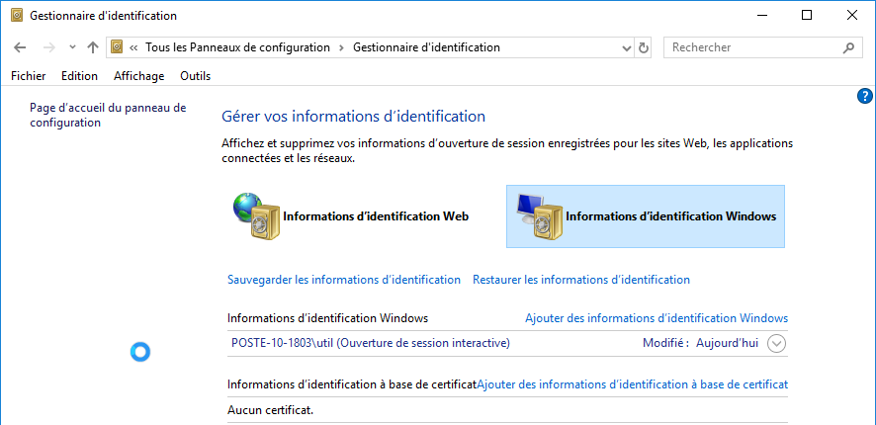

Installations et Virtualisation

Préconisation microsoft :
Microsoft recommande que les programmes d’installation d’application globaux s’exécutent avec les droits administratifs et
- créent un répertoire sous le répertoire %ProgramFiles% (pour stocker les fichiers de l’application exécutables et les données auxiliaires)
- créent une clé sous HKEY_LOCAL_MACHINE\Software (pour leurs paramètres d’application.)
Lorsqu’une application s’exécute, elle peut le faire dans différents comptes utilisateur et devrait donc
- enregistrer les données spécifiques à l’utilisateur dans un répertoire %AppData% (propre à chaque utilisateur)
- enregistrer des paramètres propres à chaque utilisateur dans le profil d’annuaire de l’utilisateur sous HKEY_CURRENT_USER\ Software.
Les comptes utilisateur standard n’ont pas de droits d’écriture dans le répertoire %ProgramFiles% ou dans HKEY_LOCAL_MACHINE\Software, Mais puisque la plupart des systèmes de Windows sont à utilisateur unique et que la majorité des utilisateurs étaient administrateurs…, les applications qui enregistrent de façon inexacte des données utilisateur et des paramètres à ces emplacements fonctionnaient quand même.

Virtualisation des processus :
Si un programme d'installation se lance sans tous les droits administrateurs comme il va tenter d’écrire dans des dossiers systèmes ou protégés il court à l’échec. Pour prévoir ce type de problème, Microsoft a créé tout un système de virtualisation de dossier dans Windows 8.
- Sous Windows XP, dans un environnement limité, vous lanciez l'installation jusqu'au moment où un fichier a besoin d'être écrit dans un espace protégé Cette opération va faire "crasher" l'installation rendant le logiciel à moitié installé et donc inutilisable
- Windows 10 déroule toute l’installation pour savoir si il a besoin d’aller écrire dans les dossiers système ou des parties réservées du registre. Si c’est le cas, et que l’installateur n’a pas les autorisations suffisantes, alors un système de dossiers virtuels est mis en place.
En effet, au final toutes les applications peuvent écrire dans les dossiers systèmes et sécurisés de Windows. Seulement, parfois, ce ne sont pas les vrais dossiers systèmes de Windows. Ce sont en fait des dossiers virtualisés situés dans le profil de l'utilisateur. ... AppData\local\VirtualStore\...
Ensuite une application, devant être exécutée avec les privilèges administrateur parce qu'elle va écrire dans Program Files ou dans la clef de registre HKLM, est exécutée avec un jeton "restreint", il n'y aura aucune erreur de la part du système.
Lors du lancement de l'application, celle-ci ira dans un premier temps regarder dans le dossier virtuel du profil, et si elle ne trouve rien, elle chargera les paramètres dans le Program Files réel. Grâce à ce système, près de 90% des applications non réécrites pour Windows 10 allant écrire dans Program Files ou dans des dossiers systèmes fonctionnent. On parle de « programmes hérités »
Windows 10 traite un processus comme « virtualisable » si :
- il fait 32 bits (et non 64 bits),
- il ne s’exécute pas avec les droits administratifs,
- il n’a pas un fichier de signature spécifique pour Windows 10
Les emplacements de système de fichiers qui sont virtualisés pour les processus d’héritage sont
- %ProgramFiles%
- %ProgramData%
- %SystemRoot%
Cependant, tous les fichiers possédant une extension exécutable, y compris .exe, .bat, .scr, .vbs et autres, sont exclus par défaut de la virtualisation. (Cela signifie que les programmes qui se mettent à jour à partir d’un compte utilisateur standard échouent au lieu de créer des versions privées de leurs exécutables)
N.B : on peut vérifier si une application est virtualisable dans le gestionnaire de tâche, en ajoutant la colonne
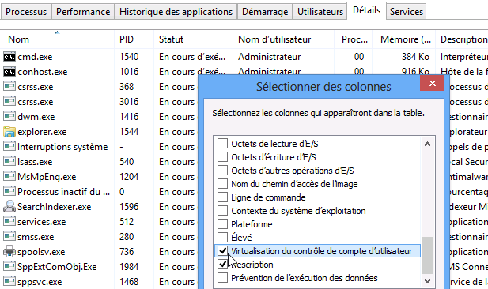
donnant
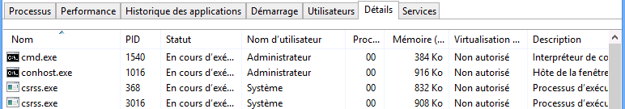
N.B : Comme les informations sont stockées dans le répertoire utilisateur, cela peut être gênant. Par exemple, pour une application qui stocke les meilleurs scores : l'utilisateur fera toujours le meilleur score !

Compatibilité avant Windows 10

Exécuter en mode compatibilité:
Si un programme fonctionnait correctement sur une version antérieure à Windows 10, et que vous ne disposez pas de la version spécifique, on peut tenter de demander de l’exécuter en mode compatibilité. Par exemple
On demande clic-droit sur l’exécutable, propriétés onglet Compatibilité
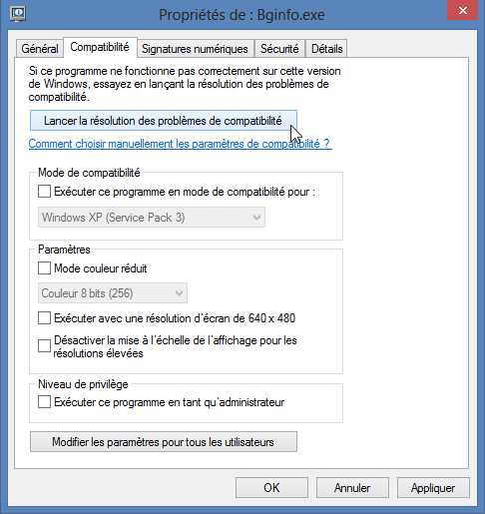
On peut spécifier
- si il y a besoin d’exécuter avec un privilège d’administrateur
- On peut choisir un mode de compatibilité
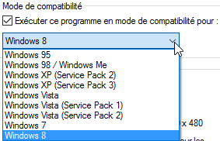

Séquence possible:
Parfois il faut demander ce mode sur les fichiers setup d’installation, Puis sur l’exécutable installé…

Il se peut qu’il faille désactiver l’UAC

Il se peut qu’il faille installer un autre OS avec Hyper-V pour pouvoir installer l’application

Protection DEP

Principe DEP Data Execution Prevention:
Il s’agit d'une technologie développée par AMD, connue sous l’appellation NX (No eXecute), liée aux adressages PAE. (Physical Address Extension)) censée empêcher le "dépassement de mémoire tampon" (buffer overflow. L’objectif est donc de marquer comme non exécutable des emplacements mémoire non occupés par une application, pour éviter que des vers s’auto-répliquent dans le système. Dans XP (Sp2 mini), la fonction qui implémente NX etait baptisée DEP, pour Data Execution Prevention

Désactivation Complète de DEP :
La fonctionnalité DEP, permettant de sécuriser Windows 10 contre les virus, peut être responsable de crashs intempestifs sur votre système
bcdedit.exe /set {current} nx AlwaysOff Puis re démarrage

La réactivation de la protection se fait par
bcdedit.exe /set {current} nx Option (et re démarrage)

Désactivation pour une application de DEP :
Il est possible de désactiver cette protection pour une application précise.
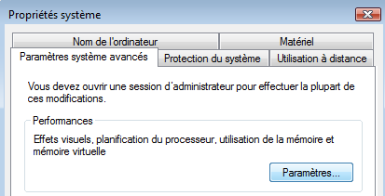
Dans les propriétés de ordinateur /options avancées /performance /paramètres"

onglet "prévention de l'exécution des données".
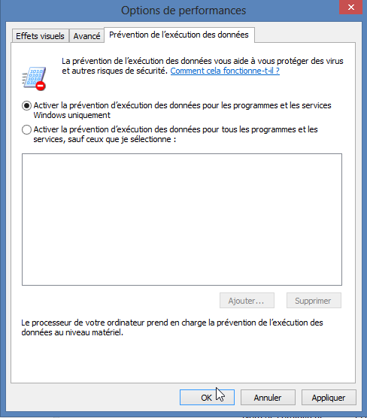
il est alors possible d'insérer dans la liste présentée les programmes ne devant pas avoir recours à la fonction DEP.

Test Memoire

Depuis Windows 10
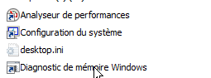
Via le menu panneau de Configuration / Outils d’administration
On demande Diagnostic de mémoire Windows
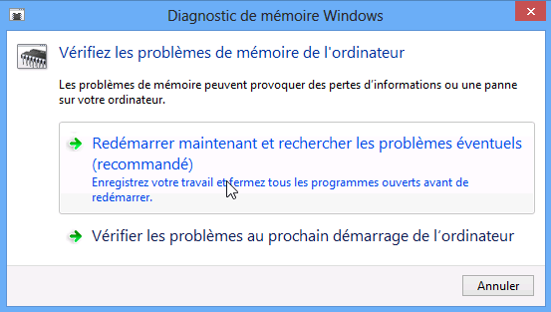
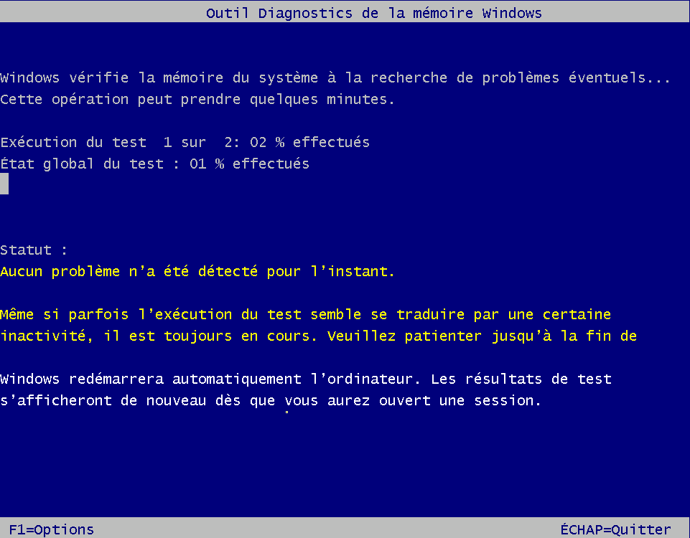

F1 permet d’executer des tests plus complets…
Correspondant à l’outil mdsched.exe

Authentification Windows 10

Plusieurs Mode possibles UAF - U2F:
Le choix peut se faire via Paramètres, Comptes et Options de Connexion
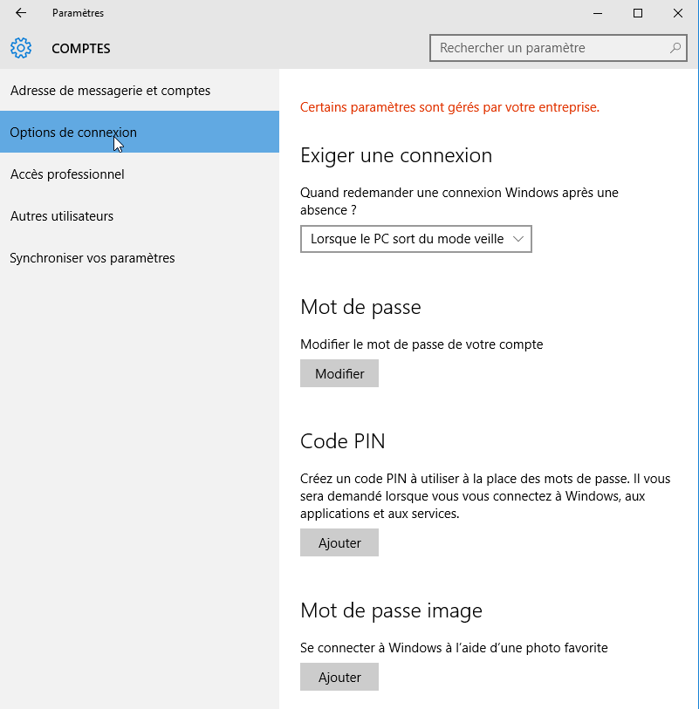
- Par code PIN (4 chiffre)
- Par image (tracé sur une surface tactile)
- Par Biométrie
- Par double authentification
Microsoft, faisant partie de l'alliance FIDO définissant 2 types d’authentification . On n’y est pas encore en standard, mais c’est possible

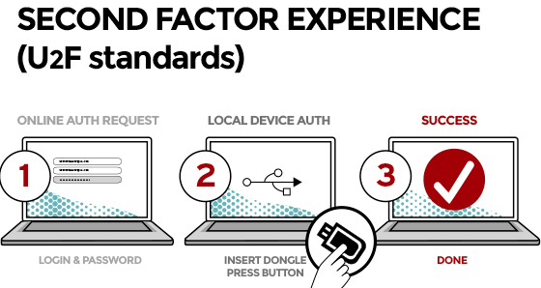
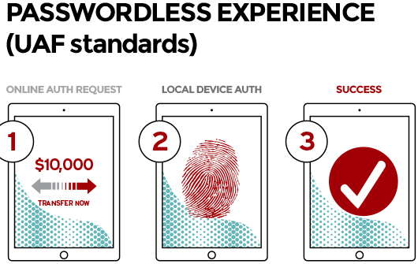

Par Code PIN :
A n’utiliser que sur des tablettes et non sur des postes, mais pas systématiquement. Il est associé au périphérique sur lequel on se trouve ! (U2F)
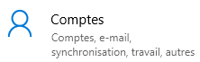
Dans Paramètres, et Comptes on trouve Options de connexion on cherche Code PIN
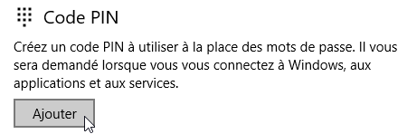
Le code confidentiel (ex Code PIN windows ) doit avoir 4 caractères minimum.
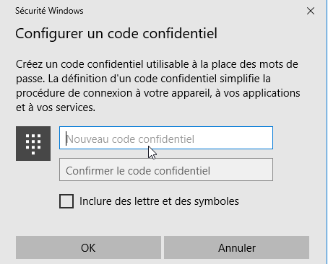

Lorsque l’utilisateur va ouvrir une session, il verra des options de connexion disponibles
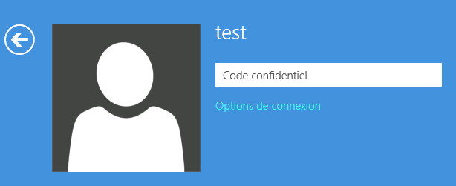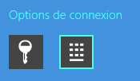
Code 4 chiffre
login

N.B : il est possible de désactiver cela dans pour les utilisateurs d’un domaine par une stratégie
C’est Activer la connexion par code confidentiel dans
Configuration Ordinateur\Modèles d’administration\ Système\Ouverture de session
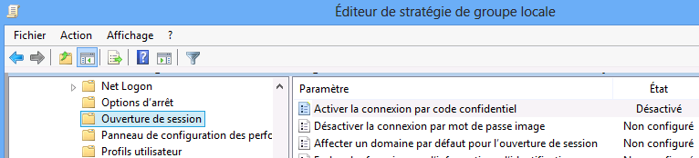

Par Tracé sur une image :
On mémorise une action à effectuer sur une image !

C’est peu sécurisé, à n’utiliser que sur des tablettes (écran tactile) ! Valable pour un compte Microsoft / et ou un compte local.

Dans Paramètres, et Comptes on trouve Options de connexion on cherche Mot de passe Image
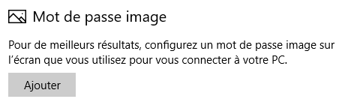
Il faut bien sûr choisir une image, puis effectuer les 3 gestes dessus…
Lorsque Test va ouvrir une session, il verra des options de connexion disponibles
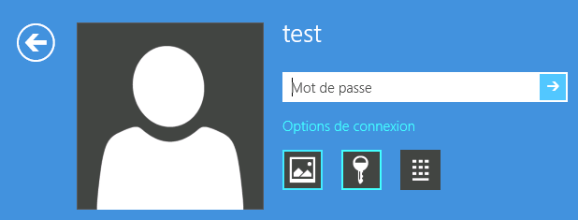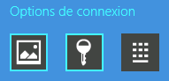
Code 4 chiffre
image
N.B : il est possible de désactiver cela dans pour les utilisateurs d’un domaine par une stratégie
C’est Désactiver la connexion par mot de passe image dans
Configuration Ordinateur\Modèles d’administration\ Système\Composants Windows\
Ouverture de session
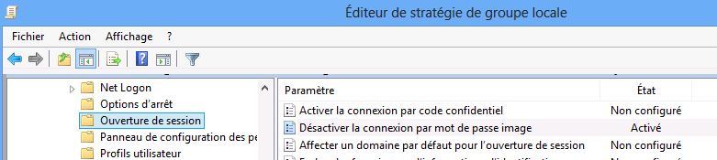

Login sur SAM ou AD :
Login Classique soit local (dans la Sam)
Il est mieux de passer par gestion des utilisateurs pour les comptes locaux
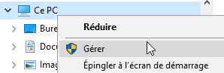

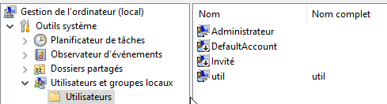

Créer un Compte Microsoft (couplé à un compte local) :
Grâce à son compte Microsoft, tel qu’un compte de messagerie Hotmail, l’utilisateur va ouvrir une session et retrouver ses propres paramètres et applications, ainsi que ses documents, depuis n’importe quel ordinateur pourvu de Windows 10. Ce service est basé sur le Cloud Computing …
N.B : L’emplacement des données de l’utilisateur dans le nuage n’est pas connu de celui-ci.
L’authentification grâce à un compte Microsoft synchronise un certain nombre d’éléments suivants :
•Applications téléchargées depuis Windows Store.
•Favoris, thèmes, préférences linguistiques.
•Mise à jour de votre réseau social Facebook, Hotmail, Twitter…Photos et autres fichiers stockés sur des services tels que SkyDrive, Flickr…

Lorsque l’on crée un compte depuis l’interface graphique, il vaut toujours mieux créer un compte local , via la gestion de l’ordinateur…
Par exemple michel…
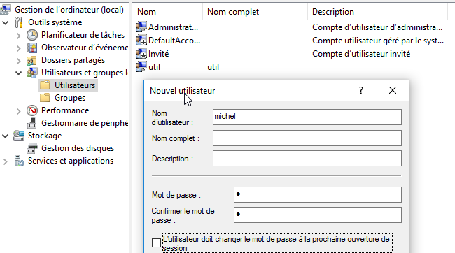

Puis se logguer avec ce compte michel …

et lui associer un identifiant microsoft en demandant de Se connecter plutôt avec un compte Microsoft
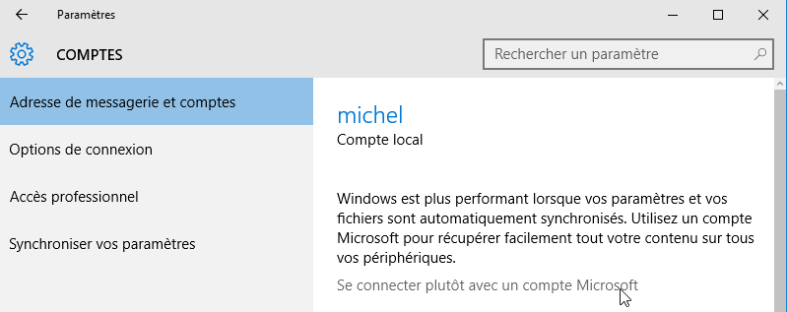
Il faut alors rentrer le login internet
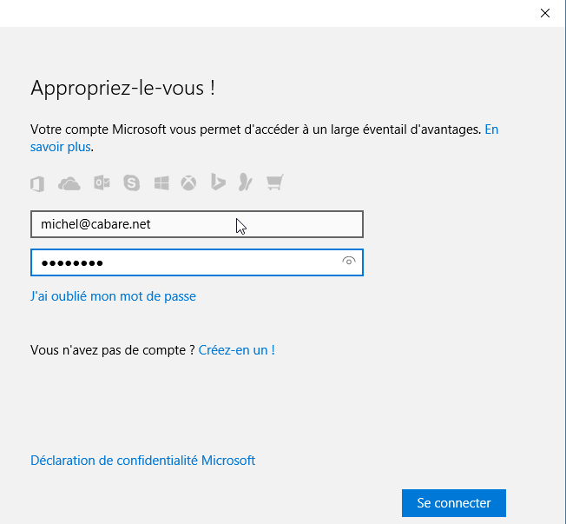
Login et MDP
Du compte microsoft à associer
puis demande du mot de passe du compte windows local (pour confirmation), avant de lui substituer le mot de passe du login internet… c’est clair non ?
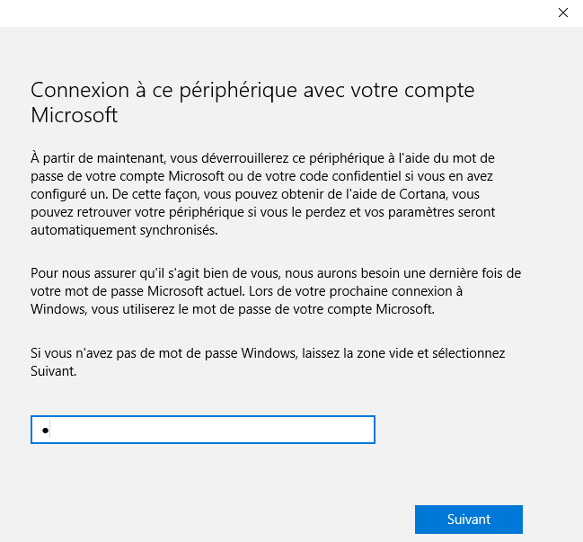

Il est possible de définir un code PIN, mais on peut ignorer cette étape
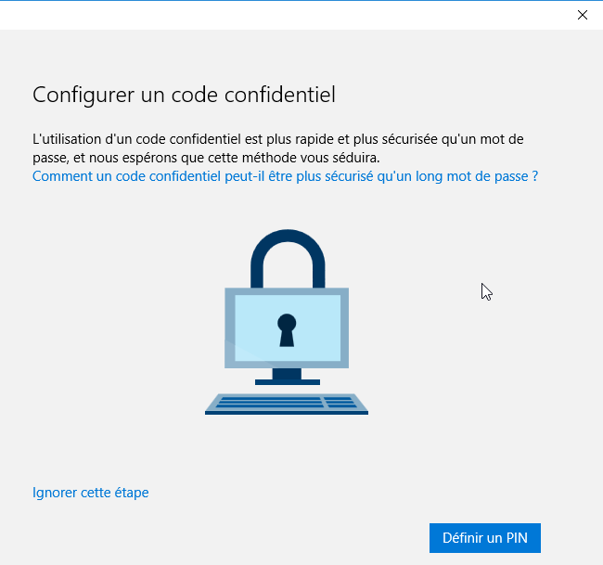
Et voilà !
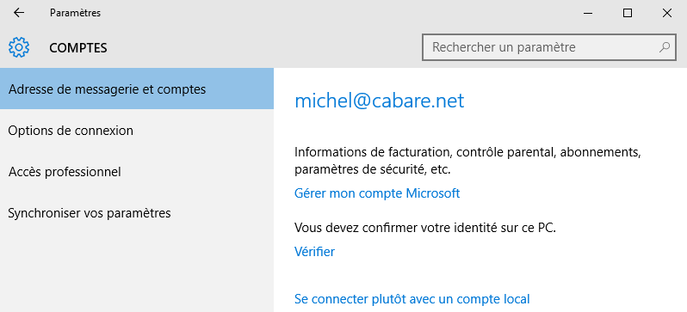
Comme l’appareil devient un élément d’authentification, il est nécessaire de confirmer son identité sur ce PC… par Vérifier
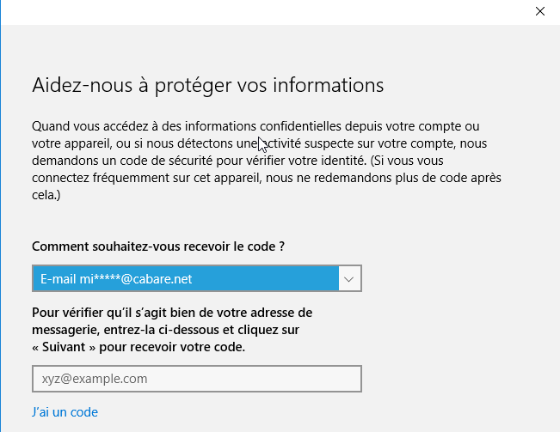

Compte Microsoft / Compte local ou AD :
Sur les anciennes versions de Windows 10, on pouvait trouver cela sur adresse de messagerie et comptes. Et on demande Se connecter plutôt avec un compte local
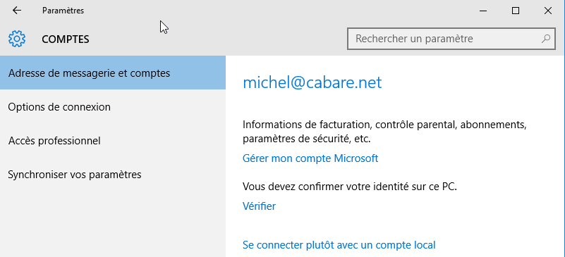
Il faut abandonner les identifiants du compte internet pour en recréer un jeu pour le compte local…
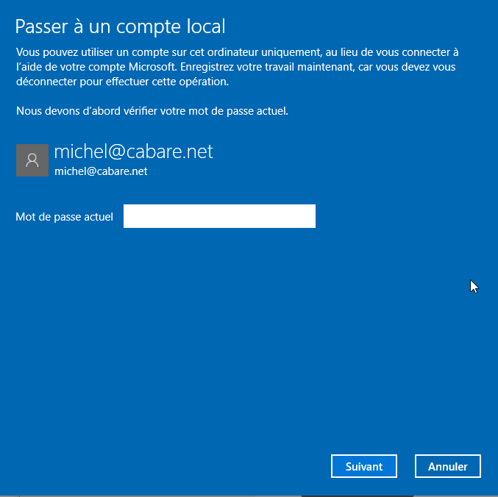
Bien sur à ne pas utiliser dans un domaine

Désactivation compte Microsoft (login sur la machine)
On peut en environnement professionnel interdire l'utilisation d'un compte Microsoft. Dans les stratégies de sécurité locales, dans les stratégies locales, / Options de sécurité
On Active le fait de bloquer les comptes Microsoft, (et de ne pas pouvoir se connecter avec un compte microsoft)
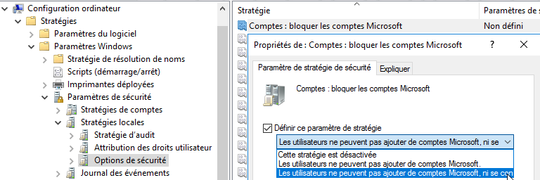
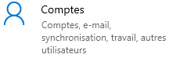
On pourra le vérifier par exemple via les paramètres Windows, / Comptes / synchroniser vos paramètres
dans lesquels au niveau Synchronisation par exemple on affichera l'impossibilité de mettre en oeuvre la fonction

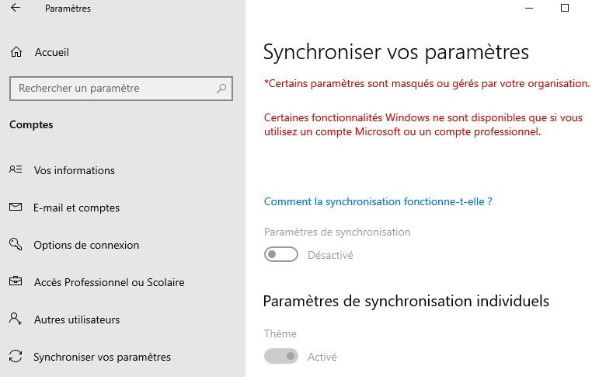

Désactivation compte Microsoft (via le Web) - msapolicy.admx
Depuis la version 1703 on a également la possibilité de demander dans
Configuration ordinateur / Modèles d’administration / Composants Windows /Compte Microsoft
De bloquer l'accès à un compte microsoft via le WEB
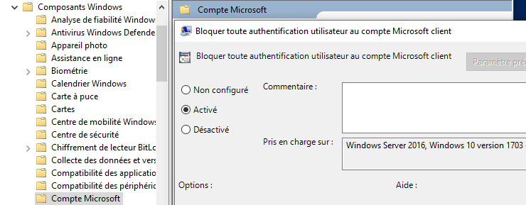

Ecran de Verrouillage – Ecran d'accueil :
L’écran de verrouillage (ou lockscreen en anglais) se présente dorénavant sous la forme d’une grande image sur laquelle il faut cliquer (ou qui nécessite l’appui sur une touche de clavier) en sortie de veille de l’ordinateur. Il apparait lorsqu’aucune session inter-active n’est ouverte.
N.B: ne faut pas confondre l’écran de verrouillage avec l’écran d’accueil qui s’affiche au démarrage du système d’exploitation, juste avant de saisir son identifiant et mot de passe. Des que l’on s’est loggué on tombe sur le Bureau

Il n’est pas pour l’instant possible de contourner l’écran d’accueil, mais on peut désactiver / paramétrer l'écran de verrouillage.
Via Paramètres / Personnalisation / Ecran de verrouillage
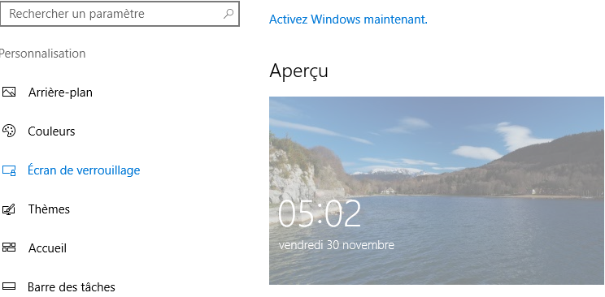

N.B : si la désactivation de l’écran de verrouillage est necessaire (car si on n’est pas sur une tablette, cela ne se justifie pas..) cela peut se gérer via les stratégies via Gpedit.msc (depuis ver 1607 sur version entreprise, uniquement)
Configuration ordinateur / Modèles d’administration / Panneau de Configuration /Personnalisation
et on demande ne pas afficher l’écran de verrouillage…
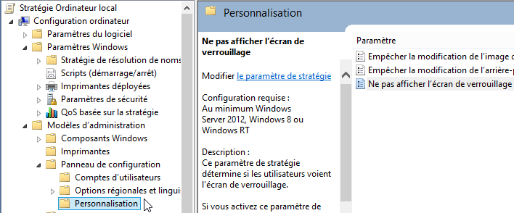

N.B : le choix d'une image pourl’écran de verrouillage est possible, cela peut se gérer via les stratégies via Gpedit.msc (depuis ver 1803 sur version entreprise, uniquement)
Configuration ordinateur / Modèles d’administration / Panneau de Configuration /Forcer une image de l'écran de verrouillage et d'ouverture de session par défaut spécifique
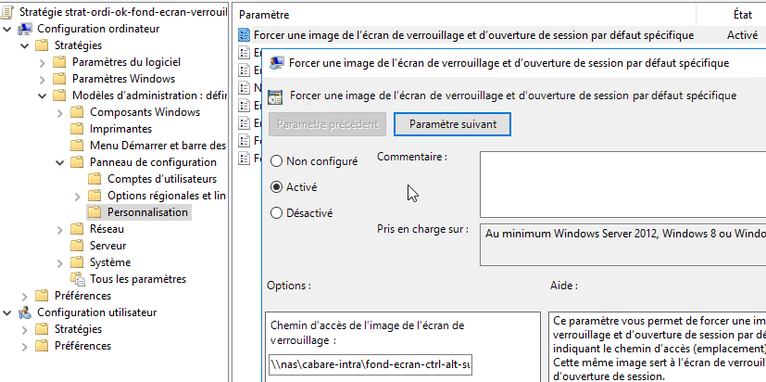
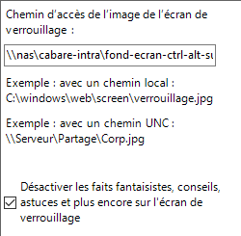
et on indique un chemin de fichier .jgp
La case à cocher
Désactiver les faits fantaisistes….
empêche l'apparition de pub sur l'écran de verrouillage, et donc on peut estmier que pour ne pas avaoir de publicité, il faut avoir un version entreprise, et non pro !
il peut être necessaire de mettre à jour le modèle Admx controlpaneldisplay.admx

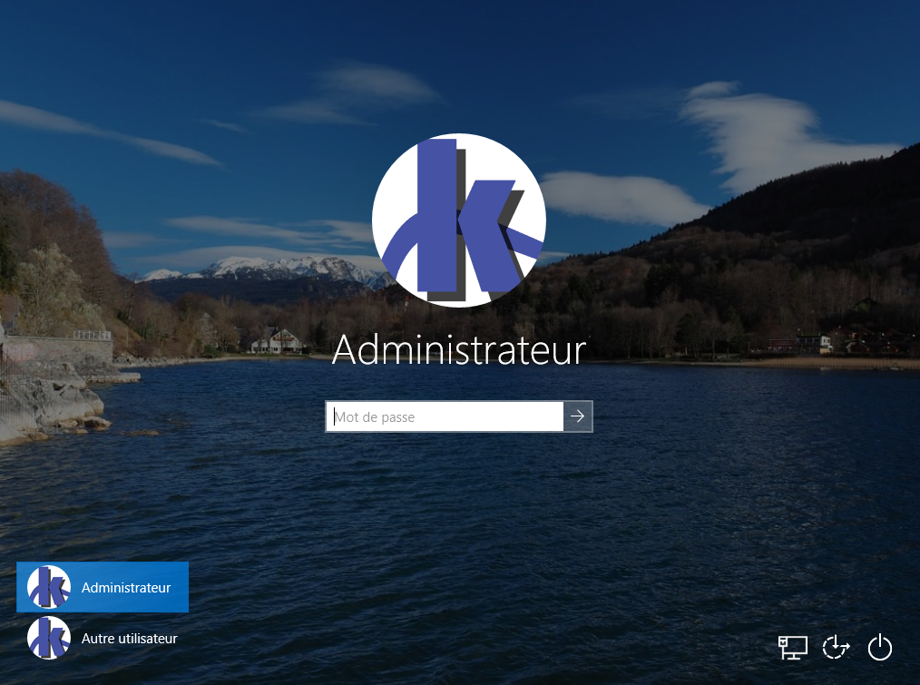

Bureau - Ecran d’accueil:
Lorsque l’on ouvre une session( après authentification ) on tombe sur le bureau
Qui est personnalisable « classiquement » en modifiant l’aspect du bureau.
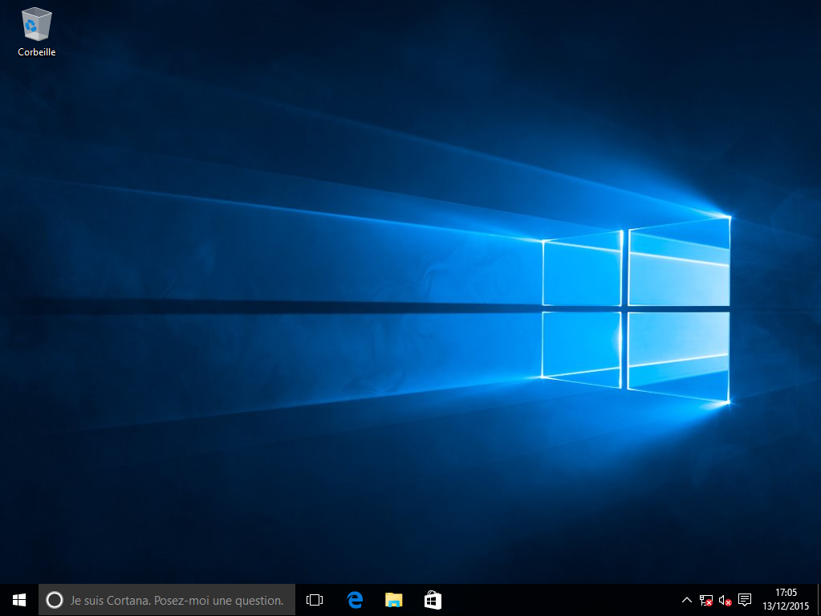
L’interface « Tuile » à laquelle on accède en cliquant en bas à gauche sur l’icône Windows se nomme l’écran d’accueil…
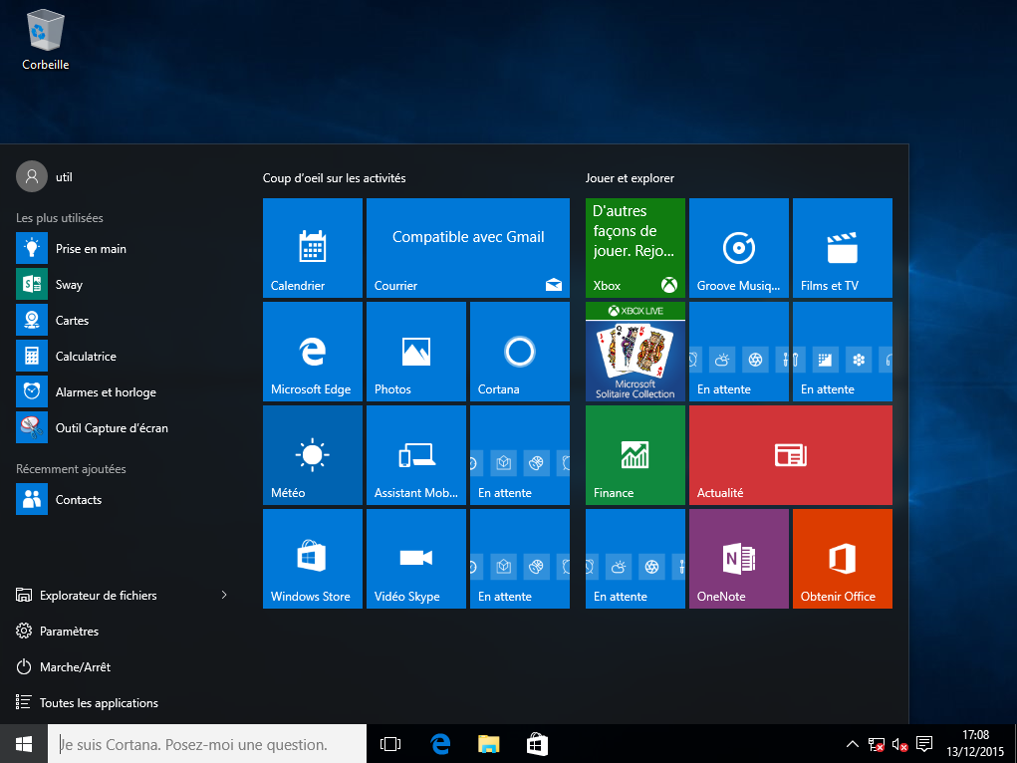

Son aspect est personnalisable via le menu Windows/Démarrer
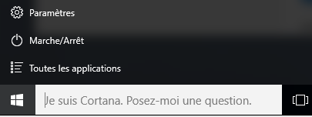
puis Paramètres / Personnalisation / Accueil
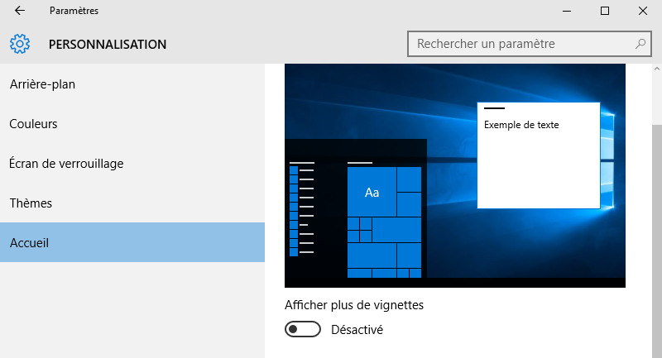

Le Bureau

Ecran Accueil par défaut
On l’a vu, l’interface « Tuile » à laquelle on accède en cliquant en bas à gauche sur l’icône Windows se nomme l’écran d’accueil…
Son aspect est personnalisable via le menu Windows /Paramètres / Personnalisation / Accueil

Menu Démarrer Windows
Il remplace le menu Démarrer des versions précedentes
On peut Choisir les dossiers qui doivent apparaître via Paramètres / Personnalisation / Accueil / Choisir les dossiers affichés dans l’écran d’accueil
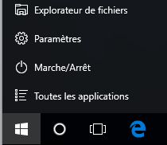
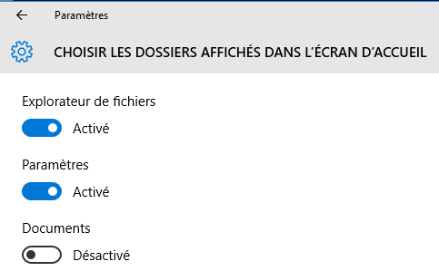

On peut aussi stopper tous les ajouts automatiques au “fil du temps” via Paramètres / Personnalisation / Accueil
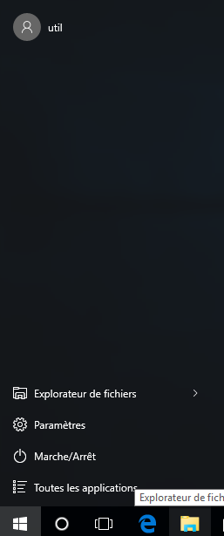
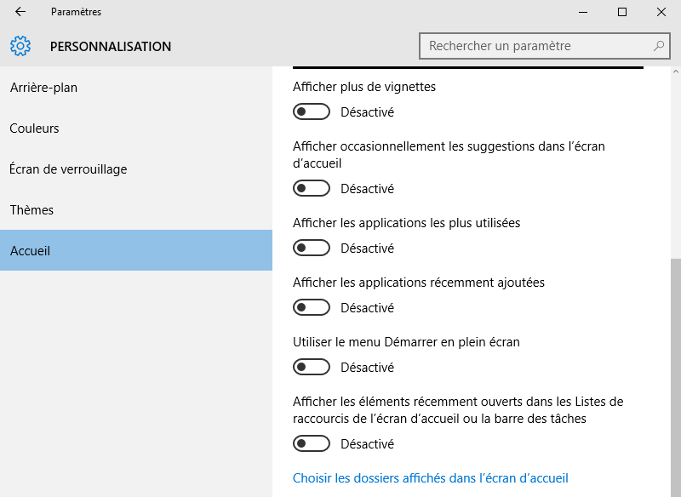

Cortana & Windows Search

L'aspect de Cortana
Le principe de recherche via la Charm Bar de Windows 8.1 est maintenu mais refondu dans la recherche nommée maintenant Cortana. Cette recherche est disponible dans la barre des tâches


Un clic droit dessus permet un menu contextuel dans lequel on peut modifier sons aspect, et notamment la réduire en icone
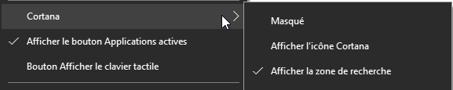

Lorsque l’on clique dessus, on effectue une recherche sur la machine, et sur le web en même temps… cette recherche « vaste » et ses autres fonctions multiples se paramètre via le menu Paramètres
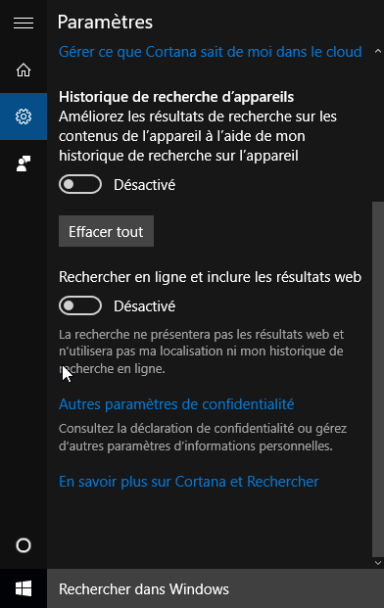
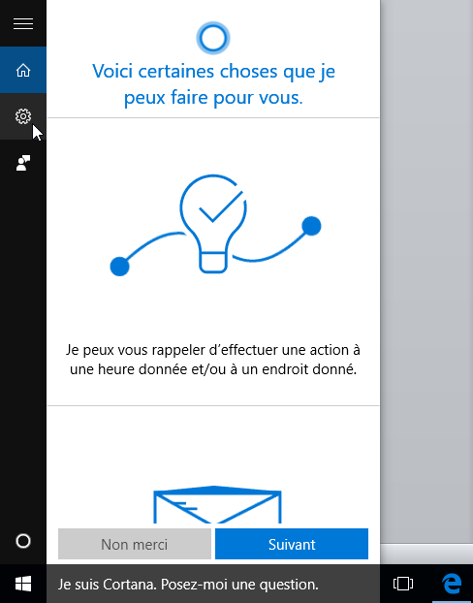

L’assistant se réactive ici

Refuser Cortana à l'installation

Cortana Gpo - désactiver – search.admx
Pour limiter les remontées d'information, on doit désactiver CORTANA dans Modèle d'administration / Composants Windows / Rechercher on choisit
De Désactiver Autoriser Cortana
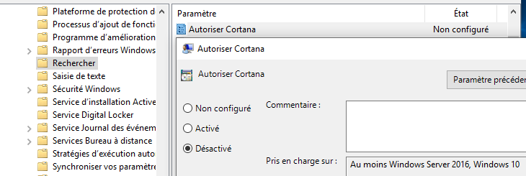

Recherche Search Windows (et Cortana) - search.admx
Mais le mieux c’est de passer par GPO, via gpedit.msc
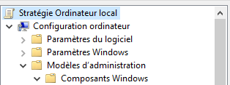
Dans Modèle d'administration / Composants Windows / Rechercher on choisit Ne pas effectuer des recherches sur le web ou afficher des résultats Web dans Search
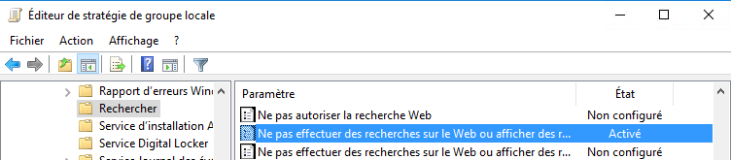
N.B: depuis la branche 1803 sur les versions PRO cette GPO ne fonctionne plus (il faut la version entreprise ou EDU). Une solution de contournement pourrait consister dans ces modifications / ajout dans le registre

Si on veut on peut faire une préférence utilisateur pour ces modifications
HKEY_CURRENT_USER\Software\Microsoft\Windows\CurrentVersion\Search
On ajoute 3 clés, respectivement :
AllowSearchToUseLocation dword 0
BingSearchEnabled dword 0
CortanaConsent dword 0

De manière optionnelle, on veut on peut aussi faire une préférence ordinateur pour ces modifications
Computer\HKEY_LOCAL_MACHINE\SOFTWARE\Policies\Microsoft\Windows\Windows Search
On ajoute 2 clés, respectivement :
AllowCortana dword 0
ConnectedSearchUseWeb dword 0
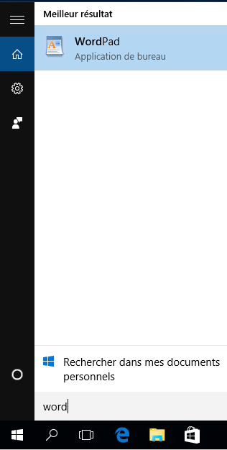
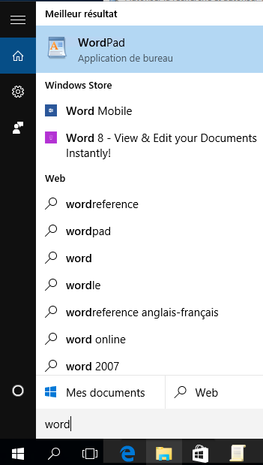
N.B: ce paramétrage affecte CORTANA, mais aussi l'outil Search de Windows (indépendamment de l'activation ou non de CORTANA Il semblerait bon de le paramétrer systématiquement !

Avatar du Login

Modification de l’avatar
L’avatar associé par défaut à un compte peut être modifié par GPO via:
Configuration Ordinateur/ Modèle d’administration / Panneau de Configuration/ Compte d’utilisateurs / Appliquer l’avatar de compte par défaut à tous les utilisateurs
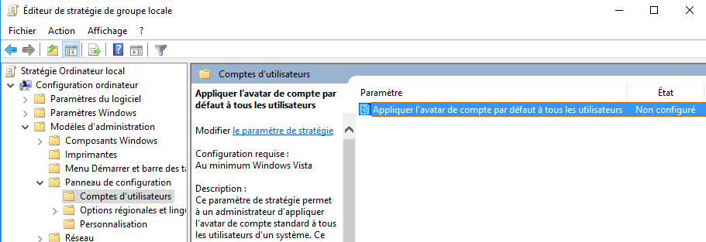

L’avatar de compte par défaut est enregistré dans le dossier %PROGRAMDATA%\Microsoft\User Account Pictures\user.jpg.
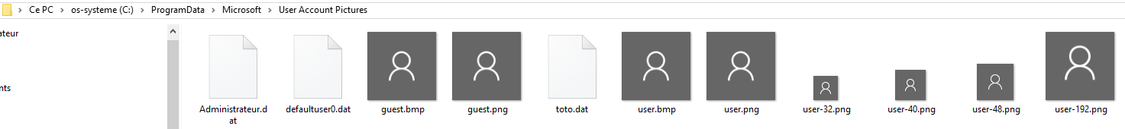

Que l’on peut remplacer par
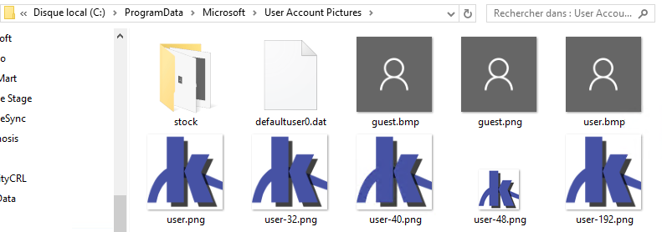

L’avatar d’invité par défaut se trouve dans le dossier %PROGRAMDATA%\Microsoft\User Account Pictures\guest.jpg.
N.B : Si on active le paramètre de stratégie les personnalisations ne sont pas autorisées. Si vous désactivez ce paramètre de stratégie, les utilisateurs peuvent personnaliser leur avatar de compte.

Les Tuiles

Tuiles par défaut
l’écran d’accueil windows 10 demande une résolution mini de 1366 x 768 px
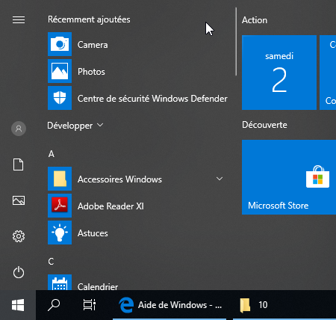

Les 2 types d'applications suivants s'exécutent sur Windows10, nommées respectivement Windows Apps, et les applications traditionnelles dites Win32:
- Applications dites "Apps": introduites à partir de Windows 8 et 10, elles sont principalement installées à partir du Windows Store (mais pas toutes)
- Applications dites «Win32»: applications Windows classiques.

Applications Apps : UWP - Applications système - Applications
Pour ces Applications dites "Apps": introduites à partir de Windows 8, on peut les sub-diviser en 3 genres
- Applications de la plateforme Windows universelle (UWP): conçues pour fonctionner sur toutes les plateformes, peuvent être installées sur plusieurs plateformes, notamment le client Windows, Windows Phone et Xbox. Pn peut dire que toutes les applications UWP sont donc des applications Windows, (mais par contre toutes les applications Windows ne sont pas forcément des applications UWP)
- Applications systèmes: applications qui sont installées dans le répertoire C:\Windows. Ces applications font partie intégrante du système d’exploitation
- Applications: toutes les autres applications sont installées dans le répertoire C:\program Files\WindowsApps. Et on distinguera 2 classes d'applications : Approvisionnées – Installées
  - Applications Approvisionnées : elles seront installées la première fois qu'un utilisateur se connecte
  - Applications Installées elles sont installées en tant que partie du système d'exploitation

Gestion des Appx installées et ou Approvisionnnées en Powershell
On passe en powershell. Tache que l’on lance en mode administrateur
 Si besoin Set-ExecutionPolicy Unrestricted
La commande Get-Module –ListAvailable permet de recenser 2 modules importants pour la gestion des tuiles : Appx et Dism
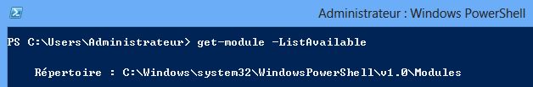
Si besoin, on importe juste le module appx Import-Module appx
On peut vérifier les les commandes importées par un
(Get-Module appx).exportedcommands
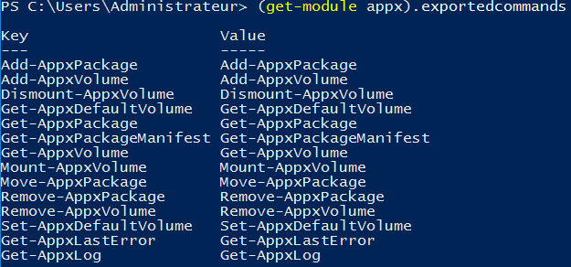

Suppression des packages utilisateur en cours (installées)
Get-AppXPackage donne la liste de tous les des packages courant,
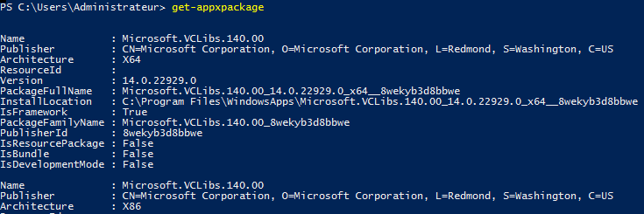
La liste des nom de packages complets pour l’utilisateur courant s’obtient alors avec
Get-Appspackage | select packagefullname
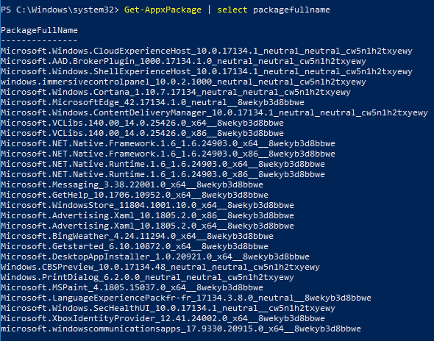
Si on veut supprimer un package courant, on le supprime d'abords pour l'utilisateur Administrateur Build-In courant, avec son fullname !
Remove-AppxPackage fullname

Suppression des packages provisionnés
Si on veut le supprimer définitivement de la machine ( et donc pour pour les autres users (a venir…) il faut supprimer le package provisionné

Get-appxprovisionedPackage –online donnera la liste des packages installés sur le poste dans l’image( que l’on appelle packages provisionnés)
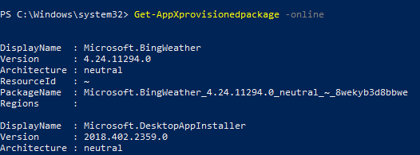
La liste des nom de packages provisionnés s’obtient alors avec
Get-AppXprovisionedpackage –online | select Displayname
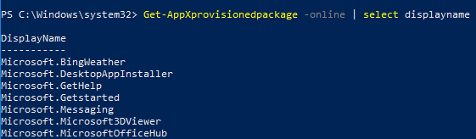

La liste des nom complets de packages provisionnés s’obtient alors avec
Get-AppXprovisionedpackage –online | select packagename
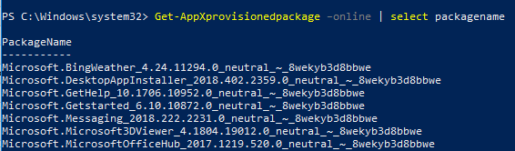

Si on veut supprimer un package provisionné
Remove-AppxProvisionedPackage –PackageName:fullname –online
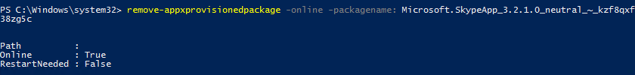
On peut utiliser cette commande pour s’affranchir du numero de version
Get-AppxPackage Microsoft.ZuneMusic | Select-Object -Expand PackageFullName | Remove-AppxPackage

N.B : si on ne fait pas les deux, lors d’un eventuel sysprep il peut y avoir erreur
N.B: Windows 10 Enterprise LTSB (Long Term Servicing Branch) edition, n’a aucune application pré-packagée

Supprimer tous les packages
Les commandes ci-dessous sont un peu draconniennes… puisqu'elles permettent de supprimer tous les pakages existants sur le poste
Get-AppXPackage | Remove-AppxPackage
Get-AppXProvisionedPackage -online | Remove-AppxProvisionedPackage –online

N.B: même si on demande de supprimer toutes les applications, un certains nombre de fait ne sont pas désinstallables.

Gestion Windows Store
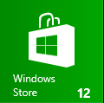
l'icone Windows Store ne peut être supprimée, mais elle peut être désactivée de manière a ce que les utilisateurs ne puissent ajouter n'importe qu'elle tuile sur leur poste.
on pourra par stratégie gpedit.msc
Configuration Utilisateur / Modèles d’administration / Composants Windows
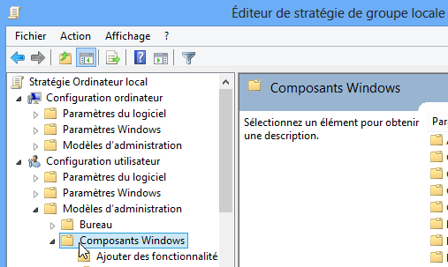
chercher l'entrée Windows Store
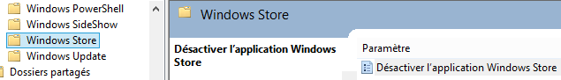
N.B : depuis Windows 1607 la possibilité de désactiver complètement le Store est réservé aux version education et entreprise… (dans le doute on peut désactiver tous les réglages store que l’on trouvera dans la GPO…)

N.B: Si on décide de laisser Windows Store actif, alors il faut que l’UAC soit en place…y compris donc pour les comptes Administrateurs, donc dans les
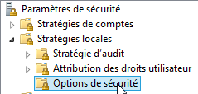
stratégies de sécurité locale /

UAC actif, y compris pour les administrateur (et aussi l’admin intégré)
même si on peut demander une élévation automatique, donc
donc
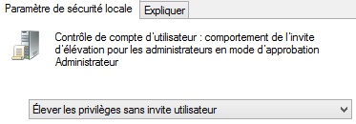

Canevas – Ecran d’accueil

Canevas écran d’accueil - export-startlayout
Par défaut les tuiles présentes sur le menu démarrer sont peu utiles. Cette personnalisation peut se faire via la création d’un modèle (canevas) sur un poste “maître” qui sera ensuite déployé sur les postes de travail souhaité.
Ce canevas servira de trame a appliquer sur un profil par défaut, faire extremement attention à la Branche Version Windows 10 utilisée !!!!

Création du canevas
Une fois l’écran d’accueil personnalisé une capture du canevas est nécessaire.
La commande Powershell Export-StartLayout est utilisée
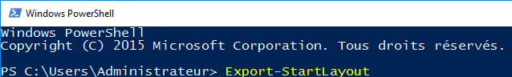
Comme dans
PS C:\> Export-StartLayout -Path "C:\stock\startmenu.xml"
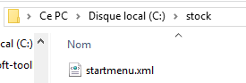
le fichier XML généré contient l’ensemble des informations relatives à la position et à la taille des tuiles de l’écran d’accueil “type”.

N.B : depuis Windows 1809 la commande dot être utilisées avec un paramètre supplémentaire UseDesktopApplicationID
Comme dans
PS C:\> Export-StartLayout -UseDesktopApplicationID -Path "C:\stock\startmenu.xml"

Déploiement du canevas
Par PowerShell La commande Powershell Import-StartLayout est utilisée
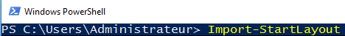
Comme dans
Import-StartLayout -LayoutPath C:\stock\canevas.xml -MountPath $env:SystemDrive\
Dans le profil Users \ default on trouve alors Appdata\Local\Microsoft\Windows\Shell
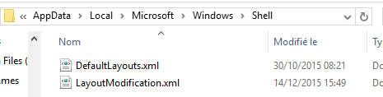

Par GPO Modèle d’administration / Menu Démarrer et barre des tâches / Disposition de l’écran de démarrage
N.B: Par GPO le déploiement d’un canevas rend les tuiles statiques, les utilisateurs ne pourront plus les modifier. On peut cependant avoir un canevas en partie fixe, et en partie modifiable, Cf Tp Tuiles et Startlayout.xml

Comptes Utilisateurs

Compte d'utilisateurs – session:
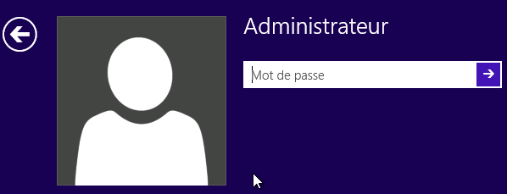
On parle de compte utilisateur lorsque l'on définit un individu nommément désigné, généralement par un nom d'utilisateur, et un mot de passe et des propriétés
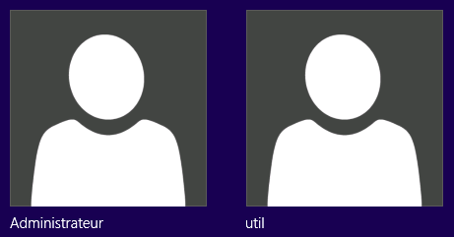
C'est pourquoi toute session de travail sur un ordinateur débute par une boîte de dialogue (ou une image à cliquer) demandant un Nom Utilisateur et un Mot de passe pour reconnaître le compte utilisateur
Le mot de passe peut contenir jusqu'à 127 caractères
Le nom utilisateur peut contenir jusqu'à 20 caractères
N.B : le système fait la différence entre Minuscules /Majuscules et n'accepte pas les caractères suivant: " /\ : ; = , + * ? < >
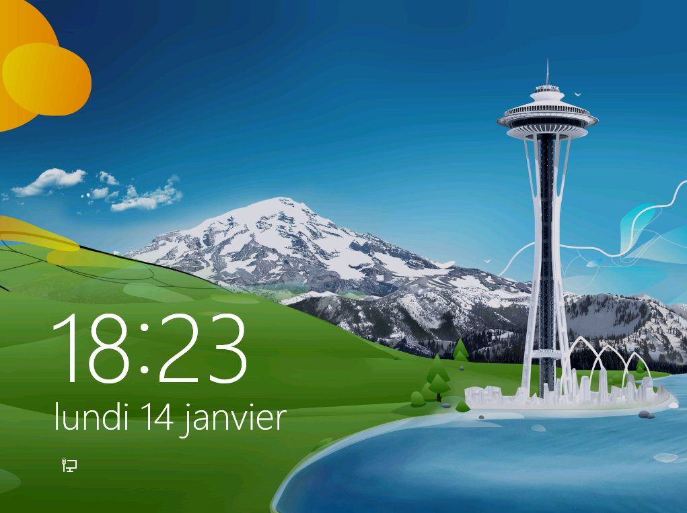

L’écran de Verrouillage qui apparait lorsqu’aucune session inter-active n’est ouverte.
Des que l’on s’est loggué On tombe sur l’écran d’accueil

N.B : si la désactivation de l’écran de verouillage est demandée cela peut se gérer via les stratégies via Gpedit.msc
Configuration ordinateur / Modèles d’administration / Panneau de Configuration /Personnalisation
Par sécurité, utilisez un mot de passe d'au moins 7 caractères avec des lettres majuscules et minuscules, des nombres et de la ponctuation…

Winlogon.exe
Ouverture de session
Séquence authentifiée 1
Fermeture de session
Ouverture de session
Séquence authentifiée 2
Fermeture de session
Arrêt Poste
Lorsque l'on ferme une session, tous les travaux en cours ont terminés, et l'on doit pour pouvoir de nouveau travailler, ouvrir une nouvelle session

Connexion multiples Utilisateur
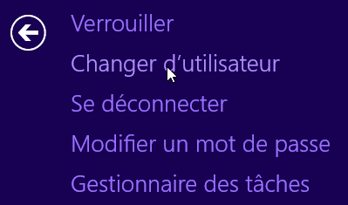
Sur un poste Windows 10 (comme XP) il est possible de changer d'utilisateur connecté sur le poste, sans fermer sa session (les travaux et la tâches initiés continuent…) c'est-à-dire que l'on peut autoriser sur un poste plusieurs sessions en parallèle de différents utilisateurs…
- Il n'est plus nécessaire de fermer la session d'un autre utilisateur pour ouvrir sa propre session….
- Autrement dit deux utilisateurs peuvent ouvrir chacun une session et se passer la connexion sans arrêter leur travaux respectifs….
Winlogon.exe
Ouverture de session
Séquence authentifiée 1
Changer d’utilisateur (entrée stand-by)
Ouverture de session
Séquence authentifiée 2
Fermeture de session
(sortie stand-by)
Séquence authentifiée 1
Fermeture de session
Arrêt Poste
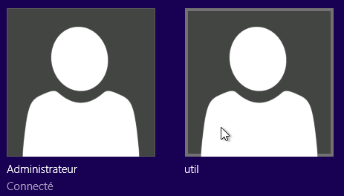
Pour chaque connexion de chaque session, par exemple Util rouvre une connections et recommence à jouer… il à l'impression d'être tout seul…

Mais si l'Administrateur ouvre également une connexion, alors il verra toutes les autres connections en cours
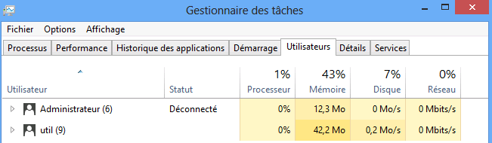
N.B: Cette fonctionnalité, extrêmement gourmande en ressource, pose certains problèmes avec des applications non spécifiquement dessinée pour Windows 8, et entraîne parfois des pertes de donnée …
POUR TOUTES CES RAISONS LES CONNECTIONS RAPIDES NE SONT PAS CONSEILLEES SUR UNE MACHINE A USAGE PROFESSIONNEL !

Désactiver la bascule rapide Utilisateur
Pour faire disparaître Changer d’Utilisateur (sans fermer la session)
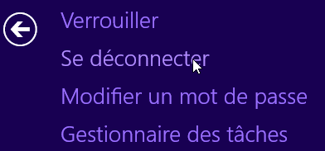

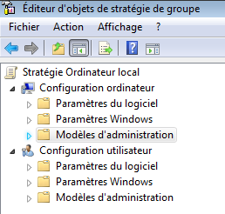
Soit on utilise gpedit.msc

Configuration ordinateur / Modèles d’administration
puis
Système/Ouverture de session/Masquer les points d’entrée pour le changement rapide d’utilisateur
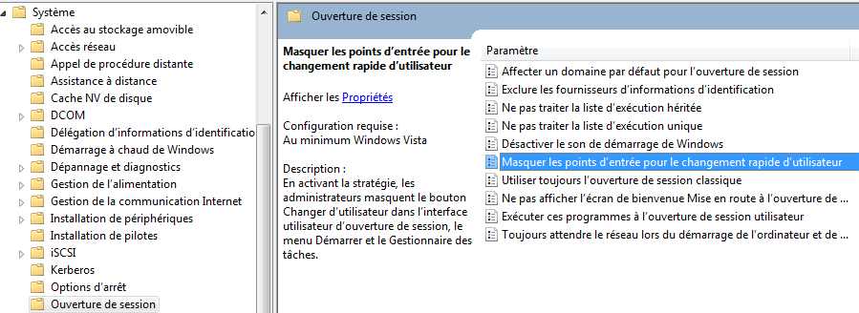
ou alors Il faut passer par la base de registre

Regedt32.exe
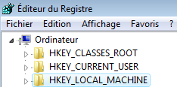
Et dans la clé
HKEY_LOCAL_MACHINE\SOFTWARE\Microsoft\Windows\CurrentVersion\Policies\System
Il faut créer la valeur DWORD : HideFastUserSwitching
Lorsque la valeur Dword vaut 1, alors les sessions multiples sont désactivées.
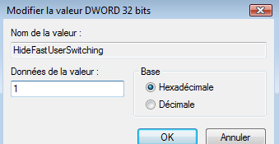
N.B : cette option est automatiquement activée si le poste fait partie d’un domaine. (par défaut la bascule entre utilisateurs locaux est activé sur un poste en workgroup)

SID Sécurity identifier :
Le SID est un numéro d'identification unique sur un poste Windows comportant 38 digits et représentant un compte utilisateur ou un nom de groupe.
Créé automatiquement à chaque déclaration de nouveau groupe ou utilisateur, il reste stocké dans la machine même si le groupe ou l'utilisateur qui en était à l'origine est supprimé. Ce qui fait que si on supprime puis on recrée un compte ayant le même nom, le SID attribué la deuxième fois sera différent de celui utilisé lors de la 1° création, et par conséquent on ne pourra réutiliser les ressources droits et permissions allouées lors de la première utilisation
Windows 10 se fonde sur les SID et pas sur les noms !
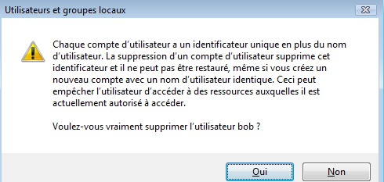
PAR CONSÉQUENT IL EST IMPOSSIBLE DE RECRÉER UN COMPTE UTILISATEUR UNE FOIS QUE CELUI-CI A ÉTÉ EFFACÉ, MEME SI LE MEME NOM EST ATTRIBUÉ ON NE POURRA UTILISER LES RESSOURCES ANCIENNEMENT ALLOUÉES

Whoami :
En tant que quoi on est logué ? whoami (ou whoami /upn ou whoami /fqdn)
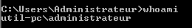
et le SID à titre d’information whoami /user
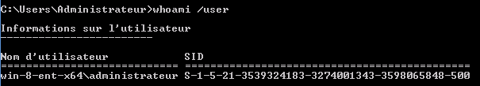

Comptes Visibles pré-définis :
Il y a un changement important par rapport aux versions précédentes, seuls deux comptes sont crées. Sous Windows 10 il existe 2 Comptes Utilisateurs prédéfinis
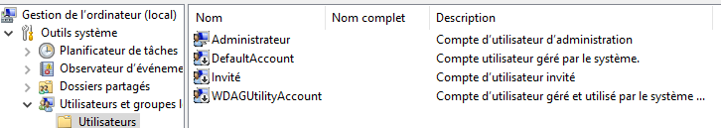
Le Compte Administrateur (celui d’origine):
C'est la personne qui aura le pouvoir maximal sur la station de travail, et pourra gérer la configuration du système
- Ce compte ne peut être supprimé, mais peut être renommé
- Ce compte par défaut est inactivé
Le Compte Invité :
Pour des utilisateurs occasionnels ayant un minimum de droits
- Ce compte par défaut est inactivé

N.B: dans la pratique, lors de l'installation d'un poste Windows 10 hors domaine, un assistant se déroule lors du premier démarrage, demandant les noms des "futurs" utilisateur du poste…. Cela a pour effet de créer des comptes utilisateur – administrateurs !
Ces comptes ayant donc des privilèges forts, puisqu’ils sont membre du groupe des administrateurs du poste.

Comptes Invisibles système :
Il existe aussi des comptes invisibles, essentiellement
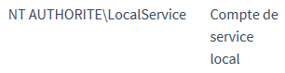
Un compte limité similaire au compte de service réseau mais qui se connecte au réseau en Anonyme.
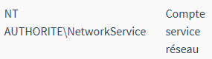
Un compte de service beaucoup plus limité que le compte de Service local ou administrateurs mais qui peut accéder aux réseaux
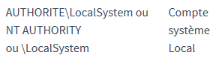
Compte avec les privilèges les plus élevés sur Windows. Ce compte peut accéder aux réseaux comme n'importe quel utilisateur Windows local.

Utilisateurs locaux:
Il est possible de créer des comptes utilisateurs sur un poste Windows on parle alors de comptes locaux, qui n'ont de portée que la machine sur laquelle ils sont créés.
La meilleure façon pour faire cela se trouve dans le menu
Démarrer / Panneau de configuration (affichage classique)
/ Outils d'Administration/ Gestion de l’ordinateur
Ou plus rapidement par clic droit sur l’icône Ordinateur du bureau
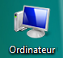 Sur l’icône Ordinateur du bureau on demande clic droit gérer
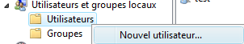
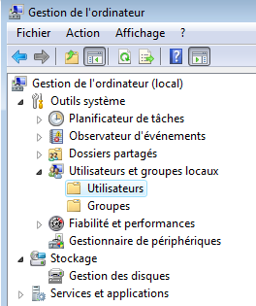
Pour créer un nouvel utilisateur il suffit de demander clic droit sur le dossier Utilisateurs,
Puis Nouvel utilisateur…
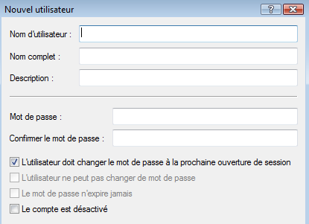

Gestion des Comptes:
Le compte administrateur d’origine, est désactivé par défaut lors de l’installation. Comme on ne peut pas lui donner un mot de passe lors de l’installation, il faut impérativement lui en donner un lors de son activation !
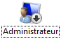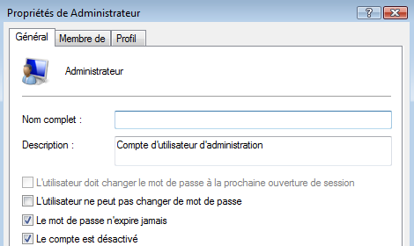

c’est le seul qui ne subit pas par défaut l’UAC !

Re-définition de mot de passe
Si on en a les privilèges, on réinitialise le mot de passer d’un compte utilisateur en faisant clic-droit sur le compte à changer, puis on demande Définir le mot de passe…
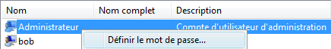

Cacher le dernier Utilisateur
Pour cacher le nom du dernier utilisateur à s’être authentifié…
Stratégies de sécurité locales / Stratégies locales / Options de sécurité
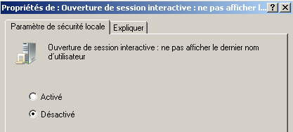

N.B : pour ne pas proposer une liste des utilisateurs locaux existante, et demander un login – mot de passe, il suffit d’activer cette option

Groupes Locaux

Notions de groupes :
On peut aussi définir l'appartenance d'un individu à un groupe (ou à plusieurs groupes) ayant des droits et des permissions biens définis, on dit alors que tel compte utilisateur est membre de tel ou tel groupe
Toute personne connectée sur le réseau, et à fortiori sur le serveur, est un utilisateur dont on aura forcément prédéfini les actions qu'il est censé faire, et celles qu'il ne peut pas faire, par conséquent toute action sur une machine est déterminée par ce que l'on appelle des "droits".
Les droits d'un utilisateur sont souvent déterminés par le groupe auquel il appartient, un groupe étant un ensemble d'utilisateur ayant les mêmes droits, ou mieux, un ensemble de droits et de permissions bien définis, dont on bénéficiera lorsque l'on en fait partie.
Un groupe possède un symbole qui est 

Groupes Locaux Prédéfinis :
Il existe un certain nombre de groupes prédéfinis dans Windows, depuis le groupe Administrateurs (disposant de tous les droits) jusqu'au groupe Invité (ayant les droits les plus faibles, et ne disposant même pas d'un mot de passe...)
Ces groupes prédéfinis, l'administrateur lui même ne peut les détruire ni les renommer. Autrement dit ce n’est pas vous qui gérez les groupe prédéfinis, mais vous pouvez vous en servir….

Dans SEVEN on distingue trois types de comptes utilisateur
- Des comptes utilisateurs standards
- Des comptes utilisateurs administrateurs
- Des comptes utilisateurs invités

Profils Utilisateurs

Liens Symboliques – Raccourcis – Jonctions :
Un lien symbolique c'est un alias avec le dossier/fichier sur lequel on se lie… (si on supprime le lien symbolique, le dossier/fichier n'est pas supprimé)
Un lien réel c'est un autre nom pour le même dossier/fichier (si on supprime le lien réel, le dossier/fichier est supprimé)

Différence entre liens symboliques et raccourcis:
- Un Raccourci est une redirection au niveau du système d'exploitation, SEVEN
- Un Lien symbolique est une redirection au niveau du système de fichier, NTFS

N.B: on peut lister les liens avec dir /a ou mieux dir /al

Le lien garde les propriétés du dossier-fichier vers lequel il pointe, ce n'est pas fichier lnk. Ce lien se comporte comme le dossier-fichier "original".
En effet dans les propriétés d'un "raccourci" est-ce utile de savoir que c'est un fichier lnk de 800 octets ?, alors qu'avec un lien symbolique, nous pourrons savoir combien pèse le dossier cible, géré son partage, ses accès… exactement comme si vous regardiez les propriétés du vrai dossier
Par exemple si certains dossiers sont perdus dans l'arborescence complexe de votre système et on veut les gérer depuis l bureau, il vous suffira de créer des liens symboliques sur le bureau avec ces dossiers.

N.B: Les jonctions de répertoire font "double emplois" avec les liens symboliques, simplement elles existent pour des raisons de compatibilité. Elles ne peuvent être données qu'avec des chemins absolus !

Objectif :
Les profils d'utilisateur présentent plusieurs avantages :
- Lorsque les utilisateurs ouvrent une session sur leur station de travail, ils reçoivent les paramètres du bureau tels qu'ils existaient à la fermeture de la dernière session.
- Plusieurs utilisateurs peuvent utiliser le même ordinateur et chacun reçoit un bureau personnalisable lorsqu'il ouvre une session.

Les profils permettent de mémoriser notamment les paramètres suivants:
Explorateur Windows NT | Tous les paramètres définissables par l'utilisateur pour l'Explorateur Windows NT.
Barre des tâches | Tous les groupes de programmes personnels et leurs propriétés, tous les programmes et leurs propriétés, et tous les paramètres de la barre des tâches.
Paramètres d'imprimante | Connexions aux imprimantes du réseau.
Panneau de configuration | tout sauf polices / date-heure / affichage drivers / réseau /
Accessoires | Tous les paramètres d'application spécifiques à l'utilisateur qui affectent l'environnement Windows NT de l'utilisateur, tels que la Calculatrice, l'aspect de l'horloge, le Bloc-notes, Paint

Profil Local:
Le profil est crée automatiquement par défaut pour chaque utilisateur qui ouvre une session sur un poste. Il prend alors le nom de Profil Local.
Le profil local peut être créé à partir d'un profil local par défaut (modèle) stocké dans un dossier Default (depuis Windows 7) ou Default User (sous XP)

Emplacement Profils Locaux Seven:
Les Profils Windows 10 ne sont pas stockés comme les profils XP:

XP (Document and Settings) | Windows 10 8 -7 (Users ou "Utilisateurs")
- Le dossier Racine des profils devient « visuellement » le dossier \Utilisateurs (selon la régionalisation française) mais se trouve être le dossier \Users (anciennement \Document and Settings)

N.B : Avec la régionalisation de l’interface Windows, le dossier Users apparaît dans l’explorateur comme Utilisateurs. Mais on le retrouve en demandant
Clic-Droit / Ouvrir une fenêtre de commandes ici
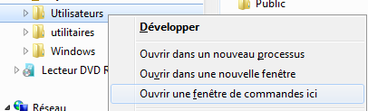
On obtiendra
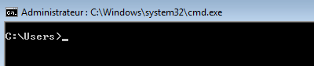
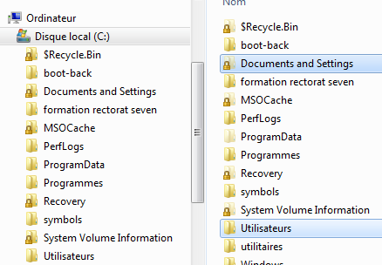
N.B : on ne peut plus « accéder » à Documents and Settings… ce dossier n’existe plus physiquement, c’est une "jonction" (lien) sur le dossier user…
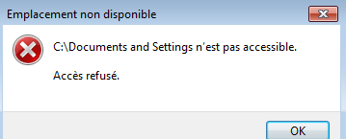
La commande en invite
dir /a ou mieux dir /al liste les jonctions…
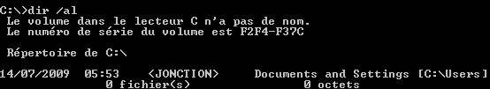

Structure des Profils Windows 10 :
Dans le dossier Utilisateurs (Racine des profils), on trouve désormais
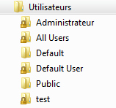
2 nouveaux dossiers système :
Default et Public
2 jonctions pour compatibilité XP-2000 :
Default User et All Users
Et les dossier profils des utilisateur crées : Administrateur , test, xxxxx

N.B : on ne peut plus « accéder » à Default Users… ce dossier n’existe plus physiquement, c’est une "jonction" (lien) sur le dossier C:\Users\Default…
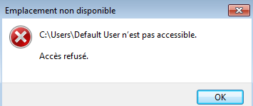
La commande en invite
dir /a ou mieux dir /al liste les jonctions…
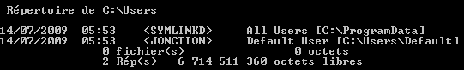

Structure d'un profil Utilisateur
Les principaux changements Windows 10-7 par rapport aux profils XP sont:
XP (Document and Settings) | Windows 10- 8 -7 (Users ou "Utilisateurs")
Pour un compte Donné nommé " Administrateur " Tout se trouvait dans  Document and Settings \ Administrateur | Pour un compte Donné "Administrateur" désormais une partie se trouve sous  C:\Users\Administrateur  Et une autre partie se trouve dans  C:\Users\Administrateur  \Appdata\Roaming\Microsoft\Windows

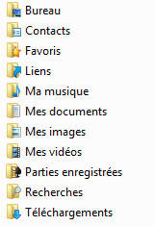
- Les préfixes mes et ma sont supprimés des dossiers document ou musique (à la place de mes document ou ma musique
- Les dossiers document ou musique… ne sont plus des sous-dossiers du dossier mes documents, mais sont directement crées à la racine du dossier profils (en quelque sorte remise à plat de l’arborescence…)
- 5 nouveaux dossiers apparaissent dans le profil 10 Seven

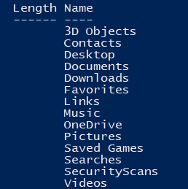
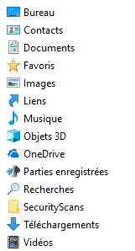
N.B : Les noms des dossiers physiques ne correspondent pas forcément. Avec la "régionalisation", on peut dire que :

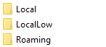
Certaines entrées anciennement stockées sous XP directement dans le profil utilisateur sont maintenant depuis Windows 7 dans un sous dossier du profil utilisateur Appdata
\AppData\Roaming
\AppData\Local
\AppData\LocalLow
comme par exemple AppData\Roaming\Microsoft\Windows
Menu Démarrer Appdata\Roaming\Microsoft\Windows\Start Menu
Modèles Appdata\Roaming\Microsoft\Windows\Templates
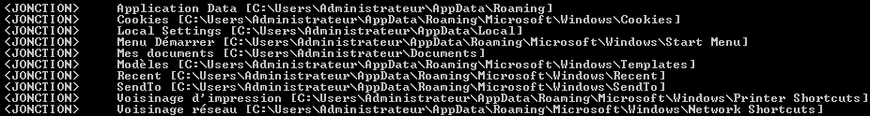

Le dossier AppData contient 3 sous-répertoires nommés Local, LocalLow et Roaming, jouant chacun un rôle spécifique :
• Roaming : contient les données "itinérantes" de l'utilisateur, c'est-à-dire celle qui potentiellement le suivent d'une ordinateur à un autre, indépendamment de la machine utilisée.
• Local contient les données spécifiques à un ordinateur, c'est-à-dire des données que le développeur d'une application ne souhaite pas voir synchronisées entre différentes machines. Il peut s'agir de données de cache ou des paramètres purement locaux. Notez que si votre ordinateur n'appartient pas à un domaine, il n'y a pas de différence fondamentale entre Roaming et Local.
• LocalLow est similaire au dossier Local si ce n'est qu'il est destiné à des applications ayant uniquement besoin d'écrire des données, mais séparément du reste des données afin qu'elles n'aient pas accès à d'autres informations. C'est le cas par exemple du mode Privé de Internet Explorer.

Profil par Défault
Les principaux changements depuis Seven par rapport aux profils XP sont :
- Le dossier Default correspondant au dossier Default User sous XP contient le profil par défaut
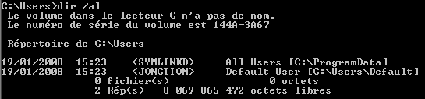

Méthode Certifiée pour modifier le profil par défaut
Il n'est plus possible dans Windows 10 selon Microsoft de modifier le profil par défaut comme on le faisait dans XP ni avec windows enabled comme on pouvait encore le faire dans Seven.
Ceci car certains bug apparaissaient lorsque on copiait/collait brutalement le profil type dans Default user…
La solution désormais repose sur un fichier Unattend.xml contenant une instruction di genre <copyProfile>true</copyProfile>
Ce fichier devant être passé en paramètre à un sysprep de la machine…

Profil Public (ex-all users)
Les principaux changements par rapport aux profils XP sont les suivants :
- les dossiers ProgramData et Users\ Public correspondent en partie à l'ancien dossier All User sous Windows XP

XP (Document & Settings) | Windows 10 (ProgramData et Users)
All users | En partie dans C:\ProgramData plus exactement  C:\ProgramData\Microsoft\Windows\  Et l'autre partie dans C:\Users\Public
Ce dossier ProgramData contient tous les liens pour compatibilité antérieure
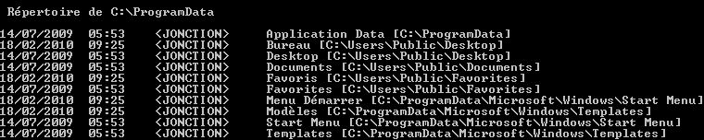
Et on voit bien que la nouvelle structure de All-Users est donc découpée en 2 sections => ProgramData & Users\Public
1° partie : stockée en ProgramData\Microsoft\Windows
- pour modifier le menu démarrer il faut aller en
c:\ProgramData\Microsoft\Windows\Start Menu
- pour donner une modèle il faut aller en
c:\ProgramData\Microsoft\Windows\Templates
- pour exécuter un programme à l’ouverture de session
c:\ProgramData\Microsoft\Windows\Start Menu\Programs\startup
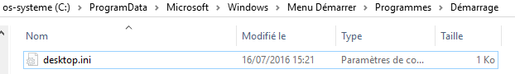
2° partie : stockée en Users\Public
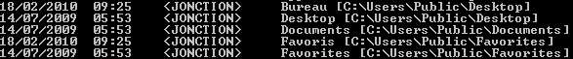
- pour poser des raccourcis ou dossiers ou documents sur le Bureau de tout le monde il faut aller en c:\Users\Public\Desktop
N.B: les autres entrées users\public correspondent à des fonctionnalités de partage réseau simplifié, en environnement personnel

Supprimer tous les profils locaux Windows 10:

Par GPO
On peut passer par une GPO, ou bien Gpedit.msc
Configuration ordinateur \ modèles d'administration\ Système
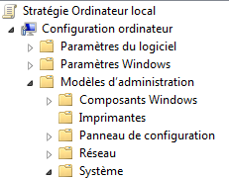
Puis Profil des Utilisateurs \ Supprimer au redémarrage…
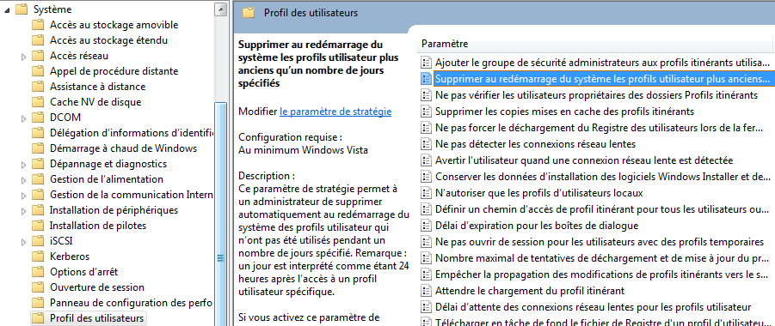
Mais il faut absolument ajouter les comptes utilisateur du domaine dans le groupe local des utilisateurs (voire invité)
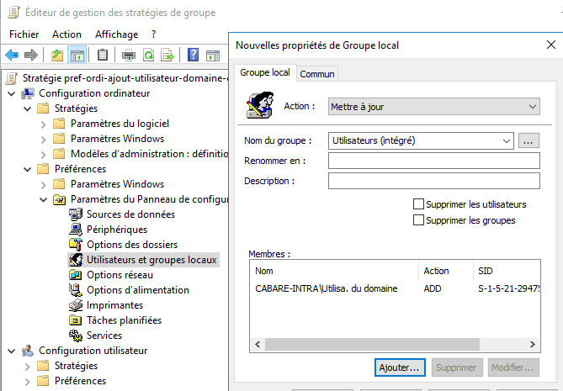

Par base de registre
En effacant les entrées dans
HKEY_LOCAL_MACHINE\SOFTWARE\Microsoft\Windows\CurrentVersion\ProfileList

Par utilitaire delprof2
Un nouvel utilitaire remplace l’ancien delprof obsolète depuis Seven
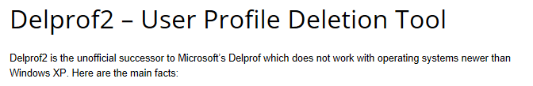
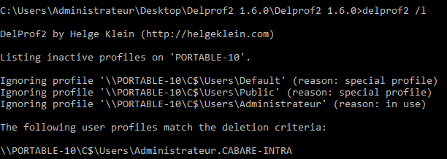
Suivit de

Interface Windows 10

Accès Paramètres Windows 10:
Le contenu s’étoffe de build en build
Sous 1511, 9 entrées
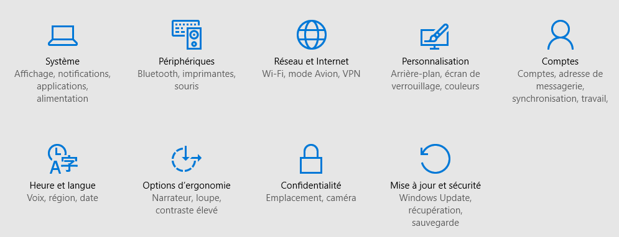
Sous 1803, 12 entrées
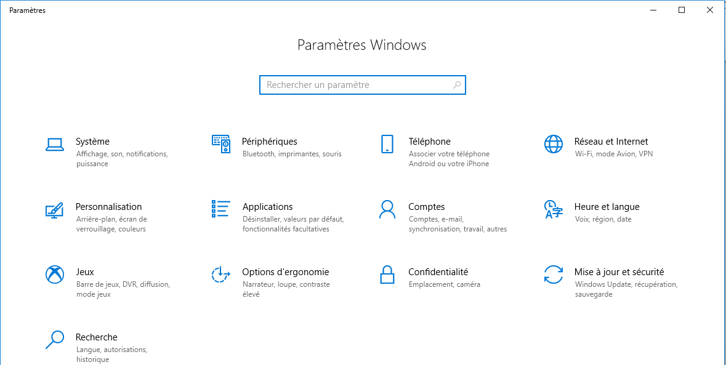

Et les entrées sont de plus en plus complètes

Réseau et internet :
1511 1803
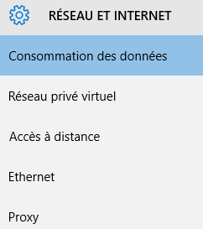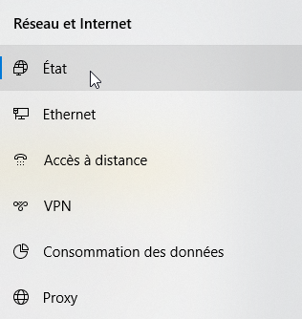
Dans Ethernet une réinitialisation du réseau…

Mise à Jour et Sécurité
1511 1803
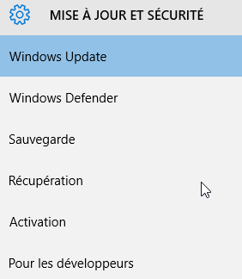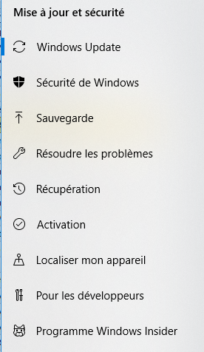
Dans Résoudre les problèmes toute une multitude d’assistants

Panneau de Configuration style 7:
Microsoft veut à terme abandonner son panneau de configuration traditionnel
L’accès
Affichage WIndows 10 par catégories
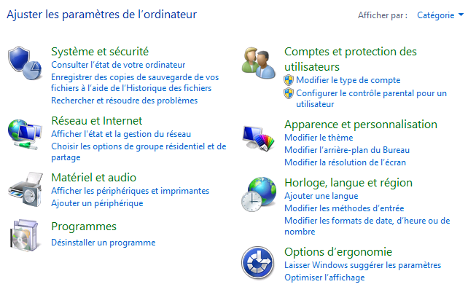
Affichage Windows 10 par petites icones
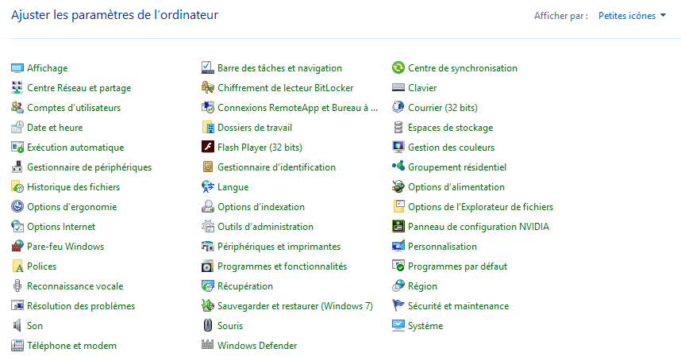

L’explorateur Windows:
On lance l’explorateur soit via la recherche cortana
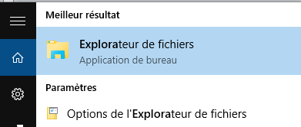
i
Soit clic / droit Explorateur de fichier dans la barre des tâches en bas à gauche sur l’icône Windows
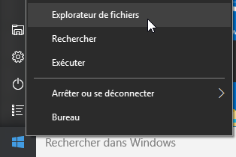
Ce qui donne
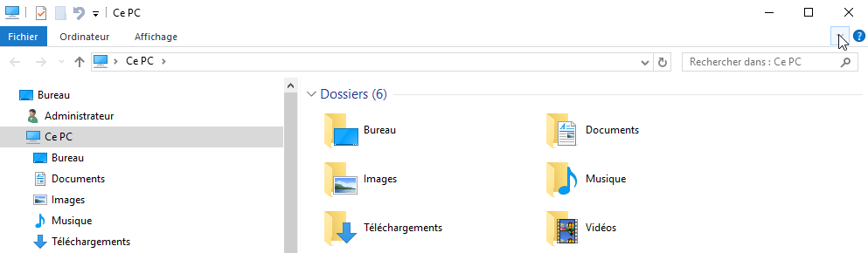

par rapport à l’aspect par défaut de l’explorateur windows on peut modifier notamment dans Affichage / le Volet de navigation
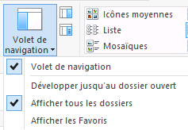
Volets de Navigation
Afficher tous les dossiers
Pas de Favoris

Toujours dans Affichage / Option on demande Modifier les options des dossiers
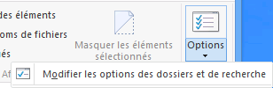 onglet Affichage
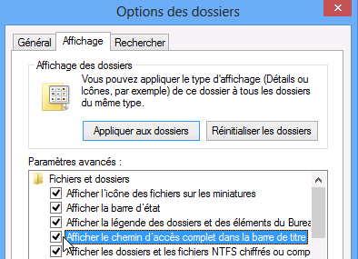
Afficher le chemin d’accès complet
Ne pas masquer les extensions
Ne pas masquer les fichiers cachés
Ne pas masquer les lecteurs vides
Ne pas masquer les fichiers systèmes
Ne pas utiliser l’assistant partage

Ensuite pour le Ruban c’est une affaire de choix …
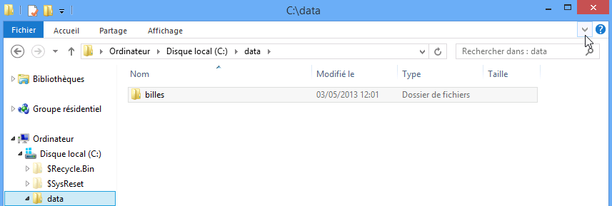

Se développe en
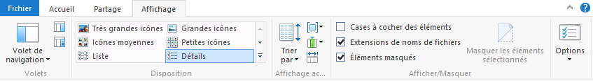

Interface Aero:
Les réglages dits « AERO » sont disponibles dans les propriétés ordinateur, dans Paramètres systèmes avancés - Performances
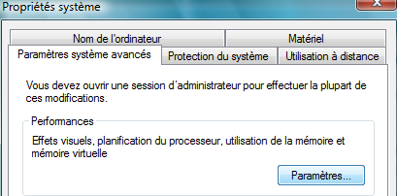 donnant
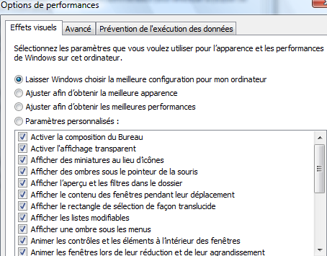
Pour Désactiver AERO on demande d’obtenir les meilleures performances
(Sans effet 3D à gogo…)

NB : ALT+TAB pour passer d’une application à l’autre gère désormais le bureau

Menu Contextuel / Accueil Win+X
En bas à gauche, sur l’icône Accueil (lorsqu’elle apparaît)
on retrouve quasiment à l’identique le menu Contextuel de l’ancien Menu Démarrer…

Ce Menu dit Win+X est modifiable selon une procédure particulière, cf chapitre suivant spécifique Menu Win-X

V 1511 V 1803
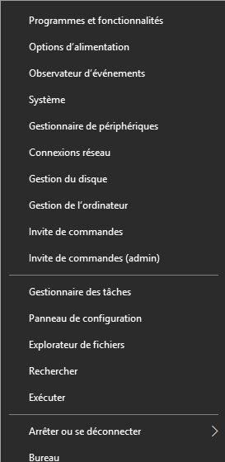
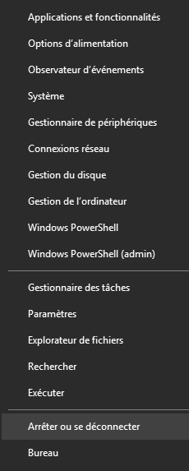

Evolution notables :
- Disparition de l’accès direct au Panneau de configuration
Qui reste accessible via executer control
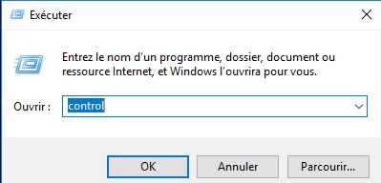

- Invite Powershell à la place de l’invite de commande
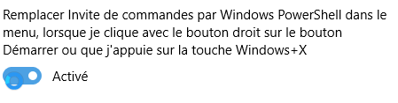
l’invite de commande peut se redemander via Paramètres, Personnalisation / barre des tâches dans laquelle on va trouver

Compromis Performances – arrêt services:
Certaines fonctionnalités de Windows 10 sont « gourmandes », et par conséquent peuvent être désactivées si besoin, comme l'indexation automatique :

On peut arrêter le service : Windows Search

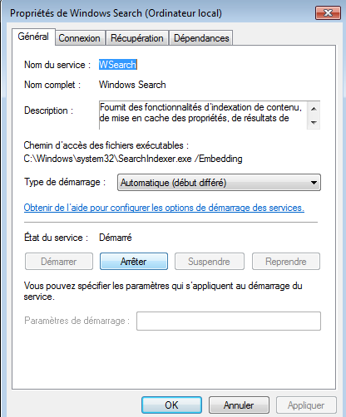

Bureaux Virtuels:
On peut disposer de plusieurs bureaux virtuels pour segmenter les environnements (perso / boulot) :

Le point d’entrée des bureaux virtuels est la 3° icone ne partant de la gauche dans la barre des tâches
Build 1511
Build 1803
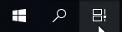

Cela permet de visualiser sur le haut (ou le bas) de l’écran
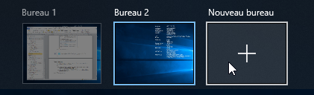

- Accéder au menu des bureaux virtuels et aux programmes en cours d'exécution : Touche Windows + TAB
- Créer un bureau virtuel : « WIN + CTRL + D »
- Passer d'un bureau virtuel à un autre très facilement : « WIN + CTRL + flèches gauche et droite »

N.B : Vous pouvez supprimer un poste de travail virtuel à tout moment en cliquant sur le "X" en haut à droite du bureau que vous voulez fermer. Cela transférera tous les programmes et applications sur le bureau à gauche de son emplacement dans la vue des tâches.
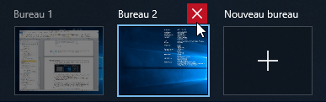

Historique des Activités – Timeline - ospolicy.admx
Windows 10 build 1803 est capable en plus de gérer un historique des activité
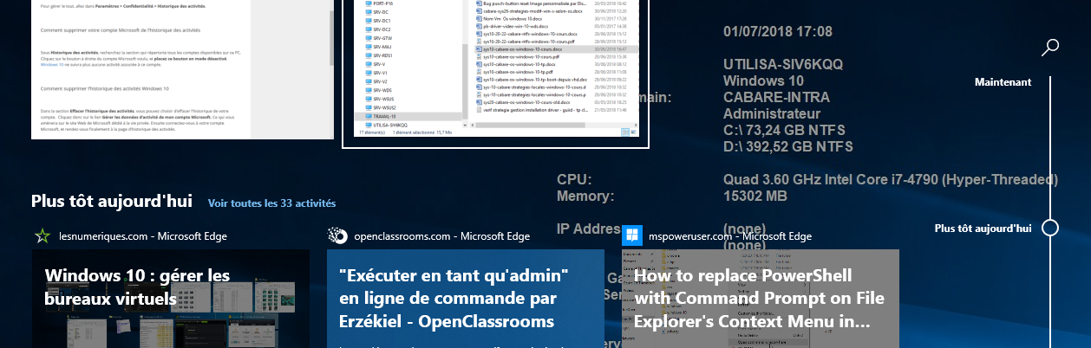

Que l’on peut effacer ou interdire via l’interface graphique dans
Paramètres, Confidentialité puis Historique des activités (Historique de mes activités sur cet appareil)
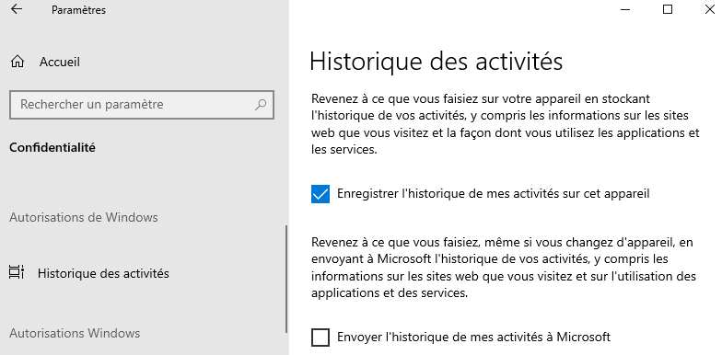

2 GPO existent
Configuration Ordinateur / Modèle d’administration / Système / stratégies de système d’exploitation
Avec respectivement Autoriser la publication des activités de l'utilisateur et Autoriser le chargement des activités de l'utilisateur
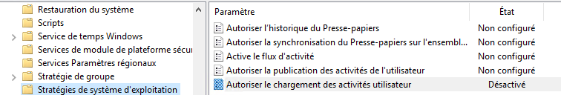

Ici on autorise la gestion de l'historique localement sur la machine, mais on s'interdit le stockage sur le Cloud Microsoft (le cas échéant)
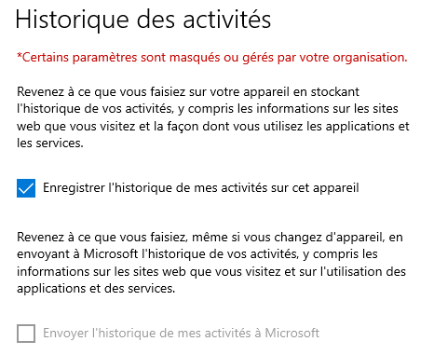
Publication non configurée (autorisée)

Chargement désactivé (interdit)

Dans le doute, on peut désactiver les 2
Dans ce cas ne pas prêter attention au BUG d'affichage (case cochée mais grisée)
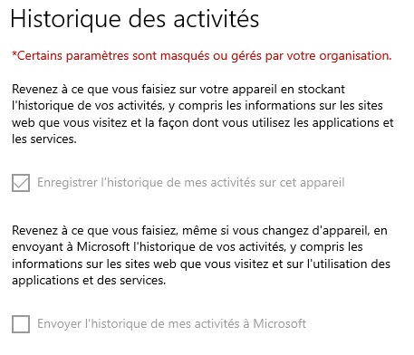

Menu Win-x

Gestion accès rapide:
Par défaut sur windows 10
On y accède via les touches Windows + X
Ou clic bouton droit sur le menu démarrer

Menu Win-X sur 10-1511 Menu Win-X sur 10-1709 Menu Win-X sur 10-1803
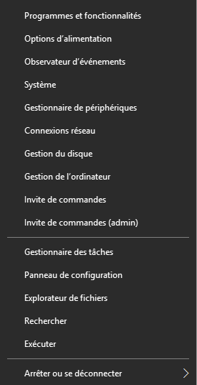 | 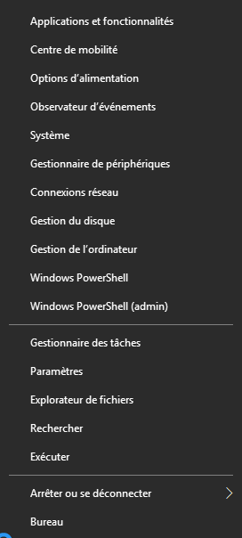  On perd le panneau de configuration | 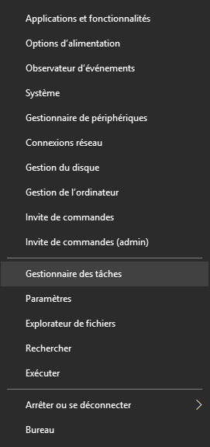  On perd le centre de mobilité  Choix entre Cmd et Powershell

Forcément on peut avoir envie de retrouver toujours les même entrées, indépendamment des releases OS, par exemple :
- L’invite de commande(admin)
- L’accès au panneau de configuration

Structure Menu Windows-X
Les raccourcis sont stockés pour 1utilisateur (ici dans l’exemple Administrateur) en C:\users\Administrateur\Appdata\Local\Microsoft\Windows\WinX
Correspondant à
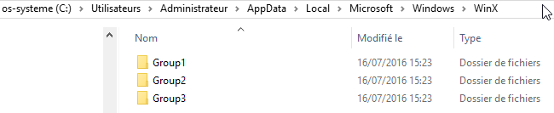
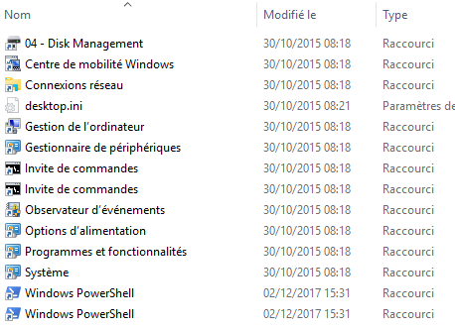
les groupes contiennent des Raccourcis + Ashcodes (non modifiables)
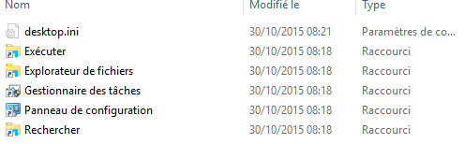

Le raccourci du panneau de configuration (récupéré sur un menu Win-x d'un windows 1511 par exemple) étant le suivant
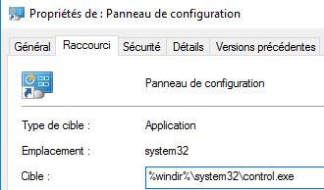

Test Modification Menu Win-X windows 10 (1709 – 1803)
Sur un poste Windows pour lequel dans le menu-X le panneau de configuration à disparu (build majeur 1709-1803), on peut rajouter un 4° groupe,
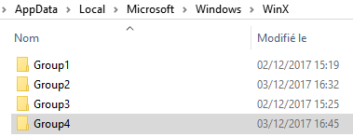
Contenant le raccourci du panneau de configuration récupéré précedemment !
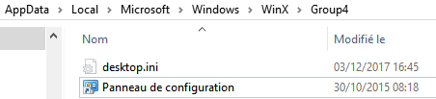
Ce qui devrait amener, après un re-démarrage, le menu Win-X modifié suivant
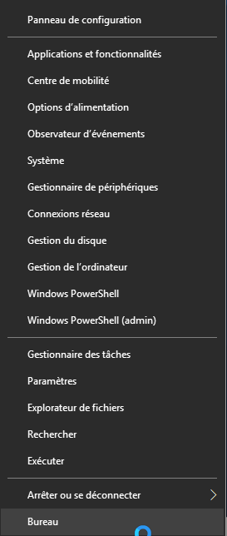
N.B : on ne peut pas ajouter des raccourcis classiques pour étoffer les Win-X menu, il faut récupérer des raccourcis spéciaux … Ceci car Microsoft à intégrer un ahscode sur les raccourcis de ce menu, pour que justement il ne soit pas modifiable facilement.
Ceci dit, maintenant que l’on a compris ou étaient stockées les entrées, on va pouvoir utiliser un petit Utilitaire Win-X Editor , pour générer ces raccourcis !

Utilitaire Win-x Editor 3.0
Récupérable sur le site de winaero et testé jusqu’à la version 1703
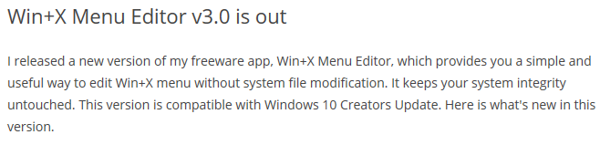
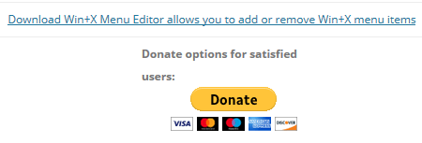
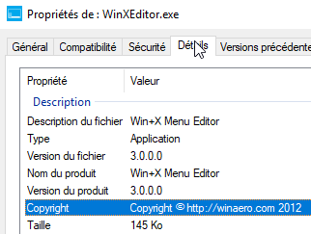
On récupère la version 3
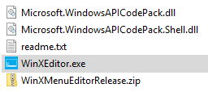

Et on le lance via l’executable WinxEditor.exe
Les entrées par groupe apparaissent, avec la possibilité
- de créer / gérer des groupes
- Ajouter un programme via un executable
- Ajouter un programme parmi ceux proposés
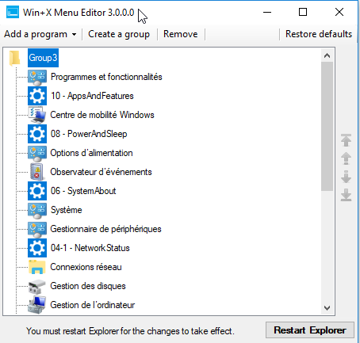

Ajouter un groupe
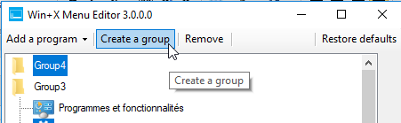

Ajouter un executable
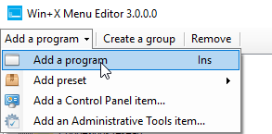
on va chercher un executable, donne un nom
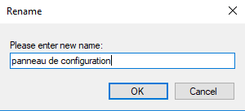
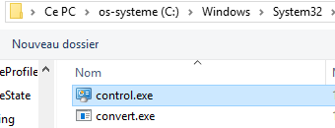

Et on obtient
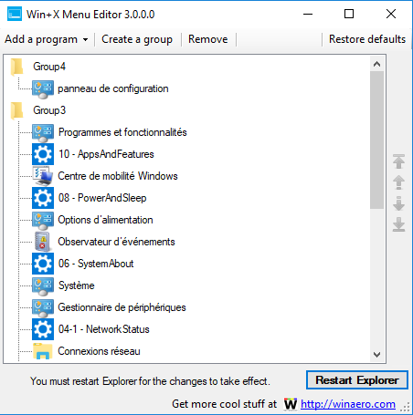
Ensuite, il n’est pas nécessaire de re-démarrer le poste pour voir les changements, il suffit de demander restart explorer

Ajouter un élement du panneau de configuration ou outil d’administration
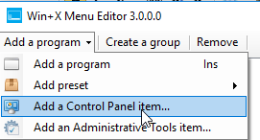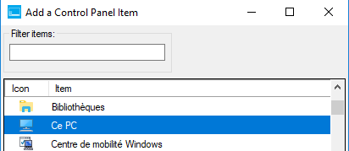

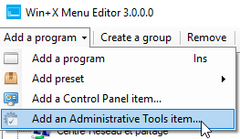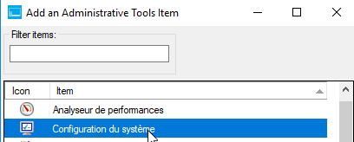

Pour obtenir au final
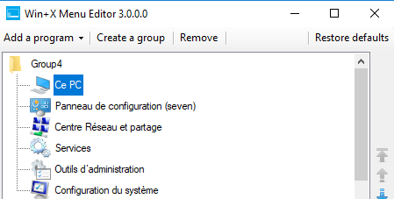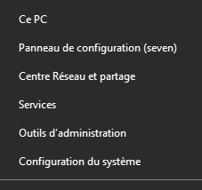

Restaurer le menu initial
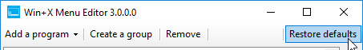

Accès Rapide explorateur

Gestion accès rapide:
Par défaut sur windows 10… l’explorateur s’ouvre sur un accès rapide…
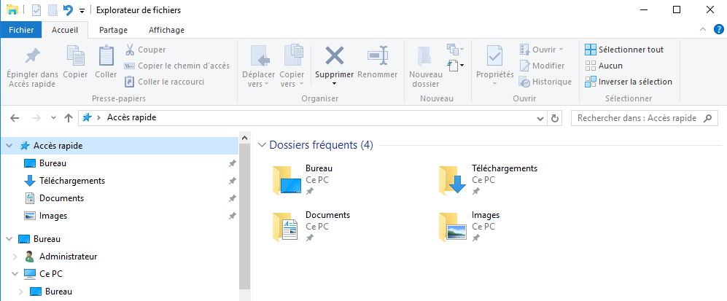
On peut supprimer des entrées avec le menu contextuel désépingler de l’Accès rapide
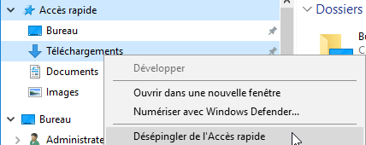
On peut ajouter une entrée avec le menu contextuel épingler dans l’Accès rapide
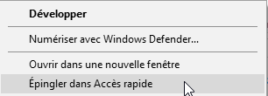

Ouverture Explorateur sur C: + pas d’accès rapide automatique
sur l’Accès rapide un cli droit Options
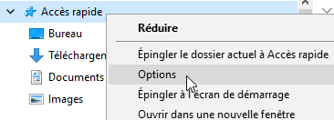
Qui amène directement à Affichage / Option / modifier les options des dossiers et de recherche
Par défaut on à on demande Ce Pc et on décoche
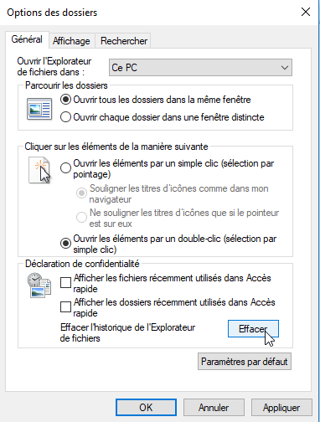
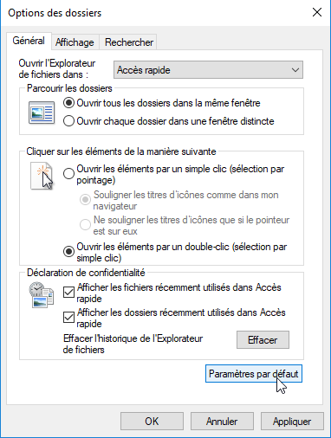

Désinstaller l’accès rapide:
Il faut vider d’abords l’accès rapide de tout son contenu, enlever les entrées automatique, et demander à l’explorateur Windows d’ouvrir sur Ce PC (et non pas sur l’accès rapide)
Puis Regedit, Rechercher la clé HKEY_CLASSES_ROOT\CLSID{679f85cb-0220-4080-b29b-5540cc05aab6} Une fois sur la clé on change ses autorisations
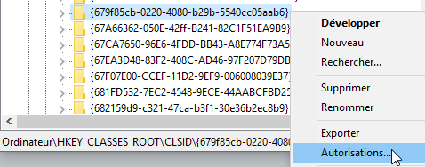
Il faut en prendre possession en se donner les droits d’accès
Du coup dans le dossier on peut demander dans "ShellFolder", double-click Attributes, et on change la clé de a0100000 à a0600000, et on valide par OK.
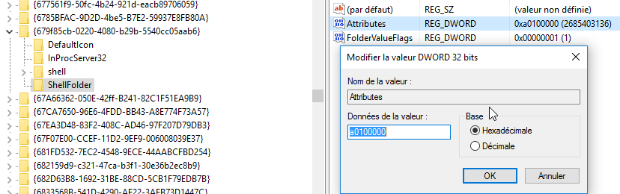
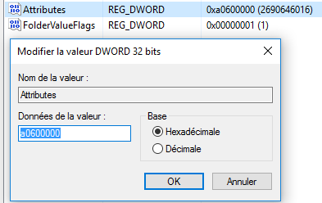
Pour obtenir

Puis Il faut redémarrer windows… N.B : Pour retrouver l’accès rapide il suffit de redonner la valeur a010000 à la clé…

Désinstaller OneDrive

Icones points de lancement Onedrive:
Le lancement de Onedrive, espace de stockage sur le cloud à l’aide d’un identifiant microsoft est présent à plusieurs endroits, notamment
- Dans la barre des tâches
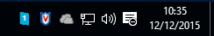
- Dans l’explorateur Windows
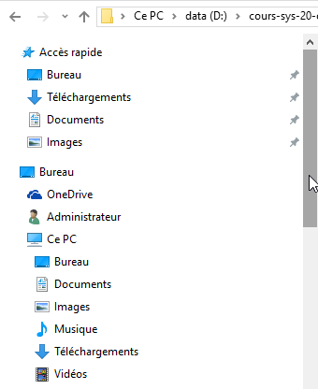

Désactivation de Onedrive:
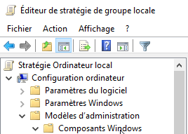
Pour désactiver complètement OneDrive / SkyDrive via gpedit.msc
Configuration ordinateur, Modèles d’administration, Composants Windows,
Puis OneDrive (ou « SkyDrive » sur Windows 8)
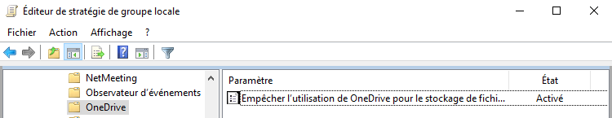
N.B : un redémarrage du poste est nécessaire !

Inclassables Windows 10

Menu étendus MAJ + clic droit:
On peut avoir des menus "contextuels" complets à l'aide de la touche MAJ
Menu contextuel  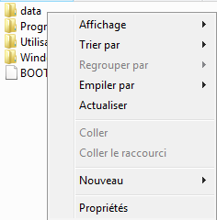 | MAJ + Menu contextuel  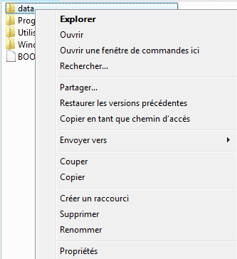
Ouvrir une fenêtre de commande ici
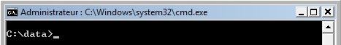
Positionne le path local d'une invite de commande directement dans le dossier
Copier en tant que chemin d'accès
Permettant de récupérer la chaîne entre guillemet du chemin
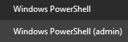
Ouvrir une fenêtre powershell ici (depuis 1803)
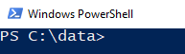
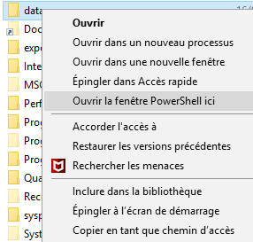
N.B : si on veut réobtenir l’invite de commande à la place de Powerschell on désactive dans Paramètres / Personnalisation / barre des tâches
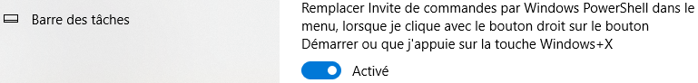

Outils dxdiag:
Pour tester les pb directx, en ligne de commande dxdiag
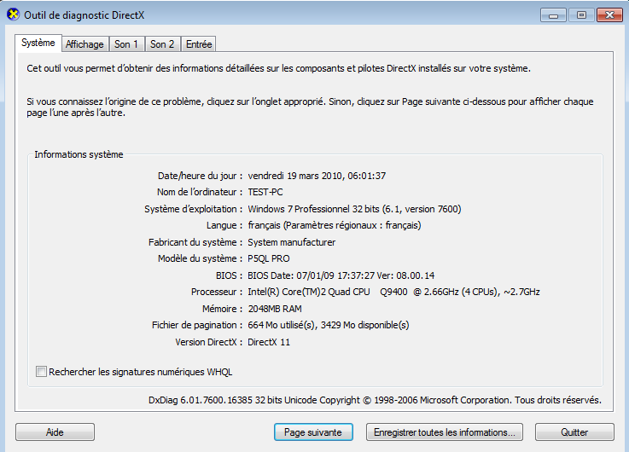

Outils shutdown:
En ligne de commande shutdown
Shutdown /s /t 30 arrêt dans 30 secondes
Shutdown /ls /t 0 fermeture de session immédiate
Shutdown /m \\nomposte /t 0 arrêt du pc \\nomposte « immédiat »
N.B : Les 2 options –r –f semblent obligatoires avec l’option –m

Pour accéder au menu options de démarrage shutdown avec l’option /r/o
Shutdown /r /o arrêt immédiat
Ou encore mieux
Shutdown /r /o /f /t 0

Une interface graphique est également disponible
Shutdown /i
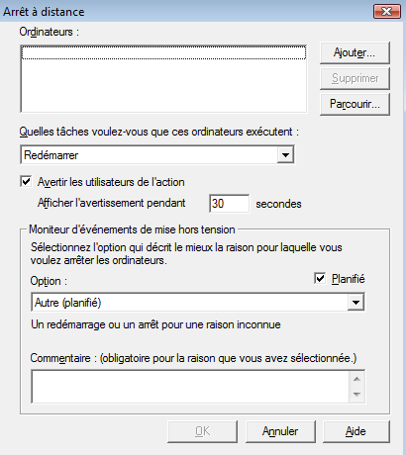

Whoami / Runas:
En ligne de commande whoami permet de connaître son login
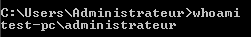
N.B: à ce propos on peut lancer une tache avec un autre login (équivalent de RUNAS en ligne de commande) avec Pointer + SHIFT + Clic DROIT

Ainsi sur un executable, parfois sur certains raccourci, on peut faire apparaître Exécuter en tant qu’autre utilisateur
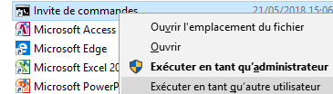
Forcément suivit de
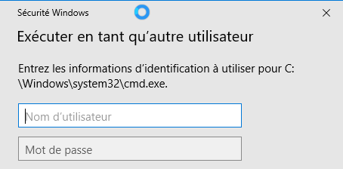

Historique de fiabilité – Perfmon /rel :
Via
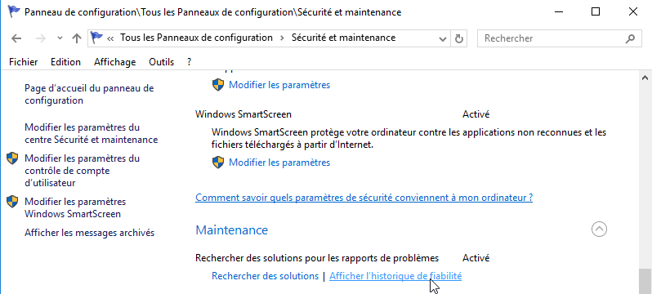
Ou plus simple
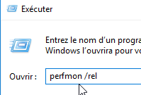
On obtient
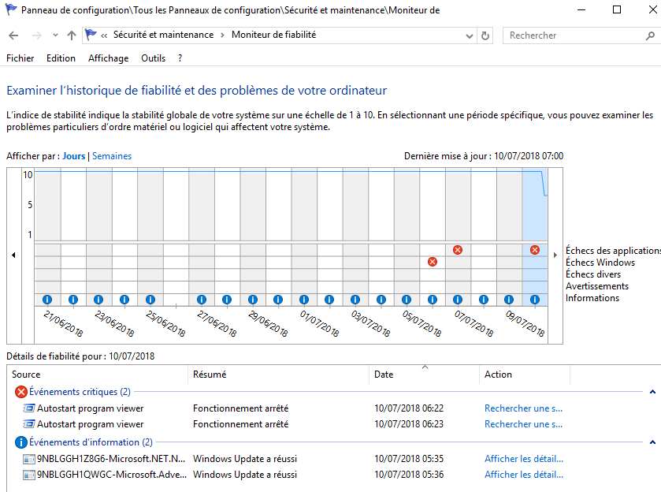

Enregistreur d'action - psr.exe:
L'outil se lance via psr.exe
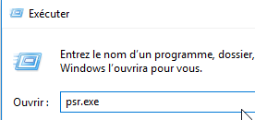
On obtient
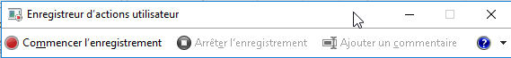

Il suffit simplement d'enregistrer l'endroit de stockage via le menu paramètres
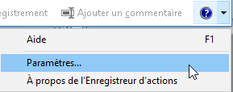 avec come choix
La localisation le format de fichier
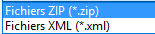
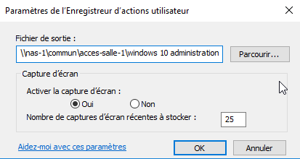

Et on démarre l'enregistrement
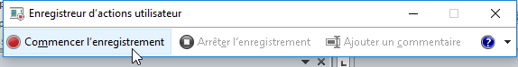
On fait ce que l'on veut,…
et on arrête l'enregistrement
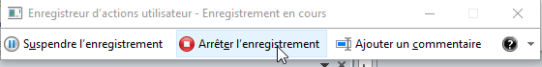

Le résultat est un fichier ou un dossier (ZIP) que l'on désarchive en un mht

Qui est visualisable dans un navigateur:
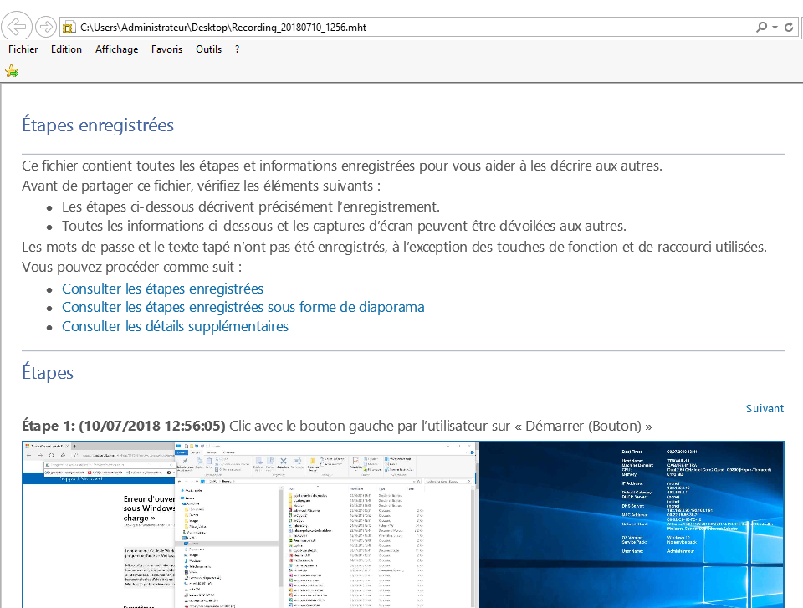

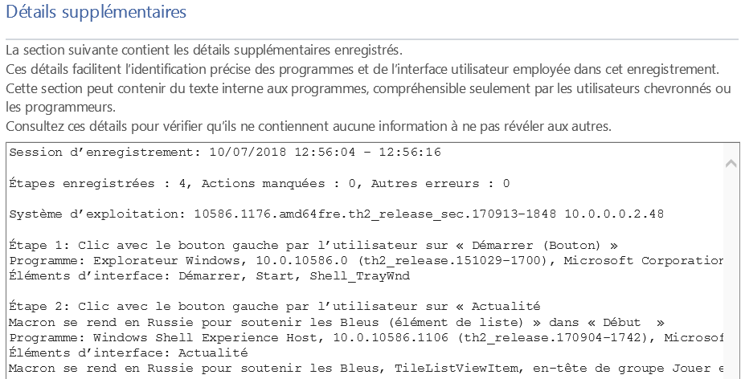

Console MMC

Microsoft Management Console:
Dite plus couramment MMC, cette console d’administration n’est en fait qu’un coquille vide, ne faisant rien si ce n’est unifier et homogénéiser l’aspect des différents outils de gestion que l’on doit employer.
La MMC sert donc à fournir une interface commune pour tous les outils d’administrations sous Windows
Chaque MMC peut recevoir (ou on peut lui ôter) des outils d’administrations via ce que l’on appelle des « snap-in » ou encore des « composant logiciels enfichables ». Il existe un snap-in pour chaque outils de gestion.
Les consoles contiennent de manières générale un ou plusieurs snap-in et sont enregistrées dans des fichiers dotés de l’extension .msc stockés par défaut dans le dossier Outils d’Administration Winnt\System32
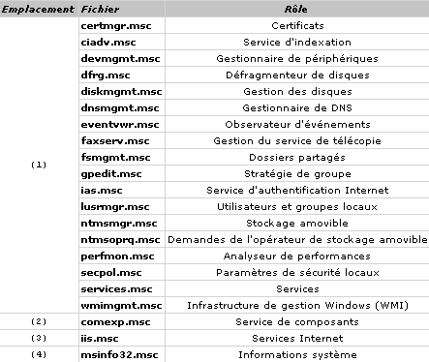
S’il est évident qu’il existe déjà un certain nombre de consoles pré-définies, il est tout aussi évident que l’on peut se créer ses propres consoles personnalisées

Si on a besoin que d'une partie seulement d'une console (par exemple le gestionnaire de disques), Il peut donc être avantageux de lancer uniquement la partie intéressante, en exécutant le fichier d'extension .msc associé

Créer une console personnalisée:
Il faut demander Executer / Et taper mmc

Ou rechercher MMC
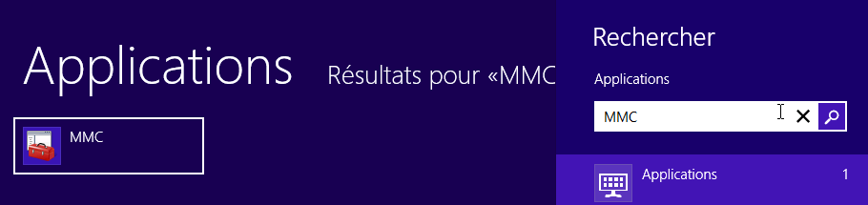
On obtient une console1 vide prête à être personnalisée
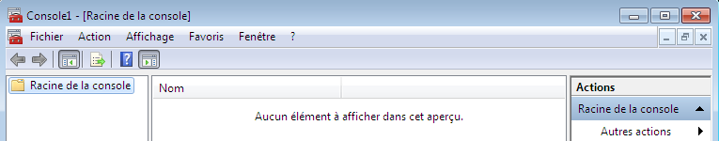
En étant placé à la racine de la console, demander dans le menu
Fichier / Ajouter - Supprimer un composant logiciel enfichable
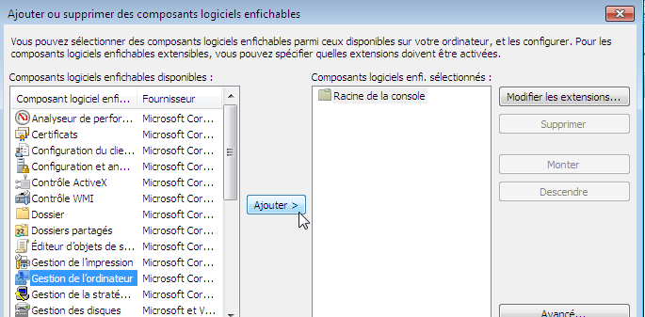
Dans la liste des snap-in choisir « gestion de l’ordinateur » (par exemple) et demander de gérer l’ordinateur local
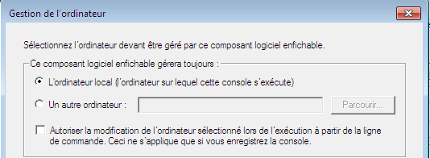
Et l’on voit que notre console se personnalise !
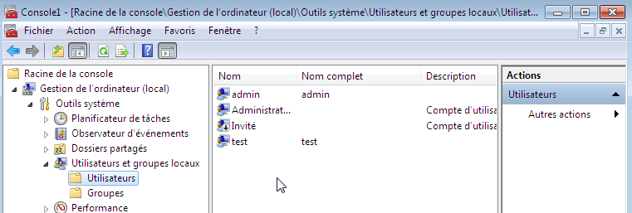
Pour enregistrer cette console il faut demander le menu
Console / Enregistrer sous
Et taper ici le nom de la console mmc, par exemple « michel »
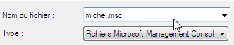


Pour peu que l'on ait placé le fichier .msc dans le bon dossier…

N.B: on peut placer le fichier sur le bureau… ou ailleurs…

Limiter les fonctions d’un composant logiciel :
Lorsque l’on crée une console avec un composant, celui-ci peut donner accès à plein de fonctionnalités différentes. Si on veut ce composant, mais avec moins de fonctionnalités, (en quelque sorte on veut le « brider ») Il suffit de :
- désactiver certaines extensions de la console
- enregistrer la console en mode utilisateur...

Désactiver des extensions de la console :
Au moment d'inclure le composant gestion de l’ordinateur
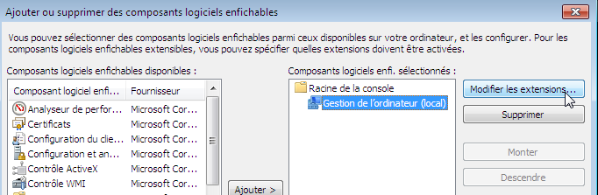
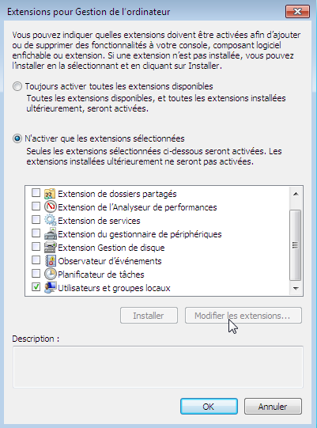
On demande Modifier les extensions…
pour obtenir alors

Il faut ensuite décocher la case Ajouter toutes les extensions
on demande de n'activer que les extensions sélectionnées

et ensuite on faite sa sélection...

Enregistrer la console utilisateur :
Avant d’enregistrer la console, il faut dans le menu FIchier / Option
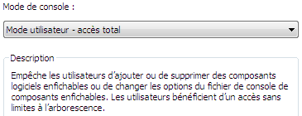
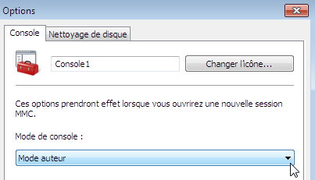
Demander de passer en Mode utilisateur...

Au prochain lancement, les composants enfichables de cette console ne sont plus modifiables... et son réduit à la gestion utilisateur
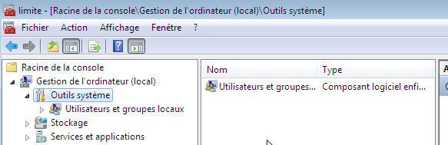

SLMGR – Activation Licence

Installer Windows 10 sans Clé:
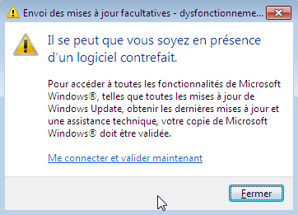
Pour des raisons diverses (habitudes, économie et surtout organisation) on peut vouloir installer Windows 10 sans saisir de clé réellement activable.
Cela dépendra bien sûr de l’ISO à disposition
30 jours sont ensuite disponibles sans avoir à rentrer une clé… puis
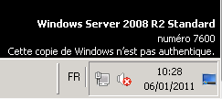
Cela peut se vérifier dans les informations système, en bas dans une section Activation de Windows on trouve :
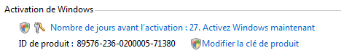
N.B: à part des messages, et l’impossibilité de modifier l’interface graphique (et notamment un affichage comme quoi la licence à expirée, le poste à un fonctionnement techniquement normal !
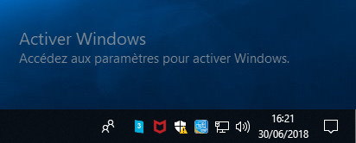

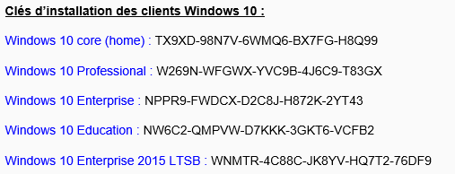

Réactiver Windows 10 - slmgr:
Un outils slmgr en ligne de commande est fourni permettant d’avoir des informations plus précises sur la gestion de la licence et de l’activation
On peut demander Slmgr les options sont nombreuses
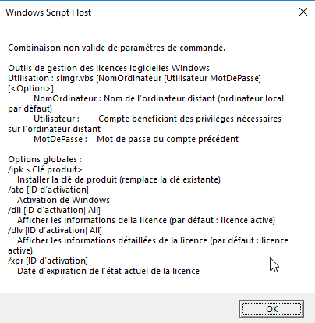
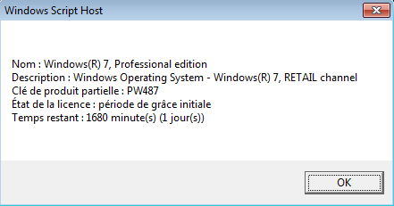
en tant qu’administrateur, il faut en ligne de commande taper
slmgr –dli
donnant par exemple
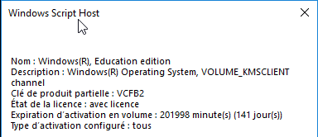
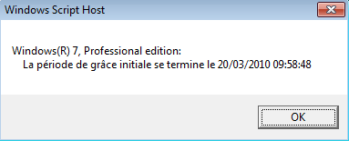
30 jours sont ensuite disponibles sans avoir à rentrer une clé…et on peut avoir en clair le calcul de « la période de grâce » par
slmgr –xpr

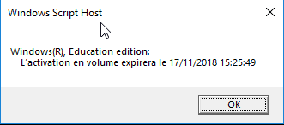
Réactivation période de grâce 7
il est possible de saisir une instruction en ligne de commande permettant de renouveler ce crédit de 30 jours, et ce un maximum de trois fois …:
après un petit délais on obtient
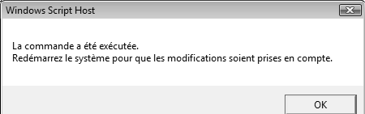
Sous Seven ; Ce petit jeu pouvait être effectué 3 fois, suite à quoi cela ne marchait plus… Depuis Windows 10 il semblerait que le nombre de sysprep et de Skiprearm possible sur une machine ne soit plus limité…
Dans la base de registre en
HKEY_LOCAL_MACHINE\SOFTWARE\MICROSOFT\WINDOWS NT\CurrentVersion\SL
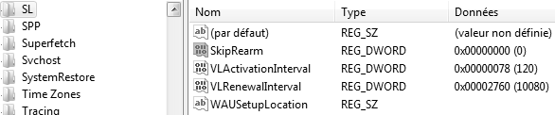
la valeur SkipRearm doit valoir 1 pour autoriser le réarmement

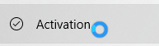
Activation - Licence:
Via les Paramètres Windows 10 on demande Activation
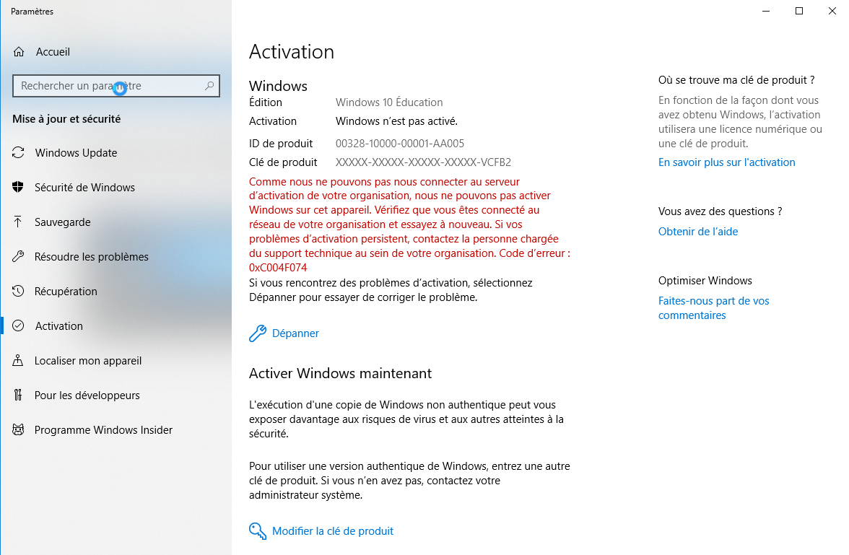

GPEDIT.MSC

Secpol.msc - Rappel stratégies locales et GPo de domaine
Les stratégies locales se lancent depuis les outils d'administration, à travers stratégie de sécurité locale
ce qui donne ensuite accès aux paramètres suivants :
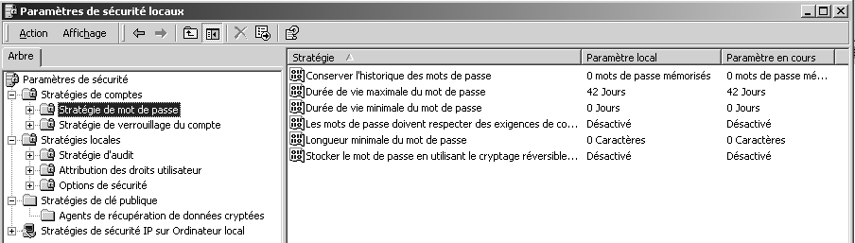
Les GPO ou stratégies de domaine/réseaux elles sont en général utilisées à travers le réseau (pour tout le domaine ou une partie à travers les UO...)
A ce stade, on ne confond plus les « réglages des stratégies locales » avec le fait de passer ces réglages localement via secpol.msc (ou le panneau de configuration / stratégies locales) ou via une GPO de domaine

Gpedit.msc - editeur de stratégie de domaine "locale" ! :
Il est cependant possible de modifier localement les stratégies d'une machine Windows avec les options normalement réservées aux stratégies de domaine /réseau, ARG !
Il faut passer par une console personnalisée gpedit.msc que l'on lance depuis démarrer / executer…
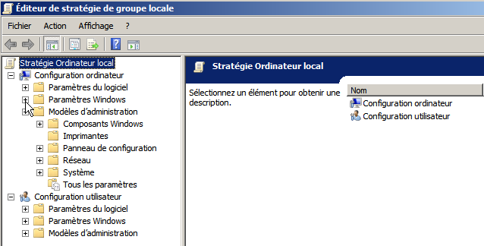

N.B: Evidemment on ne choisit pas sur qui cela s'applique…!

Liste de toutes les stratégies – Policysettings—1809.xls :
Microsoft publie des mises à jour dans un fichier Excel contenant le détail des paramètres de stratégies de groupe Pour les machines Windows 10. (et a chaque version, une version de ce fichier est disponible)
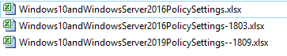

Pour chercher la version 1809 on peut faire une recherche du genre
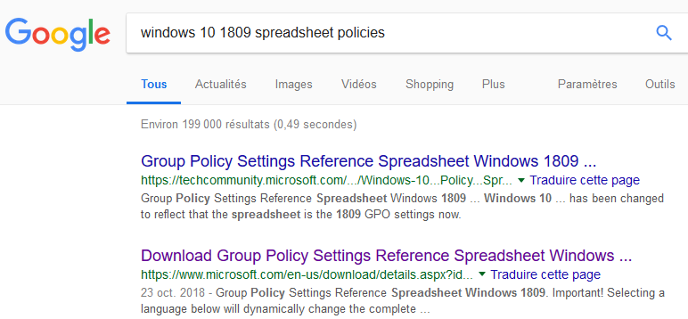

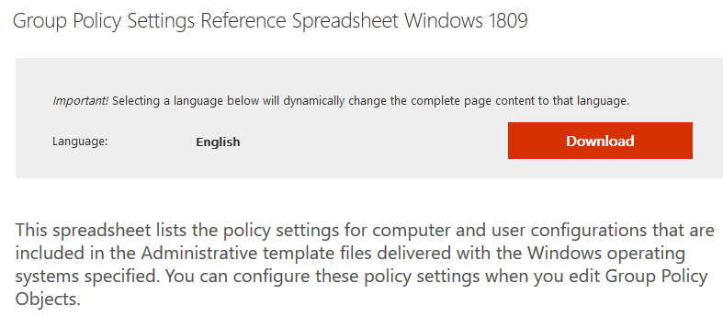
amenant
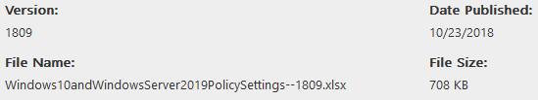

Voire les nouveautés par Branche :
Le fichier permet de faire le lien entre les définitions des paramètres dans les GPO et les clés de registre correspondantes. On peut faire plusieurs filtres sur ce fichier excel.

Filtre simple : Si on demande juste 1809 dans la colonne New in Windows 10 on obtiendra les 166 nouveaux réglages possibles (qui ne correspondent pas forcément à une nouvelle fonctionnalité 1809)

Filtre multiple : si on demande 1809 sur la colonne New in Windows 10 et at least windows server 2016 an windows 10 version 1809 sur la colonne Supported On
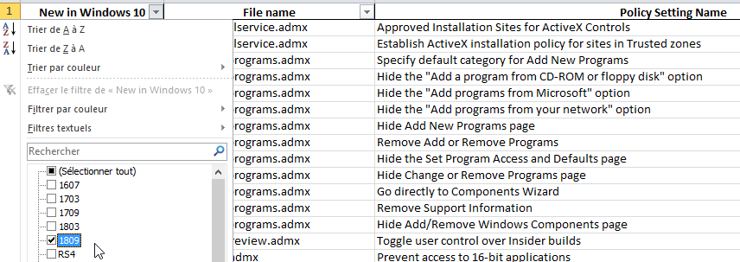
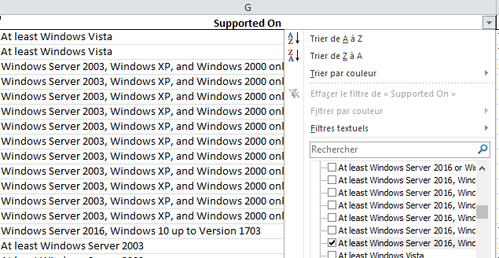
Donc pour les nouveautés 1809 qui ne marchent que sur 1809, alors
